МОНОГРАФИЯ
БАЗОВЫЙ ПРОЕКТ KLT-RBD
ТОМ III
V*P-ФИЗИКА И СТРАТИФИЦИРОВАННОЕ ВРЕМЯ:
РЕДУЦИРОВАННАЯ ПРЕДСКАЗАТЕЛЬНАЯ ПАКЕТНАЯ КОСМОЛОГИЯ
Замороженная русская редакция T3-FREEZE-v1.0 и архивная карта производных RU / EN / ZH

Курпишев Иван Борисович
Независимый исследователь · Калининград · 2026
КОНТРОЛЬНАЯ ТОЧКА. T3-FREEZE-v1.0. Русская редакция Тома III заморожена как авторский мастер. Определения, нотационные замки, доказательные статусы, source-card ledger, stable locators и publication gate могут изменяться только через отдельный change-set и новую версию.

СТАТУСНЫЙ ЗАМОК. truth_layer_promotion=0. Заморозка относится к тексту, адресации, доказательным и источниковым реестрам. Она не означает физическую валидацию V*P, исполнение EXT-RUN, получение EMP-OBS либо подтверждение F-1-F-14.

Паспорт выпуска T3-FREEZE-v1.0
Поле | Зафиксированное значение
Автор | Курпишев Иван Борисович
Проект | ЛОГИКА КУРПИШЕВА 2 · Базовый проект KLT-RBD
Том | III · V*P-физика и стратифицированное время
Контрольная точка | T3-FREEZE-v1.0
Предыдущая точка | T3-FREEZE-CANDIDATE-v0.19
Канонические нулевые точки | Том I v197 RU; Том II T2-FREEZE-v1.0
Состав | 189 страниц A4; 24 главы; Приложения A-H; 81 source-card; 9 source snapshots; T3-PO-001 - T3-PO-208; detached release protocol
Математический статус | FROZEN FOR AUTHORIAL RELEASE; CONDITIONAL PUBLICATION READY при сохранении всех Dom, D, COND, MODEL, OPEN и ABSTAIN
Физический статус | ABSTAIN; EXT-RUN и EMP-OBS отсутствуют
Следующая точка | T3-EN-START-v0.1: терминологический ledger и английская производная от замороженного RU-master

0. Реестр изменений
ID | Изменение | Статус
T3-CS-114 | Выбран воспроизводимый Pantheon+ locator: repository revision 7fc6805; дополнительно заморожены file-path и README rules | CLOSED-LOCATOR
T3-CS-115 | Создано 9 нормализованных external-source snapshots с access date, canonical URL и SHA-256 | CLOSED-SNAPSHOT
T3-CS-116 | Exact-locator blocker закрыт по scope: формульные импорты имеют точные разделы/страницы; общие prior-art ссылки не используются как формульные доказательства | CLOSED-SCOPE
T3-CS-117 | Выполнен полный аудит T3-CH/T3-EQ/T3-FIG/T3-TBL/T3-LOC/T3-PO и оглавления | CLOSED-XREF
T3-CS-118 | Выполнен typography/search/preflight audit DOCX и PDF; placeholders физического плана сохранены как допустимые поля | CLOSED-QA
T3-CS-119 | Сформирован detached release receipt; self-hashes не встраиваются в самореферентный файл | CLOSED-MANIFEST
T3-CS-120 | Независимый bibliography audit переведён в OPEN NON-VETO: он требуется для внешней экспертизы, но не блокирует авторскую freeze-candidate редакцию | OPEN NON-VETO
T3-CS-121 | Принят verdict RU FREEZE-CANDIDATE ACCEPTED; физический verdict остаётся ABSTAIN | ACCEPTED-CANDIDATE
T3-CS-122 | Русский мастер переведён из ACCEPTED-CANDIDATE в FROZEN FOR AUTHORIAL RELEASE без изменения научных статусов | CLOSED-FREEZE
T3-CS-123 | Введено правило последующих изменений только через change-set с affected-ID ledger, обоснованием и обратной синхронизацией | CLOSED-POLICY
T3-CS-124 | Сформирована архивная карта RU / EN / ZH и правило подчинённости переводов русскому master | CLOSED-DOC
T3-CS-125 | Финальный detached release receipt вынесен из самореферентных артефактов; SHA-256 публикуются вместе с выпуском | CLOSED-MANIFEST
T3-CS-126 | Сохранены OPEN NON-VETO библиографический аудит и все физические блокеры; статусный вектор не повышен | CLOSED-FIREWALL

Общее оглавление
Глава | Название | Страница
1 | Интерфейс с Томами I-II и доказательные границы | 5
2 | Замороженный физико-математический реестр обозначений | 10
3 | Онтология V*P: время как первичная пакетная структура | 17
4 | Стандартная математическая модель стратифицированного времени | 20
5 | Пространство как допустимое сечение временной связности | 23
6 | Пакет времени и операторы изменения, действия и разворота: Xi, Delta, Upsilon | 27
7 | Динамический Reper и сохранение D/Dom | 31
8 | Причинный тензор T_cs и индекс причинного разрыва CGI | 34
9 | Строгий мост NAPG -> физическая геометрия | 41
10 | Hodge-, G2- и ассоциаторные модельные реализации | 46
11 | Разделение ассоциатора, кривизны, кручения и голономии | 50
12 | Вариационный принцип и стрела времени Курпишева | 54
13 | Редуцированная изотропная пакетная космология | 64
14 | Динамические уравнения, ограничения и наблюдаемые | 70
15 | ПН.2 в физическом и космологическом интерфейсе | 75
16 | PredRep: детерминированная реперная реконструкция | 80
17 | Стохастический PredRep и пространства траекторий | 87
18 | Редкие переходы, барьеры действия и метастабильность | 95
19 | Наблюдательные адаптеры и внешние физические данные | 104
20 | Протоколы проверки F-1-F-14 и независимый EXT-RUN | 110
21 | KLT-RBD/RPD как вычислительная память физики | 116
22 | Вычислительные сертификаты, код и воспроизводимость | 128
23 | Онтология, гносеология и феноменология физического знания | 139
24 | End-to-end физический оператор, границы вывода и publication gate Тома III | 143
A | Единый реестр доказательных обязательств T3-PO | 152
B | Реестр открытых блокеров и заполняемых полей | 161
C | Объединённая библиография и source-cards | 164
D | Publication manifest и контрольные хеши | 170
E | Реестр поясняющих блоков и редакционный аудит v0.17 | 171
F | Проверка первичных источников и решение о freeze candidate | 174
G | Freeze-candidate audit, snapshots и release decision | 182

Редакционная и доказательная декларация
ОНТОЛОГИЯ. Том III существует как единый связанный корпус 24 глав и приложений. Единицей сборки является не отдельный файл, а версия с источниковым локатором, статусом, блокерами и хешем.

ГНОСЕОЛОГИЯ. Редакционная сборка доказывается совпадением импортированных блоков, стабильностью локаторов, воспроизводимой конвертацией и визуальным контролем. Она не заменяет доказательств внутри импортированных глав.

ФЕНОМЕНОЛОГИЯ. Читатель получает один последовательный маршрут: от канонического интерфейса Томов I-II через V*P, физические мосты, PredRep и наблюдаемые к KLT-RBD и publication gate.

ОГРАНИЧЕНИЕ. Повторение формулы в едином мастере не закрывает её OPEN/COND/PHY-HYP статус. Редакционная целостность не равна физической валидации.

АВТОРСКАЯ НОВИЗНА. Единый мастер фиксирует авторскую архитектуру Курпишева Ивана Борисовича как связку NAPG 3.0 -> V*P -> PredRep -> KLT-RBD с blocker-safe выводом и явным ABSTAIN.

Глава 1. Интерфейс с Томами I-II и доказательные границы
T3-CH-01 · master locator · T3-EDIT-v0.17

Понятное введение к главе
T3-EXPL-01 · поясняющий блок · T3-EDIT-v0.17
ЦЕНТРАЛЬНЫЙ ВОПРОС | Как использовать результаты Томов I-II в физическом томе, не переписывая их определения и не повышая их доказательный статус?
ПРОСТОЙ СМЫСЛ | Глава действует как строгий интерфейс между уже замороженной математикой и новым физическим слоем. Импортируется не только формула, но и её область определения, гипотезы, статус и запреты.
МИНИМАЛЬНЫЙ ПРИМЕР | Если в Томе II утверждение доказано только для внутреннего NAPG-объекта, то в Томе III оно остаётся THM внутри этого объекта. Фраза «это физическая кривизна» создаёт новый COND-мост и требует отдельного обоснования.
ОНТОЛОГИЯ | Существуют замороженные объекты Томов I-II и карты их импорта в словарь Тома III. Новый физический объект возникает только после явного bridge contract.
ГНОСЕОЛОГИЯ | Корректность импорта устанавливается stable locator, контрольным хешем, совпадением определения и сохранением status vector.
ФЕНОМЕНОЛОГИЯ | Читатель может для каждого физического утверждения пройти назад к исходной формуле, увидеть её Dom и определить, на каком шаге появилась интерпретация.
ФИЗИЧЕСКИЙ СМЫСЛ | Интерфейс не даёт геометрической модели незаметно превратиться в закон природы. Он показывает точное место, где начинается физическая гипотеза.
ОГРАНИЧЕНИЕ | Сам импорт не доказывает существование V*P, физического носителя ассоциатора или наблюдаемой поправки. При отсутствии моста итог равен ABSTAIN.
АВТОРСКАЯ НОВИЗНА | Авторской является status-preserving архитектура импорта Reper/D/Dom, связывающая математический канон с физическим экспортом без потери доказательных границ.
МАРШРУТ ГЛАВЫ | Сначала фиксируются два импортных контракта, затем многоканальный status firewall. После этого глава 2 замораживает обозначения, на которых строится весь дальнейший том.
Редакционная функция T3-EXPL-01: облегчить чтение главы 1 «Глава 1. Интерфейс с Томами I-II и доказательные границы» без изменения её формальных определений, Dom/Cod и доказательных статусов.
СТАТУС ГЛАВЫ. Содержание главы импортируется из контрольных точек Тома III с сохранением исходных THM/PROP/COND/MODEL/NUM/PHY-HYP/EMP-PLAN/OPEN/ABSTAIN. Редакционная сборка не повышает статус.

Импортный контракт с Томом I
T3-LOC-001 · источник: tom3_v0_2.docx · раздел: 1. Канонический интерфейс с Томом I
ОНТОЛОГИЯ. Интерфейс существует как неизменяемый набор ссылок на уже замороженные объекты. Том III не получает права переписать носитель или смысл импортированного определения.

ГНОСЕОЛОГИЯ. Импорт считается корректным только при наличии файла-источника, версии, локатора, хеша и статуса. Совпадение терминов без source-card не является знанием происхождения.

Том I v197 RU задаёт исходный язык Тома III. Импорт производится по ссылке, а не путём повторного определения. Если физическая глава нуждается в иной структуре, она обязана ввести новый символ и отдельный change-set, не подменяя канон.
Таблица T3-TBL-001 · tom3_v0_2.docx · 1. Канонический интерфейс с Томом I
ID | Символ/объект | Импортируемый смысл | Статус | Предохранитель
T1-I01 | C@C=(e,s) | минимальный объект событие@состояние | DEF-A | Смысл не заменяется обычной точкой
T1-I02 | Pack / пакет | типизированное соединение объектов | DEF-A | Не тождественно декартову произведению или умножению
T1-I03 | Reper(R,I,U;D) | четвёрка реальности, идеи, возможностей и основания | DEF-A | D не удаляется
T1-I04 | D/Dom | достаточное основание и допустимый домен | DEF-A | λ≈−1 не заменяет D/Dom
T1-I05 | λ=cr(U,I;R,D) | проективно-гармоническая координата | CL/DEF-A | Не физическая постоянная
T1-I06 | δ_truth=|λ+1| | диагностический дефект | DEF-A | Не p-value и не вероятность истины
T1-I07 | ПН.2 | математическая минимаксная конструкция в заданной модели | THM/MODEL | Физический экспорт остаётся PHY-HYP
T1-I08 | F-1–F-14 | канонические физические гипотезы | PHY-HYP | Без EXT-RUN нет EMP-OBS
T1-I09 | PredRep interface | частичный прогнозный контракт | COND | Никакого абсолютного будущего
T1-I10 | ABSTAIN | корректное воздержание при блокере | DEF-A | Не заменяется произвольным числовым баллом

Источник: tom1_v197_ru.pdf, замороженная редакция v197 RU; стабильная адресация исходных глав, формул F001–F086 и приложений A–G. Для текущего выпуска зафиксирован SHA-256 5a2021c02428e3e395fe81e029c46cd26b4a0e06ceb7dbfc89befddffd84a7d8.

1.1. Импортный контракт T1→T3
- I1. Том III использует импортированный объект только в пределах его исходного Dom и статуса.
- I2. Алиас допускается лишь вместе с явной картой alias→canonical и записью в журнале коллизий.
- I3. Физическая интерпретация ПН.2, λ, Reper или D/Dom создаёт новый мостовый объект и не меняет математический канон.
- I4. Любой claim, зависящий от F-1–F-14, наследует статус PHY-HYP до независимого EMP-OBS.
- I5. Отсутствие source-card, Dom или D переводит downstream-вывод в ABSTAIN.
ОГРАНИЧЕНИЕ. Том I содержит математические и программно-методологические результаты. Их импорт не доказывает, что природа реализует выбранную физическую интерпретацию.

Импортный контракт с Томом II
T3-LOC-002 · источник: tom3_v0_2.docx · раздел: 2. Канонический интерфейс с Томом II
Том II T2-FREEZE-v1.0 фиксирует строгую NAPG 3.0. Его объекты импортируются как математическая инфраструктура, а не как уже построенная физическая геометрия. Главный запрет: сходство ассоциатора, кривизны, кручения или причинного дефекта не создаёт между ними тождество.
Таблица T3-TBL-002 · tom3_v0_2.docx · 2. Канонический интерфейс с Томом II
ID | Символ/объект | Импортируемый смысл | Статус
T2-I01 | N=(𝕂,𝒜•,⊙,𝔊,ℛ;F²_N,X²_N,Ψ²_N) | типизированный квадратичный кадр NAPG_q | DEF-A
T2-I02 | Ass_⊙ | трёхлинейный дефект двух определённых скобочных ветвей | DEF-A
T2-I03 | R⋆R | авторский ассоциаторно-пакетный объект | DEF-A/THM по модели
T2-I04 | O_B(N)=X²_N/Im Ψ²_N | внутренний фактор обструкции | THM
T2-I05 | Π_N:X²_N→O_B(N) | каноническая проекция | THM
T2-I06 | C_min•, δ_min | минимальный внутренний коцепной комплекс | THM
T2-I07 | ⋆ₕdg, δₕdg, Δₕdg | Hodge-оператор, кодифференциал и лапласиан | COND по аналитическим гипотезам
T2-I08 | Π_E:O_B→H³(E•) | условный внешний E-мост | THM при B3–B5; обратный вывод OPEN
T2-I09 | blocker-safe end-to-end | композиция частичных модулей | COND/PROP
T2-I10 | weakest-link / ABSTAIN | статус по слабейшему обязательному звену | PROP

Источники: tom2_v1_0(1).docx и tom2_v1_0(1).pdf, T2-FREEZE-v1.0. SHA-256: DOCX 717336313292e0237474fb33703409bf41092922afd93b9bae803bb50027eec4; PDF dbbb5552dae7872f18b32c98d8e8584e562b545d20761bd6425c14d38f4db81f.

2.1. Импортный контракт T2→T3
- J1. NAPG_q остаётся внутренней алгебраической категорией; многообразия, динамика и измерения не возникают автоматически.
- J2. O_B=0 не означает ассоциативность, а O_B≠0 не доказывает физическую кривизну.
- J3. Hodge-слой допускается только при заданных метрике, ориентации, доменах операторов и аналитических гипотезах.
- J4. Π_E является односторонним мостом, пока не доказана инъективность или обратная детекция.
- J5. Физический экспорт требует отдельного bridge contract Br и собственной матрицы фальсифицируемости.

Status firewall и границы вывода
T3-LOC-003 · источник: tom3_v0_2.docx · раздел: 3. Status firewall и многоканальная доказательность
Рисунок T3-FIG-001 · tom3_v0_2.docx
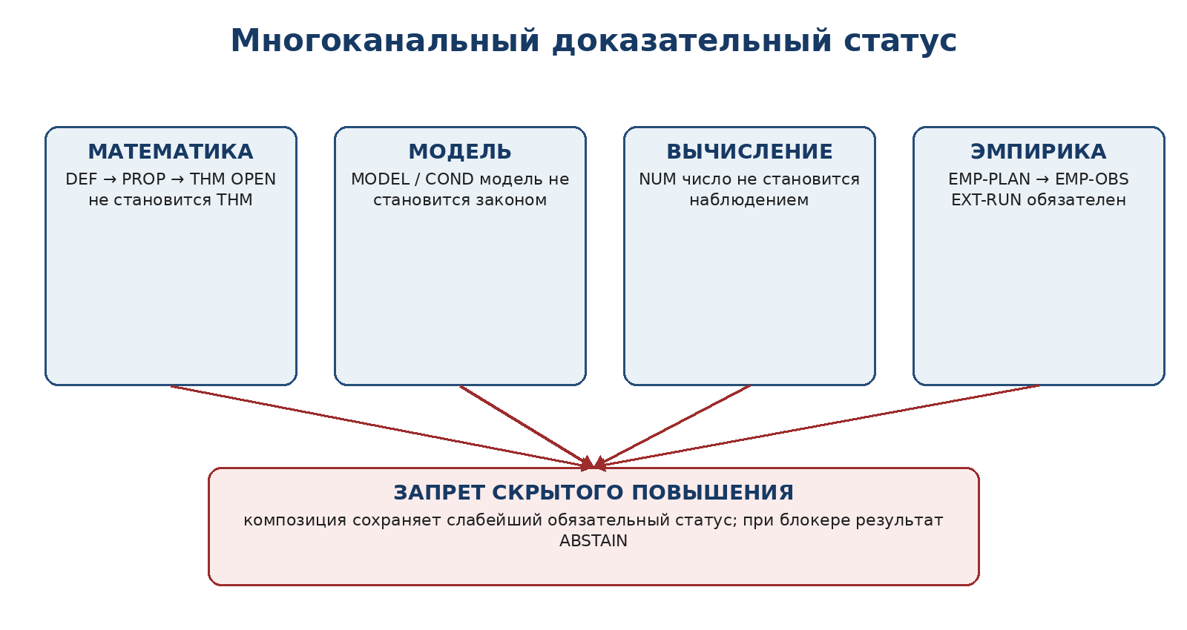
Рисунок 2. Каналы доказательности не сворачиваются в один декоративный «уровень истинности».
Вместо одной лестницы статусов вводится доказательная запись из четырёх независимых каналов: математического, модельного, вычислительного и эмпирического. Это устраняет распространённую человеческую привычку объявлять вычисленное измеренным, а красиво записанное доказанным.
Формула T3-EQ-0001
σ(c) = (σ_math(c), σ_model(c), σ_num(c), σ_emp(c)).
Таблица T3-TBL-003 · tom3_v0_2.docx · 3. Status firewall и многоканальная доказательность
Канал | Допустимые метки | Основание
math | DEF / PROP / THM / OPEN / REFUTED | Формальное доказательство или контрпример
model | MODEL / COND / NONE | Явные аксиомы модели и мостовые гипотезы
num | NUM / NONE | Воспроизводимый вычислительный сертификат
emp | EMP-PLAN / EMP-OBS / NONE | Предрегистрация либо реально полученные данные
release | PASS / ABSTAIN | Наличие всех обязательных сертификатов

3.1. Определение status-preserving шага
Шаг F:c→c′ называется status-preserving, если он не повышает ни один канал без отдельного сертификата соответствующего типа. Численный сертификат может изменить только σ_num; независимый эксперимент — только σ_emp; доказательство — только σ_math. Модельный мост не преобразует MODEL в THM.
Формула T3-EQ-0002
truth_layer_promotion(F)=0 ⇔ σ_i(c′) ≤ σ_i(c) ⊔ Cert_i(F) для каждого канала i.

3.2. Предложение о композиции firewall
PROP T3-CORE-1. Композиция status-preserving шагов снова status-preserving. Если хотя бы один обязательный шаг возвращает ABSTAIN, вся обязательная композиция возвращает ABSTAIN.
Доказательство. Для каждого канала неравенство сохранения статуса транзитивно. Вторая часть следует из определения обязательной композиции: отсутствие значения на одном из частичных этапов делает составную стрелку неопределённой. □
АВТОРСКАЯ НОВИЗНА. Вклад проекта состоит в формальном status firewall для композиции KLT-RBD. Сами математические доказательства, вычислительные эксперименты и эмпирические наблюдения являются классическими способами обоснования.

Глава 2. Замороженный физико-математический реестр обозначений
T3-CH-02 · master locator · T3-EDIT-v0.17

Понятное введение к главе
T3-EXPL-02 · поясняющий блок · T3-EDIT-v0.17
ЦЕНТРАЛЬНЫЙ ВОПРОС | Как исключить ситуацию, когда один знак обозначает разные операции и создаёт ложные доказательства при переносе между NAPG, Hodge-теорией и физикой?
ПРОСТОЙ СМЫСЛ | Глава является словарём типов. Она заранее разводит одинаково выглядящие символы: пакетную операцию, Hodge-звезду, алгебраическое умножение, действие, лапласиан и малые параметры.
МИНИМАЛЬНЫЙ ПРИМЕР | Символ ⋆ может означать Hodge dual или авторскую пакетную операцию. В Томе III используются разные записи ⋆ₕdg и соответствующий пакетный/алгебраический индекс; подстановка одного вместо другого запрещена.
ОНТОЛОГИЯ | Объектом главы является типизированный реестр символов, их Dom, Cod, размерности и допустимые алиасы.
ГНОСЕОЛОГИЯ | Правильность обозначения проверяется типовой совместимостью каждой формулы и отсутствием неразрешённых коллизий в notation ledger.
ФЕНОМЕНОЛОГИЯ | Для вычислителя ошибка проявляется как несовместимость входа и выхода; для читателя - как невозможность однозначно восстановить смысл формулы.
ФИЗИЧЕСКИЙ СМЫСЛ | Разведение символов предотвращает смешение геометрического оператора с физическим действием или измеряемой величиной.
ОГРАНИЧЕНИЕ | Notation lock организует язык, но не доказывает существование обозначенных объектов и не закрывает их уравнения.
АВТОРСКАЯ НОВИЗНА | Авторской является единый notation firewall Томов I-III, включающий статус, домен и источник каждого критического символа.
МАРШРУТ ГЛАВЫ | Сначала читается collision ledger, затем Definition Core. После него можно переходить к V*P, не опасаясь скрытой подмены типов.
Редакционная функция T3-EXPL-02: облегчить чтение главы 2 «Глава 2. Замороженный физико-математический реестр обозначений» без изменения её формальных определений, Dom/Cod и доказательных статусов.
СТАТУС ГЛАВЫ. Содержание главы импортируется из контрольных точек Тома III с сохранением исходных THM/PROP/COND/MODEL/NUM/PHY-HYP/EMP-PLAN/OPEN/ABSTAIN. Редакционная сборка не повышает статус.

Notation lock
T3-LOC-004 · источник: tom3_v0_2.docx · раздел: 4. Замороженный реестр обозначений Тома III
ОНТОЛОГИЯ. Обозначение входит в объект через тип, Dom, Cod и источник. Символ без типа является лишь типографским следом, а не математической сущностью.

Правило T3-NTL-0: ни один символ из Томов I–II не переопределяется. Для нового значения используется индекс, новый шрифт или новый идентификатор. Проектное имя V*P сохраняется как имя архитектуры и не трактуется как бинарное умножение.
Таблица T3-TBL-004 · tom3_v0_2.docx · 4. Замороженный реестр обозначений Тома III
ID | Символ | Dom→Cod | Значение | Источник | Статус | Коллизия
NTL-001 | C@C | (e,s) | минимальный пакет событие@состояние | Tom I | DEF-A | Не обычная точка
NTL-002 | Rep | Obj→R×I×U×D | Reper(R,I,U;D) | Tom I | DEF-A | D обязателен
NTL-003 | D | контекст/сертификат | достаточное основание | Tom I | DEF-A | Не дифференциал
NTL-004 | Dom | подмножество аргументов | область допустимости | Tom I/II | DEF-A | Не смешивать с D
NTL-005 | λ | Dom_cr→𝕂∪{∞} | cross-ratio координата | Tom I | CL/DEF-A | Не физическая константа
NTL-006 | δ_truth | Dom_λ→ℝ₊ | |λ+1| | Tom I | DEF-A | Не вероятность
NTL-007 | ⊙ | Dom_⊙⊆𝒜•⊗𝒜•→𝒜• | билинейная частичная операция | Tom II | DEF-A | Не Hodge star
NTL-008 | Ass_⊙ | Dom_Ass→𝒜• | ассоциатор | Tom II | DEF-A | Обе ветви должны быть определены
NTL-009 | R⋆R | ℛ→X²_N | ассоциаторно-пакетный объект | Tom II | DEF-A | ⋆ не Hodge
NTL-010 | ⋆ₕdg | ΛᵖE*→Λⁿ⁻ᵖE* | Hodge star | Tom II | COND | Метрика+ориентация

Таблица T3-TBL-005 · tom3_v0_2.docx · 4. Замороженный реестр обозначений Тома III
ID | Символ | Dom→Cod | Значение | Источник | Статус | Коллизия
NTL-011 | F²_N | — | формальный язык степени ≤2 | Tom II | DEF-A | Не X²_N
NTL-012 | X²_N | — | вычисленный квадратичный слой | Tom II | DEF-A | Не формальный синтаксис
NTL-013 | Ψ²_N | F²_N→X²_N | карта вычисления | Tom II | DEF-A | Cod фиксирован
NTL-014 | O_B(N) | X²_N/ImΨ²_N | внутренний фактор обструкции | Tom II | THM | Не ассоциатор сам по себе
NTL-015 | Π_N | X²_N→O_B(N) | каноническая проекция | Tom II | THM | Не Π_E
NTL-016 | δ_min | C_min²→C_min³ | внутренний дифференциал | Tom II | THM | Не δ_E, не δₕdg
NTL-017 | δ_E | Eⁿ→Eⁿ⁺¹ | внешний дифференциал | Tom II | COND | δ_E²=0 — гипотеза/условие
NTL-018 | δₕdg | Λᵖ→Λᵖ⁻¹ | Hodge-кодифференциал | Tom II | COND | Не δ_min
NTL-019 | Δₕdg | Dom→L² | Hodge-Laplacian | Tom II | COND | Не оператор действия Δ
NTL-020 | Π_E | O_B→H³(E•) | внешний мост | Tom II | COND/THM | Обратная детекция OPEN

Таблица T3-TBL-006 · tom3_v0_2.docx · 4. Замороженный реестр обозначений Тома III
ID | Символ | Dom→Cod | Значение | Источник | Статус | Коллизия
NTL-021 | V*P | имя архитектуры | Время*Пространство | T3 legacy | MODEL | Не операция умножения
NTL-022 | ST | record | стратифицированно-временной datum | T3 | DEF-A | Не физическое spacetime
NTL-023 | 𝒳_VP | — | модельное пространство состояний | T3 | DEF-SLOT | Носитель v0.3
NTL-024 | Ξ | 𝒯_Ξ×𝒳_VP⇀𝒳_VP | изменение/эволюция | T3 | DEF-SLOT | Законы OPEN
NTL-025 | Δ_act | 𝒜_act×𝒳_VP⇀𝒳_VP | действие/вставка | T3 | DEF-SLOT | Не Δₕdg
NTL-026 | Υ | 𝒳_post⇀𝒳_state | разворот/переход | T3 | DEF-SLOT | Обратимость OPEN
NTL-027 | T_cs | Γ(E_cs) | причинный тензорный слот | T3 legacy | OPEN | Тип и размерности v0.3
NTL-028 | CGI | Dom_CGI⇀ℝ₊ | индекс причинного разрыва | T3 legacy | OPEN | Не p-value
NTL-029 | Obs | 𝒳_model⇀𝒴_obs | наблюдательный адаптер | T3 | DEF-SLOT | Units/Cov/Prov обязательны
NTL-030 | PredRep | 𝓘_cert⇀𝒫(𝒳_cand×Cert)∪{ABSTAIN} | частичный прогнозный оператор | T3 | COND | Не единственное будущее

4.1. Матрица критических коллизий
Таблица T3-TBL-007 · tom3_v0_2.docx · 4. Замороженный реестр обозначений Тома III
Знак | Канон A | Смысл A | Канон B | Смысл B | Правило
⋆ | R⋆R | ассоциаторно-пакетный слой | ⋆ₕdg | Hodge duality | Всегда индексировать Hodge
Δ | Δ_act | действие/вставка | Δₕdg | лапласиан | В физическом тексте писать Δ_act
δ | δ_min | внутренний комплекс | δ_E / δₕdg | внешний комплекс / кодифференциал | Никогда не опускать индекс
Π | Π_N | факторная проекция | Π_E | внешний E-мост | Разные Dom/Cod
D | D | достаточное основание | d, δ | дифференциалы | Различать регистр и шрифт
λ | λ | cross-ratio | λ_phys | возможный физический параметр | λ_phys вводить отдельно
V*P | имя проекта | архитектура | * | операция | Не применять алгебраические законы к имени

КОНТРПРИМЕР. Из δ_min³δ_min²=0 нельзя заключить δₕdg²=0: операторы имеют разные Dom, Cod и математическое происхождение. Совпадение буквы не является мостом.

Definition Core
T3-LOC-005 · источник: tom3_v0_2.docx · раздел: 5. Definition Core T3
Рисунок T3-FIG-002 · tom3_v0_2.docx
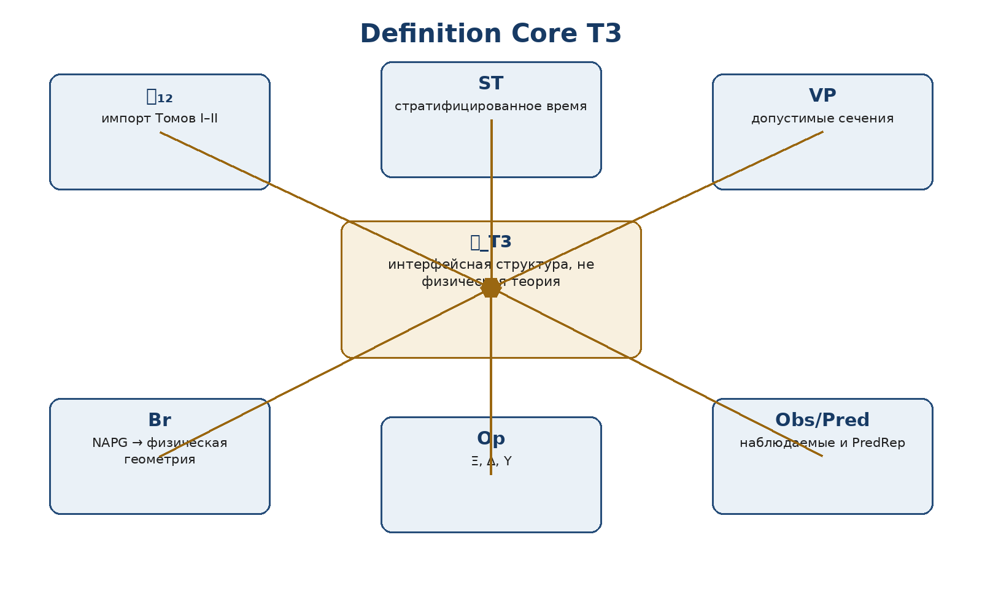
Рисунок 3. Минимальная интерфейсная структура Тома III.
Definition Core не утверждает существование физической модели. Он фиксирует минимальный набор данных, без которого дальнейшие главы не имеют типового смысла.
Формула T3-EQ-0003
𝔠_T3 = (𝓘₁₂, ST, VP, Br, Op, Obs, Pred, Cert, Stat).

5.1. Определение канонического импортного интерфейса
Определение T3-DEF-001 [DEF-A]. 𝓘₁₂ есть кортеж (S₁,S₂,ι₁,ι₂,H₁,H₂), где S₁ и S₂ — замороженные source-card наборы Томов I и II; ι₁ и ι₂ — карты импорта в словарь Тома III; H₁ и H₂ — контрольные хеши. Карта импорта инъективна на идентификаторах и не меняет status-at-import.
Формула T3-EQ-0004
ι_j : Symbols(T_j) ↪ Symbols(T_3), status(ι_j(s)) = status(s).

5.2. Стратифицированно-временной datum ST
Определение T3-DEF-002 [DEF-A/CL]. ST=(X,{X^(k)}_{k=0}^3,{T^(k)}_{k=-1}^3,Str(X),E,g,or,⋆ₕdg,res), где X — хаусдорфово паракомпактное стратифицированное пространство; X^(k) — чистые гладкие страты; T^(k)=∪_{j≥k}X^(j), а T^(−1)=X является маркером полной оболочки, но не самостоятельной гладкой размерностью. Hodge-данные задаются лишь на тех слоях, где определены E,g,or.
ОГРАНИЧЕНИЕ. ST является стандартной математической оболочкой. Утверждение «ST есть физическое время» остаётся MODEL/PHY-HYP и требует отдельного Br.

5.3. Кандидат V*P-реализации
Определение T3-DEF-003 [MODEL]. VP=(ST,𝒮_adm,Sec,𝒟_VP), где 𝒮_adm — класс допустимых сечений, Sec — частичная операция выбора пространственно-подобной реализации, а 𝒟_VP — пакет доменных и доказательных ограничений. Для s∈𝒮_adm значение Sec(s) не объявляется физическим пространством без мостового сертификата.
Формула T3-EQ-0005
Sec : 𝒮_adm ⇀ Geom, s ↦ (M_s,g_s,or_s,additional data).
Существование ненулевого класса 𝒮_adm, регулярность сечений и их физическая интерпретация образуют T3-PO-006 и остаются OPEN.

5.4. Мостовой контракт Br
Определение T3-DEF-004 [COND]. Br является частичным типизированным функтором или псевдофунктором из выбранной подкатегории NAPG_adm в категорию физико-геометрических данных PhysGeom. Он обязан переносить Dom, D, препятствия и статусы, а также отдельно фиксировать метрику, сигнатуру, причинные конусы, единицы измерения и наблюдательные карты.
Формула T3-EQ-0006
Br : NAPG_adm ⇀ PhysGeom, Block(Br)=∅ ⇒ candidate bridge.
Выпуск v0.2 не строит Br и не заявляет его существование. Он фиксирует его обязательный интерфейс, чтобы дальнейший текст не выдавал аналогию формул за теорему реализации.

5.5. Операторный пакет Op
Рисунок T3-FIG-003 · tom3_v0_2.docx
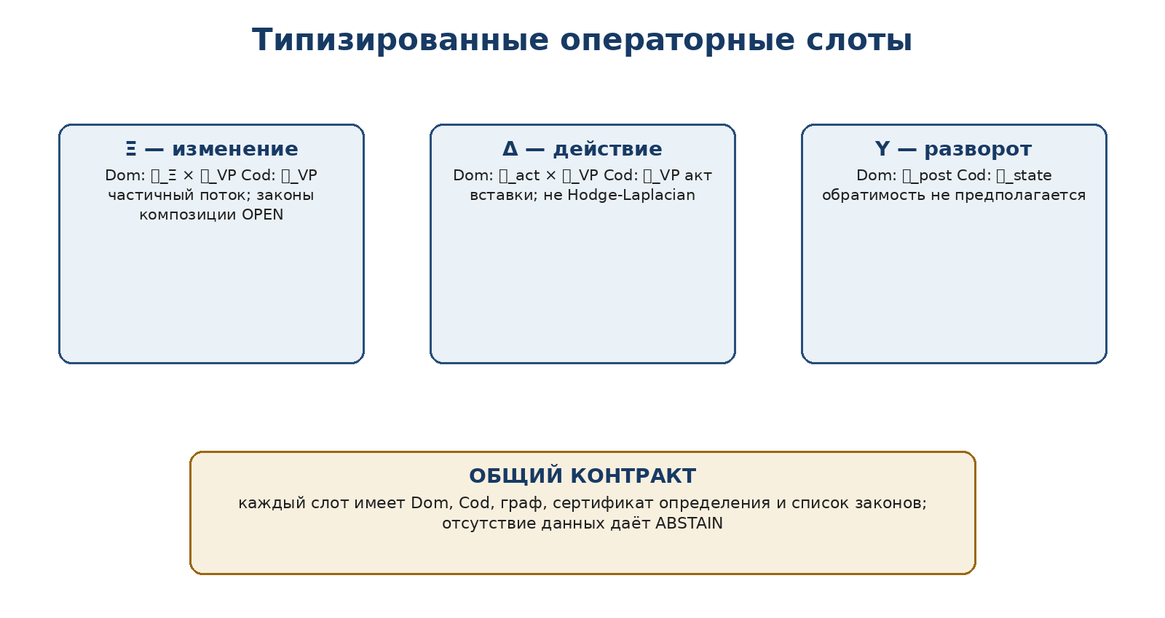
Рисунок 4. Dom/Cod операторов Ξ, Δ_act и Υ фиксируются до обсуждения законов.
Определение T3-DEF-005 [DEF-SLOT]. Операторная спецификация есть пятёрка O=(Dom(O),Cod(O),Graph(O),Law(O),Cert(O)). Символ считается определённым лишь после заполнения Dom, Cod и Graph; Law перечисляет доказанные законы, а Cert связывает их с источником или доказательством.
Формула T3-EQ-0007
Ξ:𝒯_Ξ×𝒳_VP⇀𝒳_VP, Δ_act:𝒜_act×𝒳_VP⇀𝒳_VP, Υ:𝒳_post⇀𝒳_state.
На точке v0.2 не предполагаются: глобальность Ξ, полугрупповой закон, линейность Δ_act, существование Υ⁻¹, коммутативность или ассоциативность композиций.

5.6. Наблюдательный адаптер Obs
Определение T3-DEF-006 [DEF-SLOT]. Наблюдательный адаптер есть кортеж Obs=(𝒳_model,𝒴_obs,obs,Unit,Cov,Prov,Sel), где obs — частичная карта модельного состояния в пространство наблюдаемых; Unit фиксирует размерности; Cov — ковариационную структуру ошибок; Prov — происхождение данных; Sel — правила отбора и маски.
Формула T3-EQ-0008
obs : 𝒳_model ⇀ 𝒴_obs, Cert_obs=(Unit,Cov,Prov,Sel).
ФИЗИЧЕСКИЙ СМЫСЛ. Только Obs связывает формулу с прибором или каталогом. Без Obs модель может быть математически непротиворечивой, но не проверяемой.

5.7. PredRep как частичный множественнозначный оператор
Определение T3-DEF-007 [COND]. PredRep получает только сертифицированный вход и возвращает конечное или измеримое множество кандидатов с паспортами либо ABSTAIN. Единственный кандидат допускается как частный случай, но не постулируется.
Формула T3-EQ-0009
PredRep : 𝓘_cert ⇀ 𝒫(𝒳_cand×Cert) ∪ {ABSTAIN}.
Корректность PredRep в Томе III должна включать soundness относительно домена, сохранение D/provenance, калибровку наблюдательного адаптера и явную границу причинного вывода.

Типизированные морфизмы и сертификаты
T3-LOC-006 · источник: tom3_v0_2.docx · раздел: 6. Морфизмы Definition Core и условия совместимости
Морфизм F:𝔠_T3→𝔠′_T3 является семейством карт между компонентами Definition Core. Он допустим только при выполнении восьми совместимостей. Эта конструкция пока является редакционно-математическим каркасом; физическая категория будет определяться в T3-VP-v0.3.
Таблица T3-TBL-008 · tom3_v0_2.docx · 6. Морфизмы Definition Core и условия совместимости
Код | Слой | Условие | Назначение
C1 | Freeze | F∘ι_j=ι′_j на каноническом импорте | Запрет переписывания Томов I–II
C2 | Dom | F(Dom O)⊆Dom O′ | Нельзя расширять область молча
C3 | D/provenance | F_D(D) согласовано с Prov | Основание переносится вместе с утверждением
C4 | Obstruction | ненулевой обязательный blocker не уничтожается | Нет магического прохождения барьера
C5 | Status | truth_layer_promotion(F)=0 | Сохранение доказательных каналов
C6 | Units | Unit′∘F_obs=F_unit∘Unit | Физические размерности согласованы
C7 | Observation | obs′∘F_state=F_data∘obs | Коммутативность модель→данные
C8 | Reproducibility | hash/version/container сохраняются | Повторяемость вычислений

6.1. Предложение о blocker-safe композиции
PROP T3-CORE-2. Если F и G удовлетворяют C1–C8, то их композиция G∘F удовлетворяет C1–C8. Если обязательный blocker не устранён сертифицированной картой, он сохраняется в композиции.
Доказательство. Условия C1–C3 и C6–C8 являются коммутативностью соответствующих квадратов и сохраняются композицией. C4 и C5 сформулированы как монотонность по множеству блокеров и доказательным каналам; транзитивность даёт требуемый результат. □

6.2. Минимальный certificate record
Таблица T3-TBL-009 · tom3_v0_2.docx · 6. Морфизмы Definition Core и условия совместимости
Поле | Содержание | Режим
claim_id | Стабильный идентификатор утверждения | обязательно
source_id | Файл, версия, локатор | обязательно
status_vector | math/model/num/emp/release | обязательно
dom_cod | Область и кодомен всех карт | обязательно
assumptions | Аксиомы и мостовые гипотезы | обязательно
blockers | Открытые препятствия | обязательно
hashes | Хеши исходников, кода и данных | для NUM/EMP
units_cov | Единицы и ковариации | для физического Obs
negative_scope | Что утверждение не доказывает | обязательно

Глава 3. Онтология V*P: время как первичная пакетная структура
T3-CH-03 · master locator · T3-EDIT-v0.17

Понятное введение к главе
T3-EXPL-03 · поясняющий блок · T3-EDIT-v0.17
ЦЕНТРАЛЬНЫЙ ВОПРОС | Что именно означает тезис «время первично, а пространство является его допустимым сечением» в математически контролируемой форме?
ПРОСТОЙ СМЫСЛ | V*P вводится не как готовая теория природы, а как модельный носитель: над временной стратифицированной базой рассматривается семейство возможных пространственных слоёв и правил их выбора.
МИНИМАЛЬНЫЙ ПРИМЕР | Над интервалом времени можно задать расслоение, волокном которого является множество пространственных метрик h_t. Допустимое сечение выбирает одну согласованную метрику для каждого t.
ОНТОЛОГИЯ | Существуют временная база T_str, bundle пространственных кандидатов, класс допустимых сечений и сертификаты их совместимости.
ГНОСЕОЛОГИЯ | Модель считается определённой после задания carrier, регулярности, Dom/Cod сечений и условий непустоты. Физическая истинность этим не устанавливается.
ФЕНОМЕНОЛОГИЯ | Наблюдатель видит не всю V*P-структуру, а конкретное сечение и доступные на нём измерительные координаты.
ФИЗИЧЕСКИЙ СМЫСЛ | Конструкция моделирует режим, в котором наблюдаемая пространственная геометрия зависит от более общего временного носителя.
ОГРАНИЧЕНИЕ | Не доказано, что природа реализует такой carrier, что сечение глобально существует или что оно удовлетворяет известным полевым уравнениям.
АВТОРСКАЯ НОВИЗНА | Авторской является архитектура V*P/Время*Пространство как пакетно-реперного носителя с D/Dom-гейтами и пространством допустимых сечений.
МАРШРУТ ГЛАВЫ | Глава задаёт онтологический каркас; глава 4 помещает его в стандартную теорию стратифицированных пространств, а глава 5 строит пространство как сечение.
Редакционная функция T3-EXPL-03: облегчить чтение главы 3 «Глава 3. Онтология V*P: время как первичная пакетная структура» без изменения её формальных определений, Dom/Cod и доказательных статусов.
СТАТУС ГЛАВЫ. Содержание главы импортируется из контрольных точек Тома III с сохранением исходных THM/PROP/COND/MODEL/NUM/PHY-HYP/EMP-PLAN/OPEN/ABSTAIN. Редакционная сборка не повышает статус.

Статус V*P-модели
T3-LOC-007 · источник: tom3_v0_3.docx · раздел: 1. Источниковая и доказательная граница
Выпуск использует замороженные Том I v197 RU и Том II T2-FREEZE-v1.0 как канонические нулевые точки. Legacy-формулы V*P из монографии 5.0 и monographiaNAPG рассматриваются только как source layer: они подлежат типовой очистке и не импортируются как уже доказанная физика.
Таблица T3-TBL-010 · tom3_v0_3.docx · 1. Источниковая и доказательная граница
ID | Источник | Роль | Использование
SRC-T1 | tom1_v197_ru.pdf | CANONICAL | Стратифицированная оболочка, допустимое сечение, гипарктические карты, статусный firewall
SRC-T2 | tom2_v1_0(1).docx/pdf | CANONICAL | NAPG 3.0, Dom/D, Hodge-interface firewall, ABSTAIN
SRC-VP-L | monograph5_0_ru.pdf, гл. 17–19 | LEGACY/SUPPORT | π_lay, Σ_cl, R_cl, пакет связности; формулировки перепроверены
SRC-NAPG-L | monographiaNAPG (1).docx | LEGACY/SUPPORT | Стратифицированное время, G₂ и аналитический мост
SRC-PILOT | PILOT01_PREPRINT_RU_FINAL.pdf | SUPPORT | D/Dom и запрет truth-status без основания
CL-STRAT | Goresky–MacPherson; Mather | PRIOR ART | Стратифицированные пространства и контролируемые данные
CL-ADM | Arnowitt–Deser–Misner; O’Neill | PRIOR ART | 3+1 лоренцева сборка и сигнатура
CL-TUB | Tubular neighborhood theorem | PRIOR ART | Локальная ретракция Υ

ДОКАЗАТЕЛЬНАЯ ГРАНИЦА. Теоремы выпуска утверждают свойства построенной локальной модели. Они не устанавливают, что природа обязана реализовывать эту модель, и не идентифицируют ассоциаторный сектор с материей, энергией или кривизной.

V*P-carrier и расслоение слоёв
T3-LOC-008 · источник: tom3_v0_3.docx · раздел: 3. Расслоение пространственных слоёв и carrier X_VP
Рисунок T3-FIG-004 · tom3_v0_3.docx
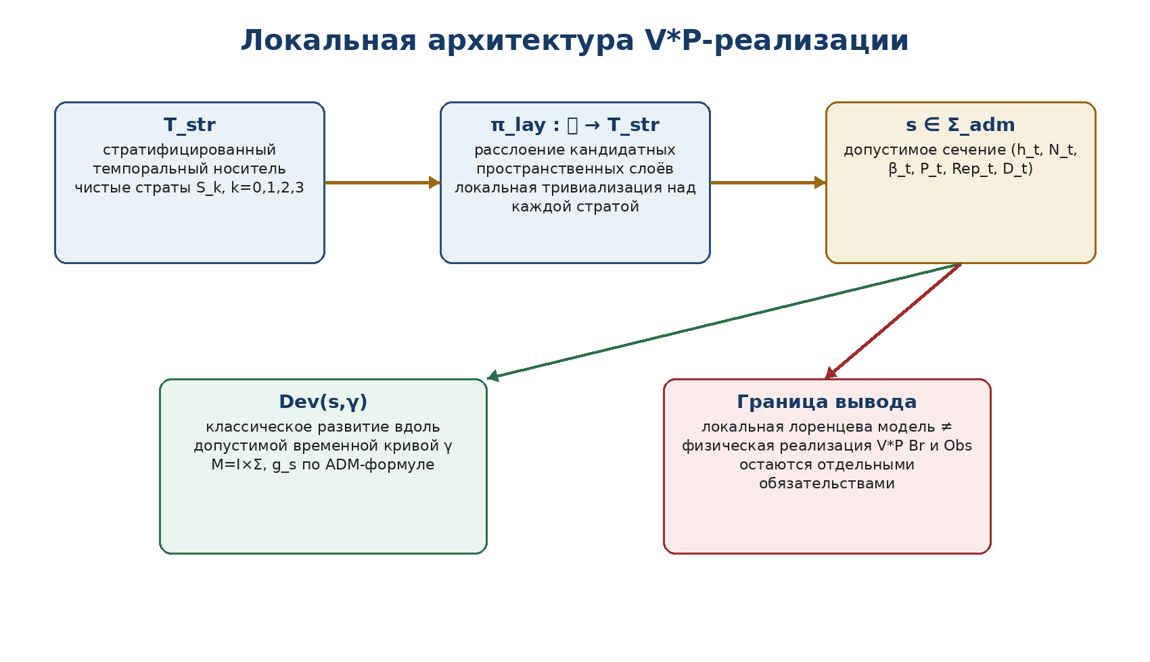
Рисунок 1. Стратифицированный носитель, bundle пространственных слоёв и controlled reduction.
Определение T3-VP-003 [MODEL/DEF-A]. Локальным V*P-расслоением над открытым U⊂S_k называется отображение
Формула T3-EQ-0010
π_lay : 𝓛_U → U, 𝓛_U ≅ U × 𝓕_Σ^r,
где Σ — фиксированное компактное ориентированное 3-многообразие локального сектора, а волокно пространственных данных имеет вид
Формула T3-EQ-0011
𝓕_Σ^r = Met_+^r(Σ) × C_+^r(Σ) × Γ^r(TΣ) × 𝓟_Σ × Rep_Σ × Cert_Σ.
Таблица T3-TBL-011 · tom3_v0_3.docx · 3. Расслоение пространственных слоёв и carrier X_VP
Компонент | Тип | Роль | Статус
h | Met_+^r(Σ) | положительно определённая пространственная метрика | CL/MODEL
N | C_+^r(Σ) | положительный lapse | CL/MODEL
β | Γ^r(TΣ) | shift-вектор | CL/MODEL
P | 𝓟_Σ | пакетно-геометрические данные | MODEL
Rep | Rep_Σ | Reper(R,I,U;D) состояния | AUTHORIAL
Cert | Cert_Σ | Dom, D, provenance, status, hashes | AUTHORIAL CONTRACT

Определение T3-VP-004 [MODEL]. Локальное пространство состояний есть X_VP(U)=Γ_adm(U,𝓛_U) либо, в конечномерном параметрическом секторе, U×F_m, где F_m⊂𝓕_Σ^r задаётся конечным числом параметров. Все теоремы о локальном ODE-потоке Ξ в v0.3 относятся именно к конечномерному сектору F_m.
ОГРАНИЧЕНИЕ. Фиксация одной топологии Σ является локальным atlas choice. Изменение топологии пространственного слоя требует отдельного groupoid/stack-сектора и остаётся OPEN.

Глава 4. Стандартная математическая модель стратифицированного времени
T3-CH-04 · master locator · T3-EDIT-v0.17

Понятное введение к главе
T3-EXPL-04 · поясняющий блок · T3-EDIT-v0.17
ЦЕНТРАЛЬНЫЙ ВОПРОС | Как представить стратифицированное время средствами стандартной математики, отделив авторскую интерпретацию от классической теории страт?
ПРОСТОЙ СМЫСЛ | Временной carrier помещается в хаусдорфово паракомпактное пространство с чистыми стратами размерностей 0-3 и локальными коническими моделями. Уровень -1 сохраняется как маркер полной оболочки, а не как отрицательная гладкая размерность.
МИНИМАЛЬНЫЙ ПРИМЕР | Окрестность точки k-мерной страты имеет вид R^k×C(L). Это позволяет описать, как регулярный слой приближается к сингулярному, не называя сингулярность новой физической частицей.
ОНТОЛОГИЯ | Математическими объектами являются X, чистые страты X^(k), накопительная фильтрация T^(k), incidence category и совместимые bundle-данные.
ГНОСЕОЛОГИЯ | Существование локальной модели, frontier condition и совместимость ограничений проверяются теоремами стратифицированной геометрии и явно заданными картами.
ФЕНОМЕНОЛОГИЯ | Переход между слоями проявляется как изменение локальной размерности модели и набора допустимых дифференциальных данных.
ФИЗИЧЕСКИЙ СМЫСЛ | Страты дают язык для режимов разной эффективной размерности и для переходных областей, но сами по себе не задают динамику.
ОГРАНИЧЕНИЕ | Коническая локальная модель не доказывает физическое изменение размерности, причинность или глобальную гиперболичность.
АВТОРСКАЯ НОВИЗНА | Новизна состоит в использовании стандартной стратифицированной оболочки как строгого carrier для авторской V*P-архитектуры, а не в переатрибуции классической теории страт.
МАРШРУТ ГЛАВЫ | После определения оболочки проверяются локальные модели и transmission-условия. Следующая глава выбирает допустимое пространственное сечение внутри этой оболочки.
Редакционная функция T3-EXPL-04: облегчить чтение главы 4 «Глава 4. Стандартная математическая модель стратифицированного времени» без изменения её формальных определений, Dom/Cod и доказательных статусов.
СТАТУС ГЛАВЫ. Содержание главы импортируется из контрольных точек Тома III с сохранением исходных THM/PROP/COND/MODEL/NUM/PHY-HYP/EMP-PLAN/OPEN/ABSTAIN. Редакционная сборка не повышает статус.

Стратифицированный темпоральный носитель
T3-LOC-009 · источник: tom3_v0_3.docx · раздел: 2. Стратифицированный темпоральный носитель
ОНТОЛОГИЯ. Объектом является конечное стратифицированное пространство T_str с чистыми гладкими стратами S_k, k=0,1,2,3. Индекс −1 сохраняется как маркер полной оболочки и слоя совместимости, а не как новая гладкая размерность.

ГНОСЕОЛОГИЯ. Существование и свойства носителя известны либо по явной конструкции, либо как аксиоматический MODEL-вход. Физическое время не выводится из одного топологического определения.

ФЕНОМЕНОЛОГИЯ. Для вычислителя носитель проявляется как сеть локальных карт, incidence relations и интерфейсных условий. Для наблюдателя он пока не имеет непосредственной приборной координаты.

ФИЗИЧЕСКИЙ СМЫСЛ. Модель допускает трактовку времени как первичной организации допустимых переходов, над которой выбираются пространственные режимы.

ОГРАНИЧЕНИЕ. T_str не является автоматически лоренцевым многообразием и не заменяет стандартное пространство-время до редукции.

АВТОРСКАЯ НОВИЗНА. Авторской является роль стратифицированного времени в архитектуре V*P; сама теория стратифицированных пространств относится к classical prior art.

Определение T3-VP-001 [DEF-A/CL]. Стратифицированный темпоральный носитель есть datum
Формула T3-EQ-0012
T_str = (X, {S_k}_{k=0}^3, {T^(k)}_{k=-1}^3, Inc, τ, D_str),
где X — хаусдорфово паракомпактное пространство; X=⊔S_k — конечная стратификация; T^(k)=∪_{j≥k}S_j и T^(−1)=X; Inc — incidence data; τ:X→ℝ — необязательная ориентирующая функция; D_str — сертификат домена и происхождения. В каждой точке S_k допускается локальная коническая модель ℝ^k×C(L_x).
Определение T3-VP-002 [DEF-A]. Гипарктической картой называется частичная карта L_k:Dom(L_k)⊂T^(k)→T^(k−1), согласованная с incidence data. Она не обязана быть глобальной и не объявляется физическим световым переходом без отдельного Br.
Формула T3-EQ-0013
L_{k-1}∘L_k = L_{k-1,k} на Dom(L_{k-1}∘L_k).
КОНТРПРИМЕР. Если два локальных перехода определены, но их композиции на пересечении различаются, получается не глобальная temporal architecture, а несогласованный atlas. Проектное имя не чинит cocycle defect.

Интерфейсы страт и условия склейки
T3-LOC-010 · источник: tom3_v0_3.docx · раздел: 5. Стратифицированные интерфейсы и глобальная склейка
Рисунок T3-FIG-005 · tom3_v0_3.docx
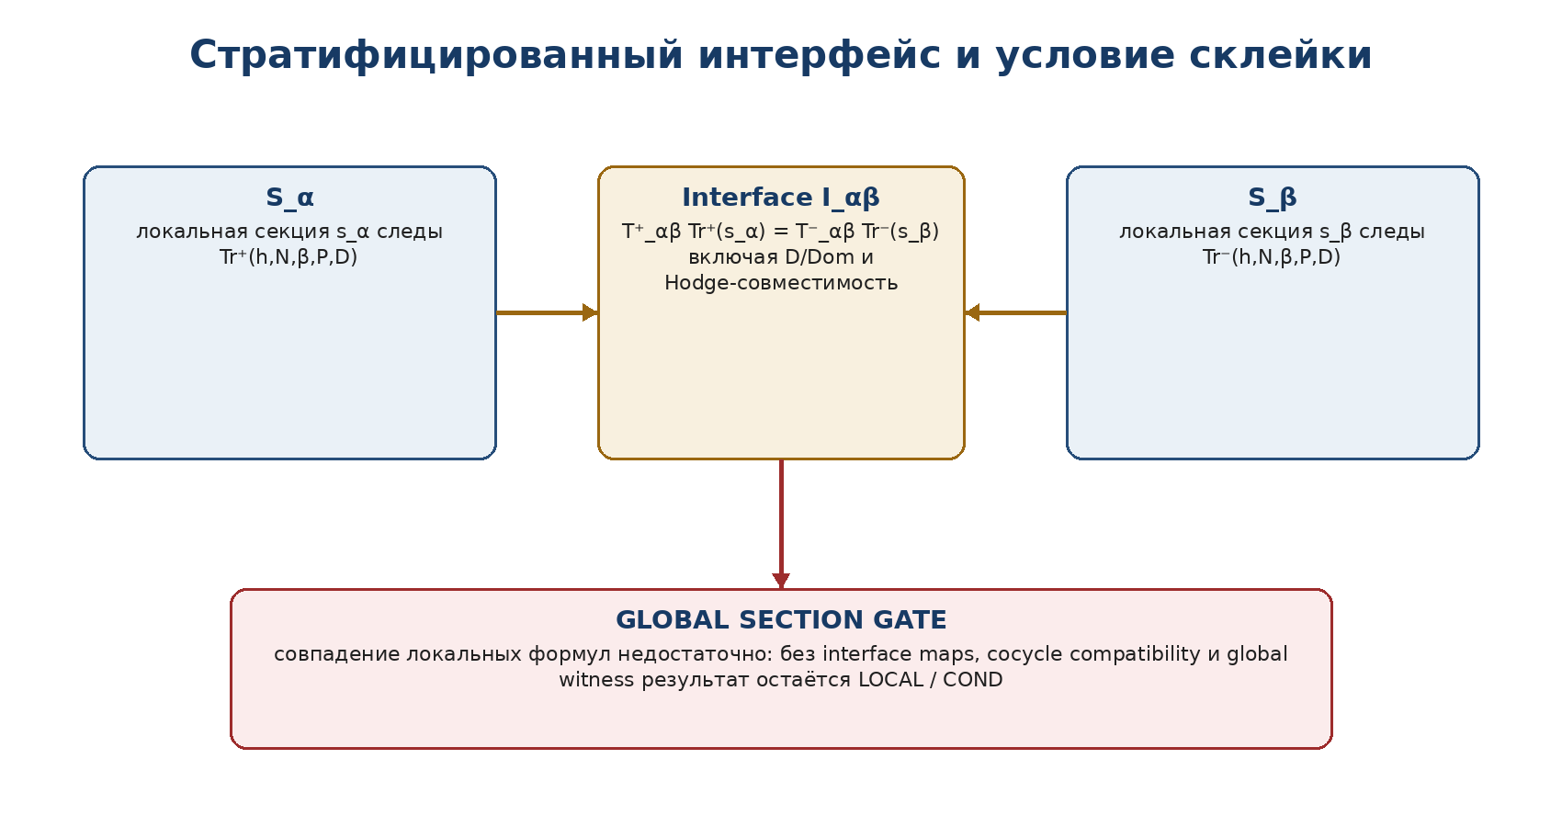
Рисунок 3. Interface equations и запрет автоматической глобализации локальных сечений.
Определение T3-VP-007 [COND]. Для соседних страт S_α и S_β задаются trace maps Tr_α^+, Tr_β^- и transmission maps T_αβ^+, T_αβ^-. Локальные сечения совместимы, если
Формула T3-EQ-0014
T_αβ^+ Tr_α^+(s_α) = T_αβ^- Tr_β^-(s_β),
причём равенство включает не только h,N,β, но также packet data, D/Dom, orientation, Hodge choices и provenance. На тройных пересечениях требуется cocycle compatibility.
COND T3-VP-3. Совместимое семейство локальных сечений определяет глобальное сечение только при наличии gluing theorem для выбранной категории/пучка и отсутствии глобального obstruction class. В v0.3 это сформулировано как доказательное обязательство, а не как готовая теорема V*P.
Таблица T3-TBL-012 · tom3_v0_3.docx · 5. Стратифицированные интерфейсы и глобальная склейка
Тест | Условие | Режим
IF-01 | h имеет согласованные следы | обязательно
IF-02 | N остаётся строго положительным на интерфейсе | обязательно
IF-03 | β и orientation согласованы | обязательно
IF-04 | packet/Hodge data совместимы | обязательно при их использовании
IF-05 | D/Dom и provenance не обрываются | обязательно
IF-06 | cocycle на тройных интерфейсах | для global witness

Глава 5. Пространство как допустимое сечение временной связности
T3-CH-05 · master locator · T3-EDIT-v0.17

Понятное введение к главе
T3-EXPL-05 · поясняющий блок · T3-EDIT-v0.17
ЦЕНТРАЛЬНЫЙ ВОПРОС | При каких условиях «пространство как сечение времени» становится корректным математическим объектом, а не только философской формулой?
ПРОСТОЙ СМЫСЛ | Сечение должно выбирать по одному пространственному состоянию над каждой временной точкой и сохранять регулярность, ориентацию, метрику, ограничения и доказательный паспорт.
МИНИМАЛЬНЫЙ ПРИМЕР | Для bundle U×F_Σ сечение s(t)=(h_t,N_t,β_t,...) задаёт ADM-метрику. Условия h_t>0 и N_t>0 гарантируют лоренцеву сигнатуру локальной сборки.
ОНТОЛОГИЯ | Существуют bundle кандидатов, класс Σ_adm, частичная операция Sec и локальная геометрия g_s, получаемая из прошедшего gate сечения.
ГНОСЕОЛОГИЯ | Допустимость устанавливается проверкой регулярности, constraints, transmission laws и сертификатов D/Dom.
ФЕНОМЕНОЛОГИЯ | Для наблюдателя выбранное сечение является доступной пространственно-временной геометрией; другие кандидаты остаются ненаблюдаемыми ветвями модели.
ФИЗИЧЕСКИЙ СМЫСЛ | Модель описывает возможное происхождение эффективной геометрии из временной связности и допускает обычную лоренцеву редукцию.
ОГРАНИЧЕНИЕ | Локальная сигнатура не доказывает уравнения Эйнштейна, глобальную склейку, единственность сечения или наблюдательную правильность.
АВТОРСКАЯ НОВИЗНА | Авторским является blocker-safe выбор пространственного сечения с переносом Reper, provenance и статуса.
МАРШРУТ ГЛАВЫ | Сначала задаётся bundle и класс сечений, затем локальная ADM-сборка и gate. Глава 6 вводит операторы, которые изменяют выбранное состояние.
Редакционная функция T3-EXPL-05: облегчить чтение главы 5 «Глава 5. Пространство как допустимое сечение временной связности» без изменения её формальных определений, Dom/Cod и доказательных статусов.
СТАТУС ГЛАВЫ. Содержание главы импортируется из контрольных точек Тома III с сохранением исходных THM/PROP/COND/MODEL/NUM/PHY-HYP/EMP-PLAN/OPEN/ABSTAIN. Редакционная сборка не повышает статус.

Допустимые сечения и лоренцева редукция
T3-LOC-011 · источник: tom3_v0_3.docx · раздел: 4. Допустимые сечения и классическое развитие
ОНТОЛОГИЯ. Допустимое сечение выбирает не точку физического пространства, а полный spatial-layer datum над временным доменом: метрику, lapse, shift, пакетные данные, Reper и сертификат.

ГНОСЕОЛОГИЯ. Сечение известно как допустимое после проверки регулярности, положительности, интерфейсных условий и D/Dom. Сам факт записи s(t) не является сертификатом.

ФЕНОМЕНОЛОГИЯ. Для наблюдателя сечение проявляется после reduction как семейство пространственных геометрий; для вычислителя — как траектория в fiber state space.

ФИЗИЧЕСКИЙ СМЫСЛ. Локальная 3+1 сборка даёт кандидат классического пространства-времени, с которым позднее может работать Obs.

ОГРАНИЧЕНИЕ. Никакое сечение не считается наблюдаемым миром без Br, выбора единиц, полевой динамики и эмпирического адаптера.

АВТОРСКАЯ НОВИЗНА. Авторским является включение classical reduction в blocker-safe V*P-пакет; ADM-разложение и теория лоренцевых метрик являются prior art.

Определение T3-VP-005 [DEF-A/MODEL]. Сечение s:U→𝓛_U является допустимым, если:
- π_lay∘s=id_U;
- s является C¹ по параметру временной кривой и C^r по пространственным координатам;
- h_t положительно определена, N_t>0;
- packet data P_t удовлетворяют импортированным ограничениям NAPG_adm;
- Reper и Cert содержат непустые Dom и D;
- на стратифицированных интерфейсах выполнены заданные transmission equations;
- status vector не повышается при редукции.
Формула T3-EQ-0015
Σ_adm(U) = { s∈Γ(U,𝓛_U) | A1–A7 }.
Определение T3-VP-006 [COND]. Для допустимой временной кривой γ:I→U и s∈Σ_adm(U) локальное классическое развитие определяется как M_{s,γ}=I×Σ с метрикой
Формула T3-EQ-0016
g_s = -N_t² dt² + h_t(dx + β_t dt, dx + β_t dt).
Рисунок T3-FIG-006 · tom3_v0_3.docx
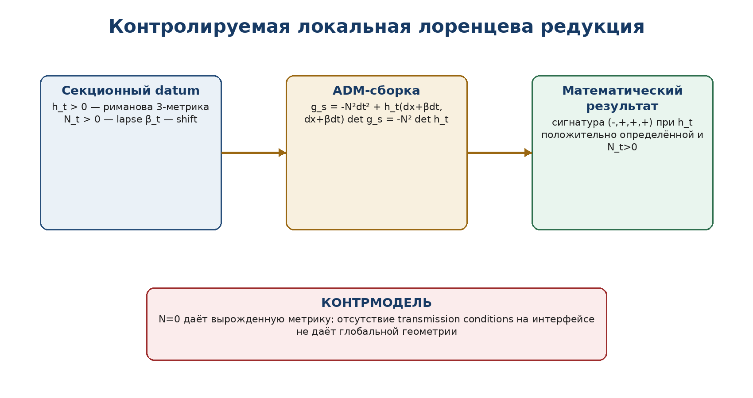
Рисунок 2. Условия локальной лоренцевой редукции и вырожденная контрмодель.

4.1. Теорема локальной лоренцевой редукции
THM T3-VP-1 [CL-THM]. Пусть h_t является положительно определённой 3-метрикой, N_t>0, а β_t — произвольным векторным полем требуемой регулярности. Тогда g_s невырождена и имеет сигнатуру (−,+,+,+). Кроме того, det(g_s)=−N_t² det(h_t).
Доказательство. В коформе θ⁰=N_t dt и θ^i=dx^i+β^i dt метрика имеет блочно-диагональный вид −(θ⁰)²+h_{ij}θ^iθ^j. Поскольку N_t>0, преобразование коформ невырождено; положительная определённость h даёт три положительных направления и одно отрицательное. Формула определителя следует из блочного преобразования или дополнения Шура. □
ЧТО ТЕОРЕМА НЕ ДОКАЗЫВАЕТ. Она не доказывает уравнения Эйнштейна, физическую причинность, глобальную гиперболичность, отсутствие сингулярностей или истинность V*P. Она лишь проверяет сигнатуру конкретной сборки.

4.2. Локальная непустота класса сечений
PROP T3-VP-2 [CL/PROP]. Если 𝓛_U≅U×𝓕_Σ^r и волокно содержит хотя бы один datum (h₀,N₀,β₀,P₀,Rep₀,Cert₀), удовлетворяющий A1–A7, то постоянная секция s(u)=(u,h₀,N₀,β₀,P₀,Rep₀,Cert₀) принадлежит Σ_adm(U).
Доказательство. Условие секции следует из проекции на первый множитель. Регулярность постоянной fiber-компоненты очевидна; остальные условия выполнены по выбору datum. □
ГРАНИЦА. Локальная непустота не даёт глобального сечения на всём T_str. Глобальная склейка может быть заблокирована topology, monodromy, obstruction или несовместимостью D/Dom.

Модели и контрмодели сечений
T3-LOC-012 · источник: tom3_v0_3.docx · раздел: 8. Явные модели и контрмодели
Таблица T3-TBL-013 · tom3_v0_3.docx · 8. Явные модели и контрмодели
ID | Модель | Данные | Вердикт
M-01 | Статическая product model | T_str=I; 𝓛=I×𝓕_Σ; h_t=h₀, N=1, β=0 | MODEL; g=−dt²+h₀
M-02 | Изотропный параметрический сектор | h_t=a(t)²h₀, N=1, β=0, a(t)>0 | MODEL; допускает дальнейшую FLRW-подобную редукцию
M-03 | Линейный локальный Ξ | Ξ_t(z)=diag(e^{a_it})z | NUM witness полугруппы
M-04 | Сферическая ретракция Υ | Υ(y)=y/‖y‖ в annulus | MODEL; не обратима
CE-11 | Нулевой lapse | N=0 | REFUTED as Lorentzian: det g=0
CE-12 | Неопределённая spatial metric | h имеет нулевое/отрицательное направление | не гарантируется (−,+,+,+)
CE-13 | Несогласованный interface | Tr⁺s_α≠Tr⁻s_β | LOCAL only; global ABSTAIN
CE-14 | Секция без D | геометрические поля заданы, sufficient foundation отсутствует | ABSTAIN
CE-15 | Символ Ξ без vector field | нет graph/regularity | DEF-SLOT, не оператор

ФЕНОМЕНОЛОГИЧЕСКАЯ ГРАНИЦА. Модель M-02 визуально напоминает стандартную космологическую редукцию. Пока не заданы field equations, observable map и независимые данные, это сходство остаётся структурным, а не эмпирическим.

Глава 6. Пакет времени и операторы изменения, действия и разворота: Xi, Delta, Upsilon
T3-CH-06 · master locator · T3-EDIT-v0.17

Понятное введение к главе
T3-EXPL-06 · поясняющий блок · T3-EDIT-v0.17
ЦЕНТРАЛЬНЫЙ ВОПРОС | Как строго различить изменение, действие и разворот, которые в неформальном описании часто смешиваются в одно «движение»?
ПРОСТОЙ СМЫСЛ | Ξ описывает длительную эволюцию, Δ_act - локальный акт или скачок, Υ - восстановление/проекцию в допустимый слой после действия. У них разные входы, выходы и условия существования.
МИНИМАЛЬНЫЙ ПРИМЕР | Система непрерывно развивается по Ξ_t; в момент управления применяется Δ_act(a,x); затем Υ возвращает результат на constraint-submanifold. Обратимость Υ не предполагается.
ОНТОЛОГИЯ | Объектом является гибридный операторный пакет из потока, jump-map и частичной ретракции.
ГНОСЕОЛОГИЯ | Корректность устанавливается Dom/Cod-типизацией, локальным существованием потока, доказательством свойств ретракции и тестами композиции.
ФЕНОМЕНОЛОГИЯ | Наблюдатель различает плавное изменение, момент действия и последующую перестройку состояния.
ФИЗИЧЕСКИЙ СМЫСЛ | Пакет подходит для управления, фазовых переходов и событийных динамик, где непрерывная и дискретная части сосуществуют.
ОГРАНИЧЕНИЕ | Операторная схема не определяет конкретные физические силы, часы или измеряемые параметры без отдельного адаптера.
АВТОРСКАЯ НОВИЗНА | Авторской является триада Ξ-Δ-Υ в общей V*P/Reper-архитектуре и запрет их скрытого отождествления.
МАРШРУТ ГЛАВЫ | После типизации строятся локальные модели и контрпримеры обратимости. Глава 7 объясняет, как вместе с состоянием переносится достаточное основание.
Редакционная функция T3-EXPL-06: облегчить чтение главы 6 «Глава 6. Пакет времени и операторы изменения, действия и разворота: Xi, Delta, Upsilon» без изменения её формальных определений, Dom/Cod и доказательных статусов.
СТАТУС ГЛАВЫ. Содержание главы импортируется из контрольных точек Тома III с сохранением исходных THM/PROP/COND/MODEL/NUM/PHY-HYP/EMP-PLAN/OPEN/ABSTAIN. Редакционная сборка не повышает статус.

Операторы Ξ, Δ_act и Υ
T3-LOC-013 · источник: tom3_v0_3.docx · раздел: 6. Операторный пакет Ξ, Δ_act и Υ
Рисунок T3-FIG-007 · tom3_v0_3.docx
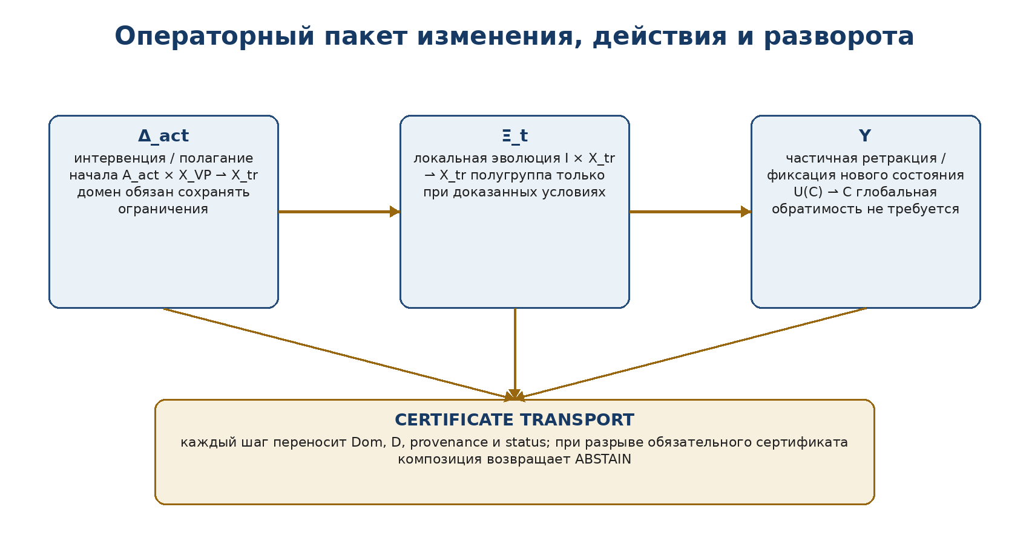
Формула T3-EQ-0017
Рисунок 4. Типизированная последовательность action → evolution → state registration.
ОНТОЛОГИЯ. Операторы живут на явно выбранном state carrier. Δ_act создаёт допустимое возмущение, Ξ развивает transient state, Υ фиксирует или ретрагирует его в admissible state set.

ГНОСЕОЛОГИЯ. Знание оператора требует Dom, Cod, graph, regularity и доказанных законов. Красивый символ без этих данных остаётся DEF-SLOT.

ФЕНОМЕНОЛОГИЯ. В вычислении три оператора видны как разные стадии pipeline. Их смешение скрывает, где именно возникла ошибка или блокер.

ФИЗИЧЕСКИЙ СМЫСЛ. Триада моделирует различие между действием, изменением во времени и формированием нового состояния.

ОГРАНИЧЕНИЕ. Операторы не объявляются фундаментальными законами природы; локальные реализации служат математическими witnesses непротиворечивости.

АВТОРСКАЯ НОВИЗНА. Авторской является архитектурная триада и её включение в Reper/D-Dom контракт; теория потоков, интервенций и ретракций относится к prior art.

6.1. Действие Δ_act
Определение T3-VP-008 [MODEL]. Пусть C⊂X_tr — множество допустимых transient states, A_act — пространство действий, J:A_act×X_VP→X_tr — гладкая карта. Частичный оператор действия задаётся
Формула T3-EQ-0018
Δ_act(a,x)=J(a,x), Dom(Δ_act)={(a,x):J(a,x)∈C и Cert_J(a,x) валиден}.
В локальной аффинной модели J(a,x)=x+B(x)a. Если результат покидает C или разрушает D/Dom, Δ_act неопределён, а не равен нулю.

6.2. Изменение Ξ
Определение T3-VP-009 [MODEL/COND]. В конечномерном секторе F_m пусть V:F_m→TF_m — C¹-векторное поле. Локальная эволюция Ξ_t(x)=Φ_t(x) задаётся максимальным локальным потоком V.
THM T3-VP-4 [CL-THM]. Для каждого x₀∈F_m существует интервал I_{x₀} вокруг 0 и единственная локальная траектория Ξ_t(x₀), решающая ẋ=V(x). На общей области определения выполняется Ξ_{t+s}=Ξ_t∘Ξ_s.
Доказательство является стандартной теоремой локального существования и единственности ODE. В бесконечномерном полном V*P-carrier требуются отдельные Banach/Hilbert hypotheses; этот перенос остаётся OPEN.

6.3. Разворот Υ
Определение T3-VP-010 [MODEL/COND]. Пусть C⊂X_tr — embedded admissible-state submanifold. Частичный оператор разворота Υ есть локальная ретракция r:U(C)→C, r|_C=id_C, снабжённая картой обновления Reper и Cert.
COND T3-VP-5 [CL/COND]. Если C является замкнутым embedded submanifold конечномерного риманова state space, tubular neighborhood theorem даёт локальную гладкую ретракцию Υ. Глобальная ретракция и Υ⁻¹ из этого не следуют.
КОНТРПРИМЕР ОБРАТИМОСТИ. Ретракция U(y)=y/‖y‖ на единичную сферу переводит целое радиальное семейство в одну точку сферы. Она является корректным локальным Υ, но не инъективна и не имеет глобального обратного оператора.

Сертификат локальной V*P-модели
T3-LOC-014 · источник: tom3_v0_3.docx · раздел: 9. Вычислительный сертификат T3-VP-NUM-001
Для проверки локальных алгебраических identities выполнен воспроизводимый скрипт с фиксированным seed. Он проверяет сигнатуру ADM-матрицы на случайных SPD-метриках, формулу определителя, вырожденность при N=0, пример ретракции Υ и полугрупповое тождество линейного Ξ.
Таблица T3-TBL-014 · tom3_v0_3.docx · 9. Вычислительный сертификат T3-VP-NUM-001
Проверка | Результат | Комментарий
Seed | 20260726 | фиксирован
Число испытаний | 2000 | для каждого тестового семейства
ADM signature | 2000/2000 | PASS
ADM determinant | 2000/2000 | max rel. error=1.925e-13
N=0 determinant | 2.852e-13 | численно вырождено
Υ norm | 2000/2000 | PASS
Υ identity on target | 2000/2000 | PASS
Ξ semigroup | 2000/2000 | max error=9.172e-16
Итог | PASS | NUM only

SHA-256 скрипта: 89238909ff9af16e1355e02539670bad93959951db249a7d7b2b70326b36a138
SHA-256 вывода: 6f0e6091d59a973a41b9d9dccc0d8fa3dc4d56dc2a5cae9f8b5f7b571335c830
ОГРАНИЧЕНИЕ NUM. Сертификат подтверждает только реализованные algebraic/local-model tests. Он не использует наблюдательные данные, не является EXT-RUN и не подтверждает V*P как физическую теорию.

Глава 7. Динамический Reper и сохранение D/Dom
T3-CH-07 · master locator · T3-EDIT-v0.17

Понятное введение к главе
T3-EXPL-07 · поясняющий блок · T3-EDIT-v0.17
ЦЕНТРАЛЬНЫЙ ВОПРОС | Как изменять состояние системы, не теряя информацию о том, где определён вывод и на каком основании он был получен?
ПРОСТОЙ СМЫСЛ | Динамический Reper переносит не только численное состояние, но и Dom, достаточное основание D, provenance, блокеры и статус. История доказательства движется вместе с объектом.
МИНИМАЛЬНЫЙ ПРИМЕР | Если состояние x_s переносится в x_t, но калибровочный документ или область применимости не переносимы, переход не получает новый статус, а возвращает ABSTAIN.
ОНТОЛОГИЯ | Существует Reper-bundle над траекторией и частичные transport maps P_{t←s} между его волокнами.
ГНОСЕОЛОГИЯ | Сохранность проверяется композиционным законом, witness-морфизмами D_s→D_t и непрерывной hash-linked provenance chain.
ФЕНОМЕНОЛОГИЯ | Для исследователя каждый результат содержит объяснение происхождения; потерянный документ или незакрытый blocker становится видимым разрывом.
ФИЗИЧЕСКИЙ СМЫСЛ | Такая динамика моделирует эволюцию системы вместе с её калибровкой, условиями измерения и причинным паспортом.
ОГРАНИЧЕНИЕ | Сохранение сертификата не доказывает физическую истинность переносимого состояния и не заменяет независимое измерение.
АВТОРСКАЯ НОВИЗНА | Авторским является Reper как переносимая proof-carrying структура, где D/Dom и блокеры являются частью динамического состояния.
МАРШРУТ ГЛАВЫ | Определяется bundle, затем transport contract и теорема композиционной сохранности. Глава 8 использует этот аппарат для причинно-структурных каналов.
Редакционная функция T3-EXPL-07: облегчить чтение главы 7 «Глава 7. Динамический Reper и сохранение D/Dom» без изменения её формальных определений, Dom/Cod и доказательных статусов.
СТАТУС ГЛАВЫ. Содержание главы импортируется из контрольных точек Тома III с сохранением исходных THM/PROP/COND/MODEL/NUM/PHY-HYP/EMP-PLAN/OPEN/ABSTAIN. Редакционная сборка не повышает статус.

Перенос D/Dom в V*P
T3-LOC-015 · источник: tom3_v0_3.docx · раздел: 7. Сохранение D/Dom и Reper вдоль операторной цепочки
Определение T3-VP-011 [DEF-A]. Сертификат состояния имеет вид
Формула T3-EQ-0019
Cert(x)=(Dom_x,D_x,Prov_x,Status_x,Hash_x,Block_x).
Оператор O считается certificate-preserving, если для каждого x∈Dom(O) существует O^# с
Формула T3-EQ-0020
O^#(Cert(x),Cert_O) = Cert(Ox),
и Status(Ox) не превышает входной статус с добавлением только того канала, который подтверждён Cert_O.
PROP T3-VP-6 [PROP]. Композиция certificate-preserving операторов Δ_act, Ξ_t и Υ является certificate-preserving на пересечении их областей определения. Если хотя бы один обязательный Block не закрыт, композиция возвращает ABSTAIN.
Доказательство. Композиция карт O^# переносит Dom, D, provenance и status последовательно. Невыполненный blocker делает соответствующий частичный оператор неопределённым; следовательно, обязательная композиция также неопределена. □
Таблица T3-TBL-015 · tom3_v0_3.docx · 7. Сохранение D/Dom и Reper вдоль операторной цепочки
Оператор | Входной сертификат | Выход | Блокер
Δ_act | action ID; допустимость вмешательства; D_action | новый transient state | constraint violation
Ξ_t | vector field/model ID; time domain | trajectory provenance | blow-up / выход из Dom
Υ | retraction chart; target state class | registered Reper/Cert | нет tubular neighborhood / неоднозначность
Dev | section + curve + interface cert | Lorentzian candidate datum | N≤0 / h not SPD / gluing failure

Динамический Reper-bundle
T3-LOC-016 · источник: tom3_v0_4.docx · раздел: 2. Динамический Reper
ОНТОЛОГИЯ. Объектом является траектория Reper_t=(R_t,I_t,U_t;D_t) вместе с доменом, provenance, статусом и блокерами. Динамика относится не только к числовым координатам, но и к допустимости доказательного основания.

ГНОСЕОЛОГИЯ. Сохранение Reper известно через явный transport contract, композиционные законы и проверяемый certificate chain. Непрерывность символов сама по себе недостаточна.

ФЕНОМЕНОЛОГИЯ. Для вычислителя динамический Reper проявляется как state record с hash-linked переходами. Для исследователя — как история того, какие выводы были допустимы на каждом шаге.

ФИЗИЧЕСКИЙ СМЫСЛ. Конструкция моделирует сохранение причинно-доказательной опоры при развитии V*P-состояния.

ОГРАНИЧЕНИЕ. Transport Reper не доказывает физический детерминизм и не гарантирует существование глобальной траектории.

АВТОРСКАЯ НОВИЗНА. Авторской является связка Reper(R,I,U;D), D/Dom, provenance и status nonpromotion в едином динамическом контракте.

Рисунок T3-FIG-008 · tom3_v0_4.docx
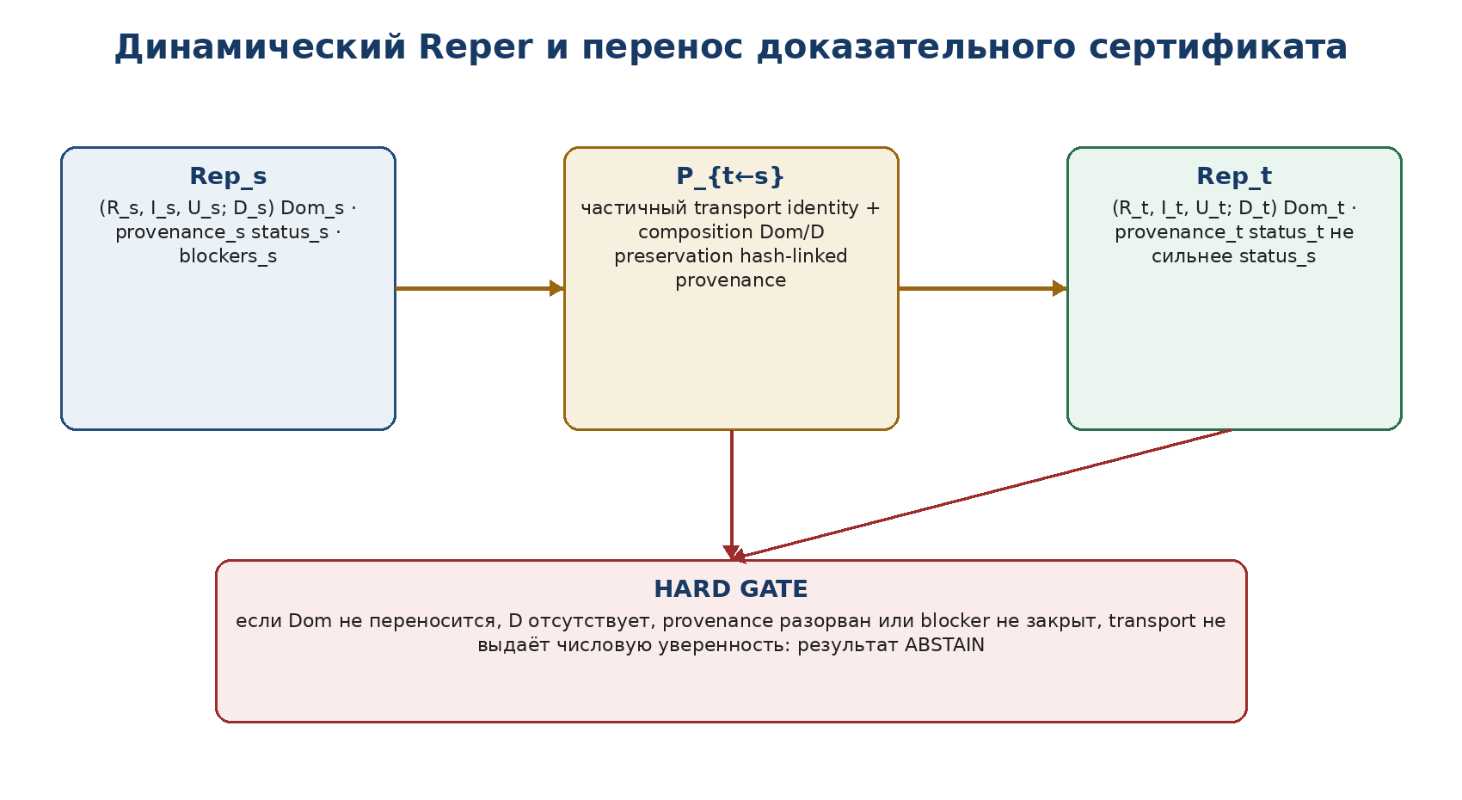
Рисунок 1. Динамический Reper и hard-gate переноса сертификата.
Определение T3-CAU-001 [DEF-A]. Над допустимой кривой γ:I→X_VP задаётся Reper-bundle
Формула T3-EQ-0021
E_Rep|_γ = E_R ×_I E_I ×_I E_U ×_I E_D ×_I E_Cert.
Его секция ρ(t)=(R_t,I_t,U_t,D_t,C_t) называется динамическим Reper, если она абсолютно непрерывна в числовых компонентах и каждый C_t содержит Dom_t, foundation D_t, provenance_t, status_t и blocker set B_t.
Определение T3-CAU-002 [DEF-A]. Допустимый transport от s к t есть частичная карта
Формула T3-EQ-0022
P_{t←s}: Dom(P_{t←s})⊂E_Rep,s ⇀ E_Rep,t,
для которой выполнены: P_{s←s}=id; P_{u←t}∘P_{t←s}=P_{u←s} на общем домене; P(Dom_s)⊂Dom_t; foundation имеет witness-морфизм D_s→D_t; provenance образует hash-linked chain; status_t не сильнее status_s; незакрытый blocker не исчезает без discharge certificate.

2.1. Теорема композиционной сохранности
THM T3-CAU-1 [PROP]. Композиция двух допустимых transport maps является допустимой на области композиции. При этом конечный статус не сильнее исходного, а provenance chain однозначно содержит оба шага.
Доказательство. Identity и associativity следуют из законов частичных отображений на общем домене. Включения Dom компонуются. Witness-морфизмы D_s→D_t→D_u дают witness D_s→D_u. Транзитивность status order запрещает повышение. Hash chain строится последовательным включением предыдущего digest. Если хотя бы одно условие не выполнено, композиция не принадлежит admissible transport class и возвращает ABSTAIN. □
КОНТРПРИМЕР. Пусть числовая часть переносится тождественно, но D_t пусто. Тогда координаты формально совпадают, однако Reper transport недопустим. Выдача прежнего статуса была бы скрытым повышением доказательного слоя.

Глава 8. Причинный тензор T_cs и индекс причинного разрыва CGI
T3-CH-08 · master locator · T3-EDIT-v0.17

Понятное введение к главе
T3-EXPL-08 · поясняющий блок · T3-EDIT-v0.17
ЦЕНТРАЛЬНЫЙ ВОПРОС | Как представить причинные дефекты, не складывая несовместимые тензоры и не превращая диагностический индекс в необоснованную физическую постоянную?
ПРОСТОЙ СМЫСЛ | Кручение и кривизна помещаются в прямую сумму разных типов. CGI строится после безразмерной нормировки каналов и показывает режим устойчивости основания, а не автоматически новую силу.
МИНИМАЛЬНЫЙ ПРИМЕР | Если один канал имеет размерность длины, а другой - обратной длины, их нормы сначала делятся на reference scales. Без этого сумма зависит от выбора единиц и не имеет физического смысла.
ОНТОЛОГИЯ | Существуют bundles E_Tor, E_Curv, расширенный carrier E_cs^L, нормированные каналы z_j и support-factor κ=r·u.
ГНОСЕОЛОГИЯ | Типы проверяются тензорной геометрией; свойства CGI - инвариантностью к единицам, монотонностью и hard gate по D/Dom.
ФЕНОМЕНОЛОГИЯ | Высокий CGI может проявляться либо как большой структурный дефект, либо как слабое доказательное основание; эти причины должны различаться.
ФИЗИЧЕСКИЙ СМЫСЛ | Индекс служит модельной диагностикой причинной устойчивости и выбора режима пересборки.
ОГРАНИЧЕНИЕ | Порог 1, веса и scales не являются измеренными константами. CGI не доказывает лоренцеву причинность или физический разрыв.
АВТОРСКАЯ НОВИЗНА | Авторским является CGI как Reper-нормированный многоканальный диагностический gate в KLT-RBD.
МАРШРУТ ГЛАВЫ | Сначала исправляется тип T_cs, затем вводятся нормировка, нулевые модели и classification gate. Главы 9-11 исследуют возможный геометрический мост.
Редакционная функция T3-EXPL-08: облегчить чтение главы 8 «Глава 8. Причинный тензор T_cs и индекс причинного разрыва CGI» без изменения её формальных определений, Dom/Cod и доказательных статусов.
СТАТУС ГЛАВЫ. Содержание главы импортируется из контрольных точек Тома III с сохранением исходных THM/PROP/COND/MODEL/NUM/PHY-HYP/EMP-PLAN/OPEN/ABSTAIN. Редакционная сборка не повышает статус.

Типизированный причинно-структурный пакет
T3-LOC-017 · источник: tom3_v0_4.docx · раздел: 3. Строгий тип причинно-структурного пакета T_cs
ОНТОЛОГИЯ. Причинно-структурный объект собирает геометрические дефекты связности, но сохраняет их типы. Кручение и кривизна живут в разных bundle-компонентах.

ГНОСЕОЛОГИЯ. Объект известен через выбранное многообразие, векторное расслоение, связность, метрики на волокнах и явные нормы. Без этих данных запись T_cs остаётся синтаксисом.

ФЕНОМЕНОЛОГИЯ. Вычислительно пакет проявляется как кортеж массивов различной размерности, а не как их безразмерная сумма.

ФИЗИЧЕСКИЙ СМЫСЛ. Он может использоваться как модельный диагностический слой переходов и локальной геометрии.

ОГРАНИЧЕНИЕ. Термин causal не доказывает лоренцеву причинность. Tor и Curv также не являются ассоциатором или голономией.

АВТОРСКАЯ НОВИЗНА. Авторской является роль типизированного пакета в KPF/RPHD и KLT-RBD; torsion, curvature и connection theory — classical prior art.

Рисунок T3-FIG-009 · tom3_v0_4.docx
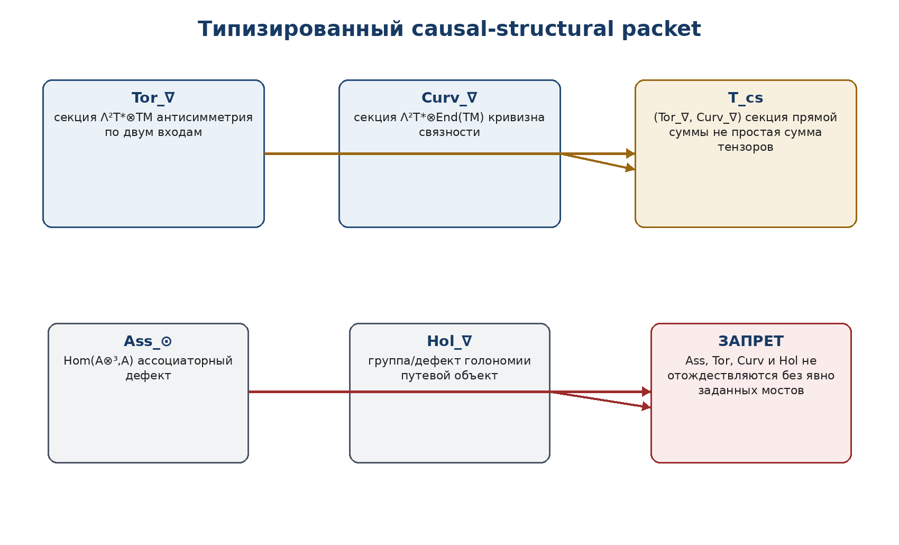
Рисунок 2. Прямая сумма типов и запрет автоматического отождествления инвариантов.
Определение T3-CAU-003 [CL/DEF-A]. Для гладкого сектора M и связности ∇ на TM положим
Формула T3-EQ-0023
E_Tor = Λ²T*M ⊗ TM, E_Curv = Λ²T*M ⊗ End(TM),
Формула T3-EQ-0024
E_cs = E_Tor ⊕ E_Curv, T_cs(∇) = (Tor_∇, Curv_∇) ∈ Γ(E_cs).
Legacy-запись T_cs=T+R разрешается только как сокращение для упорядоченной пары в прямой сумме. Она не означает сложение компонент разных тензорных типов.
Определение T3-CAU-004 [MODEL]. Расширенный limit-causal carrier есть
Формула T3-EQ-0025
E_cs^L = E_Tor ⊕ E_Curv ⊕ E_hole ⊕ E_Δ ⊕ E_Ξ ⊕ E_Υ ⊕ E_cent ⊕ E_cor ⊕ ℝ^q_B,
а T_cs^L является секцией этого прямого расслоения. Метки cent и cor сохраняют legacy-названия каналов; физическими центробежной и кориолисовой силами они становятся только после отдельного bridge с единицами, уравнениями и наблюдаемыми.
Таблица T3-TBL-016 · tom3_v0_4.docx · 3. Строгий тип причинно-структурного пакета T_cs
Алиас v0.17 | Канонический объект | Роль | Статус
T3-EQ-0043 | T3-EQ-0023 · E_Tor и E_Curv
T3-EQ-0044 | T3-EQ-0024 · E_cs и T_cs
T3-EQ-0045 | T3-EQ-0025 · E_cs^L
T3-FIG-016 | T3-FIG-009 · диаграмма прямой суммы
T3-TBL-025 | T3-TBL-016 · типы и физические запреты

NEGATIVE RESULT. Без явной карты J_Ass:Hom(A⊗³,A)→E_cs нельзя заключать, что ассоциатор является torsion или curvature. Аналогично holonomy не является локальным тензором, хотя связана с кривизной при дополнительных гипотезах.

Операциональный CGI
T3-LOC-018 · источник: tom3_v0_4.docx · раздел: 4. Операциональный CGI
ОНТОЛОГИЯ. CGI является частичной функцией на сертифицированном causal-state record. Его аргумент включает разнородные каналы, reference scales, веса и Reper-support.

ГНОСЕОЛОГИЯ. Значение известно только после проверки единиц, конечности, D/Dom и происхождения scales. Число без этих проверок не считается результатом.

ФЕНОМЕНОЛОГИЯ. Для вычислителя CGI проявляется как dimensionless score и status label; для исследователя — как локатор канала, требующего пересборки.

ФИЗИЧЕСКИЙ СМЫСЛ. В будущей физической адаптации score может ранжировать структурные разрывы, но пока это MODEL-инструмент.

ОГРАНИЧЕНИЕ. Порог 1, band η, weights и scales не являются универсальными константами. Они требуют preregistration и калибровки.

АВТОРСКАЯ НОВИЗНА. Авторской является CGI-архитектура с Reper-support, hard gates и blocker-safe возвратом ABSTAIN.

Рисунок T3-FIG-010 · tom3_v0_4.docx
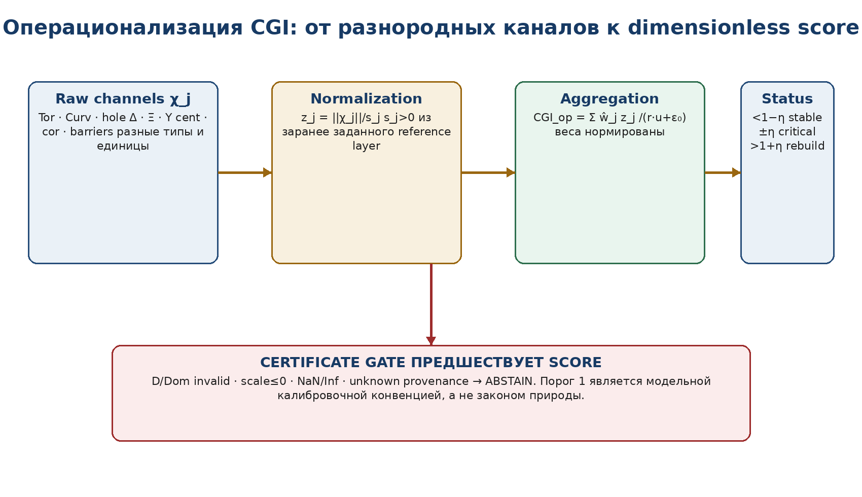
Рисунок 3. Типовой шлюз нормировки, агрегирования и классификации CGI.
Определение T3-CAU-005 [MODEL]. Пусть χ=(χ₁,…,χ_m) — каналы T_cs^L, s_j>0 — reference scales той же физической размерности, w_j≥0 — заранее заданные веса, а r,u∈[0,1] — нормированные Reper-support и connectivity. При выполнении hard gate G=1 положим
Формула T3-EQ-0026
z_j = ||χ_j||_j / s_j, ŵ_j = w_j / Σ_k w_k, κ = r·u,
Формула T3-EQ-0027
CGI_op(χ;r,u) = (Σ_j ŵ_j z_j) / (κ + ε₀), ε₀>0.
Если G=0 из-за отсутствия D/Dom, неположительного scale, нечислового значения, неизвестного provenance или незакрытого критического blocker, CGI_op=ABSTAIN.
Определение T3-CAU-006 [MODEL]. Для tolerance η∈[0,1) статус задаётся: causal_stable при CGI<1−η; causal_critical при 1−η≤CGI≤1+η; rebuild_required при CGI>1+η. Значения ε₀=0.10 и η=0.05 в сертификате v0.4 являются тестовыми параметрами, а не физическими постоянными.

4.1. Математические свойства CGI_op
Таблица T3-TBL-017 · tom3_v0_4.docx · 4. Операциональный CGI
ID | Свойство | Вывод
PROP T3-CAU-2 | Безразмерность | Каждый z_j является отношением величин одинаковой размерности; CGI_op безразмерен.
PROP T3-CAU-3 | Unit covariance | При χ_j→a_jχ_j и s_j→a_js_j, a_j>0, значение и статус не меняются.
PROP T3-CAU-4 | Монотонность | При фиксированных остальных данных CGI_op не убывает с ростом любого ||χ_j|| при w_j>0.
PROP T3-CAU-5 | Нулевая модель | При χ_j=0 и G=1 имеем CGI_op=0 и causal_stable.
PROP T3-CAU-6 | Orthogonal invariance | При нормах, индуцированных фиксированными метриками, ортогональная смена базиса сохраняет channel norms и CGI.
PROP T3-CAU-7 | Support sensitivity | При ненулевом numerator уменьшение r·u увеличивает CGI_op.

Доказательства следуют непосредственно из определения нормированных каналов, положительности весов и знаменателя. Эти свойства относятся к формуле, но не к её физической валидности.
КОНТРПРИМЕР ЕДИНИЦ. Raw-формула, складывающая ненормированные ||Tor||, ||Curv|| и иные каналы, меняется при переводе одного канала из метров в миллиметры. Поэтому legacy numerator без reference scales не является корректным универсальным CGI.

Нулевые модели и фальсифицируемость
T3-LOC-019 · источник: tom3_v0_4.docx · раздел: 5. Нулевые, альтернативные модели и фальсифицируемость
Рисунок T3-FIG-011 · tom3_v0_4.docx
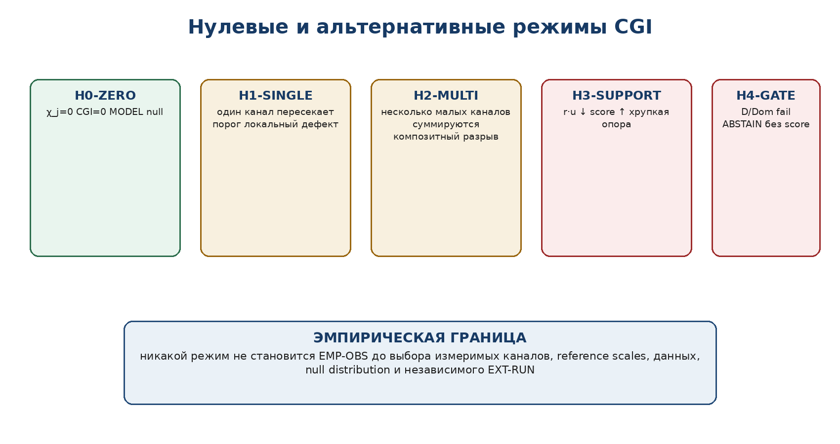
Рисунок 4. Модельные режимы CGI и граница эмпирической интерпретации.
Таблица T3-TBL-018 · tom3_v0_4.docx · 5. Нулевые, альтернативные модели и фальсифицируемость
Модель | Условие | Ожидаемый выход | Граница
H0-ZERO | Все χ_j=0; G=1 | CGI=0 | Тест реализации, не физический null
H0-CAL | χ распределены по preregistered baseline | заданная null distribution | [ЗАПОЛНЯЕМОЕ ПОЛЕ]: реальные данные
H1-SINGLE | Один z_j существенно повышен | канальный разрыв | Нужна поправка за выбор канала
H2-MULTI | Несколько умеренных z_j | композитный CGI>1 | Проверить weights и зависимость каналов
H3-SUPPORT | κ=r·u близко к нулю | рост score | Может означать слабую опору, не сильный физический эффект
H4-GATE | D/Dom/provenance fail | ABSTAIN | Числовой вывод запрещён

EMP-PLAN T3-CAU-E1. Для реальной проверки должны быть до раскрытия результата зафиксированы: измеримый carrier каждого χ_j; единицы; scale estimator; weights; ε₀; η; null distribution; sampling frame; exclusion rules; multiplicity correction; primary endpoint; код; blind split; критерий поддержки и фальсификации.
Критерий фальсификации операционального CGI: если после замены единиц с согласованным преобразованием scales score меняется сверх численной погрешности, реализация некорректна. Физическая интерпретация опровергается отдельно, если preregistered CGI не различает нулевую и альтернативную выборки с установленной мощностью.
[ЗАПОЛНЯЕМОЕ ПОЛЕ]. Reference dataset, измеримые определения каналов, scale estimators, weights, η, ε₀, primary endpoint, δ_min, α-level, power и независимый исполнитель EXT-RUN.

Сертификат причинного слоя
T3-LOC-020 · источник: tom3_v0_4.docx · раздел: 6. Вычислительный сертификат T3-CAUSAL-NUM-001
Сертификат выполнен на синтетических конечномерных массивах. Seed и параметры фиксированы до запуска. Он проверяет тождества реализации, но не содержит экспериментальных или наблюдательных данных.
Формула T3-EQ-0028
seed=20260726, N=2000 на тест, η=0.05, ε₀=0.1.
Таблица T3-TBL-019 · tom3_v0_4.docx · 6. Вычислительный сертификат T3-CAUSAL-NUM-001
Проверка | Результат | Контроль
Антисимметрия Tor/Curv по заявленным индексам | 2000/2000 | max error=0.000e+00
Инвариантность норм при ортогональной смене базиса | 2000/2000 | max error=2.842e-14
Инвариантность CGI при согласованной смене единиц | 2000/2000 | max error=7.105e-15
Монотонность по дефектному каналу | 2000/2000 | max drop=0.000e+00
D/Dom failure → ABSTAIN | 2000/2000 | PASS
H0-ZERO → CGI=0 | 2000/2000 | PASS
Классы 0.5 / 1.0 / 1.5 | 2000/2000 | PASS
Ненормированная legacy-формула меняется с единицами | 2000/2000 | PASS
Композиция линейного transport | 2000/2000 | PASS
Статус не повышается | 2000/2000 | PASS
Hash-linked provenance | 2000/2000 | PASS
Падение support повышает score | 2000/2000 | PASS

ИТОГ NUM. Все программные проверки пройдены. Статус результата — NUM. Он не является EMP-OBS, не калибрует thresholds и не подтверждает физический T_cs.

6.1. Воспроизведение
Среда: Python 3, NumPy. Команда: python t3_v04_checks.py. Выходы: t3_v04_checks_output.json и t3_v04_checks_output.txt. Случайные тензоры создаются с фиксированным seed; проверяются типовые симметрии, инвариантности, hard gates и transport contracts.
Таблица T3-TBL-020 · tom3_v0_4.docx · 6. Вычислительный сертификат T3-CAUSAL-NUM-001
Объект | SHA-256
tom3_v0_3.docx | a97196a88ed3863283beb7ea049553dd63f57048712b26ad38706bb6f455856f
tom3_v0_3.pdf | 990daeabded76c49069960dbc0b2df554cee171cf919d98900c36463c6e59fd7
t3_v04_checks.py | 33af7fcd1230f9cdf5a4f8a3362dcaea52fb52170ce0a5596cb891b26798c916
t3_v04_checks_output.json | 413968414c57d6636d04842e4286cb0c80eaf59afb733515916791159a38f0fa
t3_v04_checks_output.txt | 0c3a4cbbe62e66ff28d5639d6e1b1989f750613881b80eca83c0afab30ce6d81
T3-V04 release fingerprint | 714fcc179fb0335f5ce5115ebf1a598bbf10e18974154e4d1a760d05ac390c45

Глава 9. Строгий мост NAPG -> физическая геометрия
T3-CH-09 · master locator · T3-EDIT-v0.17

Понятное введение к главе
T3-EXPL-09 · поясняющий блок · T3-EDIT-v0.17
ЦЕНТРАЛЬНЫЙ ВОПРОС | Можно ли построить строгую карту из внутренней неассоциативной NAPG-структуры в геометрические данные, пригодные для физического моделирования?
ПРОСТОЙ СМЫСЛ | Вместо универсального моста вводится частичная трёхступенчатая схема: алгебраический свидетель, геометрическая глобализация и физический экспорт. Каждая ступень имеет собственные блокеры.
МИНИМАЛЬНЫЙ ПРИМЕР | Для октонионов imaginary part порождает cross product и положительную G2-трёхформу. Это закрывает Br_alg, но не создаёт автоматически гладкий bundle, лоренцеву метрику или полевые уравнения.
ОНТОЛОГИЯ | Существуют source NAPG object, target geometric data, bridge maps Br_alg/Br_geom/Br_phys и сертификаты их определённости.
ГНОСЕОЛОГИЯ | Мост считается известным только при доказанной функториальности, smooth gluing, совместимости переходов и явном физическом адаптере.
ФЕНОМЕНОЛОГИЯ | Для вычислителя мост проявляется как коммутативная диаграмма; разрыв любой стрелки оставляет только локальный модельный свидетель.
ФИЗИЧЕСКИЙ СМЫСЛ | Схема показывает возможный путь от неассоциативной структуры к геометрическому полю, не утверждая, что этот путь реализован природой.
ОГРАНИЧЕНИЕ | Закрыт лишь сертифицированный алгебраический сектор. Глобальная геометрия, лоренцева редукция, динамика и наблюдаемые остаются условными.
АВТОРСКАЯ НОВИЗНА | Авторской является blocker-safe bridge architecture NAPG→PhysGeom с сохранением различий между локальным свидетелем и физическим законом.
МАРШРУТ ГЛАВЫ | Глава задаёт контракт и октонионный witness. Глава 10 разбирает Hodge/G2-реализацию, а глава 11 запрещает смешивать различные инварианты.
Редакционная функция T3-EXPL-09: облегчить чтение главы 9 «Глава 9. Строгий мост NAPG -> физическая геометрия» без изменения её формальных определений, Dom/Cod и доказательных статусов.
СТАТУС ГЛАВЫ. Содержание главы импортируется из контрольных точек Тома III с сохранением исходных THM/PROP/COND/MODEL/NUM/PHY-HYP/EMP-PLAN/OPEN/ABSTAIN. Редакционная сборка не повышает статус.

Трёхступенчатая архитектура моста
T3-LOC-021 · источник: tom3_v0_5.docx · раздел: 2. Архитектура частичного моста
ОНТОЛОГИЯ. Мост является не метафорой, а частичной структуросохраняющей процедурой с source category, target category, bridge certificate и failure output.

ГНОСЕОЛОГИЯ. Знание о существовании моста требует предъявления всех структур, используемых в codomain: метрики, ориентации, положительной формы, smoothness, soldering и связи. Отсутствующее звено не достраивается словами.

ФЕНОМЕНОЛОГИЯ. Для вычислителя мост проявляется как pipeline с зелёными, условными и заблокированными ступенями. Для геометра — как последовательность забывающих и добавляющих структуру функторов.

ФИЗИЧЕСКИЙ СМЫСЛ. Закрытый алгебраический канал создаёт G₂-векторное пространство; последующие ступени могут служить моделью внутренней геометрии поля или слоя V*P.

ОГРАНИЧЕНИЕ. G₂-структура риманова. Она не является автоматически лоренцевым пространством-временем, физическим полем или наблюдаемой.

АВТОРСКАЯ НОВИЗНА. Авторской является blocker-safe композиция NAPG, Reper/D/Dom и доказательных статусов; октонионы, Hodge star и G₂ являются classical prior art.

Рисунок T3-FIG-012 · tom3_v0_5.docx
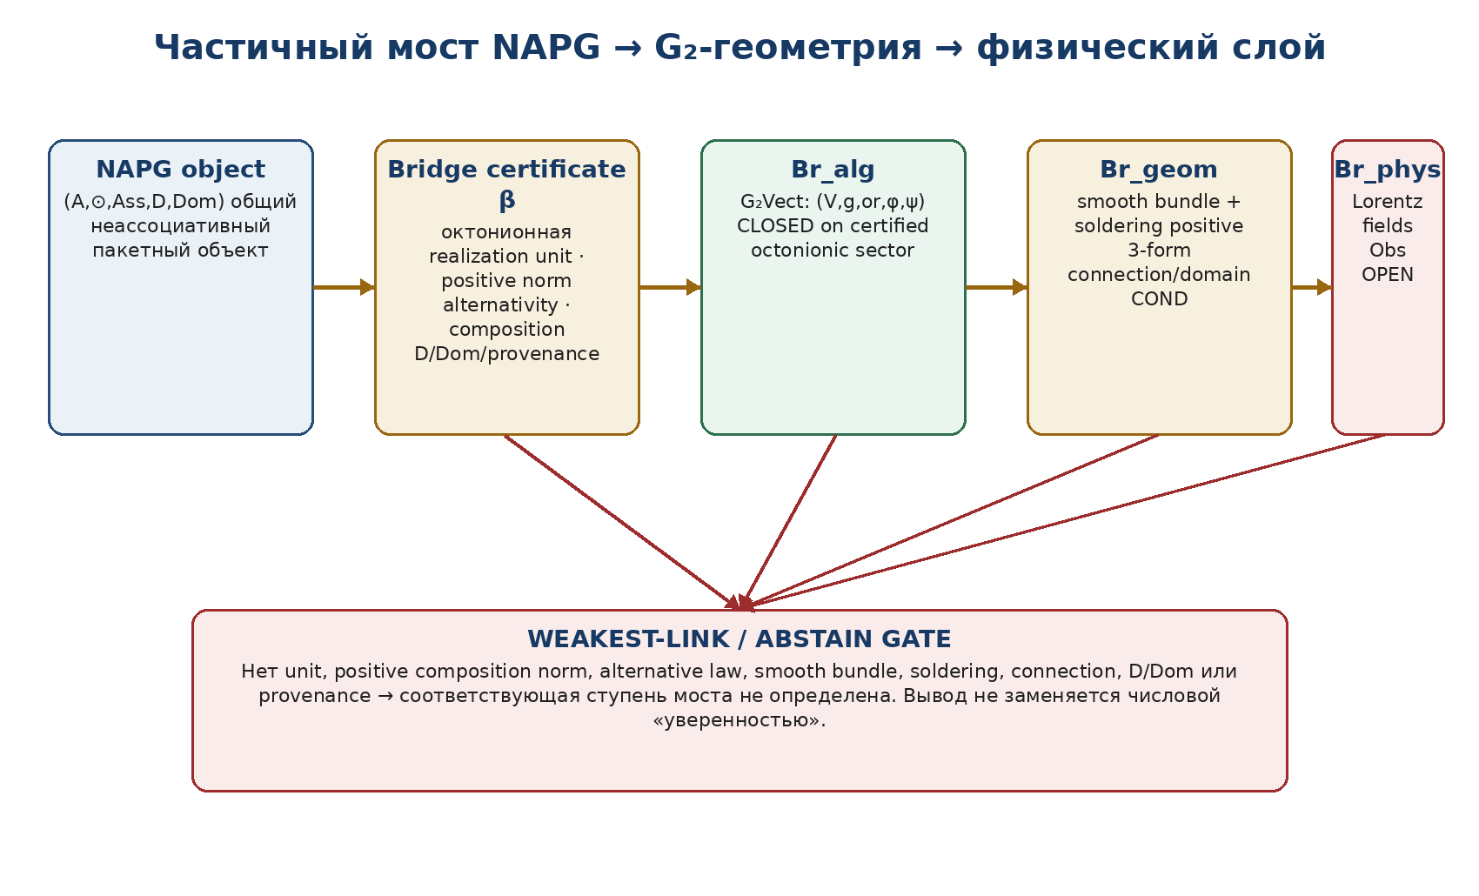
Рисунок 1. Три ступени моста и weakest-link gate.
Определение T3-BR-001 [DEF-A]. Категория NAPG^cert содержит объекты
Формула T3-EQ-0029
N=(A,⊙,Dom_⊙,Ass_⊙,R,D,Cert,Status),
и морфизмы, сохраняющие операцию на общем домене, Reper/D/Dom, provenance и запрет повышения статуса.
Определение T3-BR-002 [CL/DEF-A]. Категория G2Vect^cert содержит ориентированные 7-мерные евклидовы пространства с положительной 3-формой и её Hodge dual:
Формула T3-EQ-0030
G=(V,g,or,φ,ψ=*₍g,or₎φ,Cert,Status).
Морфизмы — orientation-preserving isometries f с f*φ'=φ; тогда автоматически f*ψ'=ψ.
Определение T3-BR-003 [DEF-A]. Bridge certificate β для N∈NAPG^cert включает: 8-мерную real unital positive composition algebra O; norm N_O; alternative multiplication μ_O; embedding/realization ρ исходного admissible sector в O; identification V=1⊥; Dβ, Domβ, provenance и statusβ.
Формула T3-EQ-0031
Br_β : Dom(Br_β) ⊂ NAPG^cert ⇀ G2Vect^cert,
причём Br_β(N)=ABSTAIN, если хотя бы один обязательный компонент β отсутствует или не проверен. Статус результата равен слабейшему из status_N и status_β.

От алгебраического к геометрическому мосту
T3-LOC-022 · источник: tom3_v0_5.docx · раздел: 6. От G₂-векторного пространства к smooth geometry
ОНТОЛОГИЯ. Геометрический объект требует base manifold, smooth bundle, fibrewise positive 3-form, soldering и connection. Векторное пространство само по себе не имеет exterior derivative.

ГНОСЕОЛОГИЯ. Торсионные классы известны из dφ и dψ после определения smooth structure и operator domains. Fibrewise algebra не определяет d.

ФЕНОМЕНОЛОГИЯ. Феноменологически переход проявляется как различие между одинаковой алгеброй в каждой точке и её неодинаковым пространственным склеиванием.

ФИЗИЧЕСКИЙ СМЫСЛ. Smooth lift может моделировать внутреннюю геометрию поля или 7D auxiliary sector.

ОГРАНИЧЕНИЕ. Он не создаёт 4D Lorentz signature, Einstein dynamics, causal cones или observables автоматически.

АВТОРСКАЯ НОВИЗНА. Авторская дисциплина состоит в разделении algebraic, differential-geometric и physical bridges.

Определение T3-BR-005 [COND]. Geometric lift datum над гладким 7-многообразием M есть
Формула T3-EQ-0032
L=(E→M, μ_O, N_O, φ_E, σ:E≅TM, ∇, D_L, Dom_L),
где fibrewise octonion structures и φ_E гладко зависят от точки, а σ является soldering isomorphism. Тогда φ=σ_*φ_E задаёт G₂-structure на M.
Для Levi-Civita connection формы torsion classes определяются classical decomposition
Формула T3-EQ-0033
dφ = τ₀ ψ + 3τ₁∧φ + *τ₃,
Формула T3-EQ-0034
dψ = 4τ₁∧ψ + τ₂∧φ.
При этом algebraic q_Ass=−2ψ сохраняется fibrewise, но значения τ_i зависят от spatial variation φ, connection и differential domain. Они не выводятся из fibrewise associator alone.

6.1. Ступени и статусы
Таблица T3-TBL-021 · tom3_v0_5.docx · 6. От G₂-векторного пространства к smooth geometry
Ступень | Карта | Статус | Минимальный сертификат
Br_alg | NAPG_oct→G₂Vect | CLOSED-CL/THM | unit, positive composition norm, alternativity, D/Dom
Br_bundle | G₂Vect family→G₂-bundle | COND | smooth transition maps preserving φ
Br_geom | bundle+soldering→G₂-manifold | COND | smooth 7-manifold, TM identification
Br_diff | G₂-manifold→torsion/curvature data | COND | connection, d, domains, boundary/interface data
Br_phys | geometric data→V*P/Lorentz/fields | OPEN | 4D reduction, units, action, equations, observables

Контрмодели и bridge firewall
T3-LOC-023 · источник: tom3_v0_5.docx · раздел: 7. Контрмодели и bridge firewall
Рисунок T3-FIG-013 · tom3_v0_5.docx
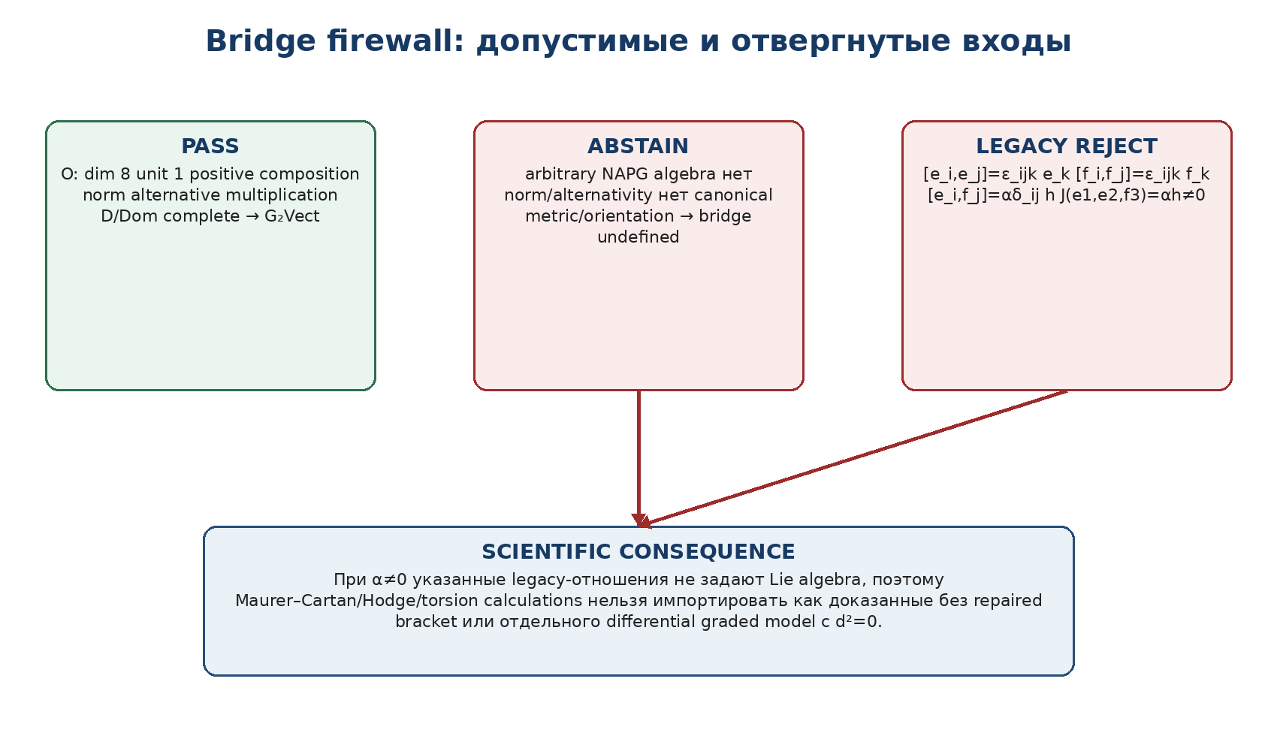
Рисунок 4. Допустимый сектор, ABSTAIN и refuted legacy bracket.
Таблица T3-TBL-022 · tom3_v0_5.docx · 7. Контрмодели и bridge firewall
ID | Ошибочный ход | Строгий вердикт
CEX-B1 | Arbitrary nonassociative algebra | Нет положительной composition norm и canonical 7D imaginary sector; Br_alg undefined.
CEX-B2 | Associative algebra Ass=0 | Нулевой ассоциатор не выбирает метрику, Hodge star, torsion или curvature.
CEX-B3 | Same algebra, different metrics/orientations | Hodge star меняется; мост не каноничен без certificate.
CEX-B4 | Positive 3-form absent | Не вся 3-форма в 7D лежит в open G₂ orbit.
CEX-B5 | Fibrewise octonions only | Нет dφ, τ_i, curvature или dynamics без smooth lift.
CEX-B6 | G₂ structure interpreted as spacetime | G₂-structure Riemannian 7D; Lorentzian 4D bridge требует отдельной reduction.
CEX-B7 | Legacy mixed central bracket | Jacobiator J(e₁,e₂,f₃)=αh; при α≠0 это не Lie algebra.
CEX-B8 | NUM certificate called experiment | Exact table checks are not EMP-OBS or EXT-RUN.

7.1. Отрицательный аудит legacy g_α
Legacy source задаёт ненулевые отношения [e_i,e_j]=ε_ijk e_k, [f_i,f_j]=ε_ijk f_k, [e_i,f_j]=αδ_ij h, h central. Для тройки (e₁,e₂,f₃):
Формула T3-EQ-0035
J(e₁,e₂,f₃)=[[e₁,e₂],f₃]+[[e₂,f₃],e₁]+[[f₃,e₁],e₂]=αh.
Следовательно, при α≠0 Jacobi identity нарушена. Не существует Lie group G_α с этой Lie algebra, а соответствующие Maurer–Cartan equations не могут использоваться как differential proof-object без ремонта. При α=0 смешанный канал исчезает, но также исчезает заявленная α-controlled coupling.
REFUTED VARIANT. Отвергнут не весь G₂/NAPG замысел, а конкретная legacy bracket-family в неизменённом виде. T3-BRIDGE-v0.5 заменяет её корректным octonionic witness и оставляет задачу repaired differential family открытой.

Глава 10. Hodge-, G2- и ассоциаторные модельные реализации
T3-CH-10 · master locator · T3-EDIT-v0.17

Понятное введение к главе
T3-EXPL-10 · поясняющий блок · T3-EDIT-v0.17
ЦЕНТРАЛЬНЫЙ ВОПРОС | Как Hodge-оператор, G2-форма и ассоциатор могут образовать согласованную модельную реализацию, не подменяя друг друга?
ПРОСТОЙ СМЫСЛ | В семимерном евклидовом секторе умножение октонионов задаёт cross product, трёхформу φ и Hodge-двойственную четырёхформу ψ. Ассоциатор кодируется отдельной четырёхформой q_Ass.
МИНИМАЛЬНЫЙ ПРИМЕР | В замороженной Fano-конвенции доказано q_Ass=-2ψ. Это точное равенство внутри выбранной октонионной модели, а не универсальное уравнение физического поля.
ОНТОЛОГИЯ | Объектами являются oriented metric 7-space, positive 3-form φ, dual ψ, cross product и alternating associator form q_Ass.
ГНОСЕОЛОГИЯ | Равенства проверяются алгебраическими вычислениями, сохранением нормы, alternativity и Hodge duality.
ФЕНОМЕНОЛОГИЯ | Различные алгебраические тройки дают измеримый в модели ассоциаторный отклик, представимый компонентами q_Ass.
ФИЗИЧЕСКИЙ СМЫСЛ | Конструкция предоставляет геометрический язык для кандидата ассоциаторного сектора и его возможной связи с полями.
ОГРАНИЧЕНИЕ | Форма q_Ass не является автоматически torsion, curvature, stress-energy или наблюдаемой. Для этого нужен дифференциальный и физический мост.
АВТОРСКАЯ НОВИЗНА | Авторским является включение октонионного свидетеля в NAPG/Reper-цепочку с явным status firewall.
МАРШРУТ ГЛАВЫ | Сначала строятся φ, ψ и q_Ass, затем проверяются автоморфизмы и сертификат. Глава 11 сравнивает этот объект с тензорами связности.
Редакционная функция T3-EXPL-10: облегчить чтение главы 10 «Глава 10. Hodge-, G2- и ассоциаторные модельные реализации» без изменения её формальных определений, Dom/Cod и доказательных статусов.
СТАТУС ГЛАВЫ. Содержание главы импортируется из контрольных точек Тома III с сохранением исходных THM/PROP/COND/MODEL/NUM/PHY-HYP/EMP-PLAN/OPEN/ABSTAIN. Редакционная сборка не повышает статус.

Октонионный свидетель
T3-LOC-024 · источник: tom3_v0_5.docx · раздел: 3. Октонионный алгебраический мост
ОНТОЛОГИЯ. Носителем является вещественная алгебра октонионов O и её семимерная мнимая часть V=1⊥. Неассоциативность и евклидова геометрия существуют в одной сертифицированной структуре.

ГНОСЕОЛОГИЯ. Утверждения проверяются через composition identity, alternativity, явную таблицу Fano и multilinear identities. Это конечномерная точная математика.

ФЕНОМЕНОЛОГИЯ. Наблюдатель видит семь направлений, cross product и положительную 3-форму; ассоциатор проявляется как 4-форма, а не как расплывчатая «кривизна».

ФИЗИЧЕСКИЙ СМЫСЛ. Конструкция даёт внутренний G₂-geometric carrier, пригодный для последующего bundle lift.

ОГРАНИЧЕНИЕ. Алгебраический carrier не содержит пространства-времени, connection dynamics, физических единиц или данных.

АВТОРСКАЯ НОВИЗНА. Новизна Тома III — включение классического octonion→G₂ correspondence в строгий NAPG bridge с D/Dom и ABSTAIN.

Рисунок T3-FIG-014 · tom3_v0_5.docx
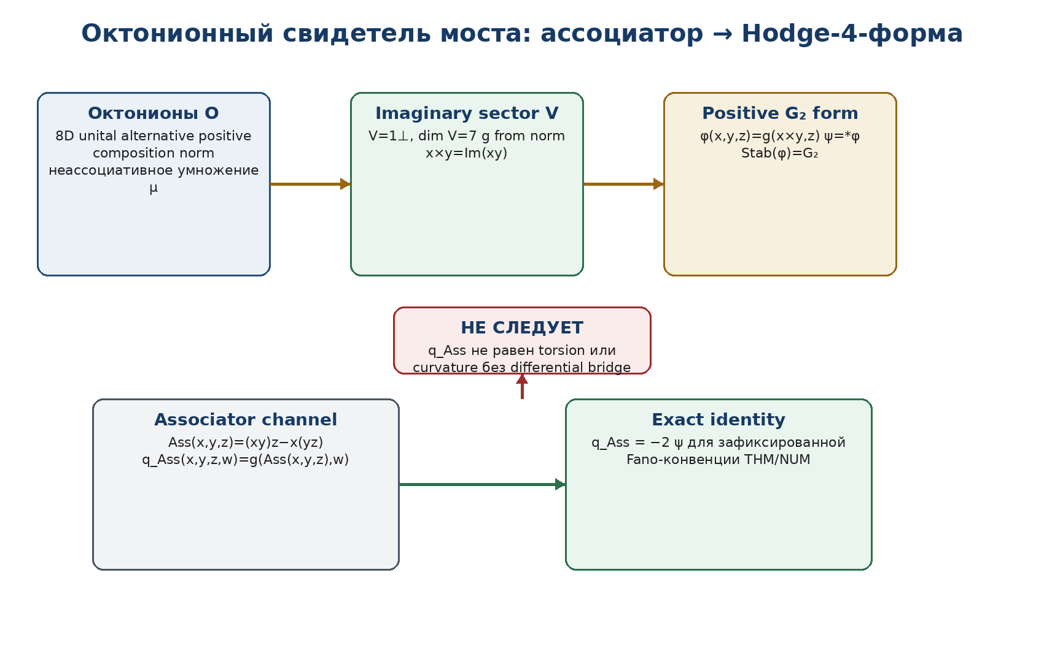
Рисунок 2. Октонионный witness и точный associator-Hodge channel.
Пусть O — вещественная алгебра октонионов с единицей 1, сопряжением, положительной нормой N(x)=x x̄ и скалярным произведением g, полученным поляризацией N. Положим V=1⊥=Im O и
Формула T3-EQ-0036
x×y = Im(xy), φ(x,y,z)=g(x×y,z), ψ=*φ.
Теорема T3-BR-1 [CL-THM]. Форма φ является положительной 3-формой на V; её стабилизатор в GL(V) есть компактная real form G₂. Следовательно, Br_O(O)=(V,g,or,φ,ψ) корректно определён после выбора orientation, совместимой с φ.
Доказательная опора. Composition norm задаёт положительную метрику; octonionic cross product удовлетворяет стандартным 7D vector-product identities; форма φ восстанавливает g и orientation. Это classical octonion/G₂ correspondence, используемое здесь как bridge witness.

3.1. Замороженная Fano-конвенция
Для вычислительного сертификата ориентированные тройки равны
(123),(145),(176),(246),(257),(347),(365).
В возрастающей записи положительная 3-форма имеет вид
Формула T3-EQ-0037
φ = e¹²³ + e¹⁴⁵ − e¹⁶⁷ + e²⁴⁶ + e²⁵⁷ + e³⁴⁷ − e³⁵⁶,
Формула T3-EQ-0038
ψ=*φ = −e¹²⁴⁷ + e¹²⁵⁶ + e¹³⁴⁶ + e¹³⁵⁷ − e²³⁴⁵ + e²³⁶⁷ + e⁴⁵⁶⁷.
КОНВЕНЦИОННАЯ ГРАНИЦА. Знаки φ, ψ и числовой коэффициент associator identity зависят от orientation и multiplication convention. Сертификат замораживает одну конвенцию и не переносит знаки молча.

Ассоциатор и Hodge-геометрия
T3-LOC-025 · источник: tom3_v0_5.docx · раздел: 4. Ассоциаторный канал в Hodge-геометрию
Определение T3-BR-004 [DEF-A]. Для x,y,z,w∈V зададим
Формула T3-EQ-0039
Ass_μ(x,y,z)=(xy)z−x(yz),
Формула T3-EQ-0040
q_Ass(x,y,z,w)=g(Ass_μ(x,y,z),w).
Теорема T3-BR-2 [THM]. В зафиксированной октонионной конвенции q_Ass является чередующейся 4-формой и
Формула T3-EQ-0041
q_Ass = −2 ψ = −2 *φ.
Доказательство. Alternativity октонионов делает associator полностью чередующимся; следовательно q_Ass∈Λ⁴V*. На базисных возрастающих четвёрках обе формы имеют семь ненулевых компонент. Прямое вычисление даёт q_{1247}=2 при ψ_{1247}=−1 и тот же коэффициент −2 на остальных шести компонентах. Multilinearity завершает доказательство. □
ЗАКРЫТЫЙ КАНАЛ. В octonionic sector построена строгая карта J_Ass:Ass_μ↦q_Ass∈Λ⁴V*. Это genuine geometric Hodge channel. Она не является картой Ass→Tor или Ass→Curv.

Следствие T3-BR-2a [PROP]. Норма associator channel пропорциональна норме Hodge dual: ||q_Ass||=2||ψ||. Это точное алгебраическое равенство в выбранной нормировке, а не измеренная физическая амплитуда.

Сертификат алгебраического моста
T3-LOC-026 · источник: tom3_v0_5.docx · раздел: 8. Вычислительный сертификат T3-BRIDGE-NUM-001
Сертификат реализует точную integer octonion table, frozen Fano convention и bridge gates. Seed используется для randomized multilinear tests; базисные тождества проверяются точно.
Таблица T3-TBL-023 · tom3_v0_5.docx · 8. Вычислительный сертификат T3-BRIDGE-NUM-001
Проверка | Результат | Контроль
Composition norm N(xy)=N(x)N(y) | 2000/2000 | max error=0
Левая/правая alternativity | 2000/2000 | max error=0
Семь ненулевых компонент φ | 1/1 | PASS
q_Ass=−2*φ на 35 базисных 4-компонентах | 35/35 | constant = −2
Чередование q_Ass | 2000/2000 | max error=0
Нетривиальная Fano-автоморфия | 64/64 | PASS
Коммутативность algebra/G₂ diagram | 2000/2000 | max error=0
Jacobi failure legacy bracket | 1/1 | J = h
Hard-gate PASS/ABSTAIN | 8/8 | PASS
Запрет повышения статуса | 5/5 | PASS

ИТОГ NUM. Все тесты пройдены. Сертификат доказывает корректность выбранной конечномерной реализации и выявляет legacy Jacobi defect. Он не доказывает физическое существование V*P, field equations или observables.

8.1. Воспроизведение и хеши
Команда: python t3_v05_checks.py. Среда: Python 3, NumPy. Выходы: t3_v05_checks_output.json и t3_v05_checks_output.txt. Frozen seed: 20260726.
Таблица T3-TBL-024 · tom3_v0_5.docx · 8. Вычислительный сертификат T3-BRIDGE-NUM-001
Объект | SHA-256
tom3_v0_4.docx | 08b255e57e9913e4cc042872984fbedcdc07cfac55df2560293571e9ae4d0ac3
tom3_v0_4.pdf | b227b9bad012cc0e592769e7d2bc68c6ecab13a7a6b349af0b2fc21df83effe9
t3_v05_checks.py | df10447a166fb78f7d3cb6240d52f88e927f4b489333691a99c8bd21abcc233a
t3_v05_checks_output.json | ea0192ccb7ef2d943ceb052764efb033061d31f7ba68965a8f8dc2d2b08b62fc
t3_v05_checks_output.txt | b62b8ed4e17979c88f06ba2586bbbb13338debc15a0201e9284c849efbcb2266
main_SIGMA_freeze.tex | e321aab8351e34c147ce93ce8706db74b7e7add980beb89621b4f2e0416f7c6c
tom2_v1_0.docx | 717336313292e0237474fb33703409bf41092922afd93b9bae803bb50027eec4
T3-V05 release fingerprint | bc6c0ddd1a60494564c12abc3311efb46ec451ef047b7e331222c6d838286592

Глава 11. Разделение ассоциатора, кривизны, кручения и голономии
T3-CH-11 · master locator · T3-EDIT-v0.17

Понятное введение к главе
T3-EXPL-11 · поясняющий блок · T3-EDIT-v0.17
ЦЕНТРАЛЬНЫЙ ВОПРОС | Почему ассоциатор, кручение, кривизна и голономия нельзя считать разными названиями одного и того же дефекта?
ПРОСТОЙ СМЫСЛ | Эти объекты живут в разных пространствах и отвечают на разные вопросы: ассоциатор - о бинарной операции, кручение и кривизна - о связности, голономия - о параллельном переносе по петлям.
МИНИМАЛЬНЫЙ ПРИМЕР | Можно иметь плоскую связность с ненулевым кручением или torsion-free связность с ненулевой кривизной. Поэтому формула Ass=Tor=Curv логически неверна без специальных карт.
ОНТОЛОГИЯ | Существуют четыре раздельных носителя: cochain/alternating form для Ass, E_Tor, E_Curv и holonomy group/algebra.
ГНОСЕОЛОГИЯ | Различие устанавливается type checking, контрпримерами и теоремами о связностях; связь между объектами требует отдельного natural transformation.
ФЕНОМЕНОЛОГИЯ | В вычислении дефекты дают разные компоненты и разные тесты. Совпадение числовых норм не означает тождества объектов.
ФИЗИЧЕСКИЙ СМЫСЛ | Разделение предотвращает ложное заключение, будто найденная неассоциативность уже является гравитационной кривизной.
ОГРАНИЧЕНИЕ | Глава преимущественно отрицательная: она закрывает запрещённые отождествления, но не строит полный Ass→Tor/Curv bridge.
АВТОРСКАЯ НОВИЗНА | Авторским является доказательный firewall, встроенный в KLT-RBD и требующий типизированного моста для каждой физической интерпретации.
МАРШРУТ ГЛАВЫ | Используются результаты глав 8 и 10; повтор определений заменён стабильными алиасами. Следующая глава вводит динамику через вариационный принцип.
Редакционная функция T3-EXPL-11: облегчить чтение главы 11 «Глава 11. Разделение ассоциатора, кривизны, кручения и голономии» без изменения её формальных определений, Dom/Cod и доказательных статусов.
СТАТУС ГЛАВЫ. Содержание главы импортируется из контрольных точек Тома III с сохранением исходных THM/PROP/COND/MODEL/NUM/PHY-HYP/EMP-PLAN/OPEN/ABSTAIN. Редакционная сборка не повышает статус.

Морфизмы и коммутативные диаграммы
T3-LOC-027 · источник: tom3_v0_5.docx · раздел: 5. Морфизмы и коммутативные диаграммы
Рисунок T3-FIG-015 · tom3_v0_5.docx
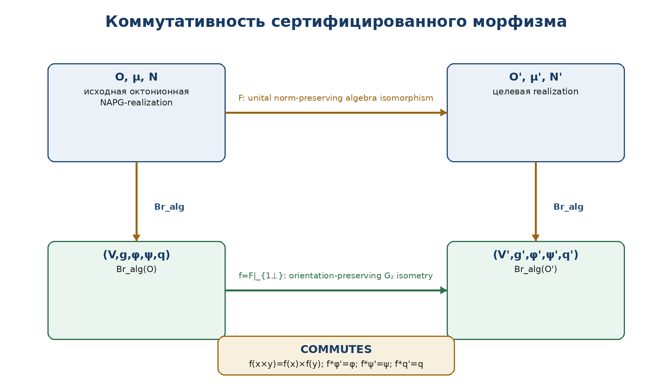
Рисунок 3. Функториальность Br_alg на сертифицированных изоморфизмах.
Теорема T3-BR-3 [CL-THM/PROP]. Пусть F:O→O' — unital norm-preserving algebra isomorphism. Тогда f=F|_{Im O} есть orientation-preserving isometry и
Формула T3-EQ-0042
f(x×y)=f(x)×'f(y), f*φ'=φ, f*ψ'=ψ, f*q'_Ass=q_Ass.
Доказательство. F(1)=1 и сохранение нормы дают F(1⊥)=1⊥ и сохранение g. Multiplicativity даёт сохранение imaginary product и cross product. Определения φ и q затем коммутируют с F; Hodge dual сохраняется из isometry и orientation. □
Следовательно Br_alg является функтором на groupoid сертифицированных octonion realizations и norm-preserving algebra isomorphisms. На произвольных NAPG morphisms это утверждение не действует.
STATUS FIREWALL. Функториальность не повышает статус. Формальный THM на source и MODEL bridge certificate дают не более MODEL в физическом downstream-слое.

Кручение и кривизна как разные типы
T3-LOC-028 · источник: tom3_v0_4.docx · раздел: 3. Строгий тип причинно-структурного пакета T_cs
ОНТОЛОГИЯ. Причинно-структурный объект собирает геометрические дефекты связности, но сохраняет их типы. Кручение и кривизна живут в разных bundle-компонентах.

ГНОСЕОЛОГИЯ. Объект известен через выбранное многообразие, векторное расслоение, связность, метрики на волокнах и явные нормы. Без этих данных запись T_cs остаётся синтаксисом.

ФЕНОМЕНОЛОГИЯ. Вычислительно пакет проявляется как кортеж массивов различной размерности, а не как их безразмерная сумма.

ФИЗИЧЕСКИЙ СМЫСЛ. Он может использоваться как модельный диагностический слой переходов и локальной геометрии.

ОГРАНИЧЕНИЕ. Термин causal не доказывает лоренцеву причинность. Tor и Curv также не являются ассоциатором или голономией.

АВТОРСКАЯ НОВИЗНА. Авторской является роль типизированного пакета в KPF/RPHD и KLT-RBD; torsion, curvature и connection theory — classical prior art.

Рисунок T3-FIG-016 · редакционный алиас к T3-FIG-009; изображение не повторяется.
См. T3-FIG-009 в главе 8: типовая диаграмма прямой суммы. Здесь сохранён locator T3-FIG-016 как редакционный алиас.
Редакционная ссылка. Типы E_Tor и E_Curv определены в главе 8; повтор определения заменён стабильными алиасами.
Формула T3-EQ-0043
См. T3-EQ-0023. T3-EQ-0043 сохраняется как алиас формулы типов кручения и кривизны.
Формула T3-EQ-0044
См. T3-EQ-0024. T3-EQ-0044 сохраняется как алиас определения T_cs в прямой сумме.
Запрет сложения несовместимых тензорных типов импортируется из главы 8 без повторного доказательства.
Редакционная ссылка. Расширенный carrier E_cs^L определён в главе 8 и здесь не переопределяется.
Формула T3-EQ-0045
См. T3-EQ-0025. T3-EQ-0045 сохраняется как алиас расширенного carrier.
Физическая интерпретация каналов cent/cor по-прежнему требует отдельного bridge; см. главу 8.
Таблица T3-TBL-025 · tom3_v0_4.docx · 3. Строгий тип причинно-структурного пакета T_cs
Объект | Точный носитель | Роль | Статус
Tor_∇ | Λ²T*⊗TM | torsion связности | CL
Curv_∇ | Λ²T*⊗End(TM) | curvature связности | CL
Ass_⊙ | Hom(A⊗³,A) | дефект ассоциативности | NAPG
Hol_∇ | path/group object | голономия и parallel transport | CL/NAPG
T_cs | E_Tor⊕E_Curv | авторский структурный пакет | AUTHORIAL MODEL
CGI | ℝ_{≥0} или ABSTAIN | скаляр после normalization gate | AUTHORIAL MODEL

NEGATIVE RESULT. Без явной карты J_Ass:Hom(A⊗³,A)→E_cs нельзя заключать, что ассоциатор является torsion или curvature. Аналогично holonomy не является локальным тензором, хотя связана с кривизной при дополнительных гипотезах.

Отрицательные границы отождествления
T3-LOC-029 · источник: tom3_v0_5.docx · раздел: 11. Что доказано и что не доказано

11.1. Доказано или строго определено
- partial bridge contract с source, codomain, certificate, status и ABSTAIN;
- октонионный Br_alg в G₂Vect на positive composition/alternative sector;
- явные формы φ и ψ в frozen Fano convention;
- чередование q_Ass и точное тождество q_Ass=−2ψ;
- функториальность по unital norm-preserving algebra isomorphisms;
- отрицательное разделение associator, torsion, curvature и holonomy;
- Jacobi counterexample для legacy mixed central bracket при α≠0;
- воспроизводимый NUM certificate и status nonpromotion.

11.2. Не доказано
- универсальный мост для всех объектов NAPG 3.0;
- существование repaired α-family с заявленными differential/torsion formulas;
- глобальный smooth G₂-manifold, Fredholm Hodge package или spectral flow;
- карта associator→torsion/curvature или причинный тензор природы;
- лоренцева редукция, глобальная гиперболичность и уравнения Эйнштейна;
- вариационный принцип, стрела времени и космологическая динамика;
- наблюдаемые, эмпирическая калибровка, ПН.2 как физический закон и F-1–F-14;
- независимый EXT-RUN.
PUBLICATION GATE. Выпуск пригоден как строгий математический bridge paper при явном указании partial domain и refuted legacy variant. Формулировки «NAPG выводит физику», «получена теория пространства-времени» или «ассоциатор является кривизной» запрещены.

Глава 12. Вариационный принцип и стрела времени Курпишева
T3-CH-12 · master locator · T3-EDIT-v0.17

Понятное введение к главе
T3-EXPL-12 · поясняющий блок · T3-EDIT-v0.17
ЦЕНТРАЛЬНЫЙ ВОПРОС | Какие дополнительные условия превращают вариационный функционал или геометрический поток в направленную динамику, допускающую интерпретацию стрелы времени?
ПРОСТОЙ СМЫСЛ | Стационарность действия и монотонность функционала - разные свойства. Стрела возникает только при диссипативной части динамики и сохранении операторных/сертификатных шлюзов.
МИНИМАЛЬНЫЙ ПРИМЕР | Для ẋ=(J-K)grad V кососимметричная часть J не меняет V, а K≥0 даёт dV/dt≤0. Если K неопределённа или jump повышает V, глобальной стрелы нет.
ОНТОЛОГИЯ | Объектами являются configuration space, trajectory space, action S, potential V, generator Ξ и hybrid jumps Υ∘Δ_act.
ГНОСЕОЛОГИЯ | Первая вариация доказывается аналитически; монотонность - знаком quadratic form и проверкой каждого jump condition.
ФЕНОМЕНОЛОГИЯ | Направленность проявляется как необратимое уменьшение выбранного функционала, а не как психологическое ощущение течения времени.
ФИЗИЧЕСКИЙ СМЫСЛ | Схема моделирует диссипативные и релаксационные режимы, в которых существует выделенное направление эволюции.
ОГРАНИЧЕНИЕ | Lyapunov-функция не равна термодинамической энтропии без отдельного моста. Условная монотонность не доказывает фундаментальную стрелу времени Вселенной.
АВТОРСКАЯ НОВИЗНА | Авторской является связь Ξ-Δ-Υ, Hodge-module и Reper-gate с условной стрелой времени при явном разделении action и Lyapunov layers.
МАРШРУТ ГЛАВЫ | Сначала выводится первая вариация, затем J-K-модель и jump gate. Глава 13 применяет symmetry reduction к космологическому сектору.
Редакционная функция T3-EXPL-12: облегчить чтение главы 12 «Глава 12. Вариационный принцип и стрела времени Курпишева» без изменения её формальных определений, Dom/Cod и доказательных статусов.
СТАТУС ГЛАВЫ. Содержание главы импортируется из контрольных точек Тома III с сохранением исходных THM/PROP/COND/MODEL/NUM/PHY-HYP/EMP-PLAN/OPEN/ABSTAIN. Редакционная сборка не повышает статус.

Нотационный firewall
T3-LOC-030 · источник: tom3_v0_6.docx · раздел: 2. Нотационный firewall
ОНТОЛОГИЯ. Три разных объекта существуют на трёх разных носителях: действие 𝒮_phys на траекториях, акт Δ_act на состояниях и Hodge-Laplacian Δ_Hdg на формах.

ГНОСЕОЛОГИЯ. Корректность формулы начинается с Dom/Cod. Одинаковый символ Δ в legacy-тексте не даёт права переносить свойства между функционалом, jump-map и дифференциальным оператором.

ФЕНОМЕНОЛОГИЯ. Для вычислителя ошибка проявляется как невозможность проверить тип композиции; для автора — как ложный переход от «действия» к «диссипации».

ФИЗИЧЕСКИЙ СМЫСЛ. 𝒮_phys моделирует stationary dynamics; Δ_act — событие вмешательства; Δ_Hdg — геометрическое сглаживание формы.

ОГРАНИЧЕНИЕ. Ни один из трёх объектов не является физическим временем сам по себе.

АВТОРСКАЯ НОВИЗНА. Авторская новизна — строгий интерфейс этих слоёв с Ξ/Υ, D/Dom и доказательным firewall.

Рисунок T3-FIG-017 · tom3_v0_6.docx
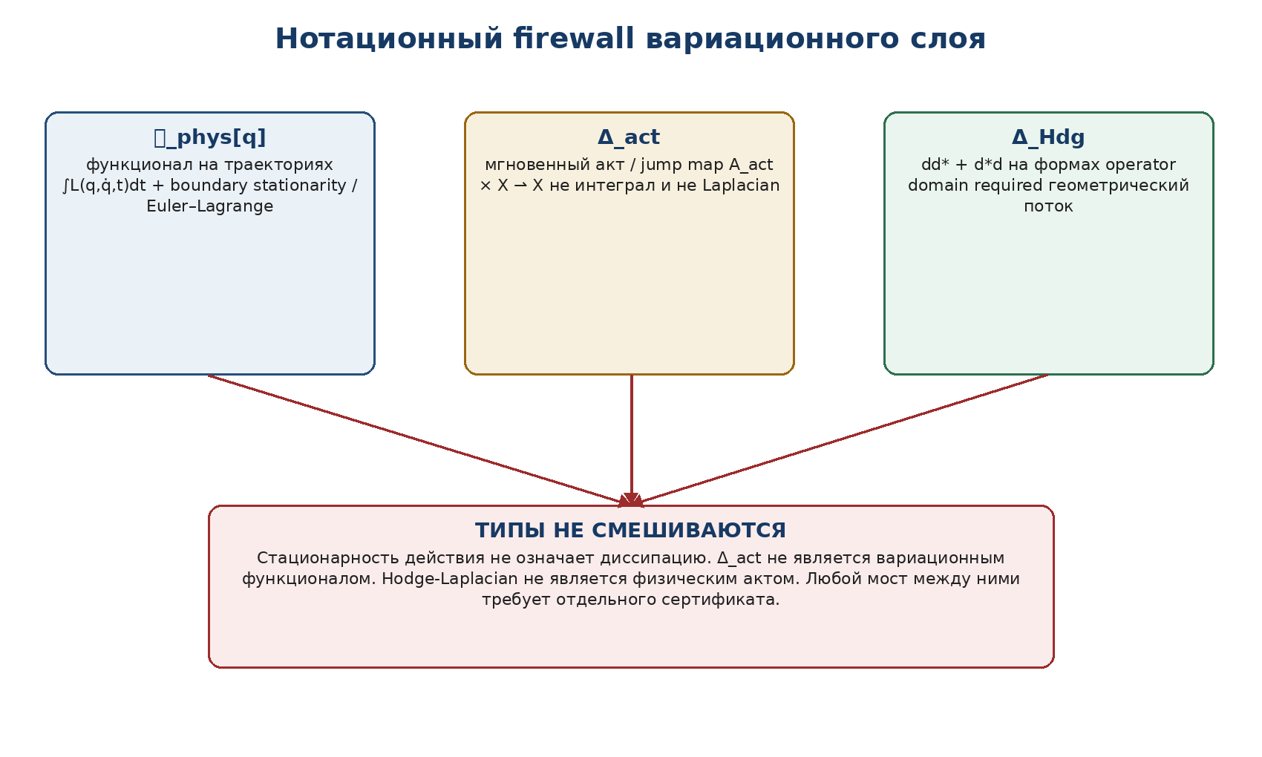
Рисунок 1. Три несводимых значения действия и Δ.
Таблица T3-TBL-026 · tom3_v0_6.docx · 2. Нотационный firewall
Символ | Dom→Cod | Роль
𝒮_phys | P_adm→ℝ∪{+∞} | physical/model action functional
L(q,v,t) | TQ×I→ℝ | Lagrangian density; не Lyapunov автоматически
Δ_act | A_act×X_VP⇀X_tr | instantaneous act/jump
Δ_Hdg | Dom(Δ_Hdg)⊂Ω^p→Ω^p | dd*+d*d; boundary/domain required
𝒱 | Q_adm→ℝ | Lyapunov/energy candidate
Ξ | generator or partial flow | continuous change
Υ | X_post⇀Q_adm | reversal/retraction/post-event map
ℌ | packet super-operator | commutation/intertwining condition

Конфигурационное пространство
T3-LOC-031 · источник: tom3_v0_6.docx · раздел: 3. Configuration space и action domain
ОНТОЛОГИЯ. Configuration space Q_adm состоит из состояний, прошедших геометрический, доменный и доказательный шлюзы. Траектория есть кривая в Q_adm, а не произвольная последовательность символов.

ГНОСЕОЛОГИЯ. Допустимость траектории устанавливается regularity class, constraints, endpoint data, finite action и сохранением сертификатов.

ФЕНОМЕНОЛОГИЯ. Наблюдаемая эволюция представляется кривой; разрыв допустимости виден как выход из domain, после которого вычисление обязано остановиться.

ФИЗИЧЕСКИЙ СМЫСЛ. Q_adm может описывать конечномерную редукцию поля, параметров G₂-sector или V*P-layer.

ОГРАНИЧЕНИЕ. Полное infinite-dimensional field configuration space пока не построено; текущая теорема действует в smooth finite-dimensional sector.

АВТОРСКАЯ НОВИЗНА. Новизна — включение D/Dom/provenance непосредственно в определение action domain.

Определение T3-VAR-001 [DEF-A]. Сертифицированное конфигурационное пространство есть
Формула T3-EQ-0046
Q_adm = {(q,D_q,Dom_q,Cert_q,Status_q) : Gate(q)=PASS}.
Пусть I=[t₀,t₁]. Для r≥1 определим trajectory space
Формула T3-EQ-0047
P_adm^r(I,Q_adm)= {q∈C^r(I,Q_adm): constraints C(q,q̇,t)=0, 𝒮[q]<∞, certificates valid}.
В infinite-dimensional варианте C^r заменяется Sobolev/Banach manifold sector; его charts, trace maps, weak derivatives и compactness assumptions оформлены как [ЗАПОЛНЯЕМОЕ ПОЛЕ] и блокер T3-BLK-061.
Определение T3-VAR-002 [DEF-A]. Допустимая вариация q_ε имеет variation field η=∂_εq_ε|₀, принадлежащий tangent cone T_qP_adm и сохраняющий linearized constraints, D/Dom и выбранный endpoint class.

Первая вариация
T3-LOC-032 · источник: tom3_v0_6.docx · раздел: 4. Действие, первая вариация и граничные члены
Рисунок T3-FIG-018 · tom3_v0_6.docx
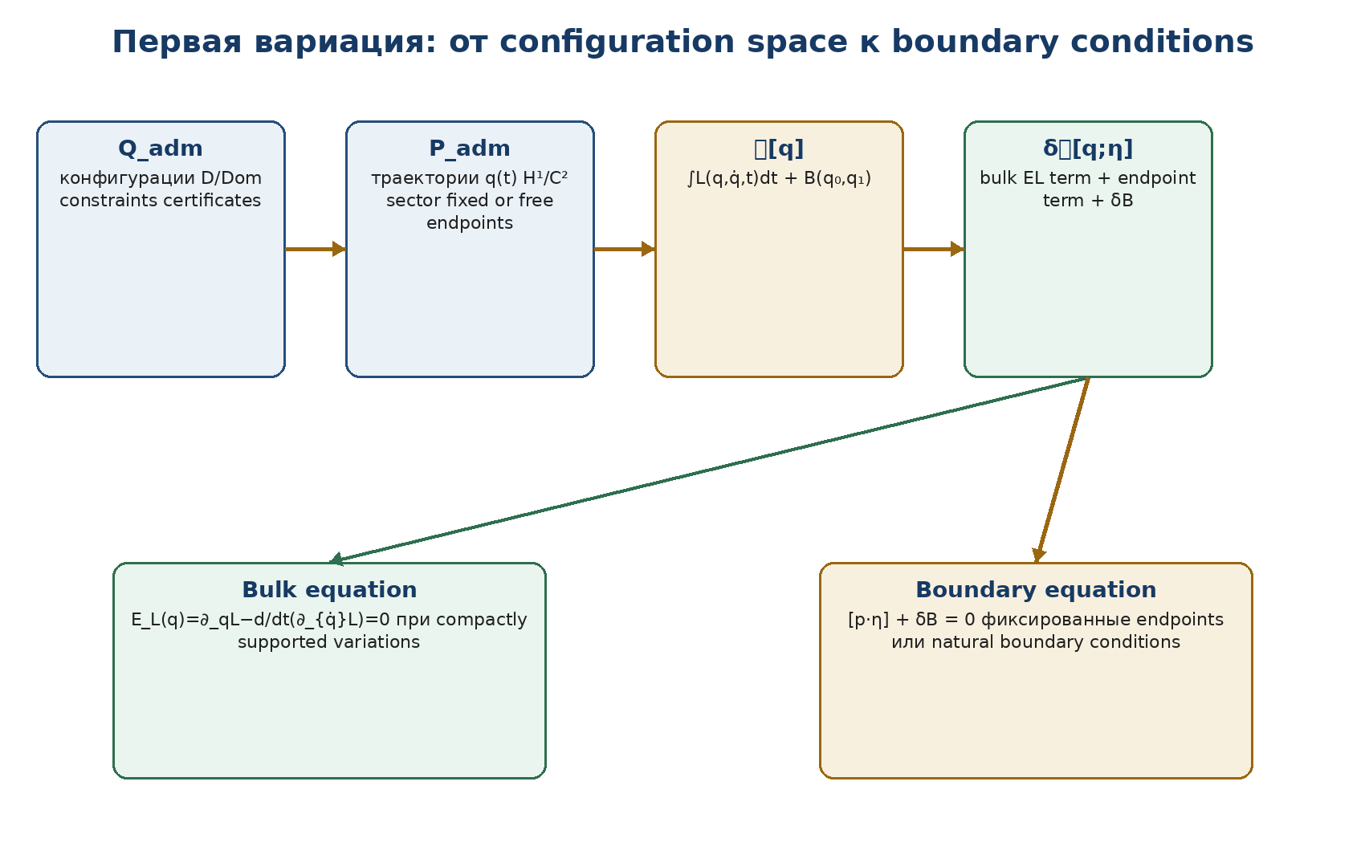
Рисунок 2. First-variation pipeline и разделение bulk/boundary equations.
Определение T3-VAR-003 [DEF-A]. В локальной координатной карте зададим
Формула T3-EQ-0048
𝒮_phys[q]=∫_{t₀}^{t₁} L(q(t),q̇(t),t)dt + B(q(t₀),q(t₁)).
Теорема T3-VAR-1 [THM]. Если L∈C², q∈C² и q_ε — C¹-вариация, то
Формула T3-EQ-0049
δ𝒮[q;η]=∫_{t₀}^{t₁} ⟨E_L(q),η⟩dt + [⟨p,η⟩]_{t₀}^{t₁}+δB,
Формула T3-EQ-0050
p=∂_{q̇}L, E_L=∂_qL−d/dt(∂_{q̇}L).
Доказательство. Дифференцирование под знаком интеграла даёт ∫(⟨∂_qL,η⟩+⟨p,η̇⟩)dt. Интегрирование второго члена по частям даёт bulk term и endpoint pairing. Добавление variation B завершает формулу. □
Следствие T3-VAR-1a [PROP]. При η(t₀)=η(t₁)=0 стационарность по всем допустимым η эквивалентна Euler–Lagrange equation E_L(q)=0.
Следствие T3-VAR-1b [PROP]. При свободных endpoints и B=B(q₀,q₁) natural boundary conditions равны
Формула T3-EQ-0051
−p(t₀)+∂₁B=0, p(t₁)+∂₂B=0.
ГРАНИЦА. Стационарность δ𝒮=0 не означает минимум, устойчивость, диссипацию или временную необратимость. Для этого нужны second variation, coercivity, well-posedness и отдельная Lyapunov structure.

Консервативный предел
T3-LOC-033 · источник: tom3_v0_6.docx · раздел: 5. Conservative action не создаёт стрелу времени
Пример T3-VAR-EX1 [COUNTERMODEL]. Для
Формула T3-EQ-0052
L(q,q̇)=½ q̇ᵀM q̇−V(q), M>0,
Euler–Lagrange equation равна Mq̈+∇V(q)=0. При отсутствии явной зависимости от времени сохраняется энергия
Формула T3-EQ-0053
E(q,q̇)=½ q̇ᵀM q̇+V(q).
Гармонический осциллятор имеет периодические решения. Его action стационарен, energy постоянна, а potential energy то растёт, то падает. Следовательно, принцип стационарного действия не выбирает направленность времени.
ОТРИЦАТЕЛЬНЫЙ РЕЗУЛЬТАТ. physical action и arrow functional должны быть разными объектами, если только отдельная теорема не докажет их связь после редукции, coarse-graining или coupling to environment.

Условная Lyapunov-стрела
T3-LOC-034 · источник: tom3_v0_6.docx · раздел: 6. Условная Lyapunov-стрела времени Курпишева
ОНТОЛОГИЯ. Стрела вводится как ориентированная полугруппа на сертифицированном domain, а её направление определяется не параметром t как таковым, а знаком изменения выбранного функционала 𝒱.

ГНОСЕОЛОГИЯ. Знание монотонности требует точного generator identity. Коммутация с ℌ без Lyapunov inequality недостаточна.

ФЕНОМЕНОЛОГИЯ. Для наблюдателя стрела проявляется как невозможность восстановить прошлое единственным обратным потоком после диссипативной или проекционной части.

ФИЗИЧЕСКИЙ СМЫСЛ. Модель разделяет обратимую J-динамику и необратимую K-диссипацию.

ОГРАНИЧЕНИЕ. Это математическая MODEL/COND-конструкция. Она не доказывает термодинамическую, космологическую или квантовую стрелу времени.

АВТОРСКАЯ НОВИЗНА. Авторская новизна — объединение flow-module packet, ℌ-commutation, Reper-certificates и weakest-link gate.

Рисунок T3-FIG-019 · tom3_v0_6.docx
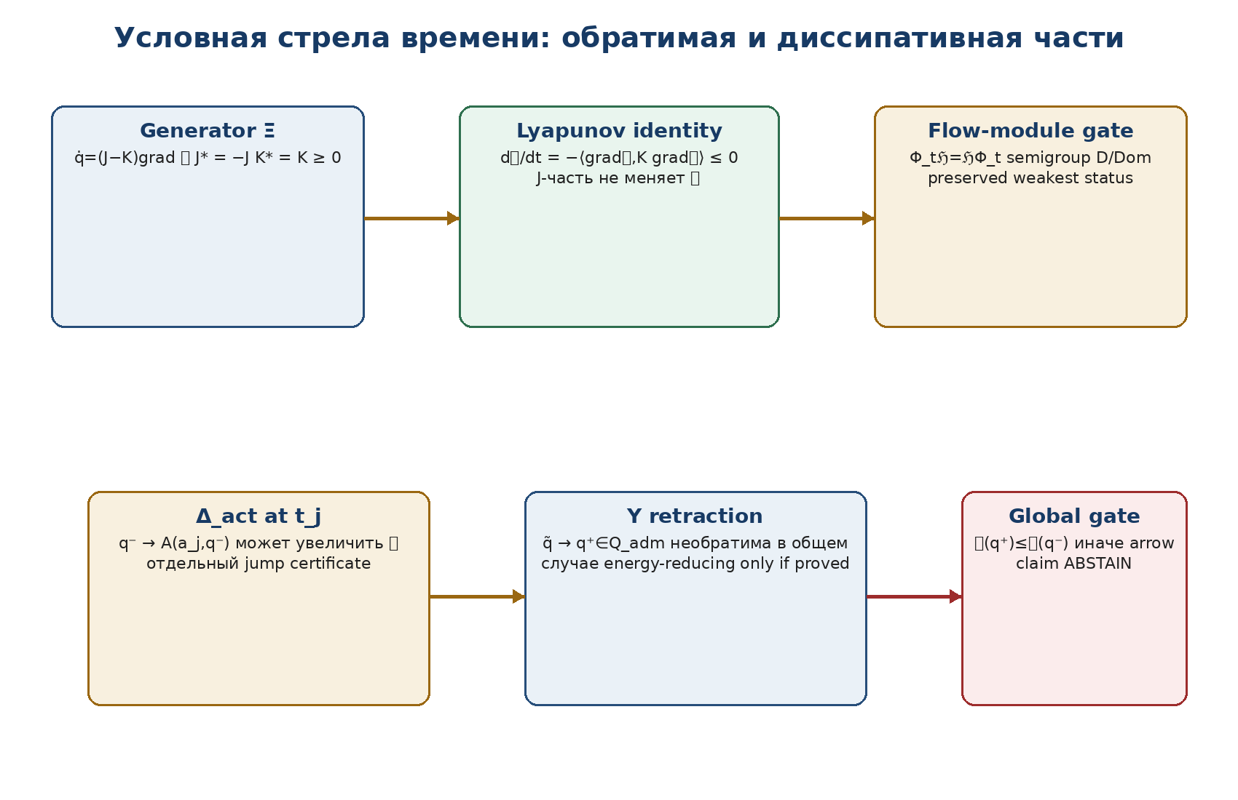
Рисунок 3. Continuous arrow, reversible part и event-level gates.
Определение T3-VAR-004 [DEF-A]. Arrow datum есть
Формула T3-EQ-0054
A_K=(Q_adm,Φ_t,Ξ,ℌ,𝒱,J,K,D_A,Dom_A,Cert_A),
где Φ_t — частичная полугруппа, Ξ её generator, Φ_tℌ=ℌΦ_t на общем domain, J*=-J, K*=K≥0 и
Формула T3-EQ-0055
Ξ(q)=(J(q)−K(q)) grad 𝒱(q).
Теорема T3-VAR-2 [COND-THM]. Для всякой classical trajectory q̇=Ξ(q)
Формула T3-EQ-0056
d𝒱(q(t))/dt = −⟨grad𝒱,K grad𝒱⟩ ≤ 0.
Если forward orbit precompact, 𝒱 bounded below и flow complete on the orbit, то ω-limit set содержится в largest invariant subset множества {q:K^{1/2}grad𝒱=0}. При положительной определённости K вне Crit(𝒱) limit set лежит в Crit(𝒱).
Доказательство первой части следует из skew-adjointness J и positive semidefiniteness K. Последнее утверждение использует классический invariance-principle argument и потому сохраняет перечисленные compactness/completeness hypotheses. □
НЕ ДОКАЗАНО. Из теоремы не следует convergence к единственной точке, rate, entropy law, cosmological expansion или физическая необратимость. Для single-limit convergence нужны дополнительные условия, например isolated critical set или Łojasiewicz-type inequality.

Гибридная динамика
T3-LOC-035 · источник: tom3_v0_6.docx · раздел: 7. Связь с Ξ, Δ_act и Υ
Continuous sector задаётся Ξ. В моменты событий t_j допускается hybrid update
Формула T3-EQ-0057
q(t_j^+)=Υ(A_act(a_j,q(t_j^-))).
Предложение T3-VAR-3 [PROP/MODEL]. Глобальная piecewise arrow property сохраняется, если для каждого jump выполнены:
- A_act и Υ определены на предъявленном D/Dom;
- сертификаты и blocker ledger переносятся без повышения статуса;
- 𝒱(q(t_j^+))≤𝒱(q(t_j^-));
- между jump-моментами действует T3-VAR-2.
Если jump inequality не доказано, continuous monotonicity не продолжается через событие. Правильный вывод — ABSTAIN для глобальной arrow claim, даже если каждая гладкая дуга по отдельности диссипативна.

Геометрический поток и физическое время
T3-LOC-036 · источник: tom3_v0_6.docx · раздел: 8. Hodge/G₂ flows и физическое время
Классический G₂ Laplacian flow для closed positive 3-form имеет вид
Формула T3-EQ-0058
∂_tφ = Δ_φ φ, dφ=0.
Его well-posedness, gauge issues, evolution equations и energy/volume interpretations принадлежат classical prior art. В зависимости от выбранного functional и sign convention geometric flow может быть positive или negative gradient-like. Поэтому знак Lyapunov quantity должен вычисляться, а не угадываться по слову «Laplacian».
Определение T3-VAR-005 [COND]. Геометрический flow допускается как realization Ξ_geom только при наличии: smooth G₂-bundle lift из v0.5; operator domain Δ_Hdg; boundary/interface conditions; proof of preservation of positivity/closedness class; short-time existence; и конкретного functional identity.
PHYSICS FIREWALL. Даже корректный parabolic geometric flow описывает эволюцию геометрической структуры. Отождествление его parameter t с физическим временем V*P требует clock observable, units, Lorentzian adapter, causal compatibility и empirical calibration.

Аудит legacy-ветви
T3-LOC-037 · источник: tom3_v0_6.docx · раздел: 9. Аудит legacy-функционала 𝒮=𝒜²
Рисунок T3-FIG-020 · tom3_v0_6.docx
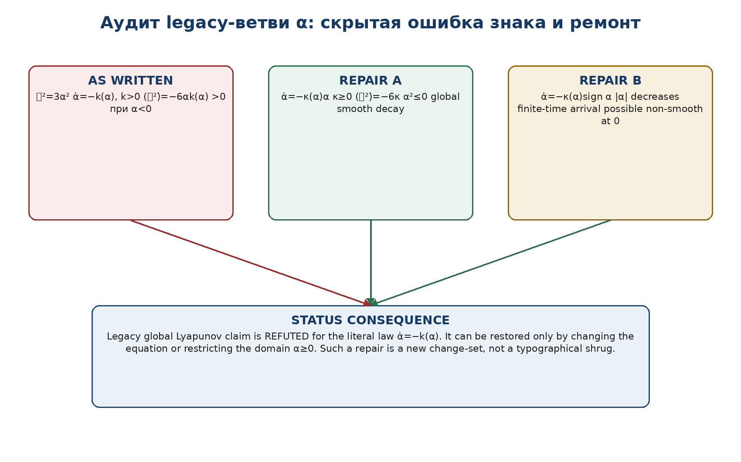
Рисунок 4. Ошибка глобального Lyapunov-вывода и два допустимых ремонта.
Legacy-текст одновременно использует
Формула T3-EQ-0059
𝒜(α)=√3|α|, 𝒮=𝒜²=3α², α̇=−k(α), k(α)>0,
и заявляет (𝒜²)̇≤0 для всех α. Однако прямое дифференцирование даёт
Формула T3-EQ-0060
(𝒜²)̇=6αα̇=−6αk(α),
что положительно при α<0. Поэтому глобальная Lyapunov-формулировка для literal law α̇=−k(α) получает статус REFUTED variant.
Ремонт T3-VAR-R1 [MODEL]. При α̇=−κ(α)α, κ≥0,
Формула T3-EQ-0061
(𝒜²)̇=−6κ(α)α²≤0.
Альтернативный ремонт α̇=−κ(α)sign(α) делает |α| монотонным, но требует differential inclusion или отдельной convention at α=0. Ограничение domain α≥0 также восстанавливает знак для исходной ODE, но должно быть объявлено явно.
CHANGE-SET RULE. Ни один ремонт не считается «тем же самым» legacy-утверждением. Замена ODE или domain требует нового идентификатора, доказательства и обратной синхронизации всех зависимых формул.

Контрпримеры
T3-LOC-038 · источник: tom3_v0_6.docx · раздел: 10. Контрпримеры к скрытой монотонности
Таблица T3-TBL-027 · tom3_v0_6.docx · 10. Контрпримеры к скрытой монотонности
ID | Предпосылка | Контрмодель | Вывод
C1 | Stationary action | Гармонический осциллятор периодичен | δ𝒮=0 не выбирает направление
C2 | Wrong sign | q̇=(J+K)grad𝒱 | 𝒱 возрастает
C3 | Indefinite K | K имеет отрицательное собственное значение | знак d𝒱/dt теряется
C4 | Time-dependent 𝒱 | ∂_t𝒱 может доминировать | gradient term недостаточен
C5 | Commutation only | Φ_tℌ=ℌΦ_t | не влечёт Lyapunov inequality
C6 | Jump Δ_act | мгновенное вмешательство | может увеличить 𝒱
C7 | Arbitrary Υ | ретракция без nonexpansive proof | может увеличить 𝒱
C8 | Legacy α law | α̇=−k(α), α<0 | 𝒜² возрастает

Сертификат вариационного слоя
T3-LOC-039 · источник: tom3_v0_6.docx · раздел: 11. Вычислительный сертификат T3-VAR-NUM-001
Сертификат выполнен на синтетических конечномерных моделях с seed=20260726. Он проверяет алгебру формул и gates, а не физическую Вселенную, что, как ни странно, всё ещё разные задачи.
Таблица T3-TBL-028 · tom3_v0_6.docx · 11. Вычислительный сертификат T3-VAR-NUM-001
Проверка | Результат | Интерпретация
Δ_act increase witnesses | 1978/2000 | WITNESSES/EXPECTED
Υ projection model | 2000/2000 | PASS
D/Dom gate | 2000/2000 | PASS
Conservative action countermodel | 2000/2000 | PASS
Euler–Lagrange residual | 2000/2000 | PASS
First variation + integration by parts | 2000/2000 | PASS
Indefinite-K counterexample | 2000/2000 | PASS
Legacy α negative-domain witnesses | 1037/2000 | WITNESSES/EXPECTED
Linear semigroup | 2000/2000 | PASS
Lyapunov identity J−K | 2000/2000 | PASS
Repaired α law | 2000/2000 | PASS
ℌ commutation | 2000/2000 | PASS
Time-dependent counterexample | 2000/2000 | PASS
Weakest-link status | 2000/2000 | PASS
Wrong-sign counterexample | 2000/2000 | PASS

Таблица T3-TBL-029 · tom3_v0_6.docx · 11. Вычислительный сертификат T3-VAR-NUM-001
Численная проверка | Максимальная ошибка
Upsilon_ball_projection_nonincrease | 0.000e+00
conservative_action_not_arrow | 4.263e-14
euler_lagrange_harmonic_solution | 0.000e+00
first_variation_and_boundary | 4.862e-06
linear_semigroup_property | 2.266e-14
lyapunov_identity_J_minus_K | 7.276e-12
repaired_alpha_flow_monotone | 0.000e+00
super_operator_commutation | 0.000e+00

СТАТУС СЕРТИФИКАТА. NUM. Проверены finite-dimensional identities, counterexamples и release gates. Не проверены G₂ PDE, космология, физические clocks, entropy production или EXT-RUN.

Глава 13. Редуцированная изотропная пакетная космология
T3-CH-13 · master locator · T3-EDIT-v0.17

Понятное введение к главе
T3-EXPL-13 · поясняющий блок · T3-EDIT-v0.17
ЦЕНТРАЛЬНЫЙ ВОПРОС | Когда из полной пакетной динамики допустимо выделить однородный и изотропный сектор и получить скалярные космологические уравнения?
ПРОСТОЙ СМЫСЛ | Редукция допустима не потому, что симметричная формула удобна, а потому что полная динамика сохраняет множество симметричных состояний.
МИНИМАЛЬНЫЙ ПРИМЕР | Если h=a²γ_k и поле эволюции G_k-эквивариантно, решение с изотропными начальными данными остаётся в Q_iso. Анизотропное forcing немедленно разрушает редукцию.
ОНТОЛОГИЯ | Существуют symmetry datum, fixed-point sector Q_iso, projector P_iso, scale factor a, lapse N и модельная packet correction C_pack.
ГНОСЕОЛОГИЯ | Сохранение сектора доказывается эквивариантностью и единственностью; constraint propagation - дифференциальным тождеством и conservation law.
ФЕНОМЕНОЛОГИЯ | Наблюдаемая космологическая история сжимается до функций a(t), H(t) и эффективных плотности/давления.
ФИЗИЧЕСКИЙ СМЫСЛ | Модель описывает редуцированный homogeneous-isotropic режим и возможные пакетные поправки к нему.
ОГРАНИЧЕНИЕ | Симметричная редукция не доказывает, что реальная Вселенная точно изотропна, а C_pack не является автоматически тёмной энергией или материей.
АВТОРСКАЯ НОВИЗНА | Авторским является reduction gateway V*P→packet cosmology с запретом проекции без доказанной касательности и с blocker-safe status.
МАРШРУТ ГЛАВЫ | Определяется Q_iso, доказывается preservation theorem и выводятся скалярные уравнения. Глава 14 строит карту от этих функций к наблюдаемым.
Редакционная функция T3-EXPL-13: облегчить чтение главы 13 «Глава 13. Редуцированная изотропная пакетная космология» без изменения её формальных определений, Dom/Cod и доказательных статусов.
СТАТУС ГЛАВЫ. Содержание главы импортируется из контрольных точек Тома III с сохранением исходных THM/PROP/COND/MODEL/NUM/PHY-HYP/EMP-PLAN/OPEN/ABSTAIN. Редакционная сборка не повышает статус.

Reduction gate
T3-LOC-040 · источник: tom3_v0_7.docx · раздел: 1. Источниковый аудит и reduction gate
ОНТОЛОГИЯ. Изотропный сектор существует как fixed-point set действия группы пространственных симметрий на конфигурационном пространстве.

ГНОСЕОЛОГИЯ. Редукция считается известной только после указания group action, projection, tangency и well-posedness. Один ansatz без preservation theorem является догадкой о решении.

ФЕНОМЕНОЛОГИЯ. Для вычислителя сектор проявляется как низкоразмерная manifold/cardinality reduction; для наблюдателя — как отсутствие выделенных пространственных направлений внутри модели.

ФИЗИЧЕСКИЙ СМЫСЛ. Моделируется однородно-изотропный режим, совместимый с FLRW-геометрией и scalar observables.

ОГРАНИЧЕНИЕ. Симметрия модели не доказывает симметрию Вселенной и не исключает perturbations, anisotropy или topology effects.

АВТОРСКАЯ НОВИЗНА. Авторская новизна — blocker-safe reduction gateway NAPG/V*P → invariant sector → PredRep-ready scalar model.

Рисунок T3-FIG-021 · tom3_v0_7.docx
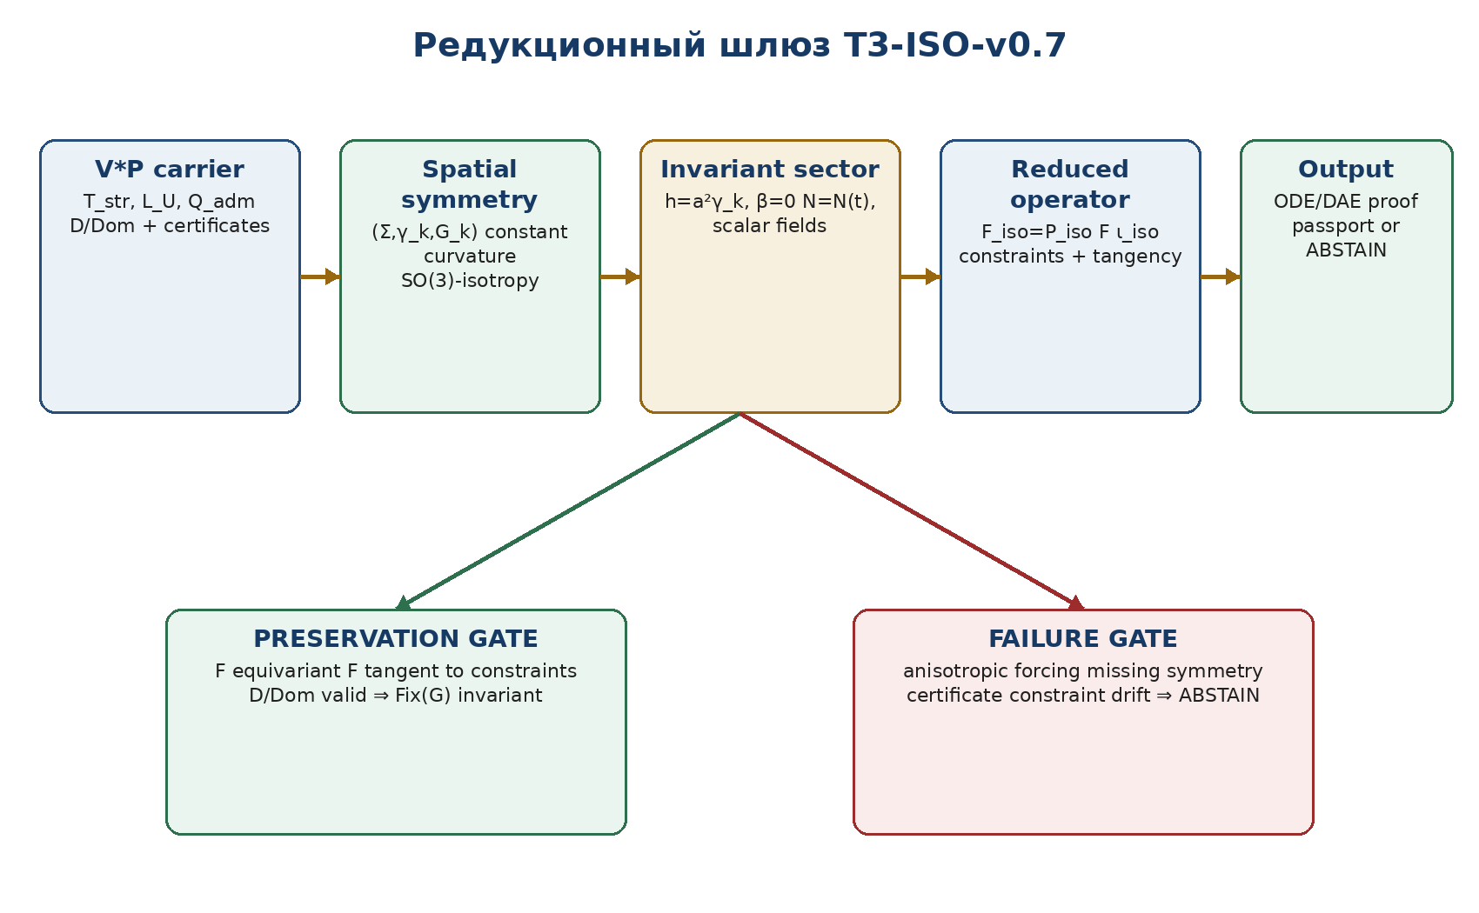
Рисунок 1. Четырёхступенчатый шлюз изотропной редукции.
Внутренние источники разделяются на два слоя. Канонический слой Тома II задаёт partial certified operator и ABSTAIN discipline. Legacy-космологический слой задаёт идею четырёх шагов: V*P-структура, классическое сечение, редуцированное уравнение и fixed-phase sector. В v0.7 эта схема типизирована заново и не копируется механически.
Таблица T3-TBL-030 · tom3_v0_7.docx · 1. Источниковый аудит и reduction gate
Источник | Импортируемый смысл | Статус
Том II T2-FREEZE-v1.0 | partial operator; weakest-link; physical export requires adapter | CANONICAL
v32_v196cc, Appendix C | I_iso=Span{φ₀}; preserving linear operator acts by scalar | VALID ALGEBRAIC IMPORT
Компиляция 10.0, «Редуцированная изотропная пакетная космология» | four-stage reduction; G_cl+C_pack=T_eff; pre-comparison | LEGACY ARCHITECTURE
T3-BRIDGE-v0.5 | legacy differential family failed Jacobi test | NEGATIVE LOCK
T3-VAR-v0.6 | continuous/jump dynamics and status firewall | UPSTREAM

Изотропный сектор
T3-LOC-041 · источник: tom3_v0_7.docx · раздел: 2. Symmetry datum и изотропный сектор
Определение T3-ISO-001 [DEF-A]. Пространственный symmetry datum есть
Формула T3-EQ-0062
S_k=(Σ,γ_k,G_k,ρ_k), k∈{−1,0,1},
где (Σ,γ_k) — связное трёхмерное риманово многообразие постоянной секционной кривизны k, G_k действует транзитивно изометриями, а isotropy subgroup в каждой точке действует как SO(3) на tangent space.
Определение T3-ISO-002 [DEF-A]. Для действия ρ_k:G_k×Q_adm→Q_adm изотропный сектор равен
Формула T3-EQ-0063
Q_iso := Fix(G_k)∩Q_adm = {q∈Q_adm : ρ_k(g)q=q for all g∈G_k}.
В metric-only sector invariant data имеют вид
Формула T3-EQ-0064
h_t=a(t)^2γ_k, β_t=0, N=N(t), a(t)>0.
Все scalar packet fields u^A допускаются как u^A=u^A(t). Не-скалярные поля должны иметь отдельный invariant template или быть нулевыми; иначе они не принадлежат Q_iso.
Рисунок T3-FIG-022 · tom3_v0_7.docx
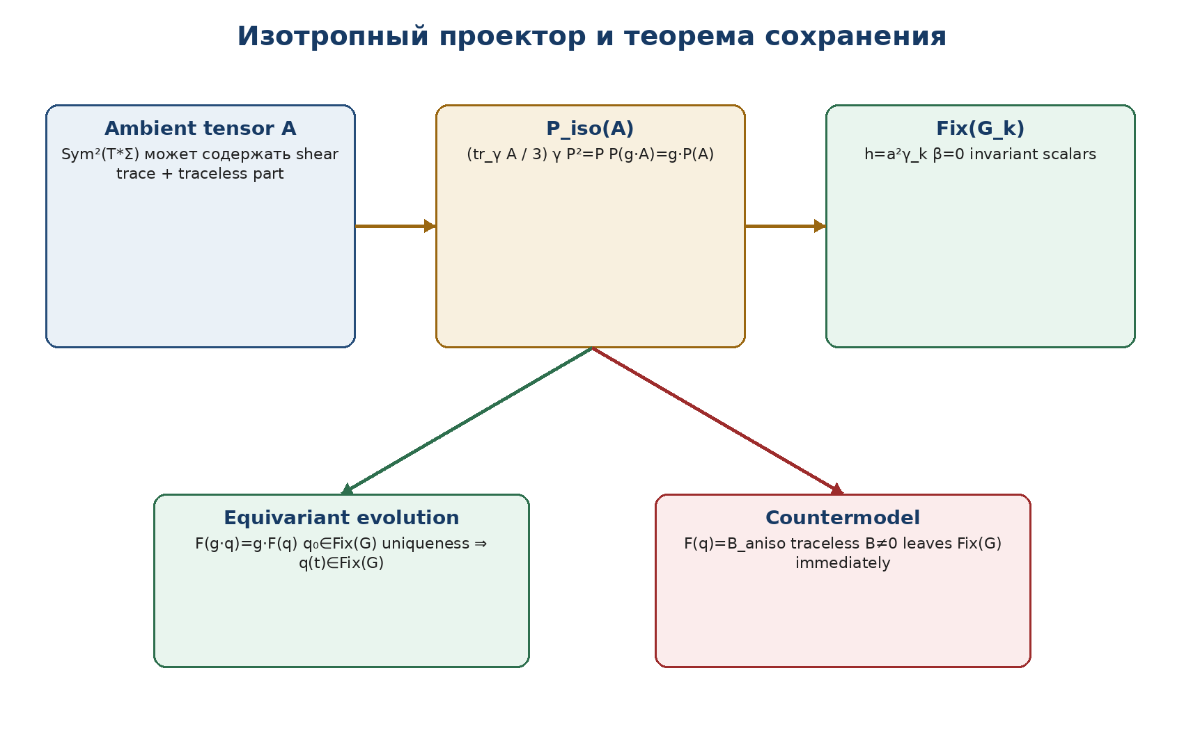
Рисунок 2. Проектор на изотропную часть и preservation/countermodel branches.
Определение T3-ISO-003 [DEF-A]. Для A∈Sym²(T*Σ) изотропный проектор задаётся
Формула T3-EQ-0065
P_iso(A)=(tr_γ A / 3)γ, P_iso²=P_iso.
Трасс-свободная часть A^TF=A−P_iso(A) является локальным anisotropy witness. Для mixed fields проектор задаётся покомпонентно только после фиксации representation type.

Сохранение инвариантного сектора
T3-LOC-042 · источник: tom3_v0_7.docx · раздел: 3. Теорема сохранения invariant sector
Теорема T3-ISO-1 [THM]. Пусть Banach manifold Q несёт гладкое действие G, vector field F:Dom(F)⊂Q→TQ является G-equivariant, initial-value problem q̇=F(q) локально единственен, а constraint submanifold C⊂Q является G-invariant и F tangent to C. Тогда Fix(G)∩C сохраняется локальным потоком.
Доказательство. Для q₀∈Fix(G)∩C и любого g∈G кривые q(t) и g·q(t) решают один и тот же IVP, поскольку F(g·q)=g_*F(q), а g·q₀=q₀. Единственность даёт g·q(t)=q(t). Tangency сохраняет C. □
Следствие T3-ISO-1a [PROP]. Редуцированный vector field корректно определяется как
Формула T3-EQ-0066
F_iso = P_iso ∘ F ∘ ι_iso
только если F(Q_iso)⊂TQ_iso. Формальная запись projection without tangency может скрыть discarded anisotropic residual и потому не является доказательством редукции.
PRINCIPLE OF SYMMETRIC CRITICALITY. Если F получен из вариационного принципа, редукция action и редукция Euler–Lagrange equations совпадают не автоматически. Необходимы гипотезы symmetric criticality; в v0.7 они включены как отдельный gate, а не как вежливое пожелание.

Fixed-phase сектор
T3-LOC-043 · источник: tom3_v0_7.docx · раздел: 4. Fixed-phase packet sector
Из Appendix C импортируется только алгебраический результат
Формула T3-EQ-0067
I_iso^G2 = Span_R{φ₀}, φ₀=z∧ω+Re Ω.
Предложение T3-ISO-2 [PROP]. Если линейный оператор L сохраняет I_iso^G2, то существует скаляр κ_L такой, что Lφ₀=κ_Lφ₀. Для Φ(t)=λ(t)φ₀ редуцированное уравнение ∂_tΦ=LΦ принимает вид λ̇=κ_L λ при фиксированном L.
Это утверждение следует из одномерности сектора и не требует физической интерпретации.
LEGACY FIREWALL. Формула конкретного k(α), полученная из ранней differential family, не импортируется: v0.5 установил нарушение Jacobi identity для неизменённого bracket при α≠0. Сохраняется только условная логика «preservation ⇒ scalar action».

Если α также динамичен, то Φ(t)=λ(t)φ_{α(t)} порождает дополнительный tangent term λ α̇ ∂_αφ_α. Его нельзя выбросить без доказательства ∂_αφ_α=0 в выбранной trivialization или без расширения reduced coordinates до (λ,α).

FLRW MODEL-реализация
T3-LOC-044 · источник: tom3_v0_7.docx · раздел: 5. FLRW-секция как геометрическая MODEL-реализация
ОНТОЛОГИЯ. FLRW-секция есть Lorentzian metric на I×Σ, собранная из lapse, scale factor и constant-curvature spatial metric.

ГНОСЕОЛОГИЯ. Её curvature identities следуют вычислением из Levi-Civita connection. Физические уравнения появляются только после выбора field equation.

ФЕНОМЕНОЛОГИЯ. Наблюдатель comoving с normal congruence видит единый expansion scalar и нулевые shear/vorticity в идеализированном секторе.

ФИЗИЧЕСКИЙ СМЫСЛ. Моделируется homogeneous-isotropic background, а не реальные неоднородности и приборные систематики.

ОГРАНИЧЕНИЕ. Scale factor зависит от gauge choice; invariant operational observables требуют redshift/distance adapter следующего выпуска.

АВТОРСКАЯ НОВИЗНА. Авторский вклад — включение FLRW-секции в V*P reduction gate и явное отделение packet correction от prior-art geometry.

Рисунок T3-FIG-023 · tom3_v0_7.docx
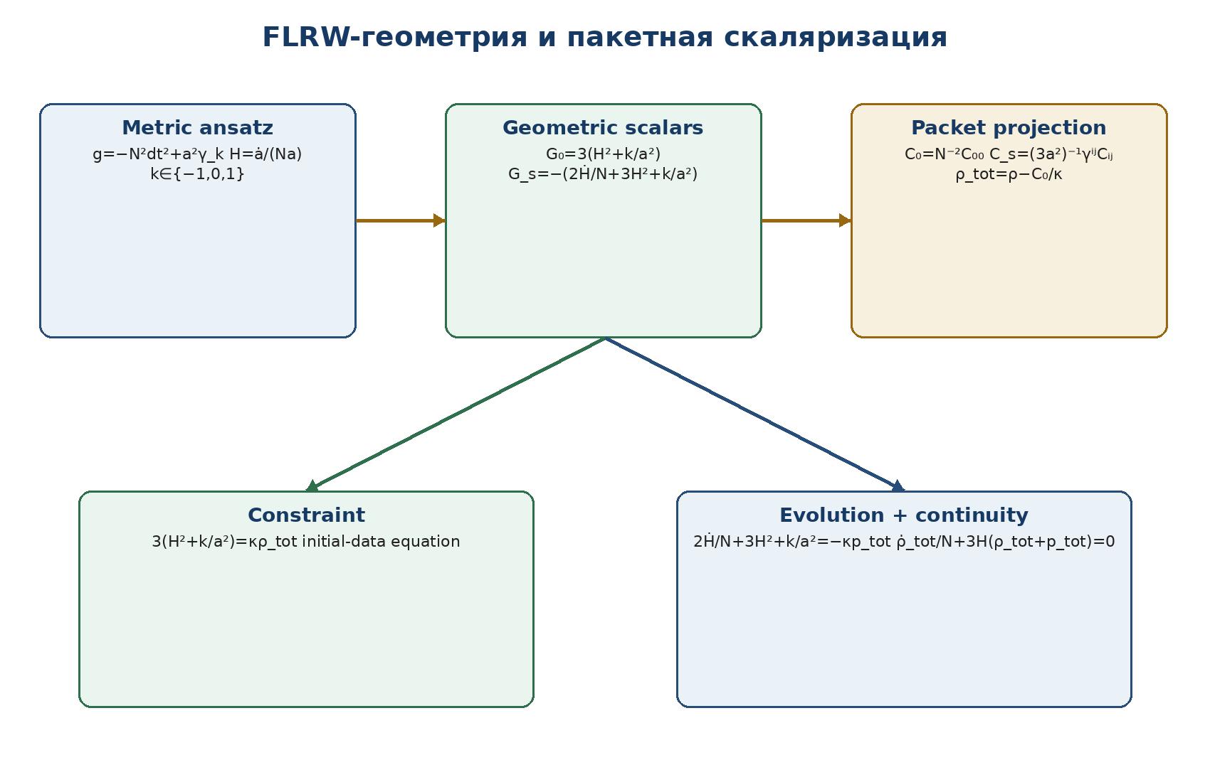
Рисунок 3. Геометрическая скаляризация и packet-corrected bookkeeping.
Определение T3-ISO-004 [MODEL]. На M=I×Σ зададим
Формула T3-EQ-0068
g_s=−N(t)^2dt^2+a(t)^2γ_k, H=(1/N)(ȧ/a).
Предложение T3-ISO-3 [PROP]. Для signature (−+++) и unit normal n=N⁻¹∂_t компоненты Einstein tensor скаляризуются как
Формула T3-EQ-0069
G_0 := G(n,n)=3(H²+k/a²),
Формула T3-EQ-0070
G_s := (1/3)a⁻²γ^{ij}G_{ij}=−(2Ḣ/N+3H²+k/a²).
H инвариантен при монотонной перепараметризации времени, если lapse преобразуется как one-form coefficient. Поэтому H является корректной scalar coordinate редуцированного background sector.

Сертификат изотропной редукции
T3-LOC-045 · источник: tom3_v0_7.docx · раздел: 9. Вычислительный сертификат T3-ISO-NUM-001
Синтетический сертификат выполнен локально с seed=20260726 и N=2000 на каждую randomized family. Он проверяет algebraic/reduction identities, но не использует наблюдательные данные.
Таблица T3-TBL-031 · tom3_v0_7.docx · 9. Вычислительный сертификат T3-ISO-NUM-001
Проверка | Результат | max error | Примечание
SO3 invariance of h=a^2 I | 2000/2000 | 2.409e-13
isotropic projector idempotence/equivariance | 2000/2000 | 1.831e-15
equivariant dynamics tangent to isotropic sector | 2000/2000 | 6.153e-15
anisotropic forcing countermodel | 2000/2000 | 0.000e+00 | Expected departure from the isotropic sector
fixed-phase projector idempotence | 2000/2000 | 5.875e-16
scalar action on preserved one-dimensional sector | 2000/2000 | 0.000e+00
lapse time-reparameterization invariance of H | 2000/2000 | 1.421e-14
FLRW constraint propagation identity | 2000/2000 | 3.411e-13
effective-variable bookkeeping identity | 2000/2000 | 1.421e-14
isotropic reduction gate | 2000/2000 | 0.000e+00
weakest-link status discipline | 2000/2000 | 0.000e+00
hash-linked provenance | 2000/2000 | 0.000e+00

СТАТУС СЕРТИФИКАТА. NUM. Он подтверждает реализацию формул и gates в выбранной конечномерной модели. Он не подтверждает V*P, packet cosmology, field equations или наблюдательное соответствие.

Глава 14. Динамические уравнения, ограничения и наблюдаемые
T3-CH-14 · master locator · T3-EDIT-v0.17

Понятное введение к главе
T3-EXPL-14 · поясняющий блок · T3-EDIT-v0.17
ЦЕНТРАЛЬНЫЙ ВОПРОС | Как перевести модельные функции H(t), a(t) и packet corrections в величины, которые реально присутствуют в астрономических каталогах и likelihood?
ПРОСТОЙ СМЫСЛ | Нужен наблюдательный адаптер: redshift map, расстояния, единицы, nuisance parameters, selection function, covariance и provenance.
МИНИМАЛЬНЫЙ ПРИМЕР | Сверхновые измеряют относительную шкалу distance modulus и имеют вырождение H0-M_B; BAO измеряет отношения к r_d. Без внешней калибровки абсолютный H0 не идентифицируется.
ОНТОЛОГИЯ | Объектами являются Obs_D, data vector y, model vector m(θ), covariance C, calibration/selection data и certificate.
ГНОСЕОЛОГИЯ | Модель-data comparison считается определённым после проверки единиц, covariance, masks, identifiability и frozen likelihood contract.
ФЕНОМЕНОЛОГИЯ | Для наблюдателя теория проявляется через H(z), D_M/r_d, D_H/r_d, μ(z), C_l и остатки относительно данных.
ФИЗИЧЕСКИЙ СМЫСЛ | Глава задаёт путь от геометрии к проверяемым космологическим сигнатурам.
ОГРАНИЧЕНИЕ | Выпуск не выполняет fit реальных данных и не создаёт EMP-OBS. Хорошее согласие модели также не доказывает уникальный причинный механизм.
АВТОРСКАЯ НОВИЗНА | Авторским является Observational Reper-adapter, где данные, калибровка, covariance, лицензия и status входят в один доказательный пакет.
МАРШРУТ ГЛАВЫ | Сначала строятся redshift и distance hierarchy, затем SN/BAO likelihood и identifiability. Глава 15 подключает к этому интерфейсу ПН.2.
Редакционная функция T3-EXPL-14: облегчить чтение главы 14 «Глава 14. Динамические уравнения, ограничения и наблюдаемые» без изменения её формальных определений, Dom/Cod и доказательных статусов.
СТАТУС ГЛАВЫ. Содержание главы импортируется из контрольных точек Тома III с сохранением исходных THM/PROP/COND/MODEL/NUM/PHY-HYP/EMP-PLAN/OPEN/ABSTAIN. Редакционная сборка не повышает статус.

Редуцированные скалярные уравнения
T3-LOC-046 · источник: tom3_v0_7.docx · раздел: 6. Пакетно-корректированные скалярные уравнения
Определение T3-ISO-005 [MODEL]. Пусть выбранная field equation имеет вид
Формула T3-EQ-0071
G_{μν}+C^pack_{μν}=κ T^eff_{μν}.
В изотропном секторе допустимы только два independent scalar projections:
Формула T3-EQ-0072
C_0=C^pack(n,n), C_s=(1/3)a⁻²γ^{ij}C^pack_{ij},
Формула T3-EQ-0073
ρ=T^eff(n,n), p=(1/3)a⁻²γ^{ij}T^eff_{ij}.
Редуцированные equations равны
Формула T3-EQ-0074
3(H²+k/a²)+C_0=κρ,
Формула T3-EQ-0075
−(2Ḣ/N+3H²+k/a²)+C_s=κp.
Для удобства bookkeeping можно определить
Формула T3-EQ-0076
ρ_tot=ρ−C_0/κ, p_tot=p−C_s/κ,
после чего equations принимают стандартный формальный вид. Это определение переменных, а не доказательство существования dark matter, dark energy или новой субстанции.
CLOSURE BLOCKER. Система не замкнута, пока не заданы constitutive/field equations для C_0, C_s, ρ и p либо независимый evolution law для packet variables. В отсутствии closure PredRep обязан вернуть множество кандидатов или ABSTAIN.

Распространение constraint
T3-LOC-047 · источник: tom3_v0_7.docx · раздел: 7. Constraint propagation
Пусть total variables удовлетворяют continuity equation
Формула T3-EQ-0077
ρ̇_tot/N+3H(ρ_tot+p_tot)=0.
Теорема T3-ISO-4 [THM/IDENTITY]. Для constraint residual
Формула T3-EQ-0078
C_F=3(H²+k/a²)−κρ_tot
и evolution residual
Формула T3-EQ-0079
E_A=2Ḣ/N+3H²+k/a²+κp_tot
выполнено тождество
Формула T3-EQ-0080
(1/N) dC_F/dt = 3H E_A.
Следовательно, continuity + E_A=0 сохраняют initial constraint C_F=0 на connected interval существования решения.
Доказательство получается прямым дифференцированием C_F, использованием (1/N)d(a⁻²)/dt=−2Ha⁻² и continuity equation. □
ОГРАНИЧЕНИЕ. Для packet equation conservation law должен быть доказан из generalized Bianchi/Noether identity. Если ∇^μ(T^eff_{μν}−κ⁻¹C^pack_{μν})≠0, constraint propagation требует source term и отдельного exchange law.

Параметризация H(z) и closure
T3-LOC-048 · источник: tom3_v0_8.docx · раздел: 4. Параметризация H(z) и closure
Для reference-comparison допускается стандартная параметризация
Формула T3-EQ-0081
E(z)² = Ω_r(1+z)^4 + Ω_m(1+z)^3 + Ω_k(1+z)^2 + Ω_DE F_DE(z),
Формула T3-EQ-0082
H(z)=H₀E(z), F_DE(z)=exp{3∫₀ᶻ[1+w(z′)]dz′/(1+z′)}.
Это prior-art comparison family. V*P-модель должна либо вывести собственный H(z;θ_VP), либо определить map из packet variables в эффективные Ω/w-параметры с доказательным статусом MODEL/COND.
CLOSURE BLOCKER. [ЗАПОЛНЯЕМОЕ ПОЛЕ: явное замкнутое уравнение для C₀^pack, C_s^pack и H(z;θ_VP)]. Пока оно отсутствует, нельзя строить уникальный observational prediction.

Матрица наблюдаемых
T3-LOC-049 · источник: tom3_v0_8.docx · раздел: 5. Матрица наблюдаемых
Таблица T3-TBL-032 · tom3_v0_8.docx · 5. Матрица наблюдаемых
Объект | Единицы | Измерительный канал | Ключевой nuisance/bridge | Статус
H(z) | km s⁻¹ Mpc⁻¹ | cosmic chronometer / model reconstruction | clock + population model | EMP-PLAN
D_H/r_d | dimensionless | radial BAO | sound-horizon calibration | EMP-PLAN
D_M/r_d | dimensionless | transverse BAO | fiducial mapping + r_d | EMP-PLAN
D_V/r_d | dimensionless | isotropic BAO | compressed covariance | EMP-PLAN
μ(z) | mag | Type Ia supernovae | M_B, calibration, peculiar velocities | EMP-PLAN
D_A | Mpc | standard ruler / lensing | source model and duality assumptions | EMP-PLAN
C_ℓ / likelihood | survey-specific | CMB | beam, foregrounds, likelihood code | EMP-PLAN
packet residual Δ_obs | survey-specific | KLT-RBD comparison layer | all upstream gates | OPEN

Идентифицируемость и covariance discipline
T3-LOC-050 · источник: tom3_v0_8.docx · раздел: 8. Идентифицируемость и covariance discipline
Рисунок T3-FIG-024 · tom3_v0_8.docx
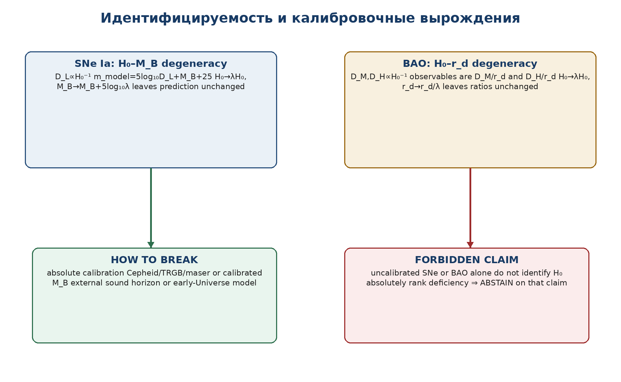
Рисунок 3. Два калибровочных вырождения и разрешённые способы их снятия.
Для data vector y, model m(θ,ν) и положительно определённой covariance C определяется
Формула T3-EQ-0083
−2log L(θ,ν)=r^T C⁻¹r + log det C + const, r=y−m(θ,ν).
Если C зависит от параметров, log det C нельзя отбрасывать. Если covariance singular или rank-deficient, требуется declared pseudoinverse/subspace treatment; молчаливое inversion запрещено.
Определение T3-OBS-003 [DEF-A]. Параметр θ_i локально идентифицируем, если соответствующий столбец Jacobian J=∂m/∂θ не лежит в span остальных столбцов с учётом nuisance transformations и data support. Практический gate использует rank/Fisher diagnostics, но NUM-rank не заменяет доказательство глобальной идентифицируемости.
MULTIPLE COMPARISONS. Новые packet signatures, redshift bins, data combinations и nuisance variants должны быть перечислены до раскрытия результата. Иначе nominal p-value или Bayes factor не получает статус независимого теста.

Сертификат наблюдательного адаптера
T3-LOC-051 · источник: tom3_v0_8.docx · раздел: 11. Вычислительный сертификат T3-OBS-NUM-001
Выполнен синтетический, неэмпирический тест формул и gate-логики. Параметры: seed=20260726; N=2000 на тест; внешние каталоги не загружались и не fit-ились.
Таблица T3-TBL-033 · tom3_v0_8.docx · 11. Вычислительный сертификат T3-OBS-NUM-001
Проверка | Результат | Max error | Статус
redshift-scale relation | 2000/2000 | 2.220446049250313e-16 | PASS
dD_C/dz=c/H | 2000/2000 | 1.1758299354105678e-11 | PASS
distance-duality algebra | 2000/2000 | 2.9103830456733704e-11 | PASS
curvature flat limit | 2000/2000 | 3.5082624479169904e-06 | PASS
distance-modulus roundtrip | 2000/2000 | 2.2043770009337757e-15 | PASS
D_V identity | 2000/2000 | 1.854995833363826e-15 | PASS
covariance whitening | 2000/2000 | 1.2434497875801753e-13 | PASS
analytic nuisance stationarity | 2000/2000 | 7.105427357601002e-09 | PASS
SN H₀–M_B degeneracy | 2000/2000 | 1.0658141036401503e-14 | PASS
BAO H₀–r_d degeneracy | 2000/2000 | 1.4210854715202004e-14 | PASS
unit consistency | 2000/2000 | 3.374599739547409e-16 | PASS
adapter PASS/ABSTAIN gate | 2000/2000 | - | PASS
weakest-link status | 2000/2000 | - | PASS
hash provenance | 2000/2000 | - | PASS

Итого: 28000/28000. Статус сертификата NUM. Эмпирический статус: NO EMP-OBS; no external dataset was fitted.

Глава 15. ПН.2 в физическом и космологическом интерфейсе
T3-CH-15 · master locator · T3-EDIT-v0.17

Понятное введение к главе
T3-EXPL-15 · поясняющий блок · T3-EDIT-v0.17
ЦЕНТРАЛЬНЫЙ ВОПРОС | Как использовать доказанную минимаксную теорему ПН.2 в физическом томе, не превращая её в недоказанный универсальный закон природы?
ПРОСТОЙ СМЫСЛ | Математическое ядро ограничивает единый оцениватель при скрытой скобочной альтернативе. Физическая применимость требует показать, что такие альтернативы реализуются прибором и что ассоциатор имеет измеримый carrier.
МИНИМАЛЬНЫЙ ПРИМЕР | Два протокола (x⊙y)⊙z и x⊙(y⊙z) сравниваются парно. Теорема задаёт модельную границу ошибок; физический вывод возможен только после построения Φ и K_phys.
ОНТОЛОГИЯ | Разделены abstract state u, hidden bracket alternative, observables S/D/R, physical implementation map Φ и экспериментальный carrier.
ГНОСЕОЛОГИЯ | THM следует из минимаксного доказательства; PHY-HYP требует операционализации; EMP-OBS - слепого независимого запуска.
ФЕНОМЕНОЛОГИЯ | Для экспериментатора гипотеза проявляется как заранее предсказанный контраст двух процедур с контролем памяти, дрейфа и обычной нелинейности.
ФИЗИЧЕСКИЙ СМЫСЛ | ПН.2 может ограничивать совместное восстановление размера и структурной координаты в системах со скрытой неассоциативной альтернативой.
ОГРАНИЧЕНИЕ | F-1-F-14 остаются PHY-HYP. Положительный локальный эффект не доказывает всю V*P-космологию; нулевой эффект опровергает только заявленную реализацию и область Ω.
АВТОРСКАЯ НОВИЗНА | Авторским является математическое ядро ПН.2 и его status-preserving встраивание в протокол физической фальсификации.
МАРШРУТ ГЛАВЫ | Импортируется теорема, затем выбирается F-12 как первый draft test и строится EXT-RUN-000 card. Глава 16 формализует обратную реконструкцию PredRep.
Редакционная функция T3-EXPL-15: облегчить чтение главы 15 «Глава 15. ПН.2 в физическом и космологическом интерфейсе» без изменения её формальных определений, Dom/Cod и доказательных статусов.
СТАТУС ГЛАВЫ. Содержание главы импортируется из контрольных точек Тома III с сохранением исходных THM/PROP/COND/MODEL/NUM/PHY-HYP/EMP-PLAN/OPEN/ABSTAIN. Редакционная сборка не повышает статус.

Импорт математического ядра ПН.2
T3-LOC-052 · источник: tom3_v0_9.docx · раздел: 1. Канонический импорт ПН.2 и граница знания
ОНТОЛОГИЯ. ПН.2 существует здесь как минимаксная теорема о едином оценивателе при двух скрытых скобочных альтернативах.

ГНОСЕОЛОГИЯ. Результат известен из метрической леммы и явных аксиом A1–A6. Физическое знание требует дополнительного представления, единиц и измерительного протокола.

ФЕНОМЕНОЛОГИЯ. Для наблюдателя неопределённость проявляется как невозможность одной парой оценок точно попасть в два различимых результата и две структурные координаты.

ФИЗИЧЕСКИЙ СМЫСЛ. Возможная физическая реализация моделирует два воспроизводимых протокола с одинаковыми элементарными действиями и скрытым индексом ветви.

ОГРАНИЧЕНИЕ. Математическая теорема не является соотношением дисперсий Робертсона–Шрёдингера и не устанавливает универсальный физический закон.

АВТОРСКАЯ НОВИЗНА. Авторский вклад — формулировка ПН.2, её пакетно-реперный контекст и программа физической операционализации; двухточечная метрическая лемма является prior art.

Рисунок T3-FIG-025 · tom3_v0_9.docx
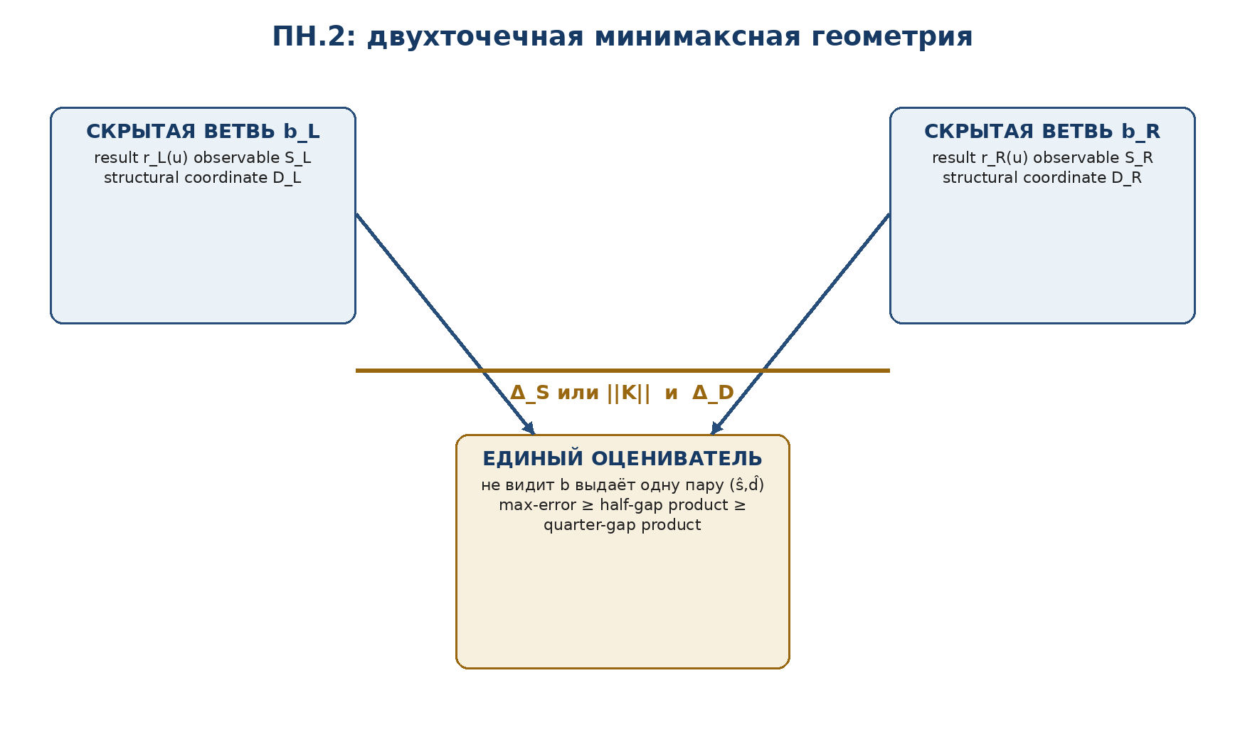
Рисунок 1. Геометрическое ядро локальной минимаксной ПН.2.

Точная минимаксная теорема
T3-LOC-053 · источник: tom3_v0_9.docx · раздел: 2. Определения, аксиомы и точная теорема
Пусть 𝒜 — нормированное вещественное или комплексное линейное пространство с билинейной операцией ⊙, Ω⊂𝒜³, а B={b_L,b_R} — два допустимых скобочных протокола:
Формула T3-EQ-0084
r_L(u)=(x⊙y)⊙z, r_R(u)=x⊙(y⊙z), K(u)=r_L(u)−r_R(u).
Структурная координата 𝔇:B→ℝ должна различать протоколы; S:𝒜→ℝ — выбранная скалярная наблюдаемая. Истинный индекс b скрыт от единого оценивателя.
Формула T3-EQ-0085
e_S=max{|ŝ−S(r_L)|,|ŝ−S(r_R)|}, e_D=max{|d̂−𝔇(b_L)|,|d̂−𝔇(b_R)|}.
Формула T3-EQ-0086
e_R=max{||r̂−r_L||,||r̂−r_R||}, Δ_S=|S(r_L)−S(r_R)|, Δ_D=|𝔇(b_L)−𝔇(b_R)|.
Аксиомы импорта: A1 — нормированный билинейный carrier; A2 — две допустимые скрытые альтернативы; A3 — Δ_D>0; A4 — единый оцениватель; A5-S — скалярная разделимость; A6 — положительная равномерная коэрцитивность только для глобальной константы.
Теорема T3-PN2-1 [THM, imported]. Для каждого u∈Ω и любой пары оценок, не использующей b:
Формула T3-EQ-0087
e_S(u;ŝ)e_D(u;d̂) ≥ ¼ Δ_S(u)Δ_D. (PN.2-S)
Формула T3-EQ-0088
e_R(u;r̂)e_D(u;d̂) ≥ ¼ ||K(u)||Δ_D. (PN.2-R)
Если S является c-разделяющей, Δ_S(u)≥c||K(u)||, то
Формула T3-EQ-0089
e_S(u;ŝ)e_D(u;d̂) ≥ (c/4)||K(u)||Δ_D. (PN.2-K)
Доказательство. К каждой паре альтернатив применяется двухточечная минимаксная лемма max{d(q,a),d(q,b)}≥d(a,b)/2. Перемножение двух неотрицательных нижних границ даёт коэффициент 1/4.

Равномерная форма и отрицательные границы
T3-LOC-054 · источник: tom3_v0_9.docx · раздел: 3. Равномерная форма и отрицательные утверждения
Если на Ω доказано ||K(u)||≥ε₋m(u), ε₋>0, то
Формула T3-EQ-0090
e_R e_D ≥ (ε₋Δ_D/4)m(u); при c-разделении: e_S e_D ≥ (cε₋Δ_D/4)m(u).
КОНТРПРИМЕРЫ. Положительная универсальная константа невозможна на области с K=0. При Δ_D=0 нижняя граница вырождается. Фиксированная норма результата может не видеть ненулевой ассоциатор. Оцениватель, которому заранее раскрыт b, лежит вне Dom теоремы.

Предложение T3-PN2-2 [PROP, status non-transfer]. Пусть математический результат доказан при аксиомах A. Добавление физического тезиса h, не выведенного из A и не проверенного эмпирически, не позволяет присвоить h статус THM. Ссылка сохраняет происхождение, но не наследует более сильный статус.
Рисунок T3-FIG-026 · tom3_v0_9.docx
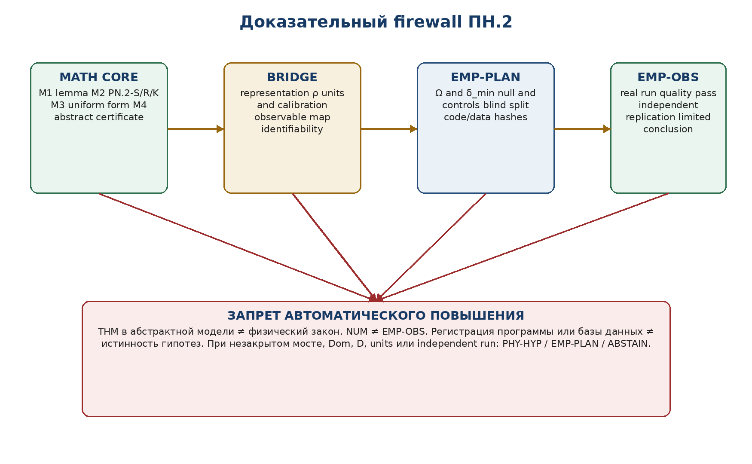
Рисунок 2. Последовательность доказательных шлюзов от THM до EMP-OBS.

Операционализация величин
T3-LOC-055 · источник: tom3_v0_9.docx · раздел: 4. Размерностный и операциональный реестр
Таблица T3-TBL-034 · tom3_v0_9.docx · 4. Размерностный и операциональный реестр
Величина | Единица | Операциональный смысл | Обязательная граница
S, Δ_S, e_S | Q_S | единица выбранной наблюдаемой | прибор и независимая калибровка
r, K, e_R | Q_R | координата физического результата | абстрактная A₂ не задаёт физическую единицу
𝔇, Δ_D, e_D | 1 | структурная координата | не равна размерности пространства без моста
c | Q_S/Q_R | коэффициент разделения | фиксируется для S и Ω
m | Q_M | масштаб равномерной формы | задаётся до анализа
ε₋ | Q_R/Q_M | нижняя коэрцитивность | доказывается на Ω
α_K | Дж·с/Q_R | калибровка K к действию | обязательна перед сравнением с ħ
θ_F12 | Q_Y | остаточный материальный contrast | определяется primary readout

DIMENSION GATE. Любое сравнение ||K|| с ħ без α_K размерностно бессодержательно. Все структурные константы, нормы, базисные элементы и приборные выходы должны получить единицы до V3-freeze.

Сертификат ПН.2
T3-LOC-056 · источник: tom3_v0_9.docx · раздел: 12. Вычислительный сертификат T3-PN2-NUM-001
Выполнены только синтетические проверки математических неравенств, status-firewall и логики предрегистрации. Реальные материальные данные не создавались и не анализировались. Параметры: seed=20260726; N=2000.
Таблица T3-TBL-035 · tom3_v0_9.docx · 12. Вычислительный сертификат T3-PN2-NUM-001
Проверка | Результат | Max error | Статус
двухточечная минимаксная лемма | 2000/2000 | 0.0 | PASS
PN.2-S product bound | 2000/2000 | 0.0 | PASS
PN.2-R state-space bound | 2000/2000 | 0.0 | PASS
c-разделяющее следствие | 2000/2000 | 0.0 | PASS
равномерная коэрцитивная форма | 2000/2000 | 0.0 | PASS
ассоциативный сектор K=0 | 2000/2000 | - | PASS
вырождение Δ_D=0 | 2000/2000 | - | PASS
раскрытый b вне Dom | 2000/2000 | - | PASS
запрет повышения truth-layer | 2000/2000 | - | PASS
полнота V3 freeze gate | 2000/2000 | - | PASS
правило поддержки | 2000/2000 | - | PASS
правило фальсификации | 2000/2000 | - | PASS
Holm adjustment order | 2000/2000 | 0.0 | PASS
слепое разбиение | 2000/2000 | - | PASS
hash-linked provenance | 2000/2000 | - | PASS

Итого: 30000/30000. Статус NUM. NO EMP-OBS; EXT-RUN-000 not executed; synthetic logic checks only.

Глава 16. PredRep: детерминированная реперная реконструкция
T3-CH-16 · master locator · T3-EDIT-v0.17

Понятное введение к главе
T3-EXPL-16 · поясняющий блок · T3-EDIT-v0.17
ЦЕНТРАЛЬНЫЙ ВОПРОС | Как восстанавливать состояние по данным, когда обратная задача может иметь несколько решений, быть неустойчивой или не иметь решения вообще?
ПРОСТОЙ СМЫСЛ | PredRep возвращает не обязательную точку, а множество всех кандидатов, совместимых с данными, ограничениями и доказательными gate.
МИНИМАЛЬНЫЙ ПРИМЕР | Для M(x)=x² данные y=1 допускают x=±1. Корректный результат - два кандидата или quotient-class |x|, а не произвольный выбор положительной ветви.
ОНТОЛОГИЯ | Существуют state space X, data space Y, partial forward map M, discrepancy set C_{ε,τ}, quotient symmetry и Reper-bundle кандидатов.
ГНОСЕОЛОГИЯ | Компактность и устойчивость доказываются при явных гипотезах; идентифицируемость измеряется нижней оценкой c_M или рангом Jacobian.
ФЕНОМЕНОЛОГИЯ | Пользователь видит SINGLETON, SET-VALUED или ABSTAIN вместе с residual, diameter и blockers.
ФИЗИЧЕСКИЙ СМЫСЛ | Метод моделирует реконструкцию скрытого физического состояния по неполным и шумным наблюдениям.
ОГРАНИЧЕНИЕ | Регуляризатор выбирает предпочтительную ветвь, но не доказывает её истинность. Математическая реконструкция не является будущим событием.
АВТОРСКАЯ НОВИЗНА | Авторским является proof-carrying set-valued PredRep с обязательным ABSTAIN и сохранением Reper/D/Dom каждой ветви.
МАРШРУТ ГЛАВЫ | Сначала задаётся candidate set, затем compactness, quotient-identifiability и regularized selector. Глава 17 заменяет единственную траекторию семейством вероятностных законов.
Редакционная функция T3-EXPL-16: облегчить чтение главы 16 «Глава 16. PredRep: детерминированная реперная реконструкция» без изменения её формальных определений, Dom/Cod и доказательных статусов.
СТАТУС ГЛАВЫ. Содержание главы импортируется из контрольных точек Тома III с сохранением исходных THM/PROP/COND/MODEL/NUM/PHY-HYP/EMP-PLAN/OPEN/ABSTAIN. Редакционная сборка не повышает статус.

Пространства и forward map
T3-LOC-057 · источник: tom3_v0_10.docx · раздел: 2. Сертифицированные пространства и forward map
Пусть (X,d_X) — метрическое пространство модельных состояний, (Y,d_Y) — метрическое пространство данных. Сертифицированное состояние имеет вид
Формула T3-EQ-0091
x_cert=(x, Rep_x, Dom_x, D_x, Cert_x, Status_x), Rep_x=(R_x,I_x,U_x;D_x).
Допустимый state sector определяется пересечением независимых ворот:
Формула T3-EQ-0092
X_adm={x∈X : Dom(x)=PASS, D(x)=PASS, Ob(x)=0, Bridge(x)=PASS, Status(x)≠ABSTAIN}.
Forward map является частичным:
Формула T3-EQ-0093
M: Dom(M)⊆X_adm ⇀ Y_cert.
Объект Y_cert содержит данные, единицы, covariance/noise model, calibration, selection и immutable provenance. Отсутствие любого обязательного компонента не компенсируется близостью чисел.
Таблица T3-TBL-036 · tom3_v0_10.docx · 2. Сертифицированные пространства и forward map
Объект | Тип | Смысл
X | state space | физическое/геометрическое состояние, параметры, поля или траектория
Y | data space | измерения, признаки или агрегированные наблюдаемые
M | forward map | предсказывает данные из состояния; не является inverse map
Γ | regularizer/prior functional | выбирает устойчивую ветвь по объявленному правилу
ε | data tolerance | noise/systematic budget в метрике d_Y
τ | regularization gate | предварительно замороженный порог Γ
G | symmetry group | задаёт эквивалентность состояний, не различимую данными

Определение PredRep
T3-LOC-058 · источник: tom3_v0_10.docx · раздел: 3. Определение детерминированного PredRep
Для сертифицированного datum y и заранее заданных ε,τ определим candidate multifunction:
Формула T3-EQ-0094
C_{ε,τ}(y)={x∈Dom(M): d_Y(Mx,y)≤ε, Γ(x)≤τ, Gate(x)=PASS}.
Полный выход содержит не только множество:
Формула T3-EQ-0095
PredRep(y)=(C_{ε,τ}(y), diam_G C, residuals, components, blockers, Cert_pred, Status_pred).
Здесь diam_G вычисляется в quotient metric, если присутствует доказанная symmetry relation. Статусы определены так:
Таблица T3-TBL-037 · tom3_v0_10.docx · 3. Определение детерминированного PredRep
Выход | Условие | Разрешённая интерпретация
SINGLETON | один quotient-class и прошедшая устойчивость | точечная реконструкция в заявленной модели
SET-VALUED | несколько совместимых классов, диаметр ≤d_max | возвращается всё множество, без скрытого выбора
ABSTAIN-EMPTY | candidate set пуст | модель/данные/порог несовместимы
ABSTAIN-WIDE | diameter>d_max или множество неограниченно | недостаточная идентифицируемость
ABSTAIN-GATE | D/Dom/bridge/provenance/status повреждены | вычисление не авторизовано

Рисунок T3-FIG-027 · tom3_v0_10.docx
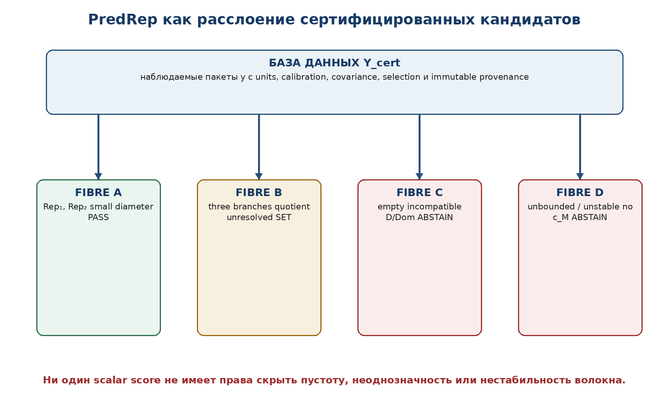
Рисунок 2. Волокна PredRep над сертифицированными пакетами данных.

Компактность и closed graph
T3-LOC-059 · источник: tom3_v0_10.docx · раздел: 4. Существование, компактность и closed graph
Теорема T3-PRED-1 [THM-COND]. Пусть X_adm компактно, M непрерывно на Dom(M)=X_adm, Γ:X_adm→(−∞,+∞] нижне полунепрерывна, а множество Gate=PASS замкнуто. Тогда для каждого (y,ε,τ) множество C_{ε,τ}(y) компактно или пусто.
Доказательство. Условия d_Y(Mx,y)≤ε, Γ(x)≤τ и Gate=PASS задают замкнутые подмножества X_adm. Их пересечение замкнуто в компактном X_adm, следовательно компактно. Непустота не следует из топологии и проверяется отдельно. □
Теорема T3-PRED-2 [THM-COND]. При тех же гипотезах граф multifunction (y,ε,τ)↦C_{ε,τ}(y) замкнут. Если X_adm компактно, это даёт upper semicontinuity в стандартном метрическом смысле.
Доказательство последовательное: если параметры и кандидаты сходятся, непрерывность M, нижняя полунепрерывность Γ и замкнутость Gate сохраняют все неравенства в пределе. □
ОГРАНИЧЕНИЕ. Upper semicontinuity запрещает внезапное появление далёких кандидатов при малом возмущении, но не гарантирует lower semicontinuity. Ветка может исчезнуть на границе ограничений.

Идентифицируемость
T3-LOC-060 · источник: tom3_v0_10.docx · раздел: 5. Идентифицируемость и количественные оценки
Обычная идентифицируемость означает инъективность M на X_adm. Если действует symmetry group G, физически корректной может быть только quotient-identifiability:
Формула T3-EQ-0096
Mx=Mx′ ⇒ [x]_G=[x′]_G.
Количественная идентифицируемость задаётся константой c_M>0:
Формула T3-EQ-0097
d_Y(Mx,Mx′) ≥ c_M d_{X/G}([x],[x′]) для x,x′ в заявленном секторе.
Теорема T3-PRED-3 [THM-COND]. Для любого y:
Формула T3-EQ-0098
diam_{X/G} C_ε(y) ≤ 2ε/c_M.
Если истинное состояние x* порождает y*=Mx*, наблюдается y с d_Y(y,y*)≤δ, а x∈C_ε(y), то
Формула T3-EQ-0099
d_{X/G}([x],[x*]) ≤ (ε+δ)/c_M.
Доказательство следует из треугольного неравенства в Y и количественной нижней оценки M. □
Рисунок T3-FIG-028 · tom3_v0_10.docx
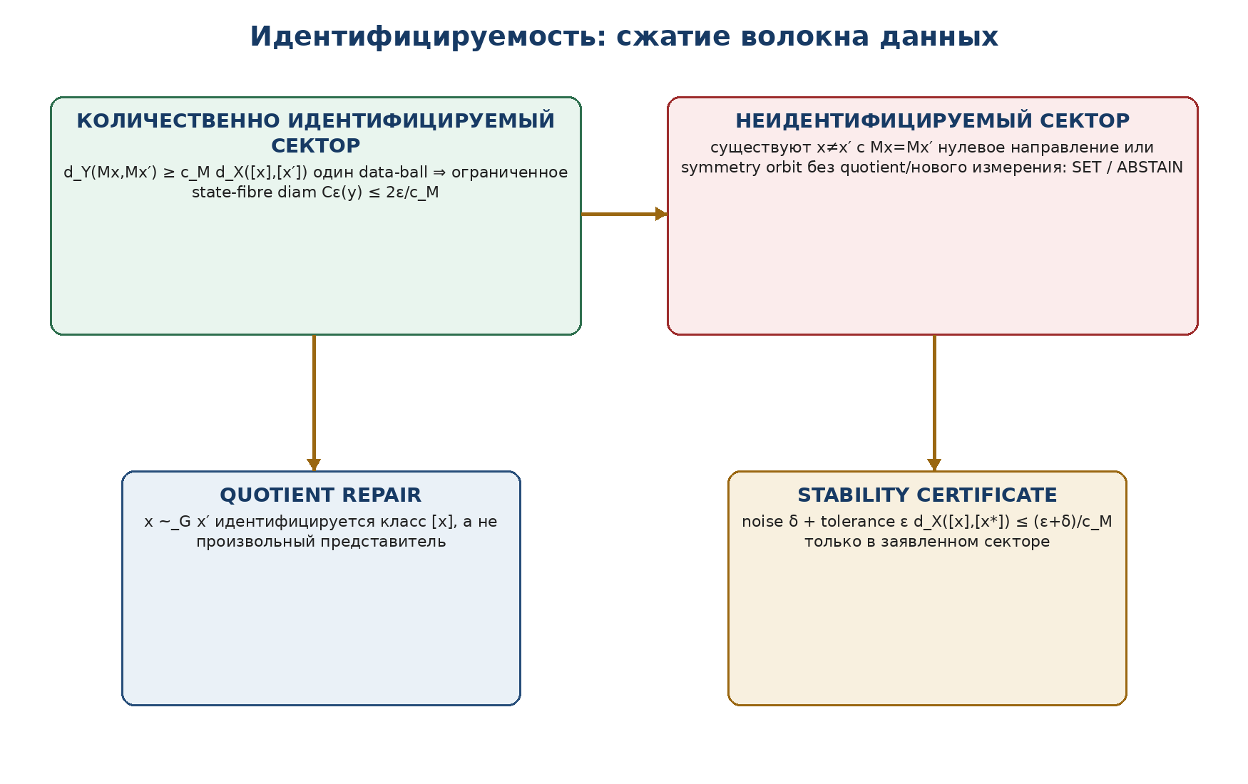
Рисунок 3. Ordinary, quotient и количественная идентифицируемость.

Регуляризация
T3-LOC-061 · источник: tom3_v0_10.docx · раздел: 6. Регуляризация и запрет скрытой скаляризации
При неустойчивой или недоопределённой инверсии допускается заранее объявленный вариационный selector:
Формула T3-EQ-0100
R_α(y)=argmin_{x∈X_adm} { d_Y(Mx,y)² + α Γ(x) }, α>0.
R_α остаётся set-valued, если минимум не единственен. В линейном Hilbert-секторе с Γ(x)=||x||² и α>0 получаем единственное решение
Формула T3-EQ-0101
x_α=(A* A+αI)^{-1}A* y.
Однако α и Γ кодируют выбор устойчивости, гладкости или prior structure. Они не доказывают, что выбранный minimizer является единственным состоянием природы.
REGULARIZATION FIREWALL. Следует хранить одновременно raw candidate set, regularized selector и чувствительность к α. Публикация одной выбранной кривой без множества альтернатив запрещена.

6.1. Детерминированный tie-break
Если практический интерфейс требует одного идентификатора, разрешается только заранее замороженный lexicographic tie-break после сохранения полного множества максимизаторов. Его результат имеет статус SELECTED-REPRESENTATIVE, а не IDENTIFIED-STATE.

Reper-bundle кандидата
T3-LOC-062 · источник: tom3_v0_10.docx · раздел: 7. Reper-bundle и доказательный паспорт кандидата
Над X_adm вводится расслоение сертификатов:
Формула T3-EQ-0102
π_Rep:E_Rep→X_adm, E_Rep,x=Rep_x×Dom_x×D_x×Cert_x×Status_x.
PredRep возвращает не голые точки, а сечения этого расслоения над candidate set. Для каждого кандидата фиксируются:
- source-card и immutable hash всех входов;
- Dom forward map и действующие физические единицы;
- Reper(R,I,U;D), λ-дефект и CGI только в определённых доменах;
- residual, regularizer value, obstruction/blocker list;
- identifiability class, quotient representative и diameter contribution;
- status vector (math, model, num, emp) по принципу слабейшего звена.
Предложение T3-PRED-4 [PROP]. Удаление D, Dom или provenance из одного обязательного кандидата не позволяет молча удалить только этот элемент и продолжить прежний вывод, если exclusion rule не была заморожена заранее. Иначе меняется сам inverse problem.

От реконструкции к прогнозу
T3-LOC-063 · источник: tom3_v0_10.docx · раздел: 8. От реконструкции к детерминированному прогнозу
Пусть E_t:Dom(E_t)⊆X_adm⇀X_adm — сертифицированная эволюция, а Obs — наблюдательный адаптер v0.8. Тогда
Формула T3-EQ-0103
P_t(y₀)=Obs(E_t(C_{ε,τ}(y₀))).
Если E_t L_t-липшицево на candidate set, то
Формула T3-EQ-0104
diam E_t(C) ≤ L_t diam C.
После наблюдательной карты с Lipschitz constant L_Obs получаем diam P_t≤L_Obs L_t diam C. Эта оценка переносит неопределённость, а не уничтожает её.
Рисунок T3-FIG-029 · tom3_v0_10.docx
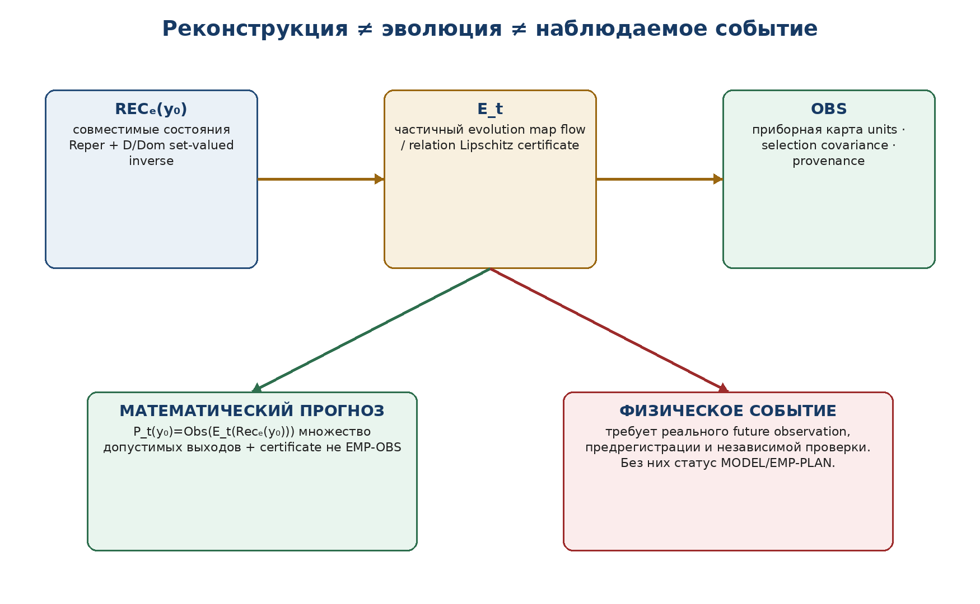
Рисунок 4. Три независимых шага: inverse reconstruction, evolution и observable adapter.
ФИЗИЧЕСКАЯ ГРАНИЦА. P_t(y₀) есть модельное множество будущих наблюдаемых. Физическое событие возникает только как реально полученный EMP-OBS после предрегистрации и независимого запуска.

Контрпримеры
T3-LOC-064 · источник: tom3_v0_10.docx · раздел: 9. Контрпримеры и запрещённые сокращения
Таблица T3-TBL-038 · tom3_v0_10.docx · 9. Контрпримеры и запрещённые сокращения
Контрпример | Разрыв | Корректный выход
Проекция M(x₁,x₂)=x₁ | x₂ полностью невидим | SET/ABSTAIN; требуется новое измерение
M(x)=x² на ℝ | x и −x неразличимы | quotient |x| либо две ветви
Rank-deficient A | существует ker A≠0 | нет finite c_M; point estimate запрещён
Слишком сильный Γ | regularizer выбирает гладкую, но неверную ветвь | sensitivity analysis и status MODEL
C_ε(y)=∅ | данные несовместимы с моделью/порогом | ABSTAIN, а не ближайшая удобная история
Disconnected candidates | несколько причинных режимов | все компоненты сохраняются
Post-hoc tie-break | ветвь выбрана после просмотра данных | недопустимая постселекция
Future singleton | одна модельная траектория | не EMP-OBS без реального измерения

Сертификат детерминированного PredRep
T3-LOC-065 · источник: tom3_v0_10.docx · раздел: 10. Вычислительный сертификат T3-PRED-NUM-001
Сертификат выполнен на синтетических конечномерных моделях. Он проверяет формулы и gate logic, но не валидирует V*P, физический forward map или будущие события.
Таблица T3-TBL-039 · tom3_v0_10.docx · 10. Вычислительный сертификат T3-PRED-NUM-001
Проверка | Результат | max error
Истинное состояние входит в discrepancy set | 2000/2000 | 0.0
Оценка диаметра 2ε/c_M | 2000/2000 | 0.0
Оценка ошибки (ε+δ)/c_M | 2000/2000 | 0.0
Nullspace ⇒ ABSTAIN | 2000/2000 | -
Quotient-identifiability x~−x | 2000/2000 | 4.998224056862455e-13
Последовательная замкнутость | 2000/2000 | 0.0
Lipschitz stability центра | 2000/2000 | 0.0
Tikhonov normal equations | 2000/2000 | 1.6081299573048837e-13
Детерминированный tie-break | 2000/2000 | -
Пустое множество ⇒ ABSTAIN | 2000/2000 | -
Diameter gate | 2000/2000 | -
Перенос диаметра через flow | 2000/2000 | 0.0
Set-valued composition | 2000/2000 | -
Weakest-link и event firewall | 2000/2000 | -
Hash-linked provenance | 2000/2000 | -

Формула T3-EQ-0105
Итого: 30000/30000; status=NUM; EMP-OBS absent.
ЧТО ДОКАЗЫВАЕТ СЕРТИФИКАТ. Корректность реализованных конечномерных формул, algebraic bounds, set gates и provenance logic при фиксированном seed 20260726.

ЧЕГО ОН НЕ ДОКАЗЫВАЕТ. Существование физического состояния V*P, правильность конкретного forward model, вероятность будущего события или независимую эмпирическую проверку.

Глава 17. Стохастический PredRep и пространства траекторий
T3-CH-17 · master locator · T3-EDIT-v0.17

Понятное введение к главе
T3-EXPL-17 · поясняющий блок · T3-EDIT-v0.17
ЦЕНТРАЛЬНЫЙ ВОПРОС | Как расширить PredRep на случай случайных траекторий, не выдавая выбранную вероятностную модель за причинную истину?
ПРОСТОЙ СМЫСЛ | Стохастический PredRep хранит семейство допустимых path laws, transition kernels и фильтров. Неединственность законов сохраняется как SET-LAW.
МИНИМАЛЬНЫЙ ПРИМЕР | Для конечной Markov chain generator Q задаёт P_t=exp(tQ). Если данные не различают два допустимых Q, прогноз должен содержать обе меры и probability envelopes.
ОНТОЛОГИЯ | Объектами являются filtered probability space, kernels K_t, path measures P, generator L, martingale problem и observation likelihood.
ГНОСЕОЛОГИЯ | Существование/единственность устанавливаются well-posedness martingale problem; update - нормировкой evidence Z_t; calibration - held-out или внешней проверкой.
ФЕНОМЕНОЛОГИЯ | Результат проявляется как predictive distribution, interval/envelope и posterior family, а не как одна гарантированная траектория.
ФИЗИЧЕСКИЙ СМЫСЛ | Слой описывает шум, случайные переходы, неопределённость параметров и неполную наблюдаемость.
ОГРАНИЧЕНИЕ | Posterior зависит от модели и prior; calibration не доказывает causal mechanism; вероятность не равна физической необходимости.
АВТОРСКАЯ НОВИЗНА | Авторским является StochPredRep с раздельными aleatoric, epistemic и structural uncertainties и weakest-link status.
МАРШРУТ ГЛАВЫ | Строятся path laws, martingale problem, фильтрация и calibration firewall. Глава 18 выделяет из этого слоя редкие переходы.
Редакционная функция T3-EXPL-17: облегчить чтение главы 17 «Глава 17. Стохастический PredRep и пространства траекторий» без изменения её формальных определений, Dom/Cod и доказательных статусов.
СТАТУС ГЛАВЫ. Содержание главы импортируется из контрольных точек Тома III с сохранением исходных THM/PROP/COND/MODEL/NUM/PHY-HYP/EMP-PLAN/OPEN/ABSTAIN. Редакционная сборка не повышает статус.

Вероятностный носитель
T3-LOC-066 · источник: tom3_v0_11.docx · раздел: 2. Вероятностный носитель и определение StochPredRep
Пусть (E,𝓔) — стандартное борелевское пространство состояний, Ω=D([0,T],E) либо E^{0,…,n} — пространство траекторий, X_t(ω)=ω(t) — координатный процесс, а 𝓕_t=σ(X_s:s≤t) — естественная фильтрация. Сертифицированный stochastic datum содержит:
- начальное candidate set C_{ε,τ}(y₀) из T3-PRED-v0.10;
- параметрическое семейство Θ_adm и Reper/Dom/D для каждого θ;
- transition kernels K_{s,t} либо generator L_θ;
- observation kernels G_t(dy|x) и calibration contract;
- immutable provenance, code hash, random seed policy и status vector.
Формула T3-EQ-0106
𝒫_{0:T}(y₀) = { P_{x,θ} : x∈C_{ε,τ}(y₀), θ∈Θ_adm, Gate(x,θ)=PASS }.
Полный вывод определяется как:
Формула T3-EQ-0107
StochPredRep(y₀) = (𝒫_{0:T}, p̲, p̄, predictive sets, filter, calibration diagnostics, blockers, Cert_stoch, Status_stoch).
Таблица T3-TBL-040 · tom3_v0_11.docx · 2. Вероятностный носитель и определение StochPredRep
Выход | Условие | Разрешённая интерпретация
SINGLE-LAW | 𝒫 содержит один закон с доказанной well-posedness | единственный модельный law; не EMP-OBS
SET-LAW | несколько совместимых законов или неидентифицируемые параметры | возвращается всё семейство и envelopes
ABSTAIN-EMPTY | нет допустимого закона | модель, данные или bridge несовместимы
ABSTAIN-ILLPOSED | нет существования/измеримости/нормировки | вывод запрещён
ABSTAIN-UNCAL | калибровка обязательна, но отсутствует | probability не авторизована для empirical use

Рисунок T3-FIG-030 · tom3_v0_11.docx
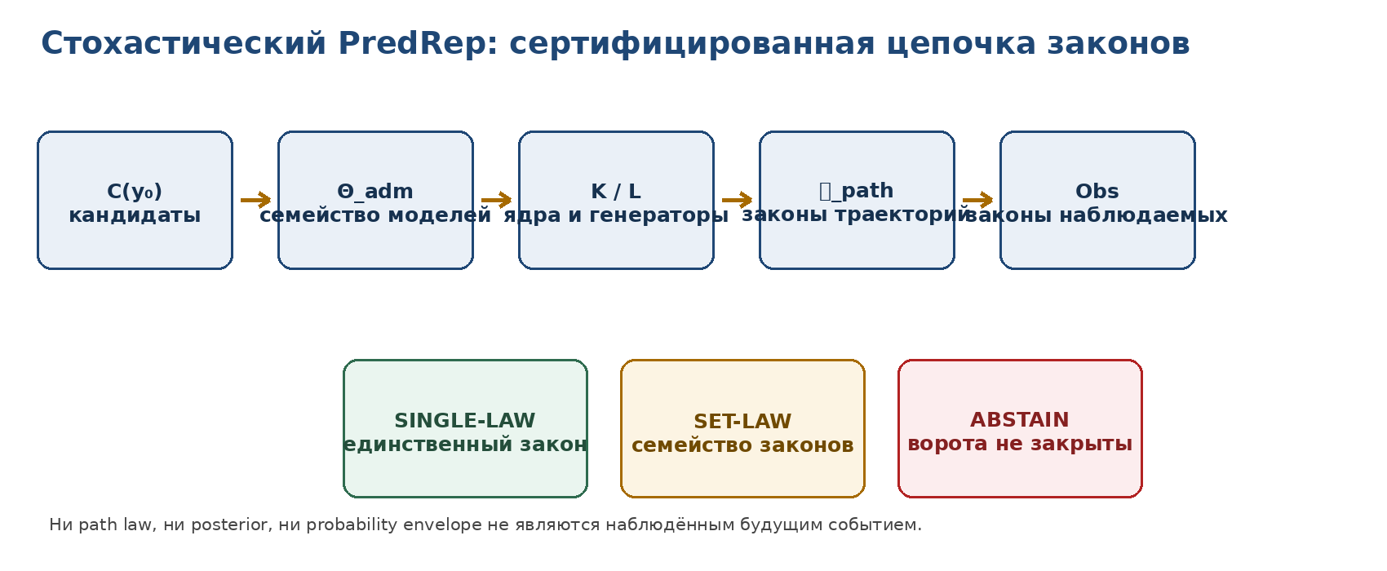
Рисунок 1. Сквозной контракт стохастического PredRep.

Transition kernels и path laws
T3-LOC-067 · источник: tom3_v0_11.docx · раздел: 3. Transition kernels и законы траекторий
Markov kernel K(x,B) измерим по x для каждого B∈𝓔 и является вероятностной мерой по B для каждого x. Для дискретного времени задаётся последовательность K₀,K₁,… и начальная мера μ₀.
Формула T3-EQ-0108
P(X₀∈dx₀,…,X_n∈dx_n)=μ₀(dx₀)∏_{k=0}^{n-1}K_k(x_k,dx_{k+1}).
Теорема T3-STOCH-1 [THM-PRIOR/IMPORT]. На стандартных измеримых пространствах начальная вероятность и последовательность измеримых вероятностных ядер определяют единственную меру на пространстве последовательностей с заданными конечномерными распределениями. Это классическая Ionescu–Tulcea construction; в настоящем выпуске она служит только математическим carrier path law.
Для однородного ядра K Chapman–Kolmogorov contract имеет вид
Формула T3-EQ-0109
K^{m+n}(x,B)=∫_E K^m(x,dz)K^n(z,B).
Предложение T3-STOCH-2 [PROP]. Для вероятностных мер μ,ν и Markov kernel K:
Формула T3-EQ-0110
||μK−νK||_{TV} ≤ ||μ−ν||_{TV}.
При коэффициенте Добрушина δ(K)=sup_{x,x′}||K(x,·)−K(x′,·)||_{TV} получаем усиление
Формула T3-EQ-0111
||μK−νK||_{TV} ≤ δ(K)||μ−ν||_{TV}.
ОГРАНИЧЕНИЕ. Сходимость или contraction распределений не означает причинного забывания истории. Это свойство выбранного transition kernel и метрики total variation.

3.1. Семейство законов вместо скрытой смеси
Если x и θ не идентифицированы, StochPredRep хранит семейство 𝒫, а не произвольную смесь. Для события A:
Формула T3-EQ-0112
p̲(A)=inf_{P∈𝒫}P(A), p̄(A)=sup_{P∈𝒫}P(A).
Переход к единственной смеси ∫P_θ w(dθ) допустим лишь при отдельно обоснованном и замороженном весе w. Иначе он скрытно заменяет epistemic uncertainty выбором prior.

Martingale problem
T3-LOC-068 · источник: tom3_v0_11.docx · раздел: 4. Martingale problem и well-posedness gate
На каноническом path space зададим линейный оператор L с областью 𝒟(L). Вероятностная мера P решает martingale problem (L,μ), если X₀∼μ и для каждого f∈𝒟(L) процесс
Формула T3-EQ-0113
Mₜᶠ = f(Xₜ) − f(X₀) − ∫₀ᵗ Lf(Xₛ) ds
является (𝓕_t,P)-мартингалом. Well-posedness означает существование и единственность в законе для каждой допустимой начальной меры.
Теорема T3-STOCH-3 [THM-FINITE]. Если E конечно, Q=(qᵢⱼ) удовлетворяет qᵢⱼ≥0 при i≠j и qᵢᵢ=−∑_{j≠i}qᵢⱼ, то Pₜ=exp(tQ) является единственным stochastic semigroup, а martingale problem для (Q,μ) well-posed. Доказательство следует из конечномерной линейной системы Колмогорова и единственности matrix exponential.
В общем пространстве состояний существование и единственность становятся отдельными proof obligations. Если решений нет, ответ ABSTAIN. Если решений несколько, допустим SET-LAW со всеми решениями или заранее обоснованный Markov selection; молчаливый выбор одного решения запрещён.
Рисунок T3-FIG-031 · tom3_v0_11.docx
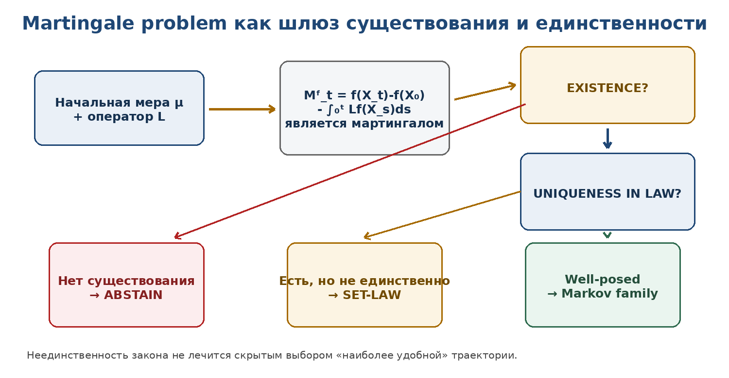
Рисунок 2. Martingale problem как доказательный шлюз.
ФИЗИЧЕСКАЯ ГРАНИЦА. Generator L кодирует локальную стохастическую динамику внутри модели. Его математическая well-posedness не подтверждает, что соответствующий процесс реализуется природой.

Стохастическая фильтрация
T3-LOC-069 · источник: tom3_v0_11.docx · раздел: 5. Observation kernel и стохастическая фильтрация
Пусть K_t(x,dx′) — transition kernel скрытого состояния, а g_t(y|x) — плотность observation kernel относительно объявленной меры. Для предыдущего фильтра π_{t−1}:
Формула T3-EQ-0114
πₜ⁻(dx)=∫ Kₜ(x′,dx)πₜ₋₁(dx′),
Формула T3-EQ-0115
Zₜ=∫ gₜ(yₜ|x)πₜ⁻(dx), πₜ(dx)=gₜ(yₜ|x)πₜ⁻(dx)/Zₜ.
Предложение T3-STOCH-4 [PROP]. Если Z_t∈(0,∞), update определяет вероятность. Если Z_t=0, бесконечен либо likelihood не сертифицирован на действующем Dom, корректный результат — ABSTAIN.
При семействе моделей Θ_adm обновляется каждый допустимый закон отдельно. Averaged posterior разрешён только при доказанном weight/prior contract. Изменение prior после просмотра результата является постселекцией.
Рисунок T3-FIG-032 · tom3_v0_11.docx
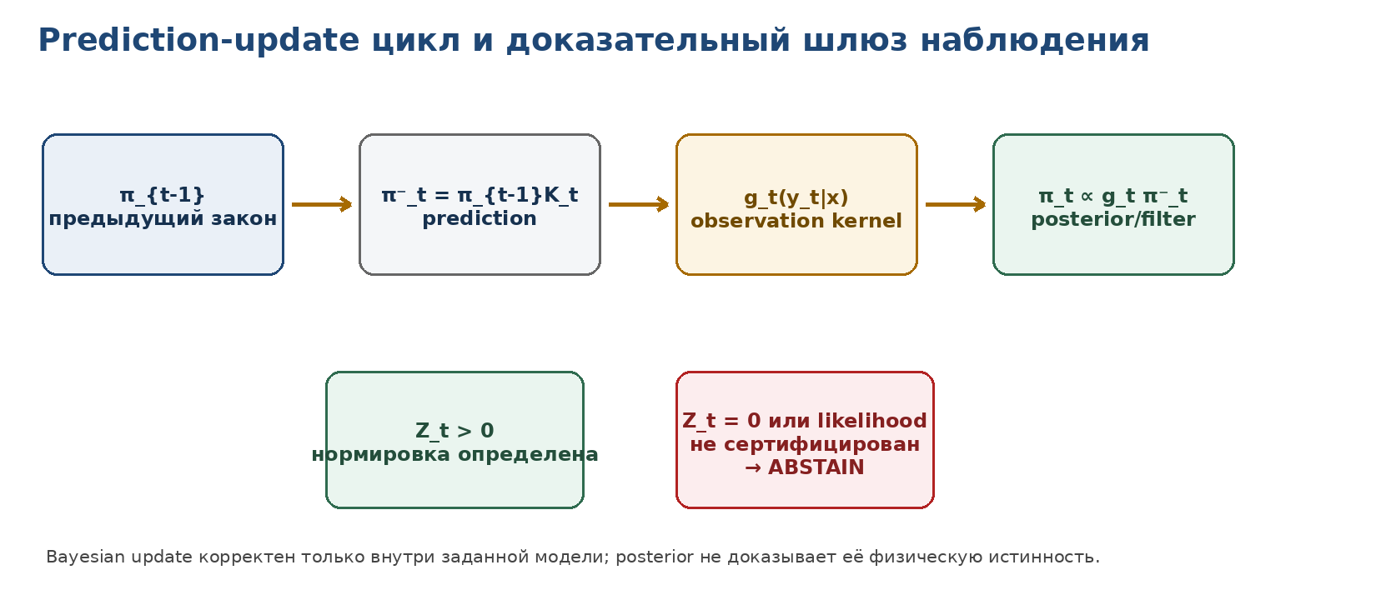
Рисунок 3. Prediction-update цикл и zero-evidence gate.

5.1. Три канала неопределённости
Таблица T3-TBL-041 · tom3_v0_11.docx · 5. Observation kernel и стохастическая фильтрация
Канал | Смысл | Хранимый объект
Aleatoric | разброс внутри фиксированного P | Var_P или conditional entropy
Epistemic | различие между P∈𝒫 | probability envelope, model spread
Structural | неопределён Dom, bridge, likelihood или causal adapter | blocker / ABSTAIN

Для смеси Bernoulli-параметров выполняется разложение total variance:
Формула T3-EQ-0116
p̄(1−p̄)=E[p(1−p)] + Var(p).
Первое слагаемое является aleatoric, второе — epistemic относительно выбранной mixing law. При отсутствии обоснованной mixing law сохраняется interval/envelope, а не одно число.

Калибровка и proper scores
T3-LOC-070 · источник: tom3_v0_11.docx · раздел: 6. Калибровка, proper scores и empirical gate
Для последовательности бинарных событий O_i∈{0,1} и прогнозов p_i условие идеальной калибровки записывается как
Формула T3-EQ-0117
E[O_i | p_i=p]=p.
Эмпирическая калибровка проверяется только на заранее отделённых данных с объявленными bins или calibration model, confidence procedure и multiplicity control. Синтетическая симуляция из той же модели проверяет код, но не внешний calibration status.
Brier score:
Формула T3-EQ-0118
BS(p,o)=(p−o)².
Для истинной Bernoulli-вероятности p ожидаемый Brier score при сообщении q равен p(q−1)²+(1−p)q² и единственно минимизируется при q=p. В общем случае строго proper scoring rules поощряют честный probabilistic forecast, но не устанавливают causal mechanism.
Таблица T3-TBL-042 · tom3_v0_11.docx · 6. Калибровка, proper scores и empirical gate
Уровень | Требование | Статус
MODEL-CAL | тождество внутри генеративной модели | NUM/MODEL
INTERNAL-CAL | held-out split той же программы | EMP-PLAN/внутренний
EXTERNAL-CAL | независимый набор и заранее замороженный протокол | EMP-OBS при исполнении
CAUSAL | эффект вмешательства и идентификация механизма | отдельный causal bridge

Рисунок T3-FIG-033 · tom3_v0_11.docx
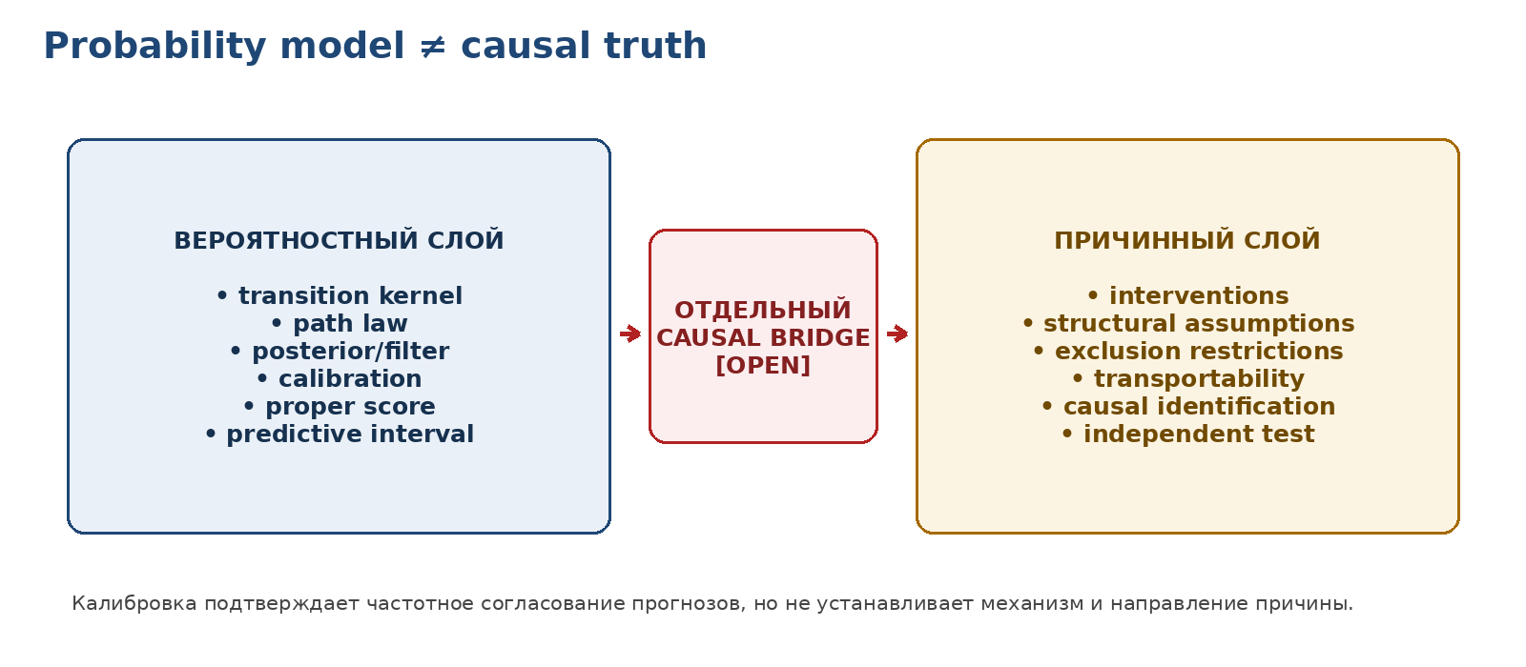
Рисунок 4. Probability/calibration layer и отдельный causal bridge.
СТАТУСНЫЙ FIREWALL. Probability model ≠ causal truth. Posterior ≠ physical frequency без calibration. Calibration ≠ intervention effect. Forecast skill ≠ ontological подтверждение V*P.

Контрпримеры
T3-LOC-071 · источник: tom3_v0_11.docx · раздел: 7. Контрпримеры и запрещённые сокращения
Таблица T3-TBL-043 · tom3_v0_11.docx · 7. Контрпримеры и запрещённые сокращения
Контрпример | Разрыв | Корректный выход
Недопустимое ядро | отрицательная вероятность или сумма строки ≠1 | ABSTAIN-KERNEL
Нулевой evidence Z_t | наблюдение имеет нулевую вероятность у всех состояний | ABSTAIN-OBS
Неединственный martingale problem | несколько path laws при одном L и μ | SET-LAW, не hidden selection
Одна красивая sample path | реализация выбрана из distribution | не подтверждает закон
Post-hoc prior | веса моделей изменены после результата | постселекция; анализ неавторизован
Хороший Brier score | прогноз полезен | не доказывает causal mechanism
Смешение uncertainties | epistemic spread усреднён как aleatoric noise | сохранять family/envelope
Параметрический posterior | идентифицируемость не доказана | не объявлять parameter truth

Сертификат стохастического PredRep
T3-LOC-072 · источник: tom3_v0_11.docx · раздел: 8. Вычислительный сертификат T3-STOCH-NUM-001
Сертификат выполнен на синтетических конечномерных Markov/HMM моделях. Он проверяет алгебру ядер, path laws, martingale identities, filtering gates, proper-score identity и status firewall. Реальные физические или космологические данные не использовались.
Таблица T3-TBL-044 · tom3_v0_11.docx · 8. Вычислительный сертификат T3-STOCH-NUM-001
Проверка | Результат | max error
Markov kernel nonnegativity and row normalization | 2000/2000 | 4.441e-16
Chapman-Kolmogorov semigroup identity | 2000/2000 | 1.110e-16
Finite path-law normalization | 2000/2000 | 1.110e-15
Discrete martingale conditional-increment identity | 2000/2000 | 5.641e-16
Finite-state generator semigroup and stochasticity | 2000/2000 | 8.257e-15
Total-variation contraction under a Markov kernel | 2000/2000 | -
Dobrushin coefficient bound | 2000/2000 | -
Hidden-Markov predict-update normalization | 2000/2000 | 3.331e-16
Zero observation evidence triggers ABSTAIN | 2000/2000 | -
Lower-upper probability envelope validity | 2000/2000 | -
Aleatoric-epistemic variance decomposition | 2000/2000 | 2.220e-16
Expected Brier score minimized at the true probability | 2000/2000 | 4.999e-04
Exact Bernoulli calibration identity E[O|p]=p | 2000/2000 | -
Invalid transition kernel triggers ABSTAIN | 2000/2000 | -
Nonunique compatible path laws remain SET-LAW | 2000/2000 | -
Weakest-link and EMP-status firewall | 2000/2000 | -

Итого: 32000/32000; status=NUM; максимальная численная ошибка 4.999e-04; EMP-OBS отсутствует.
ЧТО ДОКАЗЫВАЕТ СЕРТИФИКАТ. Корректность реализованных конечномерных формул, semigroup/kernel identities, probability envelopes, filter normalization и blocker logic при фиксированном коде и seed.

ЧЕГО ОН НЕ ДОКАЗЫВАЕТ. Физический stochastic carrier V*P, правильность конкретного generator/likelihood, независимую калибровку, причинную интерпретацию и наступление будущих событий.

Глава 18. Редкие переходы, барьеры действия и метастабильность
T3-CH-18 · master locator · T3-EDIT-v0.17

Понятное введение к главе
T3-EXPL-18 · поясняющий блок · T3-EDIT-v0.17
ЦЕНТРАЛЬНЫЙ ВОПРОС | Как оценивать редкие переходы и метастабильность, не принимая асимптотический показатель за наблюдённую вероятность или причину?
ПРОСТОЙ СМЫСЛ | Large deviations оценивает экспоненциальную стоимость траектории при малом шуме. Quasipotential и instanton показывают наиболее дешёвый модельный путь к редкому событию.
МИНИМАЛЬНЫЙ ПРИМЕР | В двойной яме V=(x²-1)²/4 барьер от -1 до седла 0 равен 1/4. Это action barrier модели; реальное время перехода требует finite-ε поправок и данных.
ОНТОЛОГИЯ | Существуют path space, rate function I, action I_{0T}, target set, quasipotential V_A и set-valued instanton family.
ГНОСЕОЛОГИЯ | LDP и exit asymptotics доказываются при регулярности drift/diffusion, exponential tightness и контроле пределов.
ФЕНОМЕНОЛОГИЯ | Редкий переход проявляется как длинное пребывание около метастабильного состояния и короткий переход через область минимального action.
ФИЗИЧЕСКИЙ СМЫСЛ | Аппарат пригоден для фазовых переходов, отказов, активационных процессов и редких космологических сценариев.
ОГРАНИЧЕНИЕ | LDP exponent не является точной finite-sample вероятностью; candidate instanton не является наблюдённой физической причиной.
АВТОРСКАЯ НОВИЗНА | Авторским является включение large-deviation certificate в Reper/PredRep/KLT-RBD цепочку с лестницей L0-L4 и ABSTAIN gates.
МАРШРУТ ГЛАВЫ | Определяются LDP-carrier, action и quasipotential, затем importance sampling и finite-sample firewall. Глава 19 подключает реальные data adapters.
Редакционная функция T3-EXPL-18: облегчить чтение главы 18 «Глава 18. Редкие переходы, барьеры действия и метастабильность» без изменения её формальных определений, Dom/Cod и доказательных статусов.
СТАТУС ГЛАВЫ. Содержание главы импортируется из контрольных точек Тома III с сохранением исходных THM/PROP/COND/MODEL/NUM/PHY-HYP/EMP-PLAN/OPEN/ABSTAIN. Редакционная сборка не повышает статус.

LDP-carrier
T3-LOC-073 · источник: tom3_v0_12.docx · раздел: 2. LDP-carrier и лестница редкособытийного вывода
Пусть Z_ε принимает значения в хаусдорфовом пространстве 𝒳, ε↓0, а I:𝒳→[0,∞] полунепрерывна снизу. Семейство удовлетворяет принципу больших уклонений со скоростью 1/ε, если для борелевского A выполняются нижняя и верхняя оценки через внутренность A° и замыкание cl A.
Формула T3-EQ-0119
−inf_{x∈A°} I(x) ≤ liminf_{ε↓0} ε log P(Z_ε∈A) ≤ limsup_{ε↓0} ε log P(Z_ε∈A) ≤ −inf_{x∈cl A} I(x).
Good rate function имеет компактные подуровни {I≤c}. В path space это требует topology ledger и exponential tightness; ограниченность нормы сама по себе не заменяет компактность.
Для непрерывного F действует contraction principle:
Формула T3-EQ-0120
J(y)=inf{I(x):F(x)=y}, inf ∅=∞.
В KLT-RBD карта F может быть наблюдаемой, hitting functional, λ-координатой или projection к реперному графу. У полюса, разрыва или незакрытого Dom contraction gate не проходит.
Таблица T3-TBL-045 · tom3_v0_12.docx · 2. LDP-carrier и лестница редкособытийного вывода
Уровень | Verdict | Строгая граница
L0 | IMPOSSIBLE-IN-MODEL | target не пересекает support/достижимое множество
L1 | FINITE-SAMPLE-RISK-BOUND | есть coverage bound при конечной выборке
L2 | EXPONENTIALLY-SUPPRESSED | доказан положительный action barrier; finite-ε probability не дана
L3 | CANDIDATE-RARE-TRANSITION | найден minimizer/instanton; наступление не следует
L4 | EMPIRICAL-EVENT | событие зарегистрировано независимым наблюдением

Рисунок T3-FIG-034 · tom3_v0_12.docx
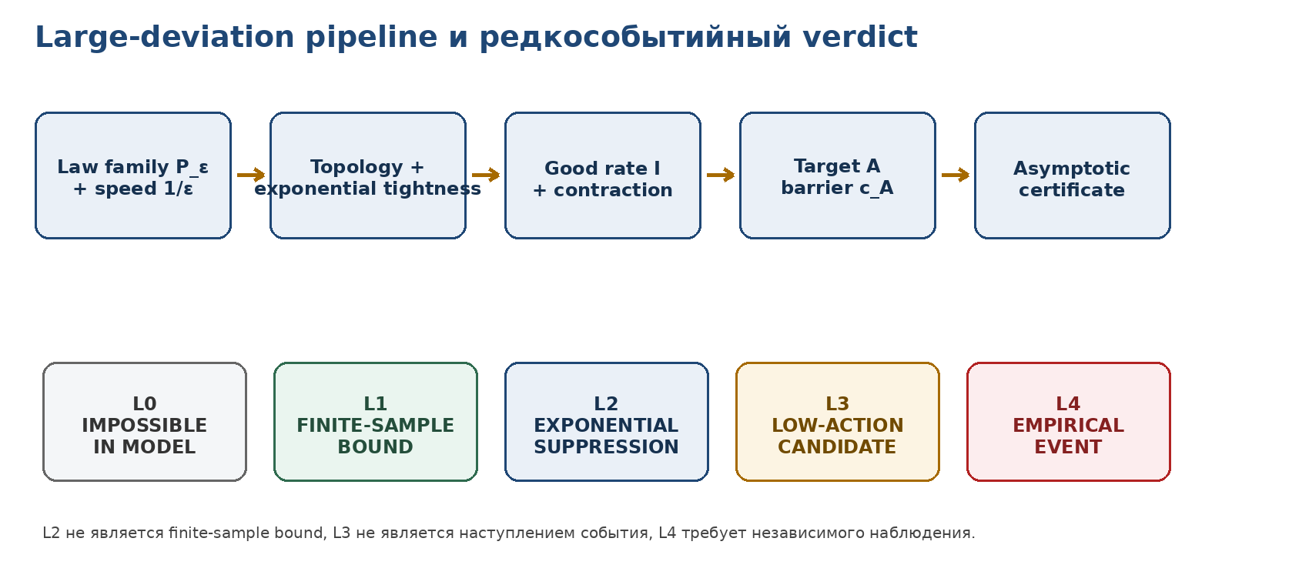
Рисунок 1. LDP pipeline и лестница L0-L4. L2 не подменяет L1, а L3 не подменяет L4.

Action functional
T3-LOC-074 · источник: tom3_v0_12.docx · раздел: 3. Малошумная динамика и action functional
Рассмотрим малошумную диффузию на ℝᵈ:
Формула T3-EQ-0121
dX_t^ε = b(X_t^ε)dt + √ε σ(X_t^ε)dW_t, a(x)=σ(x)σ(x)ᵀ.
Наиболее безопасная запись rate functional использует control representation. Для абсолютно непрерывного пути φ:
Формула T3-EQ-0122
I_{0T}(φ)= 1/2 inf {∫₀ᵀ ||u_t||²dt : φ̇_t=b(φ_t)+σ(φ_t)u_t a.e.}.
Если допустимого управления нет, I_{0T}(φ)=∞. При невырожденной a эта формула сводится к квадратичной форме:
Формула T3-EQ-0123
I_{0T}(φ)=1/2∫₀ᵀ ⟨φ̇-b(φ), a(φ)^{-1}(φ̇-b(φ))⟩dt.
Теоремный статус полного path-space LDP требует условий на b, σ, начальные данные, topology и exponential tightness. Настоящий выпуск импортирует классическую теорему условно и закрывает только конечномерные идентичности и явную модель.

3.1. Quasipotential и instanton set
Формула T3-EQ-0124
V_A(x)=inf_{T>0} inf{I_{0T}(φ): φ(0)∈A, φ(T)=x}.
Формула T3-EQ-0125
c_D=inf_{y∈∂D} V_A(y), 𝓜_D=argmin_{y∈∂D,φ} I_{0T}(φ).
Если 𝓜_D содержит несколько путей одинаковой стоимости, редкособытийный PredRep возвращает SET-PATH. Скрытый выбор одного «наиболее красивого» instanton запрещён.
При семействе моделей θ∈Θ_adm хранится action-barrier envelope c_D(θ), а не искусственно усреднённый барьер. Весовая смесь допустима только после отдельного prior contract.
TYPE GATE. Associator amplitude, CGI или λ не являются action автоматически. Для использования в I_{0T} требуется явная карта к state variable, drift, diffusion metric и единицам.

Двойная яма
T3-LOC-075 · источник: tom3_v0_12.docx · раздел: 4. Явная модель двойной ямы
Для проверяемого MODEL-сектора зафиксируем overdamped Langevin equation:
Формула T3-EQ-0126
dX_t^ε = −V′(X_t^ε)dt + √(2ε)dW_t, V(x)=(x²−1)²/4.
Точки x=±1 являются минимумами, x=0 — седловым барьером. В выбранной нормировке action равен:
Формула T3-EQ-0127
I_{0T}(φ)=1/4∫₀ᵀ (φ̇_t+V′(φ_t))²dt.
Для движения из a=−1 к седлу s=0 reverse-gradient path φ̇=+V′(φ) имеет стоимость:
Формула T3-EQ-0128
I_up = ∫_{−1}^{0} V′(x)dx = V(0)−V(−1)=1/4.
Для downhill trajectory φ̇=−V′(φ) action равен нулю. Тем самым в явной модели закрывается quasipotential barrier ΔV=1/4.
Рисунок T3-FIG-035 · tom3_v0_12.docx
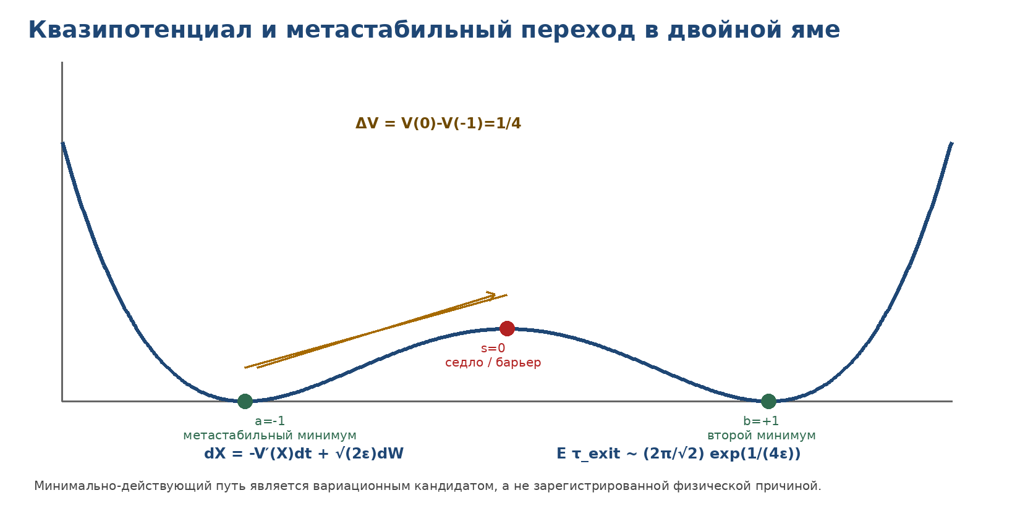
Формула T3-EQ-0129
Рисунок 2. Двойная яма: метастабильный минимум, седло и барьер ΔV=1/4.

Метастабильность
T3-LOC-076 · источник: tom3_v0_12.docx · раздел: 5. Метастабильность и exit-time asymptotics
При стандартных невырожденных условиях Freidlin-Wentzell теория даёт логарифмический масштаб времени выхода из бассейна D:
Формула T3-EQ-0130
lim_{ε↓0} ε log E_a τ_D^ε = c_D.
Для одномерной двойной ямы Eyring-Kramers asymptotic уточняет prefactor:
Формула T3-EQ-0131
E_{−1} τ_D^ε ~ [2π / √(|V″(0)|V″(−1))] exp(ΔV/ε) = (2π/√2) exp(1/(4ε)).
ОГРАНИЧЕНИЕ FINITE-ε. Символ ~ является асимптотикой. Без явного remainder, диапазона ε и контроля discretization эта формула не является гарантированной верхней или нижней границей для конкретного запуска.

5.1. V*P rare-transition bridge
Таблица T3-TBL-046 · tom3_v0_12.docx · 5. Метастабильность и exit-time asymptotics
Компонент | Значение | Доказательное требование
Physical state x | [ЗАПОЛНЯЕМОЕ ПОЛЕ] | какая наблюдаемая конфигурация V*P кодируется
Small parameter ε | [ЗАПОЛНЯЕМОЕ ПОЛЕ] | единицы и способ калибровки шума
Drift b or potential V | [ЗАПОЛНЯЕМОЕ ПОЛЕ] | вывод из вариационного принципа, а не post-hoc fit
Diffusion σ | [ЗАПОЛНЯЕМОЕ ПОЛЕ] | noise model и covariance
Target A / exit domain D | [ЗАПОЛНЯЕМОЕ ПОЛЕ] | операциональное событие и граница
Observation adapter | [ЗАПОЛНЯЕМОЕ ПОЛЕ] | как hidden transition превращается в измерение
Independent run | [ЗАПОЛНЯЕМОЕ ПОЛЕ] | EXT-RUN и blind protocol

До заполнения этих полей двойная яма остаётся математическим witness, а не физической моделью конкретного процесса.

5.2. Нулевые наблюдения
Если в N независимых испытаниях не зарегистрировано ни одного события, односторонняя точная верхняя граница уровня 1−α равна:
Формула T3-EQ-0132
p_U = 1−α^{1/N}.
Следовательно, zero count не доказывает p=0. При зависимости, adaptive stopping или weighted simulation эта формула требует отдельного ремонта.

Importance sampling
T3-LOC-077 · источник: tom3_v0_12.docx · раздел: 6. Importance sampling и rare-event simulation
Пусть требуется p=P(A), а Q — proposal law, относительно которого P на событии A абсолютно непрерывен. При L=dP/dQ estimator
Формула T3-EQ-0133
p̂_N = (1/N) Σ_{i=1}^N 1_A(Y_i)L(Y_i), Y_i~Q,
является несмещённым, если likelihood ratio корректен и интегрируем. Zero-variance proposal Q*=P(·|A) обычно неизвестен; практическая задача состоит в снижении второго момента без потери support.

6.1. Gaussian tail witness
Для P=N(0,1), A={Z≥b}, Q=N(a,1):
Формула T3-EQ-0134
L(y)=exp(−ay+a²/2), E_Q[1_{Y≥b}L(Y)]=Φ̄(b).
Формула T3-EQ-0135
E_Q[(1_{Y≥b}L(Y))²]=exp(a²) Φ̄(b+a).
Выбор a=b уменьшает второй момент для b≥2 в численном сертификате. Этот пример доказывает корректность схемы в Gaussian witness, но не эффективность для произвольного V*P target.
Рисунок T3-FIG-036 · tom3_v0_12.docx
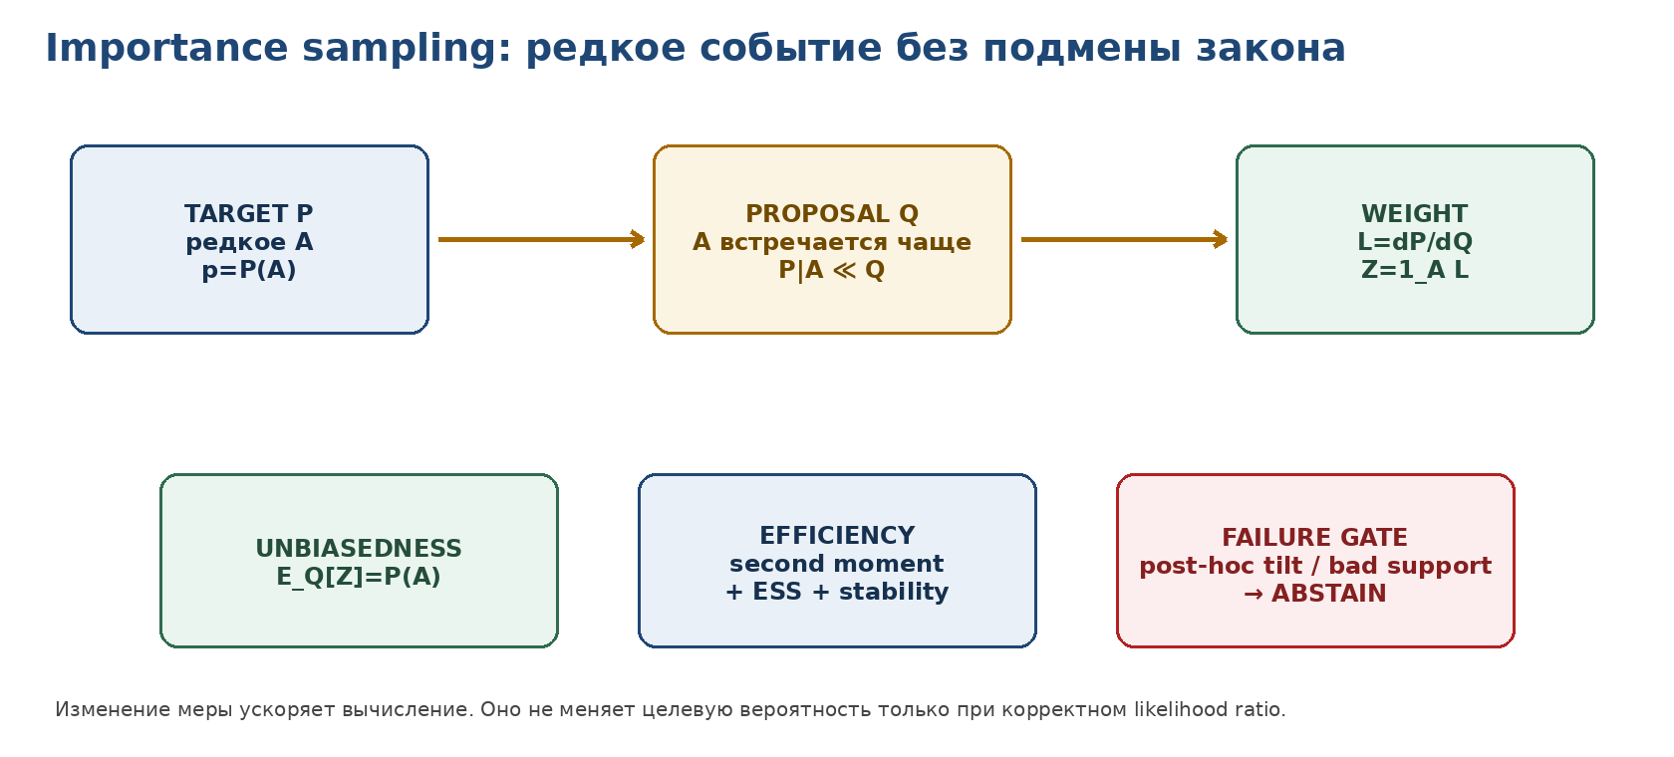
Рисунок 3. Смена меры, likelihood ratio и три обязательных шлюза.

6.2. Efficiency contract
- proposal и target event замораживаются до confirmatory run;
- likelihood ratio вычисляется в log-domain и проверяется на support;
- хранятся variance, second moment, effective sample size и weight diagnostics;
- adaptive tilt использует отдельный pilot либо сохраняет корректную sequential validity;
- неединственные instantons требуют mixture или dynamic scheme с доказанными весами;
- успешная симуляция остаётся NUM, пока нет независимого EMP-OBS.

Редкособытийный firewall
T3-LOC-078 · источник: tom3_v0_12.docx · раздел: 7. Asymptotic, finite-sample и empirical firewall
Рисунок T3-FIG-037 · tom3_v0_12.docx
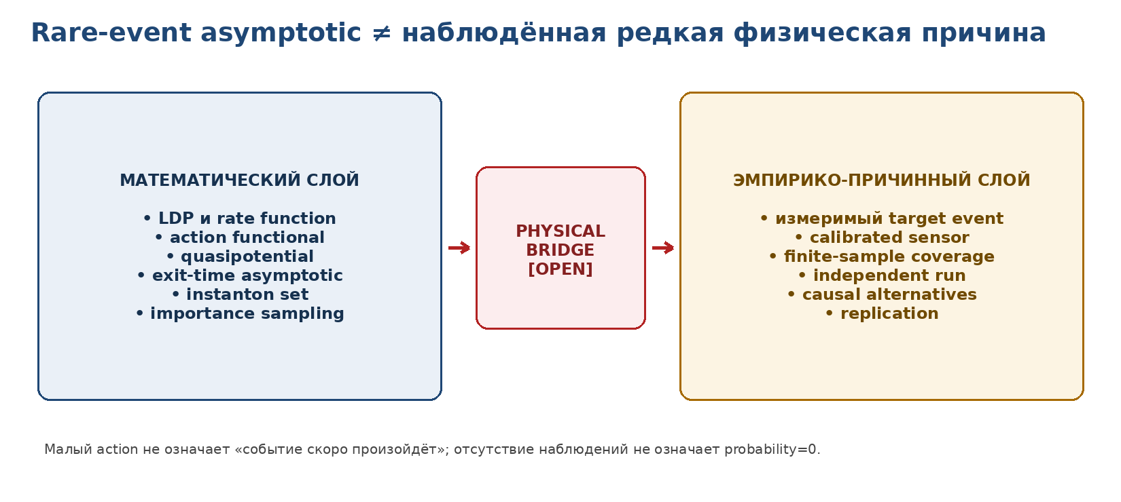
Рисунок 4. Между математической asymptotic и физическим событием требуется отдельный мост.
Таблица T3-TBL-047 · tom3_v0_12.docx · 7. Asymptotic, finite-sample и empirical firewall
Сценарий | Ошибочный вывод | Корректный выход
Положительный barrier | событие объявлено невозможным | разрешён только EXPONENTIALLY-SUPPRESSED-IN-MODEL
Найден instanton | траектория названа будущей причиной | CANDIDATE-RARE-TRANSITION
Одна траектория Monte Carlo | симуляция названа EMP-OBS | NUM, не наблюдение
Нет событий в выборке | p=0 | использовать exact upper bound
LDP без exponential tightness | полная upper bound заявлена | ABSTAIN-LDP
Разрывный observable | contraction применён молча | ABSTAIN-CONTRACTION
Post-hoc proposal | weight tuning после результата | неавторизованный анализ
Два equal-cost instanton | один выбран по удобству | SET-PATH
Малый action | объявлена большая finite-ε probability | нужны prefactor/remainder
Хорошая variance reduction | подтверждён физический механизм | simulation efficiency ≠ causality

7.1. Rare-event Reper certificate
Формула T3-EQ-0136
Cert_RARE=(𝒳,τ,ε,P_ε,I,A,c_A,𝓜_A,R_ε,Q,L,FS,D,Dom,src,code,hash,status).
Здесь τ — topology, R_ε — finite-ε remainder или явное отсутствие такого remainder, Q/L — proposal и likelihood ratio, FS — finite-sample certificate. Отсутствие обязательного поля не заменяется нулём: вывод получает ABSTAIN и blocker list.
Таблица T3-TBL-048 · tom3_v0_12.docx · 7. Asymptotic, finite-sample и empirical firewall
Verdict | Разрешённый смысл
IMPOSSIBLE-IN-MODEL | доказана недостижимость внутри carrier
FINITE-SAMPLE-RISK-BOUND | есть coverage-valid bound
EXPONENTIALLY-SUPPRESSED-IN-MODEL | есть LDP и c_A>0, но нет finite-ε bound
CANDIDATE-RARE-TRANSITION | есть low-action path/instanton set
ABSTAIN | незакрыт обязательный интерфейс

Сертификат редких переходов
T3-LOC-079 · источник: tom3_v0_12.docx · раздел: 8. Вычислительный сертификат T3-RARE-NUM-001
Сертификат выполнен на синтетических конечномерных моделях с фиксированным seed. Он проверяет Gaussian LDP scaling, contraction, action/control identities, двойную яму, Eyring-Kramers logarithmic scale, Gaussian importance sampling, set-valued instantons и blocker-safe status logic. Физические данные не использовались.
Таблица T3-TBL-049 · tom3_v0_12.docx · 8. Вычислительный сертификат T3-RARE-NUM-001
Проверка | Результат | Контроль
Неотрицательность Gaussian rate function | 2000/2000 | -
Сходимость Gaussian tail exponent | 2000/2000 | gap 8.570e-02
Линейный contraction principle | 2000/2000 | 7.105e-15
Нулевой action детерминированного пути | 2000/2000 | 0.000e+00
Положительный action возмущённого пути | 2000/2000 | -
Control/action equivalence | 2000/2000 | 0.000e+00
Барьер двойной ямы ΔV=1/4 | 2000/2000 | 0.250
Reverse-gradient action = barrier | 2000/2000 | 2.500e-05
Downhill path имеет нулевой action | 2000/2000 | 0.000e+00
Eyring-Kramers log-scale | 2000/2000 | gap 5.963e-02
Нормировка likelihood ratio | 2000/2000 | 2.220e-16
Несмещённость Gaussian IS | 2000/2000 | 0.000e+00
Снижение второго момента IS | 2000/2000 | log gain ≥ 2.577
Finite-ε status firewall | 2000/2000 | -
Equal-cost instantons → SET-PATH | 2000/2000 | -
Rare-event ABSTAIN gate | 2000/2000 | -
Weakest-link status | 2000/2000 | -
Hash-linked provenance | 2000/2000 | -

Итого: 36000/36000; families=18; status=NUM; EMP-OBS отсутствует.
ЧТО ДОКАЗЫВАЕТ СЕРТИФИКАТ. Корректность реализованных формул и gate-логики в явно заданных Gaussian, linear-control и double-well witnesses при фиксированном коде, seed и параметрах.

ЧЕГО ОН НЕ ДОКАЗЫВАЕТ. Существование физического малого параметра V*P, истинность конкретного potential/noise model, finite-ε точность без remainder, причинную природу перехода, независимую калибровку или EMP-OBS.

Глава 19. Наблюдательные адаптеры и внешние физические данные
T3-CH-19 · master locator · T3-EDIT-v0.17

Понятное введение к главе
T3-EXPL-19 · поясняющий блок · T3-EDIT-v0.17
ЦЕНТРАЛЬНЫЙ ВОПРОС | Какие технические и доказательные условия нужны, чтобы внешние физические данные стали допустимым входом KLT-RBD?
ПРОСТОЙ СМЫСЛ | Недостаточно скачать таблицу. Нужно заморозить версию, лицензию, единицы, masks, selection, covariance, calibration и хеши, после чего связать каждое поле с модельной наблюдаемой.
МИНИМАЛЬНЫЙ ПРИМЕР | Каталог с измерениями и диагональными ошибками нельзя использовать вместо опубликованной полной covariance. Потеря корреляций меняет likelihood и может создать ложную значимость.
ОНТОЛОГИЯ | Существуют data source-card, raw artifact, schema adapter, observable map, covariance object, selection/mask object и provenance certificate.
ГНОСЕОЛОГИЯ | Данные считаются известными после no-loss ingest, проверки документации, единиц, контрольных сумм и воспроизводимого преобразования.
ФЕНОМЕНОЛОГИЯ | Для вычислителя внешний проект становится набором типизированных массивов с явными пропусками и систематиками.
ФИЗИЧЕСКИЙ СМЫСЛ | Адаптер позволяет сопоставлять V*P/packet predictions с реальными измерительными каналами.
ОГРАНИЧЕНИЕ | Наличие публичных данных не означает, что тест уже выполнен. Нельзя менять выборку, bins или primary statistic после просмотра результата.
АВТОРСКАЯ НОВИЗНА | Авторской является реперная data-ingest архитектура, где observable, источник, covariance, лицензия, D и blockers образуют один узел.
МАРШРУТ ГЛАВЫ | Сначала формализуются adapters и provenance, затем строится preregistration-ready input. Глава 20 описывает независимую проверку гипотез.
Редакционная функция T3-EXPL-19: облегчить чтение главы 19 «Глава 19. Наблюдательные адаптеры и внешние физические данные» без изменения её формальных определений, Dom/Cod и доказательных статусов.
СТАТУС ГЛАВЫ. Содержание главы импортируется из контрольных точек Тома III с сохранением исходных THM/PROP/COND/MODEL/NUM/PHY-HYP/EMP-PLAN/OPEN/ABSTAIN. Редакционная сборка не повышает статус.

Наблюдательный интерфейс
T3-LOC-080 · источник: tom3_v0_8.docx · раздел: 1. Наблюдательный интерфейс и граница знания
ОНТОЛОГИЯ. Наблюдаемая есть элемент data space, полученный из модельного состояния через типизированный адаптер, а не само модельное состояние.

ГНОСЕОЛОГИЯ. Связь считается известной после определения map, units, calibration, selection, covariance и provenance. Формула без этих слоёв остаётся MODEL.

ФЕНОМЕНОЛОГИЯ. Для экспериментатора адаптер проявляется как каталог, маска, таблица ошибок и likelihood; для вычислителя — как частичная функция с fail states.

ФИЗИЧЕСКИЙ СМЫСЛ. Моделируется путь от background solution к измеряемым redshift-distance summaries.

ОГРАНИЧЕНИЕ. Наблюдательный адаптер не доказывает механизм, породивший H(z), и не превращает fit в причинное объяснение.

АВТОРСКАЯ НОВИЗНА. Авторская новизна — blocker-safe Obs operator, встроенный в KLT-RBD с weakest-link status и обязательным ABSTAIN.

Рисунок T3-FIG-038 · tom3_v0_8.docx
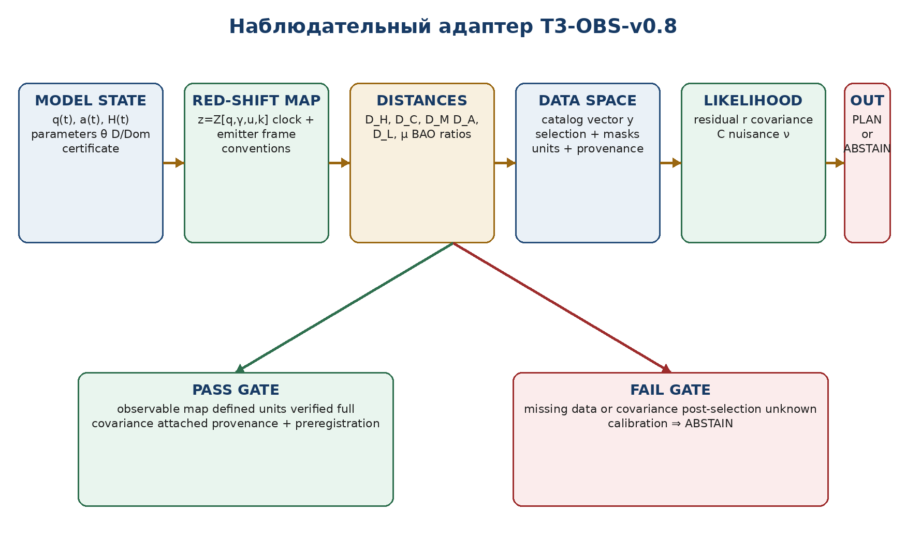
Рисунок 1. Сквозной наблюдательный адаптер и его PASS/FAIL-шлюзы.
Определение T3-OBS-001 [DEF-A]. Наблюдательный адаптер есть частичная карта
Формула T3-EQ-0137
Obs_𝒟 : Dom(Obs_𝒟) ⊂ Q_model × Cal_𝒟 × Sel_𝒟 × Prov_𝒟 ⇀ Y_𝒟 × Cov_𝒟 × Cert_𝒟.
Здесь 𝒟 обозначает наблюдательную программу, Y_𝒟 — пространство data summaries, Cov_𝒟 — ковариационный объект, а Cert_𝒟 хранит units, version, mask, license, hashes и source-card. Если обязательный аргумент отсутствует, Obs_𝒟 не определён.

Redshift map
T3-LOC-081 · источник: tom3_v0_8.docx · раздел: 2. Redshift map
Определение T3-OBS-002 [DEF-A/COND]. Для photon wave-vector k и четырёхскоростей эмиттера u_e и наблюдателя u_o redshift задаётся
Формула T3-EQ-0138
1+z = (−g(u_e,k_e))/(−g(u_o,k_o)).
В FLRW-background при comoving emitter/observer это редуцируется к
Формула T3-EQ-0139
1+z = a(t_o)/a(t_e).
Редукция условна: она предполагает metric light propagation, выбранную congruence, корректное разделение peculiar velocity и gravitational contributions, а также clock convention. Для V*P эти гипотезы должны входить в bridge certificate.
ЗАПОЛНЯЕМОЕ ПОЛЕ. [ЗАПОЛНЯЕМОЕ ПОЛЕ: точный V*P photon/clock adapter, frame convention и правила коррекции peculiar velocities].

Иерархия космологических расстояний
T3-LOC-082 · источник: tom3_v0_8.docx · раздел: 3. Иерархия расстояний
Рисунок T3-FIG-039 · tom3_v0_8.docx
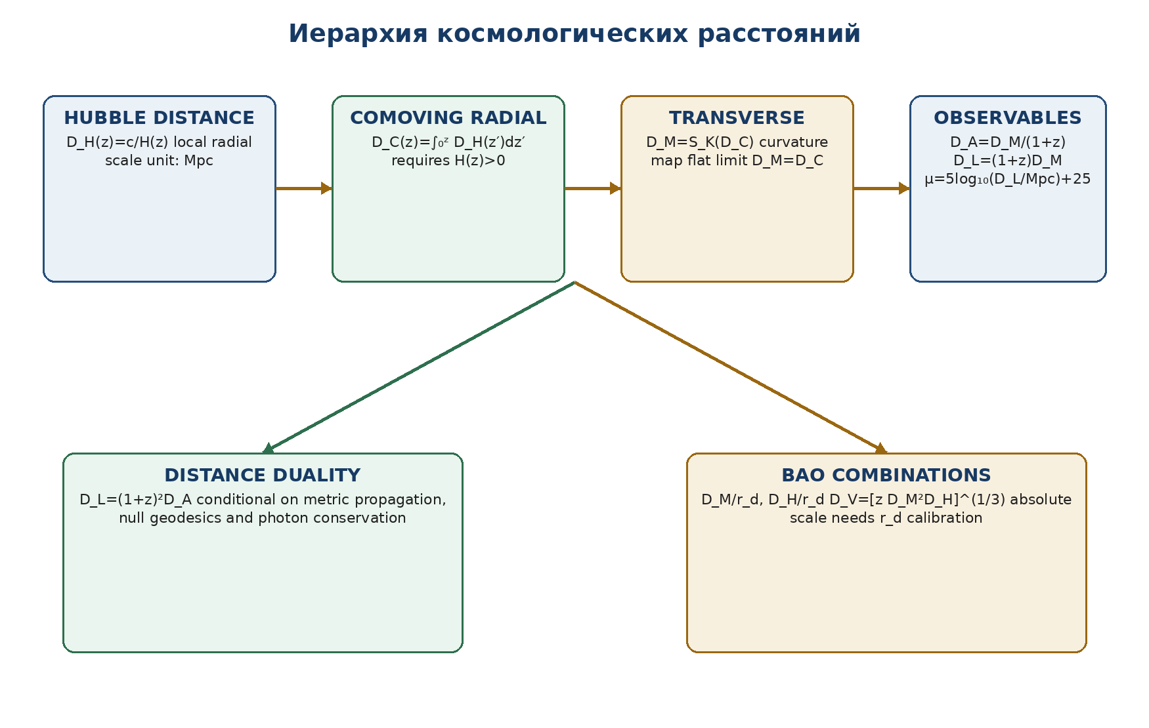
Рисунок 2. От H(z) к радиальным, поперечным и фотометрическим расстояниям.
Пусть H(z)>0 на интервале наблюдения. Определим
Формула T3-EQ-0140
D_H(z)=c/H(z), D_C(z)=∫₀ᶻ c dz′/H(z′).
Для постоянной пространственной кривизны K transverse comoving distance равна
Формула T3-EQ-0141
D_M(z)=S_K(D_C),
Формула T3-EQ-0142
S_K(χ)=sin(√Kχ)/√K (K>0), χ (K=0), sinh(√−Kχ)/√−K (K<0).
Angular-diameter, luminosity distance и distance modulus:
Формула T3-EQ-0143
D_A=D_M/(1+z), D_L=(1+z)D_M, μ=5 log₁₀(D_L/Mpc)+25.
Предложение T3-OBS-1 [COND-PROP]. При metric null propagation и сохранении числа фотонов выполняется distance duality
Формула T3-EQ-0144
D_L=(1+z)²D_A.
Нарушение duality может означать нарушение гипотез переноса, селекционную ошибку или calibration failure; оно не идентифицирует автоматически новый V*P-механизм.

Supernova adapter
T3-LOC-083 · источник: tom3_v0_8.docx · раздел: 6. Supernova adapter и абсолютная калибровка
Для SN distance vector y_SN с covariance C_SN модельный вектор можно записать
Формула T3-EQ-0145
m_model(z;θ,M_B)=5 log₁₀[D_L(z;θ)/Mpc]+25+M_B.
Формула T3-EQ-0146
χ²_SN=(y_SN−m_model)^T C_SN⁻¹ (y_SN−m_model).
Предложение T3-OBS-2 [PROP]. Для D_L=H₀⁻¹ d_L(z;θ̃) преобразование
Формула T3-EQ-0147
H₀→λH₀, M_B→M_B+5log₁₀λ
оставляет m_model неизменным. Поэтому uncalibrated SN sample не идентифицирует H₀ отдельно от абсолютной светимости.
При линейном nuisance intercept M analytic generalized-least-squares minimizer равен
Формула T3-EQ-0148
M̂ = [1^T C⁻¹(y−m₀)]/[1^T C⁻¹1].
DATA GATE. Для Pantheon+ должны быть заморожены exact data file, full covariance, duplicate-light-curve policy, redshift column, calibrator subset и repository commit/hash. В v0.8 эти поля не заполняются вымышленными значениями.

BAO adapter
T3-LOC-084 · источник: tom3_v0_8.docx · раздел: 7. BAO adapter и sound-horizon degeneracy
Формула T3-EQ-0149
D_V(z)=[z D_M(z)^2 D_H(z)]^{1/3}.
Типичные BAO summaries используют D_M/r_d, D_H/r_d либо D_V/r_d. Для H(z)=H₀E(z) обе геометрические дистанции масштабируются как H₀⁻¹.
Предложение T3-OBS-3 [PROP]. Преобразование
Формула T3-EQ-0150
H₀→λH₀, r_d→r_d/λ
сохраняет D_M/r_d и D_H/r_d. Следовательно, абсолютная шкала требует внешней калибровки r_d или иной независимой длины.
ОГРАНИЧЕНИЕ. DESI BAO products могут тестировать expansion-shape и distance ratios, но не подтверждают packet mechanism по факту хорошего fit. Model comparison обязан учитывать covariance, fiducial corrections и look-elsewhere/post-selection control.

Карта внешних данных
T3-LOC-085 · источник: tom3_v0_8.docx · раздел: 9. Актуальная карта внешних данных
Рисунок T3-FIG-040 · tom3_v0_8.docx
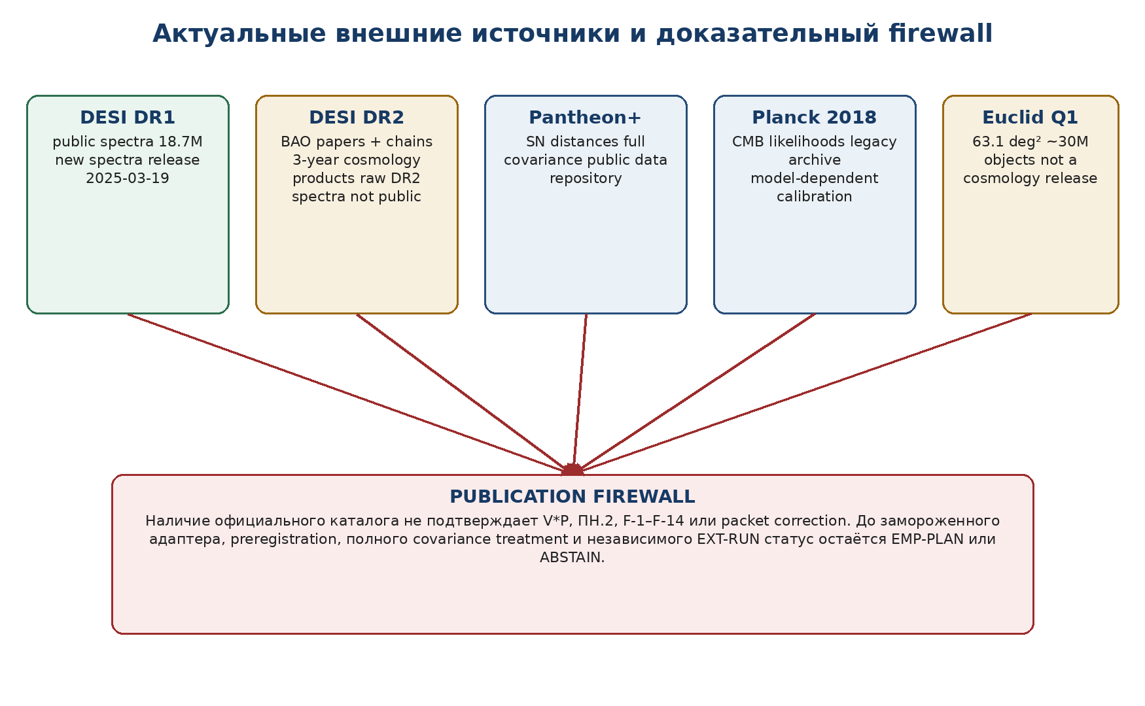
Рисунок 4. Официальные источники данных и запрет автоматического повышения статуса.
Таблица T3-TBL-050 · tom3_v0_8.docx · 9. Актуальная карта внешних данных
Источник | Состояние | Проверенный факт | Роль в Томе III | Статус источника
DESI DR1 | 19.03.2025; public | 18.7 млн новых спектров; CC BY 4.0 | spectra/redshift adapter tests | support / empirical data
DESI DR2 cosmology | 19.03.2025 papers; chains public | BAO results from first 3 years; raw DR2 spectra/redshifts not public | BAO likelihood planning | comparison / empirical summaries
Pantheon+ | 2022 paper + public repository | 1701 light curves / 1550 SNe; distances and covariance | SN adapter and nuisance audit | empirical data
Planck 2018 | final full-mission legacy | CMB likelihoods and parameter chains | early-Universe calibration/comparison | prior art / empirical data
Euclid Q1 | 19.03.2025 | 63.1 deg²; about 30 million objects; not a cosmology release | catalog/selection adapter testing | support / empirical data

ВАЖНО. Euclid Q1 нельзя использовать как завершённый cosmology validation set: официальный release прямо характеризуется как quick data release, главным образом для ранних astrophysical studies.

Предрегистрационная карточка
T3-LOC-086 · источник: tom3_v0_8.docx · раздел: 10. EMP-PLAN: предрегистрационная карточка
Таблица T3-TBL-051 · tom3_v0_8.docx · 10. EMP-PLAN: предрегистрационная карточка
Поле | Содержание
Dataset/version | [ЗАПОЛНЯЕМОЕ ПОЛЕ]
Immutable locator + SHA-256 | [ЗАПОЛНЯЕМОЕ ПОЛЕ]
Primary observable | [ЗАПОЛНЯЕМОЕ ПОЛЕ: H(z), D_M/r_d, D_H/r_d, μ или иной]
Model family | [ЗАПОЛНЯЕМОЕ ПОЛЕ: ΛCDM comparison + exact V*P closure]
Primary parameter/signature | [ЗАПОЛНЯЕМОЕ ПОЛЕ]
Null model | [ЗАПОЛНЯЕМОЕ ПОЛЕ]
Nuisance parameters | [ЗАПОЛНЯЕМОЕ ПОЛЕ]
Covariance treatment | [ЗАПОЛНЯЕМОЕ ПОЛЕ]
Selection/masks | [ЗАПОЛНЯЕМОЕ ПОЛЕ]
Blinding split | [ЗАПОЛНЯЕМОЕ ПОЛЕ]
Multiplicity correction | [ЗАПОЛНЯЕМОЕ ПОЛЕ]
Support/refutation criterion | [ЗАПОЛНЯЕМОЕ ПОЛЕ]
Independent executor | [ЗАПОЛНЯЕМОЕ ПОЛЕ]
EXT-RUN status | NOT EXECUTED

EMPIRICAL STATUS. Карточка является EMP-PLAN. Пока поля не заполнены и независимый исполнитель не выполнил frozen code/data package, никакой EMP-OBS не существует.

Source-cards наблюдательного слоя
T3-LOC-087 · источник: tom3_v0_8.docx · раздел: 14. Source-cards и библиография
Таблица T3-TBL-052 · tom3_v0_8.docx · 14. Source-cards и библиография
Автор | Название | Год | ID | Роль | Связь с Томом III
Hogg, D. W. | Distance measures in cosmology | 1999 | arXiv:astro-ph/9905116 | prior art / formulas | Sections on D_C, D_M, D_A, D_L, μ
Planck Collaboration | Planck 2018 results. VI. Cosmological parameters | 2020 | DOI 10.1051/0004-6361/201833910; arXiv:1807.06209 | comparison / empirical data | CMB likelihood and parameter framework
Brout et al. | The Pantheon+ Analysis: Cosmological Constraints | 2022 | DOI 10.3847/1538-4357/ac8e04; arXiv:2202.04077 | empirical data / comparison | SN covariance and cosmological likelihood
PantheonPlusSH0ES | DataRelease repository | current public repository | GitHub PantheonPlusSH0ES/DataRelease | empirical data | Distances, covariance, chains; commit hash required at freeze
DESI Collaboration | DESI DR2 Results II: BAO and cosmological constraints | 2025 | arXiv:2503.14738; DOI 10.1103/tr6y-kpc6 | empirical summaries / comparison | D_M/r_d, D_H/r_d and covariance products
ESA & Euclid Consortium | Euclid Q1 Explanatory Supplement / Overview | 2025/2026 | DOI 10.1051/0004-6361/202554610; official Q1 docs | support / data adapter | Catalog, masks, photometry/spectroscopy; not cosmology validation

Глава 20. Протоколы проверки F-1-F-14 и независимый EXT-RUN
T3-CH-20 · master locator · T3-EDIT-v0.17

Понятное введение к главе
T3-EXPL-20 · поясняющий блок · T3-EDIT-v0.17
ЦЕНТРАЛЬНЫЙ ВОПРОС | Как превратить F-1-F-14 из набора физических предположений в фальсифицируемые протоколы с заранее определёнными решениями?
ПРОСТОЙ СМЫСЛ | Для каждой гипотезы фиксируются измеримый объект, нулевая модель, primary statistic, минимальный эффект, систематики, blinding, multiplicity correction и границы вывода.
МИНИМАЛЬНЫЙ ПРИМЕР | Для F-12 заранее выбираются две скобочные процедуры, знак контраста s0, δ_min и paired statistic. После freeze изменение критерия запрещено.
ОНТОЛОГИЯ | Объектом является preregistration card EXT-RUN-000, содержащая hypothesis, Ω, data/code hashes, decision rules и независимого исполнителя.
ГНОСЕОЛОГИЯ | Поддержка или фальсификация возникает только после V3 freeze, V4 blind run, V5 independent replication и ограниченного V6 conclusion.
ФЕНОМЕНОЛОГИЯ | Экспериментатор получает точный список действий; наблюдатель результата видит, какие решения были заданы до открытия данных.
ФИЗИЧЕСКИЙ СМЫСЛ | Протокол отделяет локально проверяемую сигнатуру от общей метафизической интерпретации V*P.
ОГРАНИЧЕНИЕ | EXT-RUN в текущем томе не выполнен. Отсутствующие платформа, δ_min, power и executor остаются заполняемыми полями и блокерами.
АВТОРСКАЯ НОВИЗНА | Авторской является перевод F-1-F-14 в единый Reper-based falsification framework с explicit ABSTAIN.
МАРШРУТ ГЛАВЫ | Сводятся матрицы гипотез, наблюдаемых и фальсификации, затем строится карточка первого теста. Глава 21 описывает память, в которой хранятся все доказательные объекты.
Редакционная функция T3-EXPL-20: облегчить чтение главы 20 «Глава 20. Протоколы проверки F-1-F-14 и независимый EXT-RUN» без изменения её формальных определений, Dom/Cod и доказательных статусов.
СТАТУС ГЛАВЫ. Содержание главы импортируется из контрольных точек Тома III с сохранением исходных THM/PROP/COND/MODEL/NUM/PHY-HYP/EMP-PLAN/OPEN/ABSTAIN. Редакционная сборка не повышает статус.

Матрица F-1-F-14
T3-LOC-088 · источник: tom3_v0_9.docx · раздел: 5. Каноническая матрица F-1–F-14
Таблица T3-TBL-053 · tom3_v0_9.docx · 5. Каноническая матрица F-1–F-14
ID | Канонический смысл | Приоритет | Кандидат наблюдаемой | Нулевая модель | Статус
F-1 | R⋆R как физическая алгебра времени | P1/P4 | повторяемый bracket contrast | ассоциативная/известная memory model | PHY-HYP
F-2 | ПН.2 фундаментальнее ПН.1 | P4 | новое отложенное предсказание + вывод стандартных границ | стандартная квантовая теория | PHY-HYP
F-3 | ПН.2 ⇒ ПН.1 | P0 | операторная идентичность и дисперсионная граница | коммутатор независим от K | OPEN bridge
F-4 | существует режим α_K||K||≈βħ | P0 | межплатформенный масштаб действия | нет универсального β | PHY-HYP
F-5 | ассоциатор индуцирует операторный коммутатор | P0 | матричные элементы и тождества | тернарная скобка не является коммутатором | OPEN bridge
F-6 | семикомпонентная структура времени | P3 | семь идентифицируемых мод | 1–6 компонент + шум | PHY-HYP
F-7 | ФОС/V*P имеют наблюдаемую реализацию | P3 | инвариантный остаток к СТО/ОТО | СТО/ОТО + стандартная материя | PHY-HYP
F-8 | T задаёт физический ход времени | P2 | слепые траекторные прогнозы | стандартный генератор динамики | PHY-HYP
F-9 | dC/dτ≥0 | P2 | знак производной C | немонотонность/обычная диссипация | PHY-HYP
F-10 | ∇_T K=J_T — полевое уравнение | P0/P3 | well-posed field solution and source | нет отдельного K-field | OPEN bridge
F-11 | динамика K задаёт раннюю Вселенную | P3 | предзаданный CMB/LSS template | ΛCDM/расширения | PHY-HYP
F-12 | K локализуется в материи | P1 | контролируемый residual bracket contrast | standard material/memory model | SELECTED PLAN
F-13 | ветвь наблюдателя конечна | P2/P4 | resource-invariant cutoff | технический предел растёт с ресурсами | PHY-HYP
F-14 | поправки к гравитации/космологии | P3 | явный waveform/spectrum correction | ОТО/КТП/ΛCDM + extensions | PHY-HYP

Контроль точных строк канонического реестра F-1–F-14:
87665008c2cf5b84faceaa669c4a70b2e8a2de7f8bcddea1ced3198578e63ddc
Рисунок T3-FIG-041 · tom3_v0_9.docx
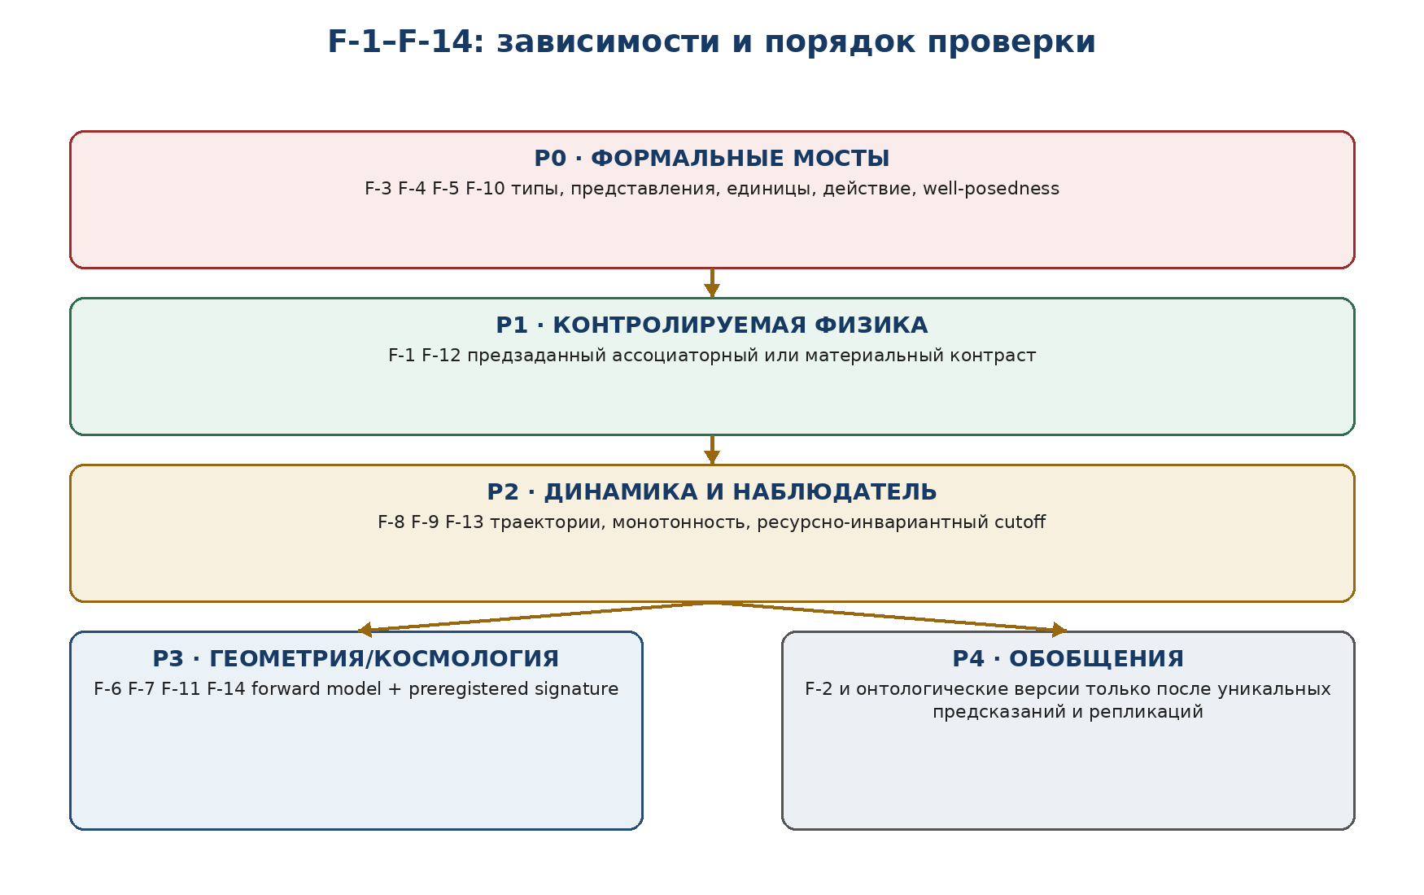
Рисунок 3. Порядок проверки: формальные мосты предшествуют обобщающим физическим выводам.

Выбор F-12
T3-LOC-089 · источник: tom3_v0_9.docx · раздел: 6. Выбор первого независимого теста
Критерии выбора: (i) прямой измеримый contrast; (ii) контролируемая подготовка; (iii) возможность matched-null; (iv) независимая установка; (v) отсутствие обязательной космологической инверсии; (vi) заранее определяемые units и δ_min; (vii) фальсифицируемость одной конкретной реализации.
Таблица T3-TBL-054 · tom3_v0_9.docx · 6. Выбор первого независимого теста
Кандидат | Решающий аргумент | Решение
F-3/F-4/F-5/F-10 | не эксперимент, а незакрытый формальный мост | BLOCKED
F-9 | дешёвый отрицательный тест, но C и веса пока не заморожены | SECONDARY
F-12 | протокол двух bracketed material sequences, matched controls, независимая установка | SELECTED
F-11/F-14 | высокая гибкость forward model и риск постселекции | DEFER
F-1/F-2/F-13 | слишком сильная онтологическая/метатеоретическая формулировка | DEFER

РЕШЕНИЕ. EXT-RUN-000 выбирает F-12 в слабой операциональной форме: тестируется остаточный contrast между двумя заранее определёнными bracketed material protocols после учёта стандартной памяти, гистерезиса, порядка и дрейфа. Онтологическая локализация K этим тестом не считается доказанной.

Карточка EXT-RUN-000/F12
T3-LOC-090 · источник: tom3_v0_9.docx · раздел: 7. EXT-RUN-000/F12: замораживаемая карточка
Рисунок T3-FIG-042 · tom3_v0_9.docx
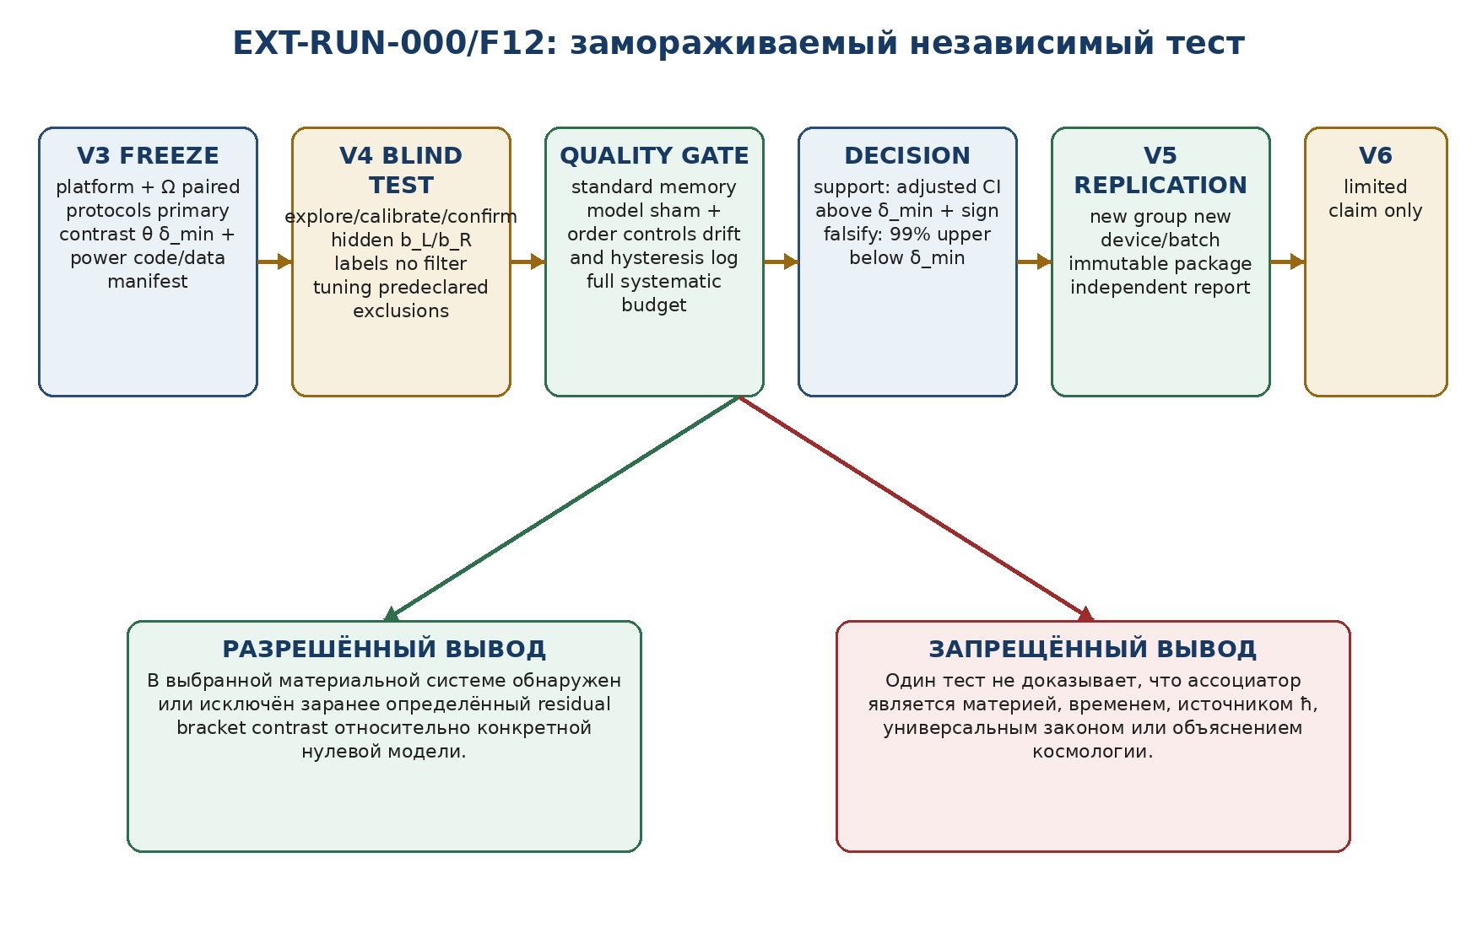
Рисунок 4. Стадии V3–V6 и допустимые границы вывода первого теста.
Таблица T3-TBL-055 · tom3_v0_9.docx · 7. EXT-RUN-000/F12: замораживаемая карточка
Поле | Содержание
Registration ID | EXT-RUN-000/F12
Hypothesis | F-12 weak operational realization
Physical platform | [ЗАПОЛНЯЕМОЕ ПОЛЕ: material/device/batch/instrument]
Elementary operations x,y,z | [ЗАПОЛНЯЕМОЕ ПОЛЕ: pulse/load/field protocols with units]
Bracketed protocols | b_L=(x⊙y)⊙z; b_R=x⊙(y⊙z); exact timing and reset rules [ЗАПОЛНЯЕМОЕ ПОЛЕ]
Domain Ω | [ЗАПОЛНЯЕМОЕ ПОЛЕ: amplitudes, durations, temperature, initial state, admissible batch range]
Primary readout Y | [ЗАПОЛНЯЕМОЕ ПОЛЕ: scalar or state-space measurement and unit Q_Y]
Primary estimand θ | paired/matched residual E[Y_L−Y_R] after declared standard-model adjustment
Predicted sign | [ЗАПОЛНЯЕМОЕ ПОЛЕ: + or −; cannot be chosen after data]
Minimum effect δ_min | [ЗАПОЛНЯЕМОЕ ПОЛЕ: Q_Y and scientific justification]
Null model H0 | known nonlinearities + memory/hysteresis + order + drift explain the contrast; residual θ=0
Alternative H1 | predeclared sign·θ ≥ δ_min on Ω
Independent executor | [ЗАПОЛНЯЕМОЕ ПОЛЕ: group/institution; no model-tuning role]
Status | DRAFT EMP-PLAN; NOT FROZEN; NOT EXECUTED

Правила решения
T3-LOC-091 · источник: tom3_v0_9.docx · раздел: 8. Показатель, мощность и правила решения
Для paired design первичная статистика строится по d_i=Y_{L,i}−Y_{R,i} после заранее объявленной correction model. Плановый размер выборки может быть рассчитан по пилотной, не подтверждающей оценке σ_d:
Формула T3-EQ-0151
n ≥ [(z_{1−α*/2}+z_{1−β}) σ_d / δ_min]²,
где α* учитывает глобальную множественность, а 1−β — требуемая мощность. σ_d, α*, β и inflation for clustering должны быть заморожены до подтверждающего набора.
Таблица T3-TBL-056 · tom3_v0_9.docx · 8. Показатель, мощность и правила решения
Результат | Правило
Поддержка конкретной реализации | adjusted lower confidence bound for predicted sign·θ > δ_min; quality gates PASS; V5 independent replication PASS
Фальсификация обязательного эффекта | 99% upper confidence bound for |θ| < δ_min после полного systematic budget
Противоположный знак | воспроизводимый знак, противоположный универсальному предсказанию, фальсифицирует эту версию
Промежуточный/широкий интервал | INCONCLUSIVE / ABSTAIN; не считается поддержкой
Только лучший fit | недостаточно без заранее предсказанных знака, масштаба, controls и replication

MULTIPLICITY. Один primary contrast тестируется без скрытого перебора. Все вторичные endpoints, диапазоны Ω, платформы и подгруппы перечисляются заранее; для семейства вторичных тестов используется [ЗАПОЛНЯЕМОЕ ПОЛЕ: Holm/другая обоснованная процедура].

Слепое разделение и систематики
T3-LOC-092 · источник: tom3_v0_9.docx · раздел: 9. Исключения, слепое разделение и контроль систематик
Таблица T3-TBL-057 · tom3_v0_9.docx · 9. Исключения, слепое разделение и контроль систематик
Элемент | Замороженное требование
Calibration set | только настройка прибора и correction model; не входит в confirmatory inference
Exploratory set | выбор модели систематик; labels могут быть открыты; результаты не подтверждающие
Confirmatory set | labels b_L/b_R скрыты до data lock; immutable analysis script
Exclusion rule | [ЗАПОЛНЯЕМОЕ ПОЛЕ: saturation, failed reset, temperature excursion, missing log]; rule applied blind
Controls | associative simulator; known noncommutative-associative system; sham; order swap; washout; drift monitor
Randomization | balanced order, batch and time blocks; seed and schedule hashed before run
Systematics | hysteresis, fatigue, drift, non-equivalent operations, residual memory, thermal coupling, analyst feedback

Стадии V3-V6
T3-LOC-093 · источник: tom3_v0_9.docx · раздел: 10. Стадии V3–V6
Таблица T3-TBL-058 · tom3_v0_9.docx · 10. Стадии V3–V6
Стадия | Требование | Текущий статус
V3 preregistration | model version, Ω, primary estimand, δ_min, exclusions, multiplicity, code/data manifest, hashes | OPEN: mandatory fields remain
V4 blind confirmation | separate calibration/exploration/confirmation; hidden primary labels; no filter tuning | NOT STARTED
V5 independent reproduction | different group and device/batch or independent physical array | NOT STARTED
V6 limited conclusion | claim restricted to platform, Ω, precision, null and protocol | RULE CLOSED; result absent

EXT-RUN STATUS. Карточка не получает метку FROZEN, пока хотя бы одно обязательное поле V3 пусто. Внутренний запуск тем же авторским контуром не считается V5.

Код, данные и хеши
T3-LOC-094 · источник: tom3_v0_9.docx · раздел: 11. Код, данные и контрольные хеши будущего запуска
Таблица T3-TBL-059 · tom3_v0_9.docx · 11. Код, данные и контрольные хеши будущего запуска
Объект | Контроль
protocol.pdf/docx | [ЗАПОЛНЯЕМОЕ ПОЛЕ: SHA-256]
analysis code repository/commit | [ЗАПОЛНЯЕМОЕ ПОЛЕ]
environment/container | [ЗАПОЛНЯЕМОЕ ПОЛЕ]
raw data manifest | [ЗАПОЛНЯЕМОЕ ПОЛЕ]
calibration data hash | [ЗАПОЛНЯЕМОЕ ПОЛЕ]
confirmatory data hash | created after sealed acquisition; not known at preregistration
randomization schedule hash | [ЗАПОЛНЯЕМОЕ ПОЛЕ]
exclusion log | append-only; hash chain [ЗАПОЛНЯЕМОЕ ПОЛЕ]
independent report | [ЗАПОЛНЯЕМОЕ ПОЛЕ]

Глава 21. KLT-RBD/RPD как вычислительная память физики
T3-CH-21 · master locator · T3-EDIT-v0.17

Понятное введение к главе
T3-EXPL-21 · поясняющий блок · T3-EDIT-v0.17
ЦЕНТРАЛЬНЫЙ ВОПРОС | Как хранить источники, формулы, доказательства, блокеры, версии и прогнозные кандидаты так, чтобы ни один вывод не потерял происхождение?
ПРОСТОЙ СМЫСЛ | KLT-RBD/RPD представляется как типизированный граф: raw artifact превращается в source-card, Reper, scientific object, proof object, blocker и forecast candidate.
МИНИМАЛЬНЫЙ ПРИМЕР | Формула без точного locator или с открытым mandatory blocker может храниться и индексироваться, но publication/forecast gate возвращает ABSTAIN.
ОНТОЛОГИЯ | Существуют immutable artifacts, typed nodes/edges, append-only versions, manifests, status vector и provenance activities.
ГНОСЕОЛОГИЯ | Целостность проверяется raw/semantic hashes, foreign keys, no-loss ingest levels и воспроизводимым восстановлением.
ФЕНОМЕНОЛОГИЯ | Исследователь видит не только результат, но и граф его зависимостей, альтернативы, пробелы и историю исправлений.
ФИЗИЧЕСКИЙ СМЫСЛ | База служит вычислительной памятью физического исследования и предотвращает смешение модельных, численных и наблюдательных уровней.
ОГРАНИЧЕНИЕ | Запись в базе, hash или государственная регистрация не доказывают математическую либо физическую истинность содержания.
АВТОРСКАЯ НОВИЗНА | Авторской является Reper-oriented schema KLT-RBD с D/Dom, blockers, proof objects и status vector как первичными полями.
МАРШРУТ ГЛАВЫ | Определяются node/edge contracts, no-loss ingest и provenance exports. Глава 22 превращает эти записи в воспроизводимые вычислительные сертификаты.
Редакционная функция T3-EXPL-21: облегчить чтение главы 21 «Глава 21. KLT-RBD/RPD как вычислительная память физики» без изменения её формальных определений, Dom/Cod и доказательных статусов.
СТАТУС ГЛАВЫ. Содержание главы импортируется из контрольных точек Тома III с сохранением исходных THM/PROP/COND/MODEL/NUM/PHY-HYP/EMP-PLAN/OPEN/ABSTAIN. Редакционная сборка не повышает статус.

Типизированный граф памяти
T3-LOC-095 · источник: tom3_v0_13.docx · раздел: 2. KLT-RBD/RPD как типизированный граф физической памяти
G_RBD = (V, E, tau_V, tau_E, provenance, status-vector)
V = Artifact ⊔ SourceCard ⊔ Reper ⊔ ScientificObject ⊔ ProofObject ⊔ Blocker ⊔ Forecast
truth_layer_promotion = 0
Определение T3-RBD-1 [DEF-A]. Типы узлов не смешиваются, а ребро имеет объявленную семантику.
Рисунок T3-FIG-043 · tom3_v0_13.docx
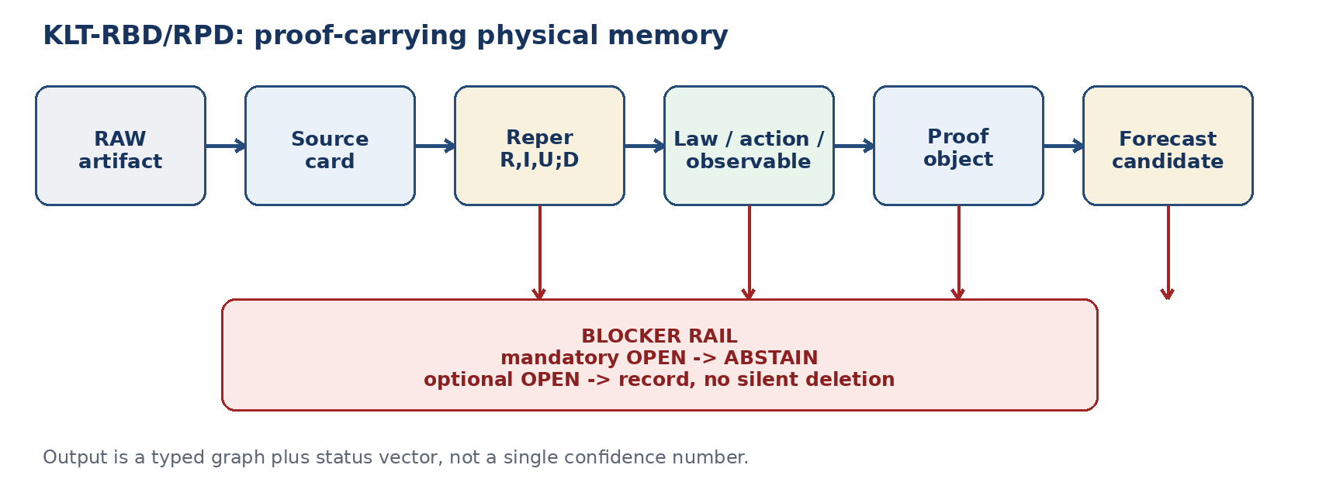
Рисунок 1. Сквозная цепочка физической памяти. Блокер не удаляет объект, а ограничивает разрешённый вывод.
Граф хранит не только содержимое, но и происхождение, область определения и отрицательное знание. Наличие blocker-node означает, что система знает причину отказа. Это содержательнее, чем пустой результат или произвольный числовой рейтинг.
Ветвление считается нормальным состоянием. Один source-card может поддерживать несколько Reper-интерпретаций; одна модель может иметь несколько proof objects и несколько прогнозных кандидатов. Система обязана сохранить множество, пока не доказан селектор.

Узлы и статусный вектор
T3-LOC-096 · источник: tom3_v0_13.docx · раздел: 3. Узлы, ребра и статусный вектор
Рисунок T3-FIG-044 · tom3_v0_13.docx
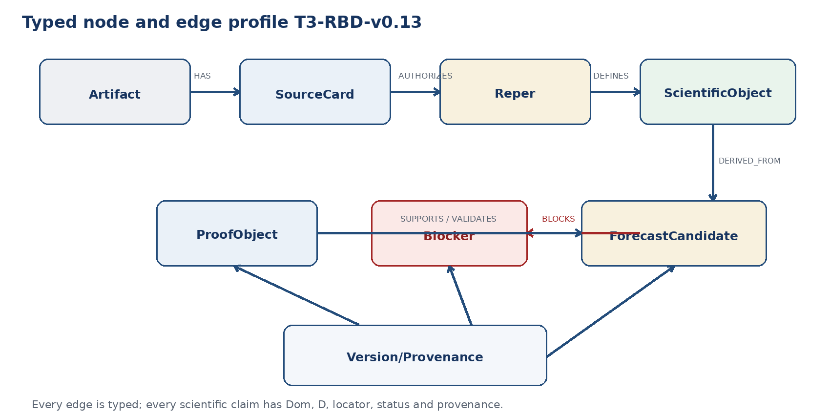
Рисунок 2. Минимальный профиль типов. Version/Provenance сопровождает все уровни.

3.1. Обязательные поля
Таблица T3-TBL-060 · tom3_v0_13.docx · 3. Узлы, ребра и статусный вектор
Тип | Минимальный контракт | Функция
Artifact | raw bytes, media type, size, raw SHA-256, source path | идентичность байтов
SourceCard | автор, название, год, ID, точный локатор, роль, лицензия | проверяемая ссылка
Reper | R, I, U, D, Dom, lambda/CGI, status | достаточное основание
ScientificObject | тип, формула/данные, Dom, Cod, единицы, гипотезы | типовая корректность
ProofObject | метод, предпосылки, заключение, scope, hash, status | proof-carrying claim
Blocker | код, mandatory, state, причина, target | отрицательное знание
ForecastCandidate | горизонт, наблюдаемая, множество кандидатов, status vector | частичный прогноз

s = (s_math, s_model, s_num, s_emp, s_legal)
s_emp = NO-EMP-OBS cannot be replaced by s_num = NUM
Вектор статусов не скаляризуется. Сильный компонент не маскирует слабый.

Source-card и Reper
T3-LOC-097 · источник: tom3_v0_13.docx · раздел: 4. Source-card, Reper и научный объект

4.1. Source-card
Source-card фиксирует не «ссылку вообще», а адресуемое доказательное основание: точное название, автора, год, идентификатор, страницу/формулу/раздел, роль источника, права доступа, дату получения и хеш локальной копии. Поле exact_locator обязательно.
Таблица T3-TBL-061 · tom3_v0_13.docx · 4. Source-card, Reper и научный объект
Поле | Содержание | Ограничение
source_id | стабильный content ID | не имя файла
identifier | DOI, arXiv, RFC, официальный ID | [ЗАПОЛНЯЕМОЕ ПОЛЕ], если отсутствует
exact_locator | страница, формула, раздел, таблица | запрещает ссылку на весь труд без адреса
source_role | prior art / support / comparison / empirical data | не определяет истинность автоматически
license/access | условия использования и приватности | неизвестное право -> restricted gate
raw_sha256 | хеш конкретной копии | fixity, не авторство и не истина

4.2. Reper и ScientificObject
Rep(c) = (R_c, I_c, U_c ; D_c), Dom(c) != empty
ScientificObject = (type, carrier, Dom, Cod, units, assumptions, content, status)
Компонент D должен указывать на source-card, proof object, data contract или иной типизированный foundation. Строка «общеизвестно» не является D. Если Dom, единицы или предпосылки не указаны, создаётся blocker и downstream-кандидат получает ABSTAIN.

4.3. Граница lambda/CGI
Координаты lambda и CGI могут храниться как диагностические поля. Они не являются первичным ключом истины и не отменяют source locator, proof scope и status vector. В пакете v2.2 сами 36 именованных объектов прямо сохраняются как theorem-candidate/artifact-candidate, а не proved theorem.

Proof object и blocker
T3-LOC-098 · источник: tom3_v0_13.docx · раздел: 5. Proof object, blocker и прогнозный кандидат

5.1. Proof object
Proof object является самостоятельным узлом, а не флагом «доказано». Он содержит метод, полный список предпосылок, заключение, область действия, машинный сертификат при наличии, контрольный хеш и точный статус: THM, PROP, COND, NUM либо OPEN.

5.2. Blocker-safe gate
Gate(f) = ABSTAIN-BLOCKER, if an OPEN mandatory blocker targets f
Gate(f) = ABSTAIN-PROOF, if proof object is absent
Gate(f) = ABSTAIN-LINEAGE, if typed source lineage is absent
Gate(f) = PASS-MODEL, otherwise, while EMP-OBS is absent
Предложение T3-RBD-4 [PROP-SCHEMA]. В сертификатной схеме обязательный открытый блокер исключает авторизацию кандидата.
Таблица T3-TBL-062 · tom3_v0_13.docx · 5. Proof object, blocker и прогнозный кандидат
Состояние | Эффект | Доказательная дисциплина
OPEN + mandatory | ABSTAIN | вывод запрещён
OPEN + optional | recorded | замечание сохраняется, но не скрывается
CLOSED | gate may continue | закрытие фиксируется новым event, а не переписыванием истории
WAIVED | conditional continuation | требуется лицо, причина и область waiver

5.3. Прогноз как множество
Forecast(y0) = {c in CandidateSpace : all mandatory gates PASS}
empty authorized set -> ABSTAIN, not an invented best candidate
Прогнозный кандидат хранит горизонт, наблюдаемую, модельный носитель, связь с deterministic/StochPredRep или rare-event layer, proof object, открытые блокеры и пятикомпонентный статус. Выбор единственного элемента допускается лишь после явного селектора и отдельного доказательства идентифицируемости.

No-loss ingest
T3-LOC-099 · источник: tom3_v0_13.docx · раздел: 6. No-loss ingest и content-addressed identity
Рисунок T3-FIG-045 · tom3_v0_13.docx
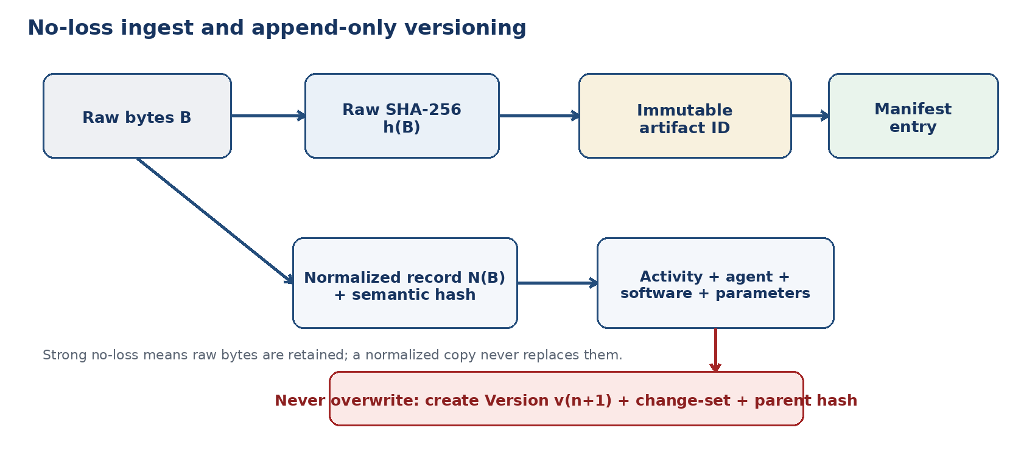
Рисунок 3. Сильный ingest сохраняет raw bytes, нормализованное представление, действия преобразования и версии.

6.1. Уровни сохранности
Таблица T3-TBL-063 · tom3_v0_13.docx · 6. No-loss ingest и content-addressed identity
Уровень | Контракт | Граница
NL0 | только описание или имя файла | не позволяет восстановить объект
NL1 | внешняя ссылка + хеш | контроль fixity при доступности внешнего источника
NL2 | локальные raw bytes + raw hash | байтовое восстановление
NL3 | NL2 + normalized copy + activity/provenance + version ledger | воспроизводимый ingest
NL4 | NL3 + независимая реплика, подпись/время и внешний аудит | долговременная независимая сохранность

ArtifactID(B) = urn:klt:artifact:sha256:SHA256(B)
Strong no-loss: Retrieve(Store(B)) = B
Normalize(B) is a derived artifact and never replaces B
Предложение T3-RBD-2 [PROP-SCHEMA]. Для BLOB-хранилища сертификата байтовое round-trip равенство проверено исполнимо.
Таблица T3-TBL-064 · tom3_v0_13.docx · 6. No-loss ingest и content-addressed identity
ОГРАНИЧЕНИЕ SHA-256. Хеш выявляет изменение с опорой на криптографическое предположение. Он не удостоверяет автора, момент создания, правильность содержания или физическую истинность.

Версии и provenance
T3-LOC-100 · источник: tom3_v0_13.docx · раздел: 7. Версии, provenance и контрольный manifest

7.1. Append-only version ledger
Version_(n+1) = (entity_id, parent_version_id, content_hash, change_set, timestamp)
UPDATE old version = forbidden; DELETE old version = forbidden
Предложение T3-RBD-3 [PROP-SCHEMA]. История изменяется добавлением события, а не редактированием прошлого.
Изменение статуса также должно быть событием: прежний status остаётся адресуемым, новый status содержит автора решения, основание, дату и ссылку на закрытый blocker или новое доказательство. Это предотвращает тихое превращение OPEN в THM.

7.2. Provenance profile
Таблица T3-TBL-065 · tom3_v0_13.docx · 7. Версии, provenance и контрольный manifest
PROV-слой | KLT-RBD отображение | Вопрос
Entity | artifact, dataset, code, proof object, report | что существовало
Activity | ingest, normalization, calculation, review, export | что произошло
Agent | автор, вычислитель, независимый проверяющий | кто отвечал
Relations | used, generated, attributed, derived, invalidated | как связаны

7.3. Manifest и detached self-hash
Manifest(P) = {(logical_path_i, size_i, SHA256(bytes_i))}
raw manifest != semantic metadata != scientific status
Финальный DOCX или PDF не может содержать собственный точный байтовый хеш без изменения самого файла. Поэтому self-hash выпуска является detached record и сообщается после окончательного рендеринга. Внутри документа фиксируются хеши входов, схемы, кода, сертификатной базы и результатов.
Таблица T3-TBL-066 · tom3_v0_13.docx · 7. Версии, provenance и контрольный manifest
CANONICAL JSON. KLT-CANON-JSON-v1 запрещает float и разрешает null/bool/int/string/list/dict со строковыми ключами. Это ограниченный профиль проекта, а не заявление о полном соответствии RFC 8785.

Юридический firewall
T3-LOC-101 · источник: tom3_v0_13.docx · раздел: 8. Юридический и регистрационный firewall
Рисунок T3-FIG-046 · tom3_v0_13.docx
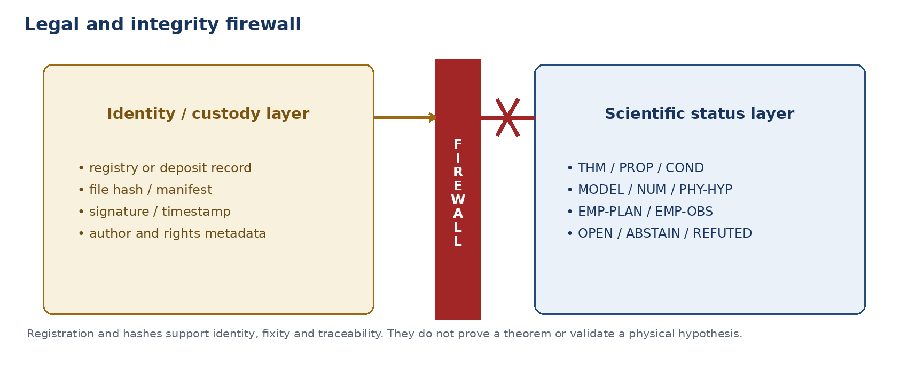
Рисунок 4. Идентификация объекта и научная валидация принадлежат разным каналам.
registered(object) = 1 does not imply status_math = THM
registered(object) = 1 does not imply status_emp = EMP-OBS
hash_valid(object) = 1 does not imply claim_true(object)
Предложение T3-RBD-5 [PROP-SCHEMA]. Поле legal_records не участвует в вычислении forecast authorization.
Документы Роспатента/ФИПС должны храниться как юридические source-cards с точными реквизитами. Разрешённый вывод: зарегистрирован или депонирован соответствующий программный продукт либо база данных. Запрещённый вывод: государственный орган подтвердил математическую теорему, физический принцип или космологическую модель.

8.1. Public/private gate
До публикации объект получает privacy class, rights statement и допустимый канал распространения. Неизвестная лицензия не трактуется как разрешение. Персональные данные, закрытые ключи, конфиденциальные измерения и материалы с ограничением доступа переводятся в RESTRICTED и не входят в публичный crate.

Аудит внутренних баз
T3-LOC-102 · источник: tom3_v0_13.docx · раздел: 9. Аудит внутренних KLT-RBD-пакетов
Локальный аудит выполнен по фактически доступным SQLite-файлам. Он проверяет структуру и целостность конкретных копий, но не является независимой экспертизой содержания.
Таблица T3-TBL-067 · tom3_v0_13.docx · 9. Аудит внутренних KLT-RBD-пакетов
Пакет | Схема | Ключевые количества | Проверка
Interdisciplinary Atlas v2.1 | 28 таблиц / 0 views | 236 sources; 1145 works; 2212 repers; 2478 edges | integrity=ok
Global RBD v2.2 RUN 016 | 230 таблиц / 2 views | 26 domains; 267 crosswalks; 36 named candidates | integrity=ok
Real-data import v1.0 | 14 таблиц / 10 views | 45 artifacts; 42 lambda audits; privacy/legal queues | integrity=ok

9.1. Контрольные хеши локальных копий
Таблица T3-TBL-068 · tom3_v0_13.docx · 9. Аудит внутренних KLT-RBD-пакетов
Объект | SHA-256
Atlas v2.1 | 63ff4a32089acdceb84ff113527158e2c12beb8daa4a942cd003e1d3a330d9ae
Global v2.2 | 9b1906d6a3410f3d9e68d179301477c6d7b51b9eac984b8cb9059703120493e9
Real import v1.0 | d89cda1d645e4645d9a58ec754bdb26bb2252d621e0f2c3df7428a5d89053df9

9.2. Вывод аудита
- Основной граф v2.1 и v2.2 сохраняет одинаковые counts основных таблиц: 236 / 1145 / 2212 / 2478.
- v2.2 добавляет параллельные domain/audit tables и views, не разрушая ядро v2.1.
- RUN 016 именует 36 artifact candidates, но внутренний README прямо запрещает считать их truth-layer или proved theorem.
- Real-data import содержит privacy, legal review и public/private split, однако независимая проверка полноты этих очередей отсутствует.
- 230 таблиц v2.2 дают богатую историю, но требуют компактного canonical core profile для устойчивой программной реализации.

Стандарты совместимости
T3-LOC-103 · источник: tom3_v0_13.docx · раздел: 10. Внешняя карта стандартов и совместимости
Таблица T3-TBL-069 · tom3_v0_13.docx · 10. Внешняя карта стандартов и совместимости
ID | Источник | Год | Идентификатор | Роль | Статус
E1 | W3C PROV-O | 2013 | W3C Recommendation | Entity/Activity/Agent provenance | prior art / mapping
E2 | Kunze et al., BagIt v1.0 | 2018 | RFC 8493; DOI 10.17487/RFC8493 | payload, manifests, fixity | packaging prior art
E3 | RO-Crate Metadata Specification 1.3 | 2026 | DOI 10.5281/zenodo.20720080 | research object metadata and workflows | comparison / export
E4 | DataCite Metadata Schema 4.7 | 2026 | DOI 10.14454/qdd3-ps68 | citation metadata; RAiD/SWHID relations | publication adapter
E5 | Wilkinson et al., FAIR Principles | 2016 | DOI 10.1038/sdata.2016.18 | data stewardship goals | design support
E6 | Rundgren et al., JCS | 2020 | RFC 8785; DOI 10.17487/RFC8785 | canonical JSON for hashing/signing | comparison; not yet full compliance
E7 | NIST Secure Hash Standard | 2015 | FIPS 180-4; DOI 10.6028/NIST.FIPS.180-4 | SHA-256 definition | integrity prior art
E8 | SQLite Database File Format | current | official SQLite documentation | single-file relational carrier | storage prior art
E9 | Adams et al., Time-Stamp Protocol | 2001 | RFC 3161 | trusted proof-of-existence time | future signing gate

10.1. Профиль экспорта
KLT-RBD core -> PROV graph + RO-Crate metadata + BagIt fixity + DataCite citation layer
mapping is optional adapter; canonical KLT statuses and blockers remain authoritative inside the project
Стандарты не должны механически переписывать авторскую семантику Reper и D/Dom. Экспортная карта обязана быть двусторонне трассируемой: каждому внешнему полю соответствует внутренний origin, а потеря семантики регистрируется как mapping blocker.

Сертификат RBD
T3-LOC-104 · источник: tom3_v0_13.docx · раздел: 11. Вычислительный сертификат T3-RBD-NUM-001
seed = 20260726
test families = 25
assertions = 37500 / 37500
status = NUM != EMP-OBS
Сертификат создаёт SQLite-схему, синтетический source-card -> Reper -> action -> proof -> forecast chain, открытый mandatory blocker, append-only events, provenance activity, legal record и manifest. Затем выполняются рандомизированные и структурные проверки.
Таблица T3-TBL-070 · tom3_v0_13.docx · 11. Вычислительный сертификат T3-RBD-NUM-001
Семейство A | Итог | Семейство B | Итог
canonical-key-order | 1500/1500 | raw-mutation-detected | 1500/1500
duplicate-ingest-idempotent | 1500/1500 | raw-byte-roundtrip | 1500/1500
raw-vs-semantic-hash | 1500/1500 | canonical-float-firewall | 1500/1500
artifact-append-only | 1500/1500 | artifact-delete-rejected | 1500/1500
version-append-only | 1500/1500 | foreign-key-gate | 1500/1500
mandatory-blocker-abstain | 1500/1500 | optional-blocker-recorded-no-veto | 1500/1500
closed-blocker-pass-model | 1500/1500 | legal-firewall | 1500/1500
proof-object-required | 1500/1500 | lineage-required | 1500/1500
manifest-coverage | 1500/1500 | manifest-tamper-detected | 1500/1500
status-vector-preserved | 1500/1500 | source-locator-gate | 1500/1500
provenance-activity-linked | 1500/1500 | content-id-stable | 1500/1500
content-id-change-sensitive | 1500/1500 | sqlite-integrity-check | 1500/1500
sqlite-foreign-key-check | 1500/1500

11.1. Что именно закрывает сертификат
- байтовый round-trip и content-addressed identity для сертификатной схемы;
- отделение raw hash от semantic hash;
- запрет update/delete для artifacts и versions;
- foreign-key и SQLite integrity checks;
- обязательный blocker -> ABSTAIN;
- proof/lineage gates и сохранение status vector;
- юридический флаг не повышает scientific status;
- контроль локальных SQLite-пакетов по integrity и selected counts.
Таблица T3-TBL-071 · tom3_v0_13.docx · 11. Вычислительный сертификат T3-RBD-NUM-001
ЧЕГО СЕРТИФИКАТ НЕ ДОКАЗЫВАЕТ. Он не доказывает полноту всей KLT-RBD, отсутствие SHA-256 collisions вообще, корректность внешних источников, физическую истинность V*P, калибровку PredRep или исполнение EXT-RUN.

Глава 22. Вычислительные сертификаты, код и воспроизводимость
T3-CH-22 · master locator · T3-EDIT-v0.17

Понятное введение к главе
T3-EXPL-22 · поясняющий блок · T3-EDIT-v0.17
ЦЕНТРАЛЬНЫЙ ВОПРОС | Что именно должно быть заморожено, чтобы другой исследователь мог повторить вычисление и отличить совпадение байтов от совпадения смысла?
ПРОСТОЙ СМЫСЛ | Сертификат включает source snapshot, environment/dependency locks, инструкции, test vectors, artifact, manifest, provenance и внешний rerun receipt.
МИНИМАЛЬНЫЙ ПРИМЕР | Два ZIP с одинаковыми файлами могут различаться из-за timestamps и порядка записей. Детерминированная сборка нормализует эти поля и получает SAME-BYTES.
ОНТОЛОГИЯ | Объектом является reproducibility capsule Cert_build и verdict SAME-BYTES/SAME-SEMANTICS/DIVERGED/ABSTAIN.
ГНОСЕОЛОГИЯ | Локальная воспроизводимость доказывается повторной сборкой и хешами; независимость - отдельным подписанным receipt другого исполнителя.
ФЕНОМЕНОЛОГИЯ | Пользователь запускает объявленную процедуру и получает сравнимый artifact и машиночитаемый verdict.
ФИЗИЧЕСКИЙ СМЫСЛ | Сертификат позволяет повторить модельное вычисление и обнаружить supply-chain drift.
ОГРАНИЧЕНИЕ | NUM-сертификат не является EXT-RUN и не создаёт EMP-OBS. Подпись подтверждает происхождение, но не корректность теории.
АВТОРСКАЯ НОВИЗНА | Авторской является включение capsule и rerun receipt в Reper/D/Dom/status chain прогнозного оператора.
МАРШРУТ ГЛАВЫ | Сначала задаётся formal build model, затем deterministic build, provenance и audit software packages. Глава 24 использует этот слой в end-to-end gate.
Редакционная функция T3-EXPL-22: облегчить чтение главы 22 «Глава 22. Вычислительные сертификаты, код и воспроизводимость» без изменения её формальных определений, Dom/Cod и доказательных статусов.
СТАТУС ГЛАВЫ. Содержание главы импортируется из контрольных точек Тома III с сохранением исходных THM/PROP/COND/MODEL/NUM/PHY-HYP/EMP-PLAN/OPEN/ABSTAIN. Редакционная сборка не повышает статус.

Формальная модель сборки
T3-LOC-105 · источник: tom3_v0_14.docx · раздел: 2. Формальная модель воспроизводимой сборки
Build : S × E × I ⇀ A
S = source snapshot, E = environment, I = build instructions
Reproducible(A) ⇔ ∀r₁,r₂ with same (S,E,I): bytes(A₁)=bytes(A₂)
Определение T3-CERT-1 [DEF]. Частичность сохраняет ABSTAIN при неполном входе.
Поле E включает не только название операционной системы. Для действующей сборки перечисляются версия интерпретатора или компилятора, зависимости, архитектура, locale, timezone, переменные окружения, build path policy, файловые разрешения и источник времени.

2.1. Verdict lattice
Рисунок T3-FIG-047 · tom3_v0_14.docx
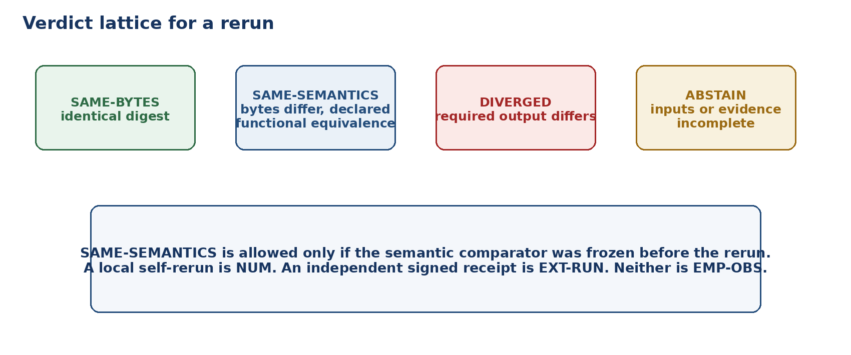
Рисунок 1. Verdict выбирается по слабейшему обязательному критерию.
Таблица T3-TBL-072 · tom3_v0_14.docx · 2. Формальная модель воспроизводимой сборки
Verdict | Условие | Разрешённый вывод
SAME-BYTES | SHA-256 и размер совпали | строгая локальная воспроизводимость артефакта
SAME-SEMANTICS | байты различны, заранее замороженный comparator подтверждает эквивалентность | только для объявленного semantic contract
DIVERGED | обязательный вывод или digest различается | расхождение, требующее диагностики
ABSTAIN | нет lock, Dom, input hash, build command либо receipt | вывод запрещён

Reproducibility capsule
T3-LOC-106 · источник: tom3_v0_14.docx · раздел: 3. Reproducibility capsule
Рисунок T3-FIG-048 · tom3_v0_14.docx
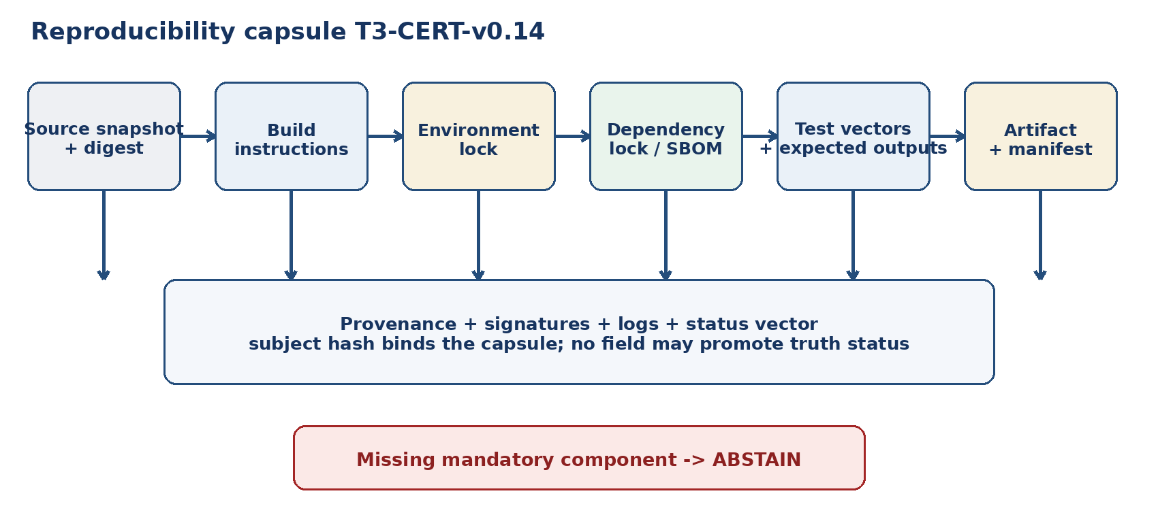
Рисунок 2. Капсула связывает все входы и результаты через subject hash.

3.1. Обязательный контракт
Таблица T3-TBL-073 · tom3_v0_14.docx · 3. Reproducibility capsule
Компонент | Минимальное поле | Назначение
source | immutable snapshot + SHA-256 | точно те байты, из которых выполнялась сборка
build | entrypoint, команды, flags, working directory | без устных шагов
environment | OS/runtime/architecture/locale/TZ/variables | environment lock
dependencies | точные версии + artifact hashes | lockfile или vendored bundle
test vectors | input, expected output, tolerances | предварительно заморожены
artifact | имя, media type, bytes, digest | subject сертификата
provenance | builder, parameters, dependencies, byproducts | неподписанная запись не является trust receipt
status | NUM / EXT-RUN / EMP-OBS channels | нескалярный firewall

Cert_build = (S,E,I,D,T,A,H,P,R,Status)
missing mandatory component -> ABSTAIN
D - dependency ledger; T - test vectors; P - provenance; R - external rerun receipt.

Детерминированная сборка
T3-LOC-107 · источник: tom3_v0_14.docx · раздел: 4. Детерминированная сборка и управление вариативностью
Рисунок T3-FIG-049 · tom3_v0_14.docx
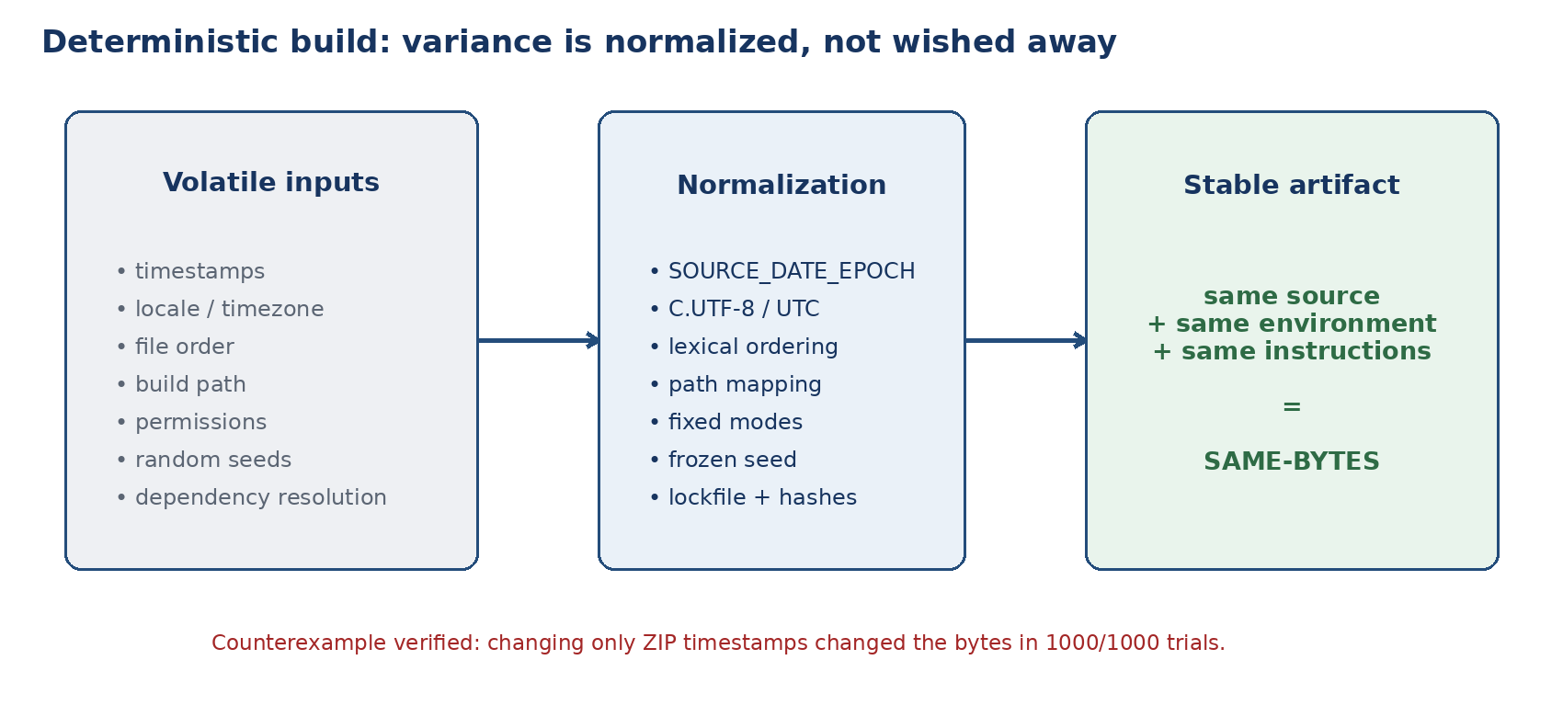
Рисунок 3. Вариативные входы нормализуются до вычисления digest.
Таблица T3-TBL-074 · tom3_v0_14.docx · 4. Детерминированная сборка и управление вариативностью
Источник вариативности | Ремонт | Gate
Время | SOURCE_DATE_EPOCH; фиксированный ZIP timestamp | скрытая текущая дата запрещена
Порядок | лексикографический список входов и выходов | порядок обхода FS не используется
Locale/TZ | C.UTF-8 и UTC | форматы чисел и дат не зависят от машины
Путь | ${BUILD_ROOT} и path mapping | абсолютный путь не попадает в артефакт
Права | фиксированные file modes | umask не влияет на digest
Случайность | замороженный seed или криптографически зафиксированный entropy input | «случайный» тест воспроизводим
JSON | сортировка ключей, UTF-8, запрет NaN/Inf | стабильное байтовое представление

В T3-CERT-NUM-001 один и тот же capsule был собран при разных порядках исходных файлов и разных фиктивных build roots. Все 1000 пар дали идентичные байты. Контрольный наивный ZIP с различающимися timestamps разошёлся в 1000/1000 случаев.

Dependency и environment locks
T3-LOC-108 · источник: tom3_v0_14.docx · раздел: 5. Dependency lock, SBOM и environment lock
E_lock = (runtime, os, arch, locale, timezone, env-vars, build-path-policy)
D_lock = {(package_i, version_i, source_i, digest_i)}
Range constraint без разрешённого набора артефактов не является dependency lock.

5.1. Python и Dart
Для Python в текущем prior art доступен стандарт pylock.toml, предназначенный для воспроизводимой установки и содержащий точные источники и хеши пакетов. Для Dart application package официальная документация рекомендует хранить lockfile в системе контроля версий, чтобы разработка и развёртывание использовали согласованный набор зависимостей.
Таблица T3-TBL-075 · tom3_v0_14.docx · 5. Dependency lock, SBOM и environment lock
Корпус | Наблюдение | Verdict
KLT 4.14 Python | requirements.txt: 8 строк с >=; точных == нет; pylock.toml/lock отсутствует | ABSTAIN-DEPLOCK
KLT 4.14 Flutter | 7 caret constraints; pubspec.lock отсутствует | ABSTAIN-DEPLOCK
KLT 5.1 Flutter | 9 caret constraints; pubspec.lock отсутствует | ABSTAIN-DEPLOCK
T3-CERT capsule | Python stdlib only; runtime 3.13.5 зафиксирован; third-party runtime deps отсутствуют | PASS-LOCAL

5.2. SBOM adapters
Таблица T3-TBL-076 · tom3_v0_14.docx · 5. Dependency lock, SBOM и environment lock
Профиль | Используемый слой | Ограничение
SPDX 3.0.1 | package/component, relationship, license, external identifiers | экспорт dependency ledger
CycloneDX 1.7 | components, dependencies, formulation, declarations, citations | экспорт build and BOM layer
KLT-RBD status vector | math/model/num/emp/legal channels | не заменяется полем confidence

Provenance и attestation
T3-LOC-109 · источник: tom3_v0_14.docx · раздел: 6. Provenance, attestation и подпись
Attestation = (subject, predicateType, buildDefinition, runDetails)
subject.digest binds the artifact; builder.id identifies the asserted trust base
SLSA-aligned JSON создан локально, но SLSA level не заявлен.
Таблица T3-TBL-077 · tom3_v0_14.docx · 6. Provenance, attestation и подпись
Слой | Функция | Статус T3-v0.14
SLSA v1.2 | где, когда и как произведён artifact; build/source provenance | модель полей и проверки
in-toto Statement | subject + predicateType + predicate | контейнер attestation
Sigstore | signature + identity + transparency log | план подписания внешнего receipt
T3 local provenance | builder=local-untrusted; signed=false; independent=false | NUM metadata only

ЮРИДИЧЕСКАЯ И НАУЧНАЯ ГРАНИЦА. Подпись подтверждает связь между ключом/идентичностью и конкретными байтами при заявленной процедуре проверки. Она не доказывает корректность алгоритма, истинность теоремы или физическую валидность результата.

Файл t3_v14_provenance.json использует in-toto Statement v1 и predicateType SLSA provenance/v1. Он сознательно содержит klt_status.signed=false, slsa_level_claimed=false и independent_runner=false. Это предотвращает превращение внутренней метаинформации в фиктивный trust certificate.

Аудит KLT-пакетов
T3-LOC-110 · источник: tom3_v0_14.docx · раздел: 7. Аудит программных пакетов KLT
Таблица T3-TBL-078 · tom3_v0_14.docx · 7. Аудит программных пакетов KLT
Архив | Entries | Различных timestamps | Lockfiles | SHA-256
KLT 4.14 | 73 | 14 | нет | 5d48e7ce184527fb…
KLT 5.1 | 81 | 25 | нет | d373e55bab5e63fa…
KLT6 root v50 | 36 | 4 | нет | 0854a90a12148620…
KLT2 v63 | 37 | 15 | нет | 748513c418e5ba8c…
Android release v4.80 | 22 | 7 | нет | 36412edaa2276bf8…

7.1. Установленные факты
- Копии KLT_4_14_CHECKED_BUILD.zip и KLT_4_14_CHECKED_BUILD (1).zip побайтово идентичны.
- Копии KLT5_1_FLUTTER_SDK_PACKAGE.zip и KLT5_1_FLUTTER_SDK_PACKAGE (1).zip побайтово идентичны.
- Ни в KLT 4.14, ни в KLT 5.1 не найден pubspec.lock; Flutter dependency resolution поэтому не заморожен.
- В KLT 4.14 requirements.txt используются восемь нижних границ >= без точных версий и хешей.
- KLT2 v63 содержит файловый manifest, но перечисление не снабжено digest для каждого объекта.
- klt6_root_v50 содержит сайт/дистрибутивный слой, но не единый environment/dependency lock.
ОГРАНИЧЕНИЕ. Аудит описывает состояние переданных архивов. Он не утверждает, что иной исходный репозиторий или CI-среда не содержит дополнительных lockfiles.

Manifest blocker v4.80
T3-LOC-111 · источник: tom3_v0_14.docx · раздел: 8. Release v4.80: manifest integrity и обнаруженный blocker
records = 17
verified = 16
mismatched = 1
Verdict = ABSTAIN-MANIFEST until repaired
Результат получен прямой сверкой размера и SHA-256 каждого embedded file.
Таблица T3-TBL-079 · tom3_v0_14.docx · 8. Release v4.80: manifest integrity и обнаруженный blocker
Объект | Заявлено | Наблюдено | Статус
KLT_v4_80_FINAL_INTERNAL_RELEASE_CLOSURE_DELIVERY_MANIFEST.csv | MANIFEST_v4_80.json объявляет bytes=0 и SHA-256 пустого файла | в архиве фактически 2620 байт; SHA-256 другой | OPEN BLOCKER
Остальные 16 записей | размер и SHA-256 совпали | локальная целостность подтверждена | PASS-LOCAL

Расхождение не исправлялось молча. Требуется новая версия MANIFEST_v4_80.json либо новый delivery manifest с согласованными байтами и хешем. До change-set утверждение о полной manifest closure блокируется.

8.1. Hash map проверенных архивов
Таблица T3-TBL-080 · tom3_v0_14.docx · 8. Release v4.80: manifest integrity и обнаруженный blocker
Архив | SHA-256
KLT 4.14 | 5d48e7ce184527fb7650ba5f5cd0ad33196d05d36f3b962f22d8a2bdbbcaefa6
KLT 5.1 | d373e55bab5e63fa4c5b68688527efd6b53d30b2f71e8182716004b290f999fe
KLT6 v50 | 0854a90a12148620bff7e4e4cf2bd56e773692d36d9e1cc6480b7879db330e1a
KLT2 v63 | 748513c418e5ba8c89a8a5b931f161230f82e5be2dc95afba03aa6decb4feda7
release v4.80 | 36412edaa2276bf82a3b0146b49746dde0c310f1ad5d71df89d915351ac56763

Сертификат воспроизводимости
T3-LOC-112 · источник: tom3_v0_14.docx · раздел: 9. Вычислительный сертификат T3-CERT-NUM-001
seed = 20260726
test families = 20
passed = 20000 / 20000
capsule SHA-256 = d9edc37c9884ff6fb0c7665acf36bbf38e227c082a2bd6b402bb54977c3b3518
Сертификат использует Python standard library; внешний каталог или физические данные не анализировались.
Таблица T3-TBL-081 · tom3_v0_14.docx · 9. Вычислительный сертификат T3-CERT-NUM-001
ID | Проверка | Результат
C01 | Canonical JSON independent of insertion order | 1000/1000
C02 | Deterministic capsule is bit-for-bit identical across roots and source order | 1000/1000
C03 | Artifact SHA-256 stable over repeated builds | 1000/1000
C04 | Counterexample: timestamp variance changes naive ZIP bytes | 1000/1000
C05 | Archive members have stable lexical order | 1000/1000
C06 | Path normalization removes dot segments without escaping root | 1000/1000
C07 | Path traversal is rejected | 1000/1000
C08 | Non-finite floats are rejected | 1000/1000
C09 | One-byte tampering changes artifact digest | 1000/1000
C10 | Embedded manifest verifies all payload entries | 1000/1000

СТАТУС. Все результаты этой страницы имеют статус NUM/PROP в явно заданном synthetic carrier. Они не являются независимым EXT-RUN.

Протокол независимого rerun
T3-LOC-113 · источник: tom3_v0_14.docx · раздел: 10. Протокол независимого повторного запуска
Рисунок T3-FIG-050 · tom3_v0_14.docx
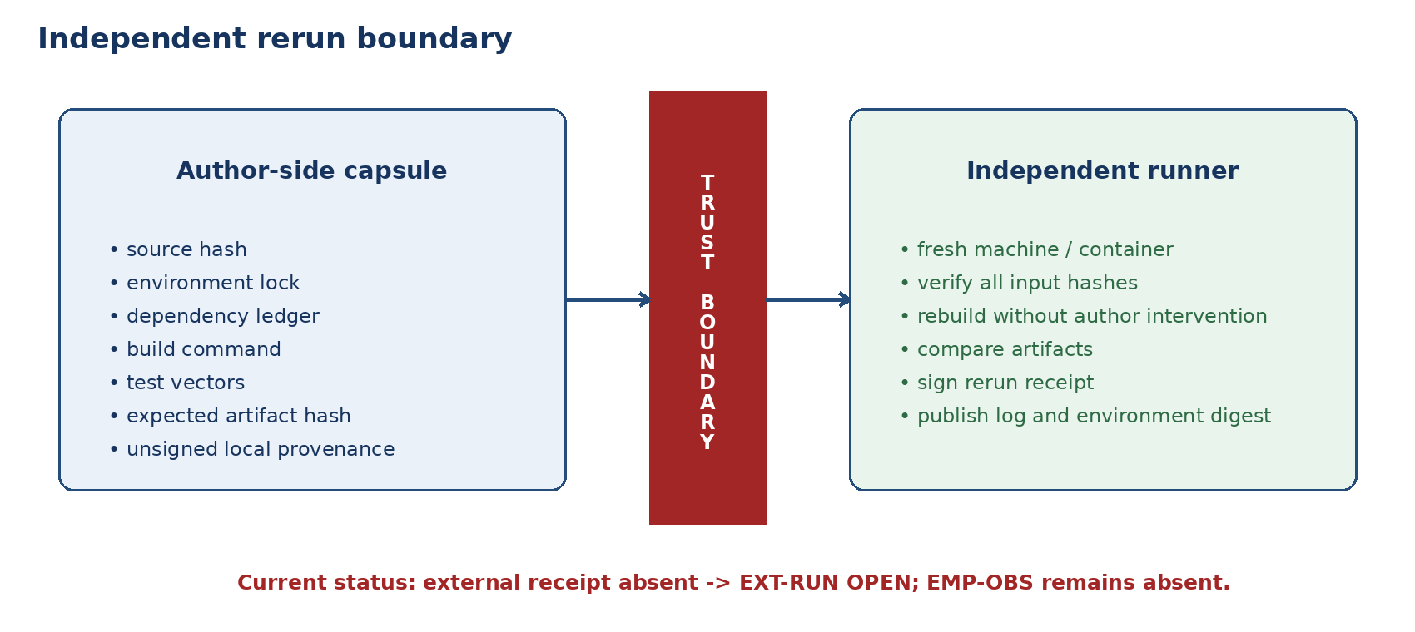
Рисунок 4. Независимость возникает только после перехода trust boundary.

10.1. Последовательность EXT-RUN
Таблица T3-TBL-082 · tom3_v0_14.docx · 10. Протокол независимого повторного запуска
Шаг | Действие | Выход
ER-1 | Получить capsule и source snapshot из неизменяемого канала | input hashes
ER-2 | Проверить SHA256SUMS и subject digest до распаковки | verification log
ER-3 | Развернуть чистую VM/container по environment lock | environment digest
ER-4 | Установить только разрешённые dependency artifacts | dependency receipt
ER-5 | Выполнить ровно замороженную команду без консультации автора | stdout/stderr hashes
ER-6 | Сравнить artifact bytes и semantic test vectors | verdict
ER-7 | Подписать rerun receipt и опубликовать builder identity | signed receipt
ER-8 | При divergence сохранить оба артефакта и diff report | blocker / change-set

10.2. Receipt contract
R_ext = (runner_id, independence_statement, input_hashes, env_digest, commands, outputs, verdict, signature, timestamp)
R_ext absent -> EXT-RUN = OPEN
Повторный запуск тем же автором или в той же непроверяемой среде сохраняет статус NUM.

Глава 23. Онтология, гносеология и феноменология физического знания
T3-CH-23 · master locator · T3-EDIT-v0.17

Понятное введение к главе
T3-EXPL-23 · поясняющий блок · T3-EDIT-v0.17
ЦЕНТРАЛЬНЫЙ ВОПРОС | Как философски интерпретировать объекты Тома III, не позволяя онтологии или феноменологии незаметно заменить доказательство и измерение?
ПРОСТОЙ СМЫСЛ | Глава различает: что модель считает существующим, каким способом это известно, как это проявляется наблюдателю и какой физический смысл только предполагается.
МИНИМАЛЬНЫЙ ПРИМЕР | Одна и та же формула может быть THM как равенство в модели, MODEL как уравнение выбранной динамики и PHY-HYP как утверждение о природе. Смена слоя требует нового сертификата.
ОНТОЛОГИЯ | Онтологический статус относится к типу объекта внутри объявленной модели, а не к автоматическому существованию в природе.
ГНОСЕОЛОГИЯ | Источники знания разделены на доказательство, вычисление, измерение, модельное предположение и открытый вопрос.
ФЕНОМЕНОЛОГИЯ | Проявление объекта определяется доступным наблюдателю интерфейсом, прибором, координатами и ограничениями реконструкции.
ФИЗИЧЕСКИЙ СМЫСЛ | Философский слой объясняет, почему математический carrier может иметь несколько физических интерпретаций и как выбрать проверяемую.
ОГРАНИЧЕНИЕ | Философская убедительность не повышает truth status, не закрывает Dom и не заменяет independent replication.
АВТОРСКАЯ НОВИЗНА | Авторской является систематическое включение онтологических, гносеологических и феноменологических паспортов в техническую архитектуру KLT-RBD.
МАРШРУТ ГЛАВЫ | Глава перечитывает ключевые узлы Тома III через эпистемические границы. Глава 24 сводит их в один оператор и publication gate.
Редакционная функция T3-EXPL-23: облегчить чтение главы 23 «Глава 23. Онтология, гносеология и феноменология физического знания» без изменения её формальных определений, Dom/Cod и доказательных статусов.
СТАТУС ГЛАВЫ. Содержание главы импортируется из контрольных точек Тома III с сохранением исходных THM/PROP/COND/MODEL/NUM/PHY-HYP/EMP-PLAN/OPEN/ABSTAIN. Редакционная сборка не повышает статус.

Карта авторских понятий
T3-LOC-114 · источник: tom3_v0_1.docx · раздел: 8. Карта авторских понятий и граница prior art
Таблица T3-TBL-083 · tom3_v0_1.docx · 8. Карта авторских понятий и граница prior art
Понятие | Функция | Авторская часть | Граница
ЛОГИКА КУРПИШЕВА 2 | Архитектура проекта | Авторская программа | Не означает приоритет на классические компоненты
KLT-RBD / RPD | Реперная вычислительная память и доказательный граф | Авторская композиция | Графы знаний и БД - prior art
NAPG | Пакетная реперная неассоциативная геометрия | Авторская архитектура | Неассоциативные алгебры и deformation theory - prior art
V*P / Время*Пространство | Время как первичная пакетная опора, пространство как допустимое сечение | Авторский мост | ОТО и лоренцева геометрия - prior art
Reper(R,I,U;D) | Четвёрка с достаточным основанием | Авторская типизация | Cross-ratio - prior art
D/Dom-барьер | Запрет truth-status без домена и основания | Авторский proof firewall | Доменные условия как общая математика - prior art
Дезарг-Курпишев | Авторская конструкция четвёртой опорной точки | Авторская линия | Классическая теорема Дезарга не переатрибутируется
ПН.2 | Минимаксная структурная неопределённость в зафиксированной модели | Авторская теоремная архитектура | Робертсон-Гейзенберг - отдельная теория
Ξ, Δ, Υ | Триада изменения, действия и разворота | Авторская архитектура | Общие операторы эволюции - prior art
PredRep | Прогноз как constrained Reper reconstruction | Авторская композиция | Стохастический анализ и causal inference - prior art

Карта classical prior art
T3-LOC-115 · источник: tom3_v0_1.docx · раздел: 9. Первичная карта classical prior art
Таблица T3-TBL-084 · tom3_v0_1.docx · 9. Первичная карта classical prior art
ID | Источник | Идентификатор | Статус | Роль
GR-01 | A. Einstein, Die Grundlage der allgemeinen Relativitätstheorie, 1916 | Annalen der Physik; DOI 10.1002/andp.19163540702 | prior art | Полевая геометрия и принцип ковариантности
CAUS-01 | S.W. Hawking, G.F.R. Ellis, The Large Scale Structure of Space-Time, 1973 | Cambridge University Press | prior art | Причинная структура, сингулярности
STRAT-01 | M. Goresky, R. MacPherson, Stratified Morse Theory, 1988 | Springer, Ergebnisse 14 | prior art | Стандартная стратифицированная оболочка
HODGE-01 | W.V.D. Hodge, The Theory and Applications of Harmonic Integrals, 1941 | Cambridge University Press | prior art | Hodge theory
G2-01 | R.L. Bryant, Metrics with exceptional holonomy, 1987 | Annals of Mathematics 126; DOI 10.2307/1971360 | prior art | G2-геометрия
G2-02 | D.D. Joyce, Compact Manifolds with Special Holonomy, 2000 | Oxford University Press | prior art | G2 и Spin(7)
NONASSOC-01 | J.C. Baez, The Octonions, 2002 | Bull. AMS 39; DOI 10.1090/S0273-0979-01-00934-X | comparison | Неассоциативные алгебры и геометрия
VAR-01 | E. Noether, Invariante Variationsprobleme, 1918 | Nachr. Ges. Wiss. Göttingen, Math.-Phys. Kl. 1918, 235-257; EuDML 59024; DOI отсутствует | prior art | Вариационные симметрии и законы сохранения
COSMO-01 | A. Friedmann, Über die Krümmung des Raumes, 1922 | Z. Phys. 10; DOI 10.1007/BF01332580 | prior art | Однородная космологическая редукция
PERT-01 | V. Mukhanov, H. Feldman, R. Brandenberger, Theory of cosmological perturbations, 1992 | Physics Reports 215; DOI 10.1016/0370-1573(92)90044-Z | prior art | Космологические возмущения
QFTC-01 | N.D. Birrell, P.C.W. Davies, Quantum Fields in Curved Space, 1982 | Cambridge University Press | prior art | КТП в искривлённом пространстве
MART-01 | D.W. Stroock, S.R.S. Varadhan, Multidimensional Diffusion Processes, 1979 | Springer | prior art | Martingale problems
LDP-01 | M.I. Freidlin, A.D. Wentzell, Random Perturbations of Dynamical Systems, 3rd ed., 2012 | Springer; DOI 10.1007/978-3-642-25847-3 | prior art | Large deviations и метастабильность
CAUSINF-01 | J. Pearl, Causality, 2nd ed., 2009 | Cambridge University Press | prior art | Причинный вывод
REPRO-01 | M. Wilkinson et al., The FAIR Guiding Principles..., 2016 | Scientific Data 3, 160018; DOI 10.1038/sdata.2016.18 | support | Воспроизводимые данные и метаданные
OBS-PLANCK | Planck Collaboration VI, Cosmological Parameters, 2020 | A&A 641 A6; arXiv:1807.06209; DOI 10.1051/0004-6361/201833910 | empirical data | Базовая внешняя космологическая модель
OBS-DESI | DESI Collaboration, Data Release 1, 2026 | arXiv:2503.14745; официальный DESI DR1, выпуск данных 19.03.2025 | empirical data | Публичные спектры и redshift data
OBS-EUCLID | ESA/Euclid Consortium, Euclid Q1 Data Release, 19.03.2025 | ESA/Euclid Q1 Explanatory Supplement, documentation release 1, 19.03.2025 | empirical data | Изображения, спектроскопия, каталоги и маски

БИБЛИОГРАФИЧЕСКИЙ BLOCKER. Полная карта prior art по всем 23 внешним направлениям будет закрываться отдельным source-card pass. Непроверенные DOI и страницы запрещено заполнять по памяти.

Сквозная философская интерпретация
T3-LOC-116 · источник: tom3_v0_15.docx · раздел: 10. Онтология, гносеология и феноменология сквозного вывода

10.1. Онтологический результат
Внутри Тома III физический объект не отождествляется с записью в базе. Он представлен последовательностью реализаций: математический carrier, модельное состояние, наблюдательный образ и документированный evidence-object. Сквозной оператор сохраняет различие этих слоёв.

10.2. Гносеологический результат
Знание имеет адрес: доказательство относится к теореме и Dom; вычисление - к коду и среде; измерение - к прибору и протоколу; причинная интерпретация - к отдельному мосту. Publication gate предотвращает перенос знания между адресами без proof object.

10.3. Феноменологический результат
Для наблюдателя теория проявляется не как скрытый формализм, а как различимые режимы: подтверждённая формула, модельная траектория, диапазон прогнозов, отказ от вывода или эмпирическое наблюдение. ABSTAIN является положительным феноменом дисциплины, а не отсутствием результата.

10.4. Авторская граница
Классические математические теории обеспечивают отдельные модули. Авторская архитектура Курпишева объединяет их через Reper(R,I,U;D), D/Dom-барьер, пакетные переходы, blocker-safe память KLT-RBD и нескалярный publication gate.

Глава 24. End-to-end физический оператор, границы вывода и publication gate Тома III
T3-CH-24 · master locator · T3-EDIT-v0.17

Понятное введение к главе
T3-EXPL-24 · поясняющий блок · T3-EDIT-v0.17
ЦЕНТРАЛЬНЫЙ ВОПРОС | Как соединить все частичные модули Тома III в единый оператор, сохранив типы, ветвление, блокеры и weakest-link status?
ПРОСТОЙ СМЫСЛ | Итоговый маршрут является графом совместимых частичных операторов. Он публикует только тот класс результата, который поддержан каждым обязательным звеном.
МИНИМАЛЬНЫЙ ПРИМЕР | Даже если математический модуль имеет THM и код воспроизводится как NUM, отсутствие наблюдательного адаптера или EXT-RUN оставляет физический verdict ABSTAIN.
ОНТОЛОГИЯ | Существуют typed module graph G_T3, маршруты ρ, partial composition Φ_ρ, set-valued branches, status product и publication gates.
ГНОСЕОЛОГИЯ | Soundness доказывается локальными контрактами и совместимостью композиции; итоговый статус вычисляется meet по всем каналам.
ФЕНОМЕНОЛОГИЯ | Читатель получает end-to-end карту: источник → модель → реконструкция → наблюдаемая → сертификат → разрешённый вывод.
ФИЗИЧЕСКИЙ СМЫСЛ | Оператор задаёт дисциплинированную программу превращения NAPG/V*P гипотез в проверяемые кандидаты без обещания готовой теории всего.
ОГРАНИЧЕНИЕ | Текущий монографический корпус conditional-publication-ready, но общий физический gate остаётся ABSTAIN из-за отсутствия независимой валидации.
АВТОРСКАЯ НОВИЗНА | Авторским является blocker-safe end-to-end синтез NAPG→V*P→PredRep→Obs→KLT-RBD с поканальным статусом и publication firewall.
МАРШРУТ ГЛАВЫ | Сначала задаётся module graph и soundness, затем weakest-link, branch semantics и publication gate. Приложения фиксируют T3-PO, блокеры, источники и manifest.
Редакционная функция T3-EXPL-24: облегчить чтение главы 24 «Глава 24. End-to-end физический оператор, границы вывода и publication gate Тома III» без изменения её формальных определений, Dom/Cod и доказательных статусов.
СТАТУС ГЛАВЫ. Содержание главы импортируется из контрольных точек Тома III с сохранением исходных THM/PROP/COND/MODEL/NUM/PHY-HYP/EMP-PLAN/OPEN/ABSTAIN. Редакционная сборка не повышает статус.

Граф модулей
T3-LOC-117 · источник: tom3_v0_15.docx · раздел: 2. Типизированный граф модулей
Линейная запись всех операций была бы некорректной: некоторые ветви являются альтернативными, некоторые - опциональными, а наблюдательный и предрегистрационный пути имеют разные Dom. Поэтому Том III фиксирует конечный ориентированный ациклический граф модулей G_T3.
Формула T3-EQ-0152
G_T3 = (M, E, Dom, Cod, Gate, Status, Provenance).
Рисунок T3-FIG-051 · tom3_v0_15.docx
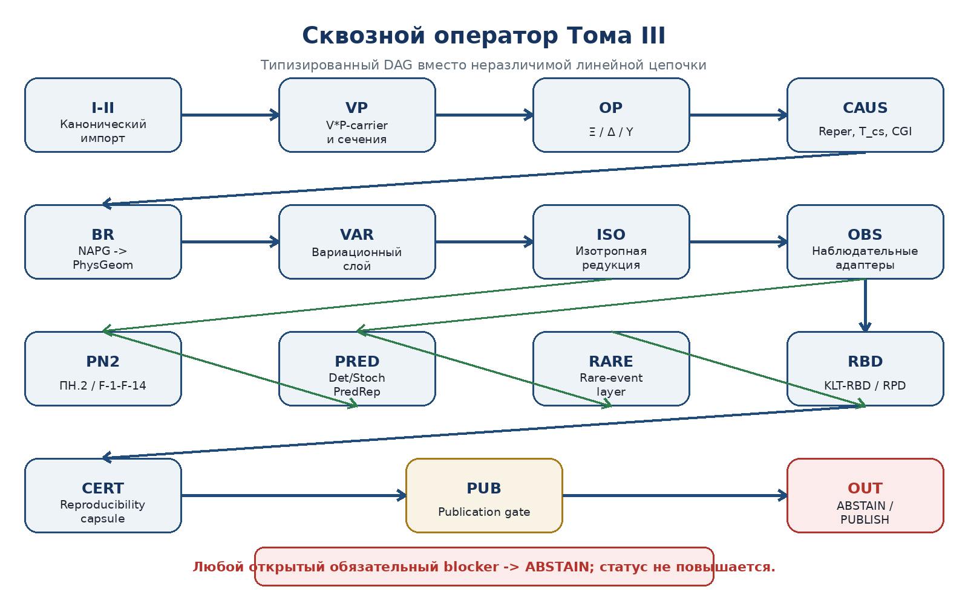
Рисунок 1. Типизированный DAG сквозного оператора Тома III.

2.1. Интерфейсный реестр
Таблица T3-TBL-085 · tom3_v0_15.docx · 2. Типизированный граф модулей
Модуль | Dom | Cod | Текущий статус
I_12 | Tomes I-II freeze | CanonicalImport | THM / FROZEN
VP | CanonicalImport | VPState | MODEL / PROP local
Op | VPState | VPTransition | PARTIAL-CLOSED
Caus | VPTransition | CausalPacket | MODEL / NUM
Br | CausalPacket | PhysGeom | COND
Var | PhysGeom | FlowPacket | COND-THM
Iso | FlowPacket | ReducedCosmo | MODEL / THM reduction
PN2 | ModelState | HypothesisPacket | THM abstract / PHY-HYP
Pred | Model or data packet | CandidateSet / LawFamily | COND / NUM
Rare | LawFamily | RareEventPacket | COND / NUM
Obs | Model/CandidateSet | ObservablePacket | MODEL / EMP-PLAN
RBD | Scientific packet | RBDRecord | DEF-A / NUM
Cert | RBDRecord | CertifiedRecord | NUM / LOCAL
PubGate | CertifiedRecord | GateVerdict | DEF-A / AUDIT

Сквозной оператор
T3-LOC-118 · источник: tom3_v0_15.docx · раздел: 3. Допустимый маршрут и сквозной оператор
Определение T3-END2END-1 [DEF]. Маршрутом ρ называется конечная последовательность модулей m_i: X_i ⇀ X_{i+1}. Маршрут допустим, если Cod(m_i) совместим с Dom(m_{i+1}), все обязательные входы присутствуют и каждый локальный Gate возвращает PASS.
Формула T3-EQ-0153
ρ = (m_1, ..., m_k), Phi_ρ = m_k o ... o m_1.
Формула T3-EQ-0154
Dom(Phi_ρ) = {x in Dom(m_1) : m_i ... m_1(x) in Dom(m_{i+1}) for all i}.
Теорема T3-END2END-2 [THM-FINITE]. Если каждый m_i корректен на своём Dom, постусловие m_i удовлетворяет предусловию m_{i+1}, а обязательные blocker-множества пусты, то композиция Phi_ρ корректна на Dom(Phi_ρ). Если хотя бы одно условие нарушено, расширенный оператор возвращает ABSTAIN с локатором первого доказательного разрыва.
Доказательство. Для конечного маршрута применяется индукция по длине. База k=1 совпадает с локальной soundness. На шаге k -> k+1 постусловие первых k модулей обеспечивает вход последнего модуля. При несовместимости типов, Dom или Gate композиция не определена; её blocker-safe расширение по определению возвращает ABSTAIN. □

3.1. Ветвление и множественнозначность
Формула T3-EQ-0155
Phi(x) = { Phi_{ρ_j}(x) : j in J_adm(x) }.
Если несколько маршрутов допустимы, оператор сохраняет все совместимые ветви. Скрытый выбор одной ветви запрещён без отдельного selector-contract. Это согласуется с детерминированным PredRep, SET-LAW стохастического PredRep и SET-PATH редкособытийного слоя.

Weakest-link status
T3-LOC-119 · источник: tom3_v0_15.docx · раздел: 4. Weakest-link status
Статус сквозного результата не является одним рангом. Используется произведение независимых каналов: математического, модельного, численного, эмпирического, воспроизводимого и юридического.
Формула T3-EQ-0156
S_T3 = S_math x S_model x S_num x S_emp x S_repro x S_legal.
Рисунок T3-FIG-052 · tom3_v0_15.docx
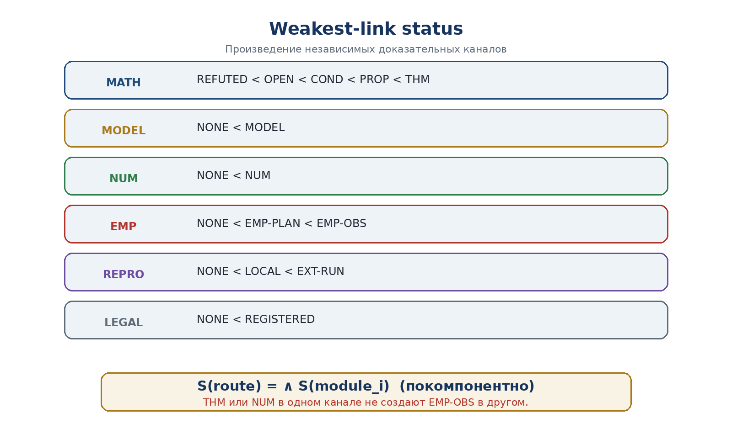
Рисунок 2. Покомпонентный weakest-link перенос статуса.
Предложение T3-END2END-3 [PROP]. Для допустимого маршрута статус результата равен покомпонентной нижней грани статусов обязательных модулей:
Формула T3-EQ-0157
S(Phi_ρ(x)) = meet_{i=1..k} S(m_i; x).
Следовательно, добавление нового модуля не может повысить ни один канал без нового доказательного объекта в том же канале. В частности:
Формула T3-EQ-0158
THM not=> EMP-OBS, NUM not=> EXT-RUN, REGISTERED not=> THM.
Доказательство следует из определения произведённого порядка: meet не превосходит ни одного из операндов в соответствующей координате. Межканальное повышение отсутствует, поскольку координаты не сравниваются друг с другом. □

Blocker propagation
T3-LOC-120 · источник: tom3_v0_15.docx · раздел: 5. Blocker propagation и ABSTAIN
Формула T3-EQ-0159
B_ρ(x) = union_i B_i(x).
Формула T3-EQ-0160
B_ρ^mandatory(x) != empty => Phi_ρ(x) = ABSTAIN.
Предложение T3-END2END-4 [PROP]. Обязательный blocker наследуется всеми downstream-объектами, пока не создана новая версия с proof object, исправлением или независимым наблюдением, которое явно закрывает blocker. Удаление узла из базы не является закрытием.
Таблица T3-TBL-086 · tom3_v0_15.docx · 5. Blocker propagation и ABSTAIN
Код ABSTAIN | Условие | Допустимое действие
ABSTAIN-TYPE | Cod предыдущего модуля не входит в Dom следующего | Исправить интерфейс или выбрать другой маршрут
ABSTAIN-DOM | Не объявлена область определения | Заполнить Dom и проверить замкнутость
ABSTAIN-D | Недостаточное основание D | Добавить source/proof/measurement object
ABSTAIN-BRIDGE | Не доказана мостовая карта | Сохранить условный статус или построить мост
ABSTAIN-IDENT | Неидентифицируемая ветвь скрытно скаляризована | Вернуть множество или quotient-class
ABSTAIN-EMP | Нет EMP-OBS или EXT-RUN | Ограничить вывод EMP-PLAN
ABSTAIN-MANIFEST | Хеши или состав пакета расходятся | Выпустить явный change-set

Семейства маршрутов
T3-LOC-121 · источник: tom3_v0_15.docx · раздел: 6. Семейства маршрутов Тома III
Таблица T3-TBL-087 · tom3_v0_15.docx · 6. Семейства маршрутов Тома III
Route ID | Маршрут | Разрешённый итог | Статус v0.15
R-GEOM | I-II -> VP -> Br -> Var -> Iso | Редуцированная физико-геометрическая MODEL | COND
R-OBS | R-GEOM -> Obs | Предсказания H(z), distances, likelihood inputs | EMP-PLAN
R-PN2 | PN.2 -> F-1-F-14 -> protocol | Предрегистрационная карточка | EMP-PLAN
R-PRED | PredRep -> StochPredRep -> Rare | Set-valued trajectories and risks | COND / NUM
R-RBD | Source -> Reper -> proof/blocker -> candidate | Сертифицированная запись памяти | DEF-A / NUM
R-CERT | R-RBD -> deterministic build -> receipt | LOCAL reproducibility verdict | NUM / LOCAL
R-PUB | Любой certified route -> PubGate | PUBLISH-* или ABSTAIN | AUDIT

6.1. Совместимость ветвей
Маршруты R-GEOM и R-PRED могут объединяться только через явно определённый state/observable adapter. Маршрут R-PN2 не получает физической авторизации из математической теоремы ПН.2 автоматически. R-CERT подтверждает воспроизводимость вычисления, но не валидность физической модели.
Лемма T3-END2END-5 [PROP]. При слиянии ветвей итоговый статус равен meet статусов ветвей, а blocker-list равен объединению обязательных блокеров. Поэтому сильная ветвь не маскирует слабую.

Publication gate
T3-LOC-122 · источник: tom3_v0_15.docx · раздел: 7. Publication gate
Publication gate выбирает не истинность, а максимально сильную формулировку, разрешённую текущим доказательным паспортом. Один и тот же certified record может быть готов к публикации как модель или численный результат, но заблокирован как эмпирический вывод.
Рисунок T3-FIG-053 · tom3_v0_15.docx
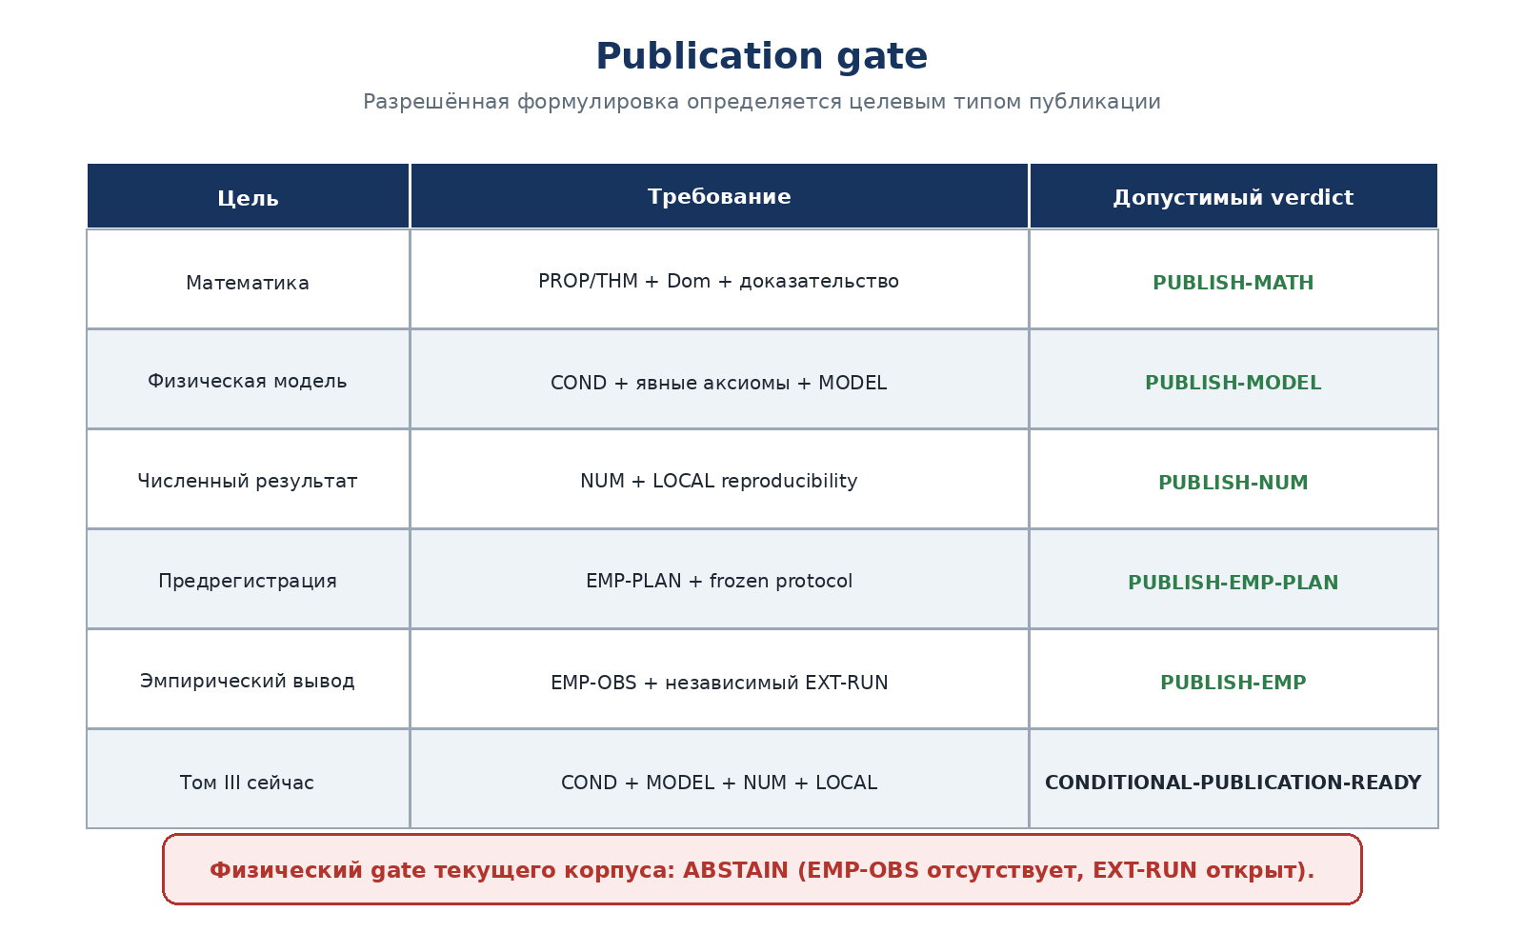
Рисунок 3. Целевые ворота публикации и допустимые verdict.

7.1. Формальное определение
PubGate(z, target) in {PUBLISH-MATH, PUBLISH-MODEL, PUBLISH-NUM, PUBLISH-EMP-PLAN, PUBLISH-EMP, ABSTAIN}.
Таблица T3-TBL-088 · tom3_v0_15.docx · 7. Publication gate
Target | Минимальные обязательства | Запрещённая подмена
MATH | PROP/THM, Dom, доказательство, контрпримеры | COND или NUM как THM
MODEL | Явные аксиомы, bridge-status, units, границы | MODEL как физический закон
NUM | Код, inputs, environment, LOCAL rerun | NUM как EXT-RUN
EMP-PLAN | Frozen protocol, null, effect, exclusions | План как полученный результат
EMP | EMP-OBS, systematics, multiplicity, EXT-RUN | Один внутренний запуск как подтверждение
MONOGRAPH | Все статусы и OPEN перечислены, no hidden promotion | Редакционная готовность как физическая валидация

Текущий монографический verdict относится к публикационной форме текста, а не к истинности физических гипотез:
Формула T3-EQ-0161
Gate_T3^monograph = CONDITIONAL-PUBLICATION-READY.
Формула T3-EQ-0162
Gate_T3^physical = ABSTAIN.
Рисунок T3-FIG-054 · tom3_v0_15.docx
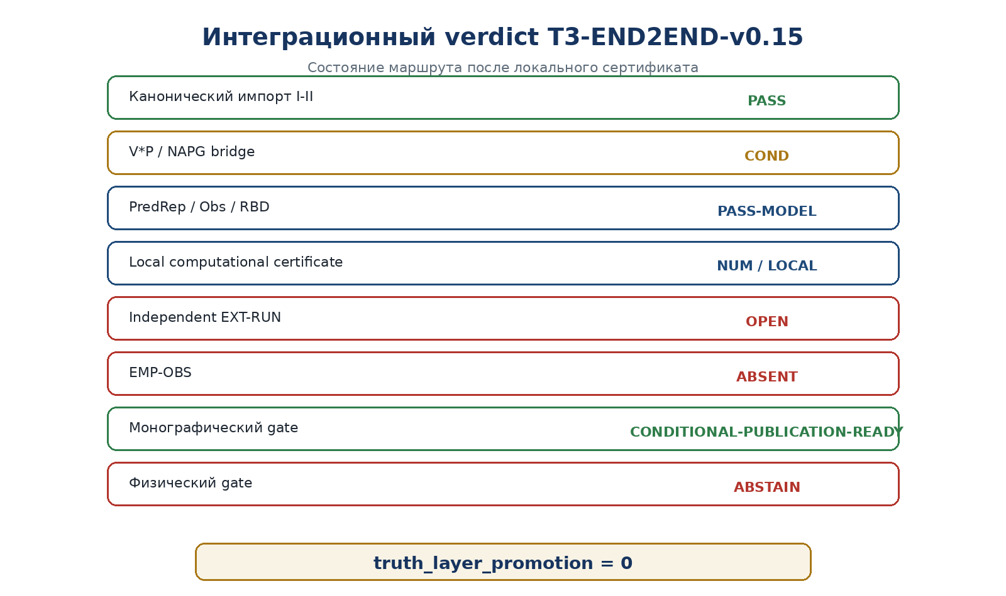
Рисунок 4. Текущий интеграционный verdict контрольной точки v0.15.

Интеграционный сертификат
T3-LOC-123 · источник: tom3_v0_15.docx · раздел: 8. Интеграционный вычислительный сертификат
Выполнен синтетический сертификат T3-END2END-NUM-001. Он проверяет маршрутную семантику и целостность checkpoint-manifest; реальные физические или наблюдательные данные не создавались и не анализировались.
Формула T3-EQ-0163
seed = 20260727, 24 test families, 1000 trials per family.
Формула T3-EQ-0164
result = 24000 / 24000.
Таблица T3-TBL-089 · tom3_v0_15.docx · 8. Интеграционный вычислительный сертификат
Группа проверок | Содержание | Результат
Типы и Dom | Совместимый маршрут, mismatch, mandatory omission, optional branch | PASS
Blockers | Mandatory blocker -> ABSTAIN; optional blocker сохраняется | PASS
Статусы | Meet, empirical firewall, reproducibility firewall, legal firewall | PASS
Publication gate | MATH/MODEL/NUM/EMP-PLAN/EMP и REFUTED cases | PASS
Множественность | CandidateSet, branch merge, empty set -> ABSTAIN | PASS
Provenance | Canonical receipt, mutation detection, one digest per module | PASS
Checkpoint corpus | SHA-256 выпусков v0.1-v0.14 | PASS

Текущий синтетический маршрут завершился объектом CertifiedRecord со статусным вектором:
Формула T3-EQ-0165
(math=COND, model=MODEL, num=NUM, emp=EMP-PLAN, repro=LOCAL, legal=REGISTERED).
Его publication gate равен CONDITIONAL-PUBLICATION-READY, а physical gate равен ABSTAIN. Статус сертификата: NUM, не EXT-RUN и не EMP-OBS.

Manifest предшествующих выпусков
T3-LOC-124 · источник: tom3_v0_15.docx · раздел: 9. Контрольный manifest выпусков v0.1-v0.14
Таблица T3-TBL-090 · tom3_v0_15.docx · 9. Контрольный manifest выпусков v0.1-v0.14
Выпуск | Предмет | Стр. | SHA-256 PDF
v0.1 | Карта источников и master-skeleton | 18 | 48d50653a070...
v0.2 | Notation lock и Definition Core | 16 | f77496265192...
v0.3 | V*P и стратифицированное время | 13 | 990daeabded7...
v0.4 | Reper, T_cs и CGI | 13 | b227b9bad012...
v0.5 | NAPG -> PhysGeom bridge | 13 | 69312c902980...
v0.6 | Вариационный принцип и стрела времени | 13 | bb6c4aac7275...
v0.7 | Изотропная редукция | 11 | 934649f1429f...
v0.8 | Наблюдательные адаптеры | 10 | 4d158363f772...
v0.9 | ПН.2 и EXT-RUN-000/F12 | 11 | 99f4315a0e3f...
v0.10 | Детерминированный PredRep | 11 | 83a35957b9da...
v0.11 | Стохастический PredRep | 12 | 51b4ddfa4814...
v0.12 | Large deviations и rare events | 13 | 12af9f6c5292...
v0.13 | KLT-RBD/RPD schema | 16 | 2b4a8c975291...
v0.14 | Вычислительные сертификаты | 15 | 5b17641ed340...

Формула T3-EQ-0166
Total checkpoint corpus v0.1-v0.14 = 185 pages.
Объединённый контрольный PDF tom3_v01_v014.pdf имеет SHA-256 473424067df2014404dba7e20cc3544fb05a0c1fdc0b8f652dd06fbccd2bc5bb. Он является сборочным контейнером и не заменяет отдельные версии.

Итоговая доказательная граница
T3-LOC-125 · источник: tom3_v0_15.docx · раздел: 11. Что доказано и что не доказано
Таблица T3-TBL-091 · tom3_v0_15.docx · 11. Что доказано и что не доказано
Уровень | Зафиксированный результат | Статус
Маршрутная математика | Типизированная конечная композиция и её Dom | THM-FINITE
Статусная дисциплина | Покомпонентный meet и запрет межканального повышения | PROP
Blocker semantics | Mandatory blocker распространяется до ABSTAIN | PROP
Integration code | 24000/24000 синтетических проверок | NUM
Checkpoint integrity | 14 PDF-хешей и 185 страниц подтверждены | NUM-AUDIT
Физический мост | Полная NAPG -> V*P -> observable связь | OPEN/COND
ПН.2/F-1-F-14 | Физические реализации и эффекты | PHY-HYP
EXT-RUN | Независимый запуск | OPEN
EMP-OBS | Независимое наблюдение | ABSENT
Физическая валидация Тома III | Универсальный или космологический закон | NOT VALIDATED

ГРАНИЦА ВЫВОДА. Контрольная точка v0.15 доказывает soundness формального интеграционного слоя в пределах объявленной конечной модели. Она не доказывает физическое существование V*P, истинность F-1-F-14 или наблюдательную пригодность пакетной космологии.

Publication plan
T3-LOC-126 · источник: tom3_v0_15.docx · раздел: 15. Publication plan и следующая точка
После закрытия локальных модулей и end-to-end слоя разрешается переход от серии контрольных выпусков к единому редактируемому мастеру. На следующем этапе научное содержание не расширяется автоматически: выполняется структурная сборка, адресация и QA.
Таблица T3-TBL-092 · tom3_v0_15.docx · 15. Publication plan и следующая точка
Точка | Задача | Запрет
T3-ASSEMBLY-v0.16 | Собрать главы 1-24, приложения, T3-PO и bibliography в единый DOCX/PDF | Не менять статусы и формулы молча
T3-QA-v0.17 | Проверить notation lock, cross-references, источники, рисунки, формулы и page map | Не закрывать OPEN без proof object
T3-FREEZE-v1.0 | Заморозить русский авторский master и release manifest | Не объявлять физическую валидацию
T3-EN / T3-ZH | Переводы после RU freeze и glossary lock | Не переводить нестабильную нотацию

СЛЕДУЮЩАЯ КОНТРОЛЬНАЯ ТОЧКА. T3-ASSEMBLY-v0.16: единый master Тома III с 24 главами, общим оглавлением, реестром формул/рисунков/таблиц, сквозными ссылками и неизменным truth_layer_promotion=0.

Приложение A. Единый реестр доказательных обязательств T3-PO
ПРАВИЛО. Для каждого T3-PO сохраняется последнее зафиксированное состояние. CLOSED в редакционном или модельном канале не закрывает независимый физический или эмпирический канал.

ID | Обязательство | Текущий статус | Комментарий | Последний источник
T3-PO-001 | Канонический импорт Томов I–II | PARTIAL-CLOSED | Доступные masters захешированы; глобальный legacy-manifest открыт | tom3_v0_2.docx
T3-PO-002 | Freeze manifest и запрет перезаписи | CLOSED | T3-CS-001–006; отдельная версия v0.2 | tom3_v0_2.docx
T3-PO-003 | Notation collision ledger | CLOSED | NTL-001–030 и матрица коллизий | tom3_v0_2.docx
T3-PO-004 | Carrier/state space V*P | CLOSED-MODEL | X_VP и local fiber определены; physical realization OPEN | tom3_v0_3.docx
T3-PO-005 | Стандартная стратифицированная оболочка | CLOSED-MATH | T_str импортирован и типизирован | tom3_v0_3.docx
T3-PO-006 | Пространство как допустимое сечение | PARTIAL-CLOSED | Локальная непустота и Dev; global gluing OPEN | tom3_v0_3.docx
T3-PO-007 | Ξ, Δ_act, Υ | PARTIAL-CLOSED | Локальные модели; global dynamics OPEN | tom3_v0_3.docx
T3-PO-008 | Сохранение D/Dom | CLOSED-PROP+ | Dynamic transport theorem; empirical validity OPEN | tom3_v0_4.docx
T3-PO-009 | T_cs и CGI | OPEN | Только нотационные слоты | tom3_v0_2.docx
T3-PO-010 | NAPG→PhysGeom bridge | PARTIAL-CLOSED | Br_alg closed on octonionic sector; Br_phys OPEN | tom3_v0_5.docx
T3-PO-011 | Hodge/G₂ realization | CLOSED-ALG/COND-GEOM | φ,ψ,q exact; smooth lift conditional | tom3_v0_5.docx
T3-PO-012 | Bridge functor and morphisms | CLOSED-GROUPOID | Norm-preserving octonion isomorphisms only | tom3_v0_5.docx
T3-PO-013 | Associator geometric channel | PARTIAL-CLOSED | Ass→Λ⁴ closed; Ass→Tor/Curv OPEN | tom3_v0_5.docx
T3-PO-014 | Separation Ass/Tor/Curv/Hol | CLOSED-NEG | No automatic identifications | tom3_v0_5.docx
T3-PO-015 | Вариационный принцип и first variation | PARTIAL-CLOSED | finite-dimensional smooth sector | tom3_v0_6.docx
T3-PO-016 | Редуцированная изотропная космология | PARTIAL-CLOSED / MODEL |  | tom3_v0_7.docx
T3-PO-017 | ПН.2 в физическом интерфейсе | CLOSED-IMPORT / PHY OPEN |  | tom3_v0_9.docx
T3-PO-018 | Детерминированный PredRep | PARTIAL-CLOSED / COND | Типы, set-valued inverse и gates заданы; реальный physical M отсутствует | tom3_v0_10.docx
T3-PO-019 | Стохастический PredRep | PARTIAL-CLOSED / COND | Типы, family of laws и gates заданы; physical stochastic carrier отсутствует | tom3_v0_11.docx
T3-PO-020 | Редкие переходы и метастабильность | PARTIAL-CLOSED / COND | Математический carrier построен; physical bridge OPEN | tom3_v0_12.docx
T3-PO-021 | Наблюдательные адаптеры | PARTIAL | Контракт Obs определён; реальные адаптеры OPEN | tom3_v0_2.docx
T3-PO-022 | матрица F-1–F-14 и проверяемость | CLOSED-PLAN |  | tom3_v0_9.docx
T3-PO-023 | независимый EXT-RUN | OPEN |  | tom3_v0_9.docx
T3-PO-024 | KLT-RBD/RPD как память физики | PARTIAL-CLOSED / DEF-A |  | tom3_v0_13.docx
T3-PO-025 | вычислительные сертификаты и воспроизводимость | PARTIAL-CLOSED / NUM |  | tom3_v0_14.docx
T3-PO-026 | Эпистемический firewall | CLOSED-PROP | PROP T3-CORE-1 | tom3_v0_2.docx
T3-PO-027 | End-to-end status soundness | PARTIAL | Композиционное PROP; физические модули OPEN | tom3_v0_2.docx
T3-PO-028 | Epistemic status propagation | PROP | Status lattice theorem | tom3_v0_1.docx
T3-PO-029 | End-to-end soundness | COND | Composition theorem | tom3_v0_1.docx
T3-PO-030 | Publication/legal gate | CLOSED-SPEC | Регистрация не доказывает истинность | tom3_v0_2.docx
T3-PO-031 | Стабильность import IDs | OPEN | не предмет v0.3 | tom3_v0_3.docx
T3-PO-032 | Непустой класс V*P-сечений | CLOSED-LOCAL | PROP T3-VP-2 | tom3_v0_3.docx
T3-PO-033 | Построить Br с сохранением D/Dom и обструкций | OPEN |  | tom3_v0_2.docx
T3-PO-034 | Локальное существование Ξ | CLOSED-FINITE-DIM | из v0.3; retained | tom3_v0_6.docx
T3-PO-035 | Типизация Δ_act | CLOSED-MODEL | T3-VP-008 | tom3_v0_3.docx
T3-PO-036 | Υ | PARTIAL | energy-reducing property не общая | tom3_v0_6.docx
T3-PO-037 | Bundle E_cs и тип T_cs | CLOSED-MATH/MODEL | Direct-sum carrier определён | tom3_v0_4.docx
T3-PO-038 | Операционализация CGI | CLOSED-MODEL | Dimensionless formula и hard gates; calibration OPEN | tom3_v0_4.docx
T3-PO-039 | Первый Obs | OPEN | нет модель→данные | tom3_v0_3.docx
T3-PO-040 | Soundness PredRep | OPEN | downstream | tom3_v0_3.docx
T3-PO-041 | Global gluing V*P-sections | OPEN | нужен sheaf/stack theorem и obstruction analysis | tom3_v0_3.docx
T3-PO-042 | Topology-changing layers | OPEN | groupoid/stack sector не построен | tom3_v0_3.docx
T3-PO-043 | Field equations on X_VP | OPEN | v0.3 задаёт kinematics, не dynamics | tom3_v0_3.docx
T3-PO-044 | Global hyperbolicity of reductions | OPEN | требуются causal hypotheses | tom3_v0_3.docx
T3-PO-045 | Physical units | PARTIAL-CLOSED | Unit discipline закрыта; assignment каналов к данным OPEN | tom3_v0_4.docx

Продолжение реестра T3-PO: 46-90
ID | Обязательство | Текущий статус | Комментарий | Последний источник
T3-PO-046 | Reference scales s_j | OPEN | Нужны preregistered data/estimators | tom3_v0_4.docx
T3-PO-047 | Weights и thresholds | OPEN | Нужна статистическая калибровка | tom3_v0_4.docx
T3-PO-048 | Map Ass→E_cs | PARTIAL | J_Ass lands in Λ⁴; differential map to E_cs not built | tom3_v0_5.docx
T3-PO-049 | Связь CGI с Lorentz causality | OPEN | Нужен отдельный физический bridge | tom3_v0_4.docx
T3-PO-050 | Field equations for T_cs | OPEN | Кинематика не задаёт динамику | tom3_v0_4.docx
T3-PO-051 | Identifiability каналов CGI | OPEN | Нужны Obs и данные | tom3_v0_4.docx
T3-PO-052 | Independent EXT-RUN | OPEN | Не исполнен | tom3_v0_4.docx
T3-PO-053 | Repaired differential family | OPEN | не закрывается вариационным слоем | tom3_v0_6.docx
T3-PO-054 | Smooth octonion bundle lift | OPEN/COND | Need transition cocycle and soldering | tom3_v0_5.docx
T3-PO-055 | Lorentzian reduction | OPEN | G₂ Riemannian carrier is not spacetime | tom3_v0_5.docx
T3-PO-056 | Bridge observables | OPEN | No measurement adapter | tom3_v0_5.docx
T3-PO-057 | Independent bridge reproduction | OPEN | EXT-RUN not executed | tom3_v0_5.docx
T3-PO-058 | First variation + boundary terms | CLOSED-THM | new | tom3_v0_6.docx
T3-PO-059 | Hybrid jump monotonicity | COND | new | tom3_v0_6.docx
T3-PO-060 | Legacy α Lyapunov claim | REFUTED variant | new negative result | tom3_v0_6.docx
T3-PO-061 | Infinite-dimensional action manifold | OPEN | new blocker | tom3_v0_6.docx
T3-PO-062 | G₂ functional identity on repaired family | OPEN | new blocker | tom3_v0_6.docx
T3-PO-063 | Доказать/проверить preservation under repaired dynamics | T3-PO-063 |  | tom3_v0_6.docx
T3-PO-064 | Thermodynamic/entropy bridge | OPEN | new blocker | tom3_v0_6.docx
T3-PO-065 | Определить symmetry datum и group action | CLOSED-MODEL |  | tom3_v0_7.docx
T3-PO-066 | Построить P_iso и invariant sector | CLOSED-PROP |  | tom3_v0_7.docx
T3-PO-067 | Доказать preservation under equivariant flow | CLOSED-THM |  | tom3_v0_7.docx
T3-PO-068 | Проверить symmetric criticality для выбранного action | OPEN/COND |  | tom3_v0_7.docx
T3-PO-069 | Скаляризовать FLRW geometry | CLOSED-PROP |  | tom3_v0_7.docx
T3-PO-070 | Задать C_pack и field equations из upstream theory | OPEN |  | tom3_v0_7.docx
T3-PO-071 | Доказать generalized conservation/exchange law | OPEN |  | tom3_v0_7.docx
T3-PO-072 | Закрыть constitutive system | OPEN |  | tom3_v0_7.docx
T3-PO-073 | Построить perturbation sector | OPEN |  | tom3_v0_7.docx
T3-PO-074 | H(z), D_L, μ adapter | PARTIAL-CLOSED / MODEL |  | tom3_v0_8.docx
T3-PO-075 | likelihood and identifiability | PARTIAL-CLOSED |  | tom3_v0_8.docx
T3-PO-076 | independent EXT-RUN | OPEN |  | tom3_v0_9.docx
T3-PO-077 | redshift bridge V*P → photon clock | OPEN |  | tom3_v0_8.docx
T3-PO-078 | distance-duality assumptions | CLOSED-COND |  | tom3_v0_8.docx
T3-PO-079 | SN nuisance degeneracy | CLOSED-PROP |  | tom3_v0_8.docx
T3-PO-080 | BAO scale degeneracy | CLOSED-PROP |  | tom3_v0_8.docx
T3-PO-081 | dataset provenance and licensing | PARTIAL-CLOSED |  | tom3_v0_8.docx
T3-PO-082 | full covariance ingestion | OPEN |  | tom3_v0_8.docx
T3-PO-083 | global identifiability of V*P parameters | OPEN |  | tom3_v0_8.docx
T3-PO-084 | multiple-comparison control | OPEN |  | tom3_v0_8.docx
T3-PO-085 | frozen observational preregistration | PARTIAL: hypothesis selected |  | tom3_v0_9.docx
T3-PO-086 | канонический импорт PN.2-S/R/K | CLOSED-THM |  | tom3_v0_9.docx
T3-PO-087 | status non-transfer theorem | CLOSED-PROP |  | tom3_v0_9.docx
T3-PO-088 | канонический hash F-1–F-14 | CLOSED-CERT |  | tom3_v0_9.docx
T3-PO-089 | выбор первого теста | CLOSED-DECISION: F-12 |  | tom3_v0_9.docx
T3-PO-090 | physical map Φ and K_phys for F-12 | OPEN |  | tom3_v0_9.docx

Продолжение реестра T3-PO: 91-135
ID | Обязательство | Текущий статус | Комментарий | Последний источник
T3-PO-091 | δ_min, σ_d, power and sample size | OPEN |  | tom3_v0_9.docx
T3-PO-092 | independent executor | OPEN |  | tom3_v0_9.docx
T3-PO-093 | code/data/container hashes | OPEN |  | tom3_v0_9.docx
T3-PO-094 | V3 freeze | OPEN |  | tom3_v0_9.docx
T3-PO-095 | V4 blind run | OPEN |  | tom3_v0_9.docx
T3-PO-096 | V5 replication | OPEN |  | tom3_v0_9.docx
T3-PO-097 | V6 limited-conclusion rule | CLOSED-RULE |  | tom3_v0_9.docx
T3-PO-098 | State/data spaces и partial M | CLOSED-MODEL | Конечномерный/метрический интерфейс | tom3_v0_10.docx
T3-PO-099 | Компактность и closed graph C | CLOSED-THM | При compact X, continuity/lsc/closed gates | tom3_v0_10.docx
T3-PO-100 | Количественная идентифицируемость | CLOSED-COND | Требуется c_M>0 | tom3_v0_10.docx
T3-PO-101 | Quotient-identifiability | PARTIAL-CLOSED | Symmetry group должен быть задан физически | tom3_v0_10.docx
T3-PO-102 | Stability/error bounds | CLOSED-COND | Только в quantitative sector | tom3_v0_10.docx
T3-PO-103 | Tikhonov selector | CLOSED-MODEL | Не truth authorization | tom3_v0_10.docx
T3-PO-104 | Tie-break contract | CLOSED-ALG | Полное множество сохраняется | tom3_v0_10.docx
T3-PO-105 | ABSTAIN gates | CLOSED-PROP | Empty/wide/damaged fibres | tom3_v0_10.docx
T3-PO-106 | Reper certificate bundle | PARTIAL-CLOSED | Схема задана; production schema OPEN | tom3_v0_10.docx
T3-PO-107 | Evolution composition | PARTIAL-CLOSED | Lipschitz theorem; real E_t OPEN | tom3_v0_10.docx
T3-PO-108 | Physical event adapter | OPEN | Нужен EMP-OBS и independent run | tom3_v0_10.docx
T3-PO-109 | Independent benchmark | OPEN | Нет внешнего корпуса | tom3_v0_10.docx
T3-PO-110 | Filtered space и canonical path space | CLOSED-MODEL | Стандартные Borel/Skorokhod sectors | tom3_v0_11.docx
T3-PO-111 | Kernel-to-path-law construction | CLOSED-THM-IMPORT | Ionescu–Tulcea prior art | tom3_v0_11.docx
T3-PO-112 | Martingale problem definition | CLOSED-DEF | Общий operator interface | tom3_v0_11.docx
T3-PO-113 | Existence/uniqueness finite-state | CLOSED-THM | Generator Q и exp(tQ) | tom3_v0_11.docx
T3-PO-114 | General well-posedness | OPEN/COND | Требуются условия для V*P generator | tom3_v0_11.docx
T3-PO-115 | Filtering update и zero-evidence gate | CLOSED-PROP | При сертифицированном likelihood и Z_t>0 | tom3_v0_11.docx
T3-PO-116 | Aleatoric/epistemic split | CLOSED-PROP | Mixing law должна быть обоснована | tom3_v0_11.docx
T3-PO-117 | Probability envelopes | CLOSED-PROP | Для nonempty family 𝒫 | tom3_v0_11.docx
T3-PO-118 | Calibration protocol | PARTIAL-CLOSED | Определён; external data отсутствуют | tom3_v0_11.docx
T3-PO-119 | Proper-score evaluation | CLOSED-PRIOR | Brier/log-score layer | tom3_v0_11.docx
T3-PO-120 | Causal bridge | OPEN | Probability не повышается до causality | tom3_v0_11.docx
T3-PO-121 | Independent stochastic benchmark | OPEN | Нет внешнего executor/data | tom3_v0_11.docx
T3-PO-122 | Rare-event interface | PARTIAL-CLOSED | Связан со StochPredRep и verdict ladder | tom3_v0_12.docx
T3-PO-123 | LDP carrier, speed, topology | CLOSED-DEF | Конкретная V*P topology отсутствует | tom3_v0_12.docx
T3-PO-124 | Contraction principle | CLOSED-THM-IMPORT | Требуется continuity каждого adapter | tom3_v0_12.docx
T3-PO-125 | Freidlin-Wentzell action | CLOSED-COND | При стандартных SDE-гипотезах | tom3_v0_12.docx
T3-PO-126 | Quasipotential/instanton set | CLOSED-DEF | Existence/compactness model-specific | tom3_v0_12.docx
T3-PO-127 | Double-well barrier | CLOSED-MODEL | ΔV=1/4 в фиксированной модели | tom3_v0_12.docx
T3-PO-128 | Exit-time asymptotic | CLOSED-PRIOR / COND | Не finite-ε bound | tom3_v0_12.docx
T3-PO-129 | Nonunique instantons | CLOSED-PROP | Возвращается SET-PATH | tom3_v0_12.docx
T3-PO-130 | Importance-sampling unbiasedness | CLOSED-PROP | При P|A≪Q и корректном L | tom3_v0_12.docx
T3-PO-131 | Importance efficiency | PARTIAL-CLOSED | Gaussian witness; общий V*P OPEN | tom3_v0_12.docx
T3-PO-132 | Finite-sample firewall | CLOSED-PROP | Zero count ≠ zero probability | tom3_v0_12.docx
T3-PO-133 | Finite-ε remainder | OPEN | Нужны sharp model-specific bounds | tom3_v0_12.docx
T3-PO-134 | Physical V*P rare-event bridge | OPEN | State, ε, b, σ, A, Obs отсутствуют | tom3_v0_12.docx
T3-PO-135 | Independent rare-event benchmark | OPEN | Нет external executor/data | tom3_v0_12.docx

Продолжение реестра T3-PO: 136-184
ID | Обязательство | Текущий статус | Комментарий | Последний источник
T3-PO-136 | RBD certificate schema | CLOSED-DEF / NUM |  | tom3_v0_13.docx
T3-PO-137 | Source-card и exact locator contract | CLOSED-DEF |  | tom3_v0_13.docx
T3-PO-138 | Typed graph и edge vocabulary | CLOSED-DEF |  | tom3_v0_13.docx
T3-PO-139 | No-loss ingest levels NL0-NL4 | PARTIAL-CLOSED; NL3 local |  | tom3_v0_13.docx
T3-PO-140 | Provenance Entity/Activity/Agent profile | CLOSED-MAP |  | tom3_v0_13.docx
T3-PO-141 | Append-only versioning | CLOSED-PROP-SCHEMA |  | tom3_v0_13.docx
T3-PO-142 | Hash and manifest discipline | CLOSED-PROP / COND-CRYPTO |  | tom3_v0_13.docx
T3-PO-143 | Non-scalar status vector | CLOSED-DEF |  | tom3_v0_13.docx
T3-PO-144 | Blocker-safe forecast authorization | CLOSED-PROP-SCHEMA |  | tom3_v0_13.docx
T3-PO-145 | Legal/registration firewall | CLOSED-PROP-SCHEMA |  | tom3_v0_13.docx
T3-PO-146 | Backward-compatible migration core | PARTIAL-CLOSED |  | tom3_v0_13.docx
T3-PO-147 | Independent external DB audit | OPEN |  | tom3_v0_13.docx
T3-PO-148 | Digital signature and trusted timestamp | OPEN |  | tom3_v0_13.docx
T3-PO-149 | полный reproducibility capsule | CLOSED-LOCAL / NUM |  | tom3_v0_14.docx
T3-PO-150 | детерминированная reference-сборка | CLOSED-PROP / NUM |  | tom3_v0_14.docx
T3-PO-151 | environment lock schema | CLOSED-DEF |  | tom3_v0_14.docx
T3-PO-152 | dependency lock для KLT 4.14/5.1 | OPEN |  | tom3_v0_14.docx
T3-PO-153 | SBOM export SPDX/CycloneDX | PARTIAL-MAP |  | tom3_v0_14.docx
T3-PO-154 | SLSA/in-toto provenance | PARTIAL: unsigned local |  | tom3_v0_14.docx
T3-PO-155 | artifact signature / trusted timestamp | OPEN |  | tom3_v0_14.docx
T3-PO-156 | independent EXT-RUN receipt | OPEN |  | tom3_v0_14.docx
T3-PO-157 | manifest repair v4.80 | OPEN BLOCKER |  | tom3_v0_14.docx
T3-PO-158 | full KLT deterministic build | OPEN |  | tom3_v0_14.docx
T3-PO-159 | End-to-end интеграция модулей | PARTIAL-CLOSED / NUM |  | tom3_v0_15.docx
T3-PO-160 | Типизированные signatures и interface registry | CLOSED-DEF |  | tom3_v0_15.docx
T3-PO-161 | Soundness конечного допустимого маршрута | CLOSED-THM |  | tom3_v0_15.docx
T3-PO-162 | Weakest-link status | CLOSED-PROP |  | tom3_v0_15.docx
T3-PO-163 | Mandatory blocker propagation | CLOSED-PROP |  | tom3_v0_15.docx
T3-PO-164 | Publication gate matrix | CLOSED-DEF / AUDIT |  | tom3_v0_15.docx
T3-PO-165 | Текущий монографический verdict | CLOSED-AUDIT |  | tom3_v0_15.docx
T3-PO-166 | Branch/merge semantics | PARTIAL-CLOSED |  | tom3_v0_15.docx
T3-PO-167 | Checkpoint hash-manifest v0.1-v0.14 | CLOSED-NUM |  | tom3_v0_15.docx
T3-PO-168 | Сборка глав 1-24 в единый master | CLOSED-DOC | 24 главы и приложения A-D | tom3_v0_16.docx
T3-PO-169 | Сквозные формулы, рисунки и ссылки | PARTIAL-CLOSED | Глобальные локаторы назначены; семантический cross-ref audit остаётся | tom3_v0_16.docx
T3-PO-170 | Полный source-locator audit | PARTIAL-CLOSED | Каждый импортированный раздел получил T3-LOC; точные внешние страницы требуют v0.17 | tom3_v0_16.docx
T3-PO-171 | Independent integration rerun | OPEN |  | tom3_v0_15.docx
T3-PO-172 | Physical validation / EMP-OBS | OPEN |  | tom3_v0_15.docx
T3-PO-173 | RU/EN/ZH terminology lock | OPEN |  | tom3_v0_15.docx
T3-PO-174 | Единый bibliography/source-card ledger | PARTIAL-CLOSED | Source-cards объединены; DOI/page normalization открыта | tom3_v0_16.docx
T3-PO-175 | Статическое оглавление и chapter locators | CLOSED-DOC | 24 главы и страницы после двухпроходной сборки | tom3_v0_16.docx
T3-PO-176 | Визуальная и поисковая QA единого мастера | CLOSED-NUM-QA | DOCX/PDF render, text and page audit | tom3_v0_16.docx
T3-PO-177 | Поясняющие блоки всех 24 глав | CLOSED-DOC | T3-EXPL-01 - T3-EXPL-24; формальные статусы не изменены | tom3_v0_17.docx
T3-PO-178 | Конкретизация онтологии/гносеологии/феноменологии | CLOSED-DOC | Каждый блок привязан к объектам и ограничениям своей главы | tom3_v0_17.docx
T3-PO-179 | Семантическая дедупликация повторного T_cs-кластера | CLOSED-EDIT | Повтор в главе 11 заменён стабильными алиасами к главе 8 | tom3_v0_17.docx
T3-PO-180 | Cross-reference continuity audit | CLOSED-NUM | T3-CH/LOC/EQ/FIG/TBL последовательны и без пропусков | tom3_v0_17.docx
T3-PO-181 | Formula/figure/table/locator index audit | CLOSED-NUM | 166 EQ, 54 FIG, 92 TBL, 126 LOC сохранены | tom3_v0_17.docx
T3-PO-182 | Bibliography normalization | PARTIAL-CLOSED | Годы и DOI/arXiv формат частично нормализованы; точные страницы требуют source pass | tom3_v0_17.docx
T3-PO-183 | Exact external source locators | OPEN/PARTIAL | Непроверенные страницы и версии остаются блокером | tom3_v0_17.docx
T3-PO-184 | Visual/search QA v0.17 | CLOSED-NUM-QA | 172 pages; DOCX/PDF render, text, page, TOC and locator audit | tom3_v0_17.docx
T3-PO-185 | Primary-source metadata audit | CLOSED-AUDIT | 81 source-card классифицирована по типу подтверждения и локатора | tom3_v0_18.docx
T3-PO-186 | DOI/arXiv/official-ID normalization | CLOSED-AUDIT | Исправлены выявленные ошибочные и неполные записи; Noether DOI removed | tom3_v0_18.docx
T3-PO-187 | Exact page/formula locator completeness | CLOSED-SCOPE | Все формульные/протокольные импорты получили exact section/page/file locators; general prior art remains bibliographic | tom3_v0_19.docx
T3-PO-188 | Current observational-source check | CLOSED-CURRENT | DESI DR1/DR2, Euclid Q1 и Pantheon+ проверены на дату 27.07.2026 | tom3_v0_18.docx
T3-PO-189 | Standards version lock | CLOSED-SNAPSHOT | 9 normalized immutable snapshots with SHA-256; raw external services remain independently re-fetchable | tom3_v0_19.docx
T3-PO-190 | Source-to-claim matrix 24 chapters | CLOSED-DOC | Каждая глава связана с primary/internal source set и ролью источника | tom3_v0_18.docx
T3-PO-191 | RU bibliography/source-card ledger freeze | CLOSED-RU-LEDGER | Русский source-card ledger зафиксирован для freeze candidate | tom3_v0_19.docx
T3-PO-192 | Freeze-candidate decision | ACCEPTED-CANDIDATE | RU FREEZE-CANDIDATE ACCEPTED; final frozen release is next version | tom3_v0_19.docx
T3-PO-193 | Normalized source snapshot manifest | CLOSED-SNAPSHOT | 9 snapshots; canonical URL, access date, byte count and SHA-256 | tom3_v0_19.docx
T3-PO-194 | Critical exact-locator audit | CLOSED-SCOPE | Formula/protocol claims mapped to exact section, page, equation or file path | tom3_v0_19.docx
T3-PO-195 | Global cross-reference audit | CLOSED-NUM-QA | T3-CH/EQ/FIG/TBL/LOC/PO sequences and TOC checked | tom3_v0_19.docx
T3-PO-196 | Typography and searchable-PDF audit | CLOSED-NUM-QA | DOCX render, PDF text, fonts, tables, page breaks and preflight checked | tom3_v0_19.docx
T3-PO-197 | Detached release receipt | CLOSED-MANIFEST | Self-hashes recorded outside self-referential artifacts after final build | release receipt v0.19
T3-PO-198 | Source blocker classification | CLOSED-PROP | Mandatory freeze blockers separated from external-review and physical blockers | tom3_v0_19.docx
T3-PO-199 | RU freeze-candidate gate | ACCEPTED-CANDIDATE | Authorial RU master may proceed to T3-FREEZE-v1.0 without status promotion | tom3_v0_19.docx
T3-PO-200 | Independent bibliography audit | OPEN NON-VETO | Required for external review receipt; not claimed as completed | future external receipt
T3-PO-201 | RU frozen master | CLOSED-FREEZE | Russian master fixed as T3-FREEZE-v1.0; no overwriting permitted | tom3_v1_0.docx
T3-PO-202 | Post-freeze change-set policy | CLOSED-PROP | Every change requires new version, affected-ID ledger, rationale, tests and backward synchronization | Appendix H.3
T3-PO-203 | Final cross-reference and locator retention | CLOSED-NUM-QA | All T3-CH/EQ/FIG/TBL/LOC/EXPL/SRC/SNAP identifiers retained from v0.19 | Appendix H.6
T3-PO-204 | Detached release receipt protocol | CLOSED-MANIFEST | Final DOCX/PDF self-hashes are published outside the self-referential artifacts | Appendix H.5
T3-PO-205 | RU/EN/ZH derivative map | CLOSED-DOC | Derivative hierarchy and authority rules fixed; translations cannot change theorem status | Appendix H.4
T3-PO-206 | Archive naming and version derivation | CLOSED-DOC | Canonical filenames and non-overwrite rule fixed for all future releases | Appendix H.2
T3-PO-207 | Independent EXT-RUN | OPEN | No independent physical or computational execution receipt exists | future external receipt
T3-PO-208 | Physical validation of V*P and F-1-F-14 | OPEN / ABSTAIN | No EMP-OBS or independent replication has been introduced by the freeze | future empirical program

Приложение B. Реестр открытых блокеров и заполняемых полей
Код | Блокер | Канал | Состояние/последствие | Источник
BLK-001 | Нет полного побайтового manifest всех legacy-редакций Тома III | source/provenance | Не блокирует Core; блокирует историческую полноту | tom3_v0_2.docx
BLK-002 | Отсутствует редактируемый DOCX Тома I v197 RU в локальном наборе | source | Импорт по PDF; exact OOXML comparison невозможен | tom3_v0_2.docx
BLK-003 | Глобальный carrier с изменением topology не построен | mathematical | Локальный atlas принят | tom3_v0_3.docx
BLK-004 | Br:NAPG_adm⇀PhysGeom отсутствует | bridge | Физический экспорт заблокирован | tom3_v0_3.docx
BLK-005 | Нет global section theorem для полного T_str | geometry | Разрешены только LOCAL/COND | tom3_v0_3.docx
BLK-006 | Нет глобальной динамики Ξ и field equations | dynamics | Кинематика не становится физикой | tom3_v0_3.docx
BLK-007 | T_cs и CGI не типизированы | causality | Следующая контрольная точка | tom3_v0_3.docx
BLK-008 | Нет Obs с units/covariance/provenance | empirical | Нет проверяемых космологических claims | tom3_v0_3.docx
BLK-009 | EXT-RUN не исполнен | empirical | F-1–F-14 остаются PHY-HYP | tom3_v0_3.docx
BLK-010 | Нет физического PredRep code path | software | NUM certificate локальный | tom3_v0_3.docx
BLK-011 | Не доказана global hyperbolicity редуцированных моделей | causal geometry | Нельзя заявлять well-posed causal universe | tom3_v0_3.docx
BLK-012 | Не задан source coupling | physics | Нет Einstein-type field equation | tom3_v0_3.docx
T3-BLK-061 | Charts, tangent spaces, traces and compactness for infinite-dimensional P_adm | Глава 12/22 |  | tom3_v0_6.docx
T3-BLK-062 | Конкретный repaired G₂ differential family with d²=0 | Глава 10/12 |  | tom3_v0_6.docx
T3-BLK-063 | Proof that chosen G₂ flow preserves admissible ansatz | Глава 12/13 |  | tom3_v0_6.docx
T3-BLK-064 | Clock observable and physical units for flow parameter | Глава 14/19 |  | tom3_v0_6.docx
T3-BLK-065 | [ЗАПОЛНЯЕМОЕ ПОЛЕ] topology and global geometry of Σ | Глава 13 |  | tom3_v0_7.docx
T3-BLK-066 | [ЗАПОЛНЯЕМОЕ ПОЛЕ] exact G_k action on all packet fields | Глава 13 |  | tom3_v0_7.docx
T3-BLK-067 | [ЗАПОЛНЯЕМОЕ ПОЛЕ] repaired differential carrier for G₂ branch | Главы 10–13 |  | tom3_v0_7.docx
T3-BLK-068 | [ЗАПОЛНЯЕМОЕ ПОЛЕ] explicit C^pack_{μν} | Глава 14 |  | tom3_v0_7.docx
T3-BLK-069 | [ЗАПОЛНЯЕМОЕ ПОЛЕ] matter/packet closure and units | Глава 14 |  | tom3_v0_7.docx
T3-BLK-070 | [ЗАПОЛНЯЕМОЕ ПОЛЕ] generalized Bianchi/Noether identity | Глава 14 |  | tom3_v0_7.docx
T3-BLK-071 | [ЗАПОЛНЯЕМОЕ ПОЛЕ] perturbation variables and gauge fixing | Глава 14/19 |  | tom3_v0_7.docx
T3-BLK-072 | [ЗАПОЛНЯЕМОЕ ПОЛЕ] observational data adapter and covariance | Глава 19 |  | tom3_v0_7.docx
T3-BLK-073 | [ЗАПОЛНЯЕМОЕ ПОЛЕ] preregistered EXT-RUN | Глава 20 |  | tom3_v0_7.docx
T3-BLK-159 | Общий физический bridge NAPG -> V*P -> observable не закрыт | Физический gate |  | tom3_v0_15.docx
T3-BLK-160 | Пакетная поправка C_pack не выведена из единого действия | Космология |  | tom3_v0_15.docx
T3-BLK-161 | Наблюдательный dataset, covariance и hashes не заморожены | EMP-PLAN freeze |  | tom3_v0_15.docx
T3-BLK-162 | EXT-RUN-000/F12 не заморожен и не исполнен | F-12 / EMP |  | tom3_v0_15.docx
T3-BLK-163 | Независимый исполнитель и установка не назначены | EXT-RUN |  | tom3_v0_15.docx
T3-BLK-164 | Dependency locks KLT 4.14/5.1 отсутствуют | Reproducibility |  | tom3_v0_15.docx
T3-BLK-165 | MANIFEST_v4_80 содержит 1/17 расхождение | Release integrity |  | tom3_v0_15.docx
T3-BLK-166 | Подпись и trusted timestamp отсутствуют | External trust |  | tom3_v0_15.docx
T3-BLK-167 | Единый master 24 глав ещё не собран | Book assembly |  | tom3_v0_15.docx
T3-BLK-168 | Не завершён stable-locator audit источников | Citation QA |  | tom3_v0_15.docx
T3-BLK-169 | Не заморожен RU/EN/ZH glossary | Translations |  | tom3_v0_15.docx
T3-BLK-170 | Независимая научная и редакционная рецензия отсутствует | Publication review |  | tom3_v0_15.docx
T3-BLK-174 | Семантическая дедупликация повторяющихся определений после механической сборки | Редакционный | PARTIAL-CLOSED: буквальный повтор T_cs удалён; полный semantic pass корпуса продолжается | v0.17
T3-BLK-175 | Полная нормализация DOI, страниц, формул и библиографических стилей | Библиография | PARTIAL-CLOSED: формат DOI/arXiv и часть годов нормализованы; exact pages/version freeze OPEN | v0.17
T3-BLK-176 | Независимый rerun и физический EXT-RUN | Эмпирический | OPEN | v0.16

Продолжение реестра блокеров: 41-41
Код | Блокер | Канал | Состояние/последствие | Источник
T3-BLK-177 | Полный RU/EN/ZH terminology lock | Переводы | OPEN | v0.16
T3-BLK-178 | Pantheon+ reproducible locator: revision 7fc6805 plus frozen file paths and normalized snapshots | Источник/данные | CLOSED-LOCATOR | v0.19
T3-BLK-179 | Exact page/formula completeness for claims that import a formula or protocol | Source locator | CLOSED-SCOPE | v0.19
T3-BLK-180 | Normalized immutable snapshots of live official specifications and observational documentation | Provenance | CLOSED-SNAPSHOT | v0.19
T3-BLK-181 | Independent external audit of bibliography/source-card ledger | Independent audit | OPEN NON-VETO | future external receipt

Приложение C. Объединённая библиография и source-cards
Ниже приведён объединённый ledger source-card строк контрольных точек. В v0.18 выполнены проверка первичных и официальных источников, нормализация DOI/arXiv/официальных идентификаторов и выделение exact-locator blockers. Полный audit verdict для каждой строки приведён в Приложении F. Проверка источника не повышает математический или физический статус утверждения.
Автор/источник | Название/раздел | Год | Идентификатор | Роль | Статус
GR-01 | A. Einstein, Die Grundlage der allgemeinen Relativitätstheorie | 1916 | Annalen der Physik; doi:10.1002/andp.19163540702 | prior art | tom3_v0_1.docx
CAUS-01 | S.W. Hawking, G.F.R. Ellis, The Large Scale Structure of Space-Time | 1973 | Cambridge University Press | prior art | tom3_v0_1.docx
STRAT-01 | M. Goresky, R. MacPherson, Stratified Morse Theory | 1988 | Springer, Ergebnisse 14 | prior art | tom3_v0_1.docx
HODGE-01 | W.V.D. Hodge, The Theory and Applications of Harmonic Integrals | 1941 | Cambridge University Press | prior art | tom3_v0_1.docx
G2-01 | R.L. Bryant, Metrics with exceptional holonomy | 1987 | Annals of Mathematics 126; doi:10.2307/1971360 | prior art | tom3_v0_1.docx
G2-02 | D.D. Joyce, Compact Manifolds with Special Holonomy | 2000 | Oxford University Press | prior art | tom3_v0_1.docx
NONASSOC-01 | J.C. Baez, The Octonions | 2002 | Bull. AMS 39; doi:10.1090/S0273-0979-01-00934-X | comparison | tom3_v0_1.docx
VAR-01 | E. Noether, Invariante Variationsprobleme | 1918 | Nachr. Ges. Wiss. Göttingen, Math.-Phys. Kl. 1918, 235-257; EuDML 59024; DOI отсутствует в первичном каталоге | prior art | tom3_v0_1.docx
COSMO-01 | A. Friedmann, Über die Krümmung des Raumes | 1922 | Z. Phys. 10; doi:10.1007/BF01332580 | prior art | tom3_v0_1.docx
PERT-01 | V. Mukhanov, H. Feldman, R. Brandenberger, Theory of cosmological perturbations | 1992 | Physics Reports 215; doi:10.1016/0370-1573(92)90044-Z | prior art | tom3_v0_1.docx
QFTC-01 | N.D. Birrell, P.C.W. Davies, Quantum Fields in Curved Space | 1982 | Cambridge University Press | prior art | tom3_v0_1.docx
MART-01 | D.W. Stroock, S.R.S. Varadhan, Multidimensional Diffusion Processes | 1979 | Springer | prior art | tom3_v0_1.docx
LDP-01 | M.I. Freidlin, A.D. Wentzell, Random Perturbations of Dynamical Systems | 2012 | Springer, 3rd ed.; doi:10.1007/978-3-642-25847-3 | prior art | tom3_v0_1.docx
CAUSINF-01 | J. Pearl, Causality, 2nd ed. | 2009 | Cambridge University Press | prior art | tom3_v0_1.docx
REPRO-01 | M. Wilkinson et al., The FAIR Guiding Principles... | 2016 | Scientific Data 3, 160018; doi:10.1038/sdata.2016.18 | support | tom3_v0_1.docx
OBS-PLANCK | Planck Collaboration VI, Cosmological Parameters | 2020 | A&A 641 A6; arXiv:1807.06209; doi:10.1051/0004-6361/201833910 | empirical data | tom3_v0_1.docx
OBS-DESI | DESI Collaboration, Data Release 1 | 2026 | arXiv:2503.14745; официальный DESI DR1, выпуск данных 19.03.2025 | empirical data | tom3_v0_1.docx
OBS-EUCLID | ESA/Euclid Consortium, Euclid Q1 Data Release, 19.03.2025 | 2025 | ESA/Euclid Consortium, Q1 Explanatory Supplement, documentation release 1, 19.03.2025 | empirical data | tom3_v0_1.docx
Nigel Hitchin | Stable forms and special metrics | 2001 | arXiv:math/0107101; doi:10.1090/conm/288/04818 | prior art | tom3_v0_6.docx
Spiro Karigiannis | Flows of G₂-structures, I | 2009 | arXiv:math/0702077; doi:10.1093/qmath/han020 | prior art | tom3_v0_6.docx
Robert Bryant; Feng Xu | Laplacian Flow for Closed G₂-Structures: Short Time Behavior | 2011 | arXiv:1101.2004 | prior art | tom3_v0_6.docx
Hartmut Weiss; Frederik Witt | Energy functionals and soliton equations for G₂-forms | 2012 | arXiv:1201.1208; doi:10.1007/s10455-012-9328-y | prior art | tom3_v0_6.docx
Jason D. Lotay; Yong Wei | Laplacian flow for closed G₂ structures: Shi-type estimates, uniqueness and compactness | 2017 | arXiv:1504.07367; doi:10.1007/s00039-017-0395-x | prior art | tom3_v0_6.docx
J. P. LaSalle | Some Extensions of Liapunov’s Second Method | 1960 | doi:10.1109/TCT.1960.1086720 | prior art | tom3_v0_6.docx
Курпишев Иван Борисович | Том I v197 RU | 2026 | project canonical release | prior art | tom3_v0_6.docx
Курпишев Иван Борисович | Том II T2-FREEZE-v1.0 | 2026 | project canonical release | prior art | tom3_v0_6.docx
Hogg, D. W. | Distance measures in cosmology | 1999 | arXiv:astro-ph/9905116 | prior art / formulas | Sections on D_C, D_M, D_A, D_L, μ
Planck Collaboration | Planck 2018 results. VI. Cosmological parameters | 2020 | doi:10.1051/0004-6361/201833910; arXiv:1807.06209 | comparison / empirical data | CMB likelihood and parameter framework
Brout et al. | The Pantheon+ Analysis: Cosmological Constraints | 2022 | doi:10.3847/1538-4357/ac8e04; arXiv:2202.04077 | empirical data / comparison | SN covariance and cosmological likelihood
PantheonPlusSH0ES | DataRelease repository | 2022; frozen revision selected 2026 | GitHub PantheonPlusSH0ES/DataRelease; frozen adapter revision 7fc6805; paths 4_DISTANCES_AND_COVAR/Pantheon+SH0ES.dat and STAT+SYS.cov | empirical data | VERIFIED-LOCATOR / SNAPSHOT
DESI Collaboration | DESI DR2 Results II: BAO and cosmological constraints | 2025 | arXiv:2503.14738; Phys. Rev. D 112, 083515; doi:10.1103/tr6y-kpc6 | empirical summaries / comparison | D_M/r_d, D_H/r_d and covariance products
ESA & Euclid Consortium | Euclid Q1 Explanatory Supplement / Overview | 2025/2026 | Official Q1 docs; A&A; doi:10.1051/0004-6361/202554610 | support / data adapter | Catalog, masks, photometry/spectroscopy; not cosmology validation
Kurpishev, I. B. | Принцип неопределённости Курпишева ПН.2. Каноническая редакция v1.0 | 2026 | internal canonical source | prior art | tom3_v0_9.docx
Kurpishev, I. B. | Протокол независимой верификации физических гипотез ПН.2 v1.0 | 2026 | internal protocol | prior art | tom3_v0_9.docx
Le Cam, L. | Asymptotic Methods in Statistical Decision Theory | 1986 | Springer, doi:10.1007/978-1-4612-4946-7 | prior art | tom3_v0_9.docx

Продолжение source-card ledger: 36-70
Автор/источник | Название/раздел | Год | Идентификатор | Роль | Статус
Neyman, J.; Pearson, E. S. | On the Problem of the Most Efficient Tests of Statistical Hypotheses | 1933 | Phil. Trans. Roy. Soc. A 231 | prior art | tom3_v0_9.docx
Holm, S. | A Simple Sequentially Rejective Multiple Test Procedure | 1979 | Scand. J. Stat. 6:65–70 | prior art | tom3_v0_9.docx
Dwork et al. | The Reusable Holdout | 2015 | Science 349; doi:10.1126/science.aaa9375 | prior art | tom3_v0_9.docx
Курпишев И.Б. | Базовый проект KLT-RBD. Том I. v197 RU | 2026 | внутренний freeze | PredRep, ABSTAIN, прогнозные коридоры | canonical import
Курпишев И.Б. | Том II. Строгая NAPG 3.0. T2-FREEZE-v1.0 | 2026 | внутренний freeze | частичный end-to-end оператор | canonical import
A.N. Tikhonov | Solution of Incorrectly Formulated Problems and the Regularization Method | 1963 | Soviet Math. Dokl. 5, 1035–1038 | regularization | prior art
J.-P. Aubin, H. Frankowska | Set-Valued Analysis | 2009 | Birkhäuser; doi:10.1007/978-0-8176-4848-0 | multifunction continuity/selections | prior art
R.T. Rockafellar, R.J.-B. Wets | Variational Analysis | 1998 | Springer; doi:10.1007/978-3-642-02431-3 | set/variational convergence | prior art
H.W. Engl, M. Hanke, A. Neubauer | Regularization of Inverse Problems | 1996 | Kluwer/Springer; doi:10.1007/978-94-009-1740-8 | ill-posed inverse problems | prior art
R. Bellman, K.J. Åström | On Structural Identifiability | 1970 | Mathematical Biosciences 7, 329–339; doi:10.1016/0025-5564(70)90132-X | structural identifiability | prior art
R.E. Kalman | On the General Theory of Control Systems | 1960 | IFAC Proceedings 1, 491–502; doi:10.1016/S1474-6670(17)70094-8 | observability | prior art
Курпишев И.Б. | Том I v197 RU | 2026 | внутренний freeze | PredRep, ABSTAIN, status firewall | canonical import
Курпишев И.Б. | Том II. NAPG 3.0. T2-FREEZE-v1.0 | 2026 | внутренний freeze | blocker-safe operator | canonical import
D.W. Stroock; S.R.S. Varadhan | Multidimensional Diffusion Processes | 1979/2006 | doi:10.1007/3-540-28999-2; pp.136–207 | martingale formulation and uniqueness | prior art
S.N. Ethier; T.G. Kurtz | Markov Processes: Characterization and Convergence | 1986 | doi:10.1002/9780470316658; Ch.4, pp.155–274 | generators and martingale problems | prior art
O. Kallenberg | Foundations of Modern Probability, 3rd ed. | 2021 | doi:10.1007/978-3-030-61871-1; kernels pp.55–77; Markov pp.233–253 | kernels, disintegration, Markov structures | prior art
G.W. Brier | Verification of Forecasts Expressed in Terms of Probability | 1950 | doi:10.1175/1520-0493(1950)078<0001:VOFEIT>2.0.CO;2; pp.1–3 | quadratic probability score | prior art
A.P. Dawid | The Well-Calibrated Bayesian | 1982 | doi:10.1080/01621459.1982.10477856; pp.605–610 | calibration concept | prior art
T. Gneiting; A.E. Raftery | Strictly Proper Scoring Rules, Prediction, and Estimation | 2007 | doi:10.1198/016214506000001437; pp.359–378 | proper scoring rules | prior art
Курпишев И.Б. | Том I v197 RU | 2026 | внутренний freeze | D/Dom, PredRep, status firewall | canonical import
Курпишев И.Б. | Том II T2-FREEZE-v1.0, гл. 23 | 2026 | внутренний freeze | LDP ladder, Cert_LD, finite-sample firewall | canonical import
Курпишев И.Б. | T3-STOCH-v0.11 | 2026 | внутренний checkpoint | family of path laws, martingale/filter gates | canonical import
S.R.S. Varadhan | Asymptotic Probabilities and Differential Equations | 1966 | doi:10.1002/cpa.3160190303 | вариационная асимптотика | prior art
M.D. Donsker; S.R.S. Varadhan | Asymptotic Evaluation of Certain Markov Process Expectations I | 1975 | doi:10.1002/cpa.3160280102 | Markov large deviations | prior art
M.I. Freidlin; A.D. Wentzell | Random Perturbations of Dynamical Systems, 3rd ed. | 2012 | doi:10.1007/978-3-642-25847-3; Ch.2-6 | action, quasipotential, exit | prior art
A. Dembo; O. Zeitouni | Large Deviations Techniques and Applications, 2nd ed. | 2010 | doi:10.1007/978-3-642-03311-7 | LDP, contraction, path LDP | prior art
H.A. Kramers | Brownian Motion in a Field of Force... | 1940 | doi:10.1016/S0031-8914(40)90098-2 | barrier crossing | prior art
H. Eyring | The Activated Complex in Chemical Reactions | 1935 | doi:10.1063/1.1749604 | transition-state rate | prior art
P. Dupuis; H. Wang | Subsolutions of an Isaacs Equation and Efficient Schemes for Importance Sampling | 2007 | doi:10.1287/moor.1070.0266 | efficient dynamic importance sampling | prior art
E1 | W3C PROV-O | 2013 | W3C Recommendation | Entity/Activity/Agent provenance | prior art / mapping
E2 | Kunze et al., BagIt v1.0 | 2018 | RFC 8493; doi:10.17487/RFC8493 | payload, manifests, fixity | packaging prior art
E3 | RO-Crate Metadata Specification 1.3 | 2026 | RO-Crate Metadata Specification 1.3.0; doi:10.5281/zenodo.20720080 | research object metadata and workflows | comparison / export
E4 | DataCite Metadata Schema 4.7 | 2026 | DataCite Metadata Schema 4.7; doi:10.14454/qdd3-ps68 | citation metadata; RAiD/SWHID relations | publication adapter
E5 | Wilkinson et al., FAIR Principles | 2016 | doi:10.1038/sdata.2016.18 | data stewardship goals | design support
E6 | Rundgren et al., JCS | 2020 | RFC 8785; doi:10.17487/RFC8785 | canonical JSON for hashing/signing | comparison; not yet full compliance

Продолжение source-card ledger: 71-81
Автор/источник | Название/раздел | Год | Идентификатор | Роль | Статус
E7 | NIST Secure Hash Standard | 2015 | FIPS 180-4; doi:10.6028/NIST.FIPS.180-4 | SHA-256 definition | integrity prior art
E8 | SQLite Database File Format | current | SQLite official documentation; exact snapshot hash [ЗАПОЛНЯЕМОЕ ПОЛЕ] | single-file relational carrier | storage prior art
E9 | Adams et al., Time-Stamp Protocol | 2001 | RFC 3161 | trusted proof-of-existence time | future signing gate
Reproducible Builds | Definitions: “When is a build reproducible?” | current | Reproducible Builds, official definition; snapshot date 27.07.2026 | prior art / definition | tom3_v0_14.docx
SLSA v1.2 | Provenance and Build Provenance | current | SLSA specification v1.2, Approved; snapshot date 27.07.2026 | provenance mapping | tom3_v0_14.docx
in-toto | Supply-chain integrity framework | current | in-toto specification / CNCF project; snapshot hash [ЗАПОЛНЯЕМОЕ ПОЛЕ] | attestation container | tom3_v0_14.docx
SPDX | Specification 3.0.1 | 2024-current | SPDX Specification 3.0.1 | SBOM adapter | tom3_v0_14.docx
CycloneDX | Specification 1.7, Formulation and Dependencies | 2025-current | CycloneDX Specification 1.7 / ECMA-424 | SBOM and build formulation | tom3_v0_14.docx
Sigstore | Overview: signing, identity, transparency log | current | Sigstore official documentation; snapshot hash [ЗАПОЛНЯЕМОЕ ПОЛЕ] | signature plan | tom3_v0_14.docx
PyPA | pylock.toml Specification, lock-version 1.0 | 2025/2026 | PyPA pylock.toml Specification; lock-version 1.0 | Python dependency lock | tom3_v0_14.docx
Dart | Glossary: application packages should commit lockfiles | current | Dart official package/lockfile guidance; snapshot hash [ЗАПОЛНЯЕМОЕ ПОЛЕ] | Flutter lock requirement | tom3_v0_14.docx

Приложение D. Publication manifest и контрольные хеши
Версия | DOCX | SHA-256 DOCX | PDF | SHA-256 PDF
v0.1 | tom3_v0_1.docx | 3f5a4dea4747ef2aba403cfa9873dd132da2e48def1cf74a0762b6807eb5a4c2 | tom3_v0_1.pdf | 48d50653a070c792a5c529eae164b4f292c88f71b9c30f4db15d540f93d16bc2
v0.2 | tom3_v0_2.docx | b4fb598ec2b8f0a2ecf518b44b1dd12e33e1933b16ba40c199d953fc0e40907f | tom3_v0_2.pdf | f77496265192e3fbe777938135e81e0d99c40834004e26504bb9496f0094d665
v0.3 | tom3_v0_3.docx | a97196a88ed3863283beb7ea049553dd63f57048712b26ad38706bb6f455856f | tom3_v0_3.pdf | 990daeabded76c49069960dbc0b2df554cee171cf919d98900c36463c6e59fd7
v0.4 | tom3_v0_4.docx | 08b255e57e9913e4cc042872984fbedcdc07cfac55df2560293571e9ae4d0ac3 | tom3_v0_4.pdf | b227b9bad012cc0e592769e7d2bc68c6ecab13a7a6b349af0b2fc21df83effe9
v0.5 | tom3_v0_5.docx | a71fd15ba476557bb3fdbab5e7d66157dad61683c2160cbbf58abe0543d734dc | tom3_v0_5.pdf | 69312c9029803398b85191beb5cfc094bc7d186303c00d86025d2d6dd6c61173
v0.6 | tom3_v0_6.docx | 98539a9cd9bcedf27f5a54514e5815540ab39ebee570974c228c3dacb00c6ed1 | tom3_v0_6.pdf | bb6c4aac72750e0042b5d53e917906a0bd5eed04426d7ecffbd8dc9d46e1a060
v0.7 | tom3_v0_7.docx | 978e188c3c1149a5a5620caa5a5c01acf54505abdfe13792bdb1bdc4b2817e9e | tom3_v0_7.pdf | 934649f1429fe84efe7409fac0aa2fddb0feede16e6ff43afd36af3e198bdb31
v0.8 | tom3_v0_8.docx | f353d88803b555e976d403e184f089980e717a77ac774092f6228f88aabff9ed | tom3_v0_8.pdf | 4d158363f772885be50908e7056646155aae10e80741c8baeb675c7681b6fd12
v0.9 | tom3_v0_9.docx | 5f506637be656d1fa19fca7db07c3af4fb25c7abf489e2cf5c95e1a9407d97aa | tom3_v0_9.pdf | 99f4315a0e3f625941edc6354205b7ae86e0f0a9b0f6847789f82720d0430fc3
v0.10 | tom3_v0_10.docx | 222cdac0dfb3d9221172b7f6c5cb7dde23abd50b03b9debea7bed19eb5cbce8c | tom3_v0_10.pdf | 83a35957b9da6061c20fec85c58fc70e209059f99752efe058d68e3510875743
v0.11 | tom3_v0_11.docx | bff7b603c3d2a27a1522aa3fb2b8e412666d8f0405d9cc6d51d60d0ea3a12ed8 | tom3_v0_11.pdf | 51b4ddfa48142627bcf86018ff1e79b16aeee211262079b632a87fdb4e305197
v0.12 | tom3_v0_12.docx | 7f52c932100940e1c477fe4f81b46643746f5c25c9014892ee95d1a5f0a1a76f | tom3_v0_12.pdf | 12af9f6c52920c20fe39e6249c9e9b6d90dcf2fc78ebe4f0077ffa645d156019
v0.13 | tom3_v0_13.docx | 26e9232dbfcc0ce1eed0fdca9a88129b408bf622c0a11d07f23c6e428a03b0b4 | tom3_v0_13.pdf | 2b4a8c9752916cc17e6e459e037a3b15368269620385f361f7e4a2a1255ad04e
v0.14 | tom3_v0_14.docx | 44fbdc2e08b3357de2414161e8e2b0abf5fafad62c1b7edd1c8829866e054b43 | tom3_v0_14.pdf | 5b17641ed3402fb3343346e83b55a3d7c2c64310ad39011c1715f6bc36650e12
v0.15 | tom3_v0_15.docx | 2279ffaee2098fb4f16cf9c519177d872029086303bd5164aff6215ce29c449b | tom3_v0_15.pdf | 3279b77f469a27ad8c0ce76f19eca63a1b7a371133096963676330229091da14
v0.16 | tom3_v0_16.docx | DETACHED SELF-HASH | tom3_v0_16.pdf | DETACHED SELF-HASH
v0.17 | tom3_v0_17.docx | DETACHED SELF-HASH | tom3_v0_17.pdf | DETACHED SELF-HASH
v0.18 | tom3_v0_18.docx | DETACHED SELF-HASH | tom3_v0_18.pdf | DETACHED SELF-HASH
v0.19 | tom3_v0_19.docx | DETACHED SELF-HASH | tom3_v0_19.pdf | DETACHED SELF-HASH

D.1. Итоговый publication gate
МОНОГРАФИЧЕСКИЙ VERDICT. CONDITIONAL-PUBLICATION-READY: единый мастер собран и проверяется как редакционно-поисковый корпус при сохранении всех статусов и открытых блокеров.

ФИЗИЧЕСКИЙ VERDICT. ABSTAIN: отсутствуют независимый EXT-RUN и EMP-OBS; общий физический мост остаётся условным.

ЮРИДИЧЕСКАЯ ГРАНИЦА. Регистрация программы или базы подтверждает регистрацию объекта, но не математическую или физическую истинность содержащихся утверждений.

D.2. Следующая точка сборки
T3-FREEZE-v1.0: выпуск неизменяемой русской редакции, detached release receipt, final hash manifest и архивная карта производных RU/EN/ZH.

D.3. Глобальные локаторы версии v0.18
Класс | Диапазон | Количество
Главы | T3-CH-01 - T3-CH-24 | 24
Импортированные разделы | T3-LOC-001 - T3-LOC-126 | 126
Формульные блоки | T3-EQ-0001 - T3-EQ-0166 | 166
Рисунки | T3-FIG-001 - T3-FIG-054 | 54
Таблицы | T3-TBL-001 - T3-TBL-092 | 92
Поясняющие блоки | T3-EXPL-01 - T3-EXPL-24 | 24
Source audit verdicts | SRC-001 - SRC-081 | 81
Source snapshots | SNAP-001 - SNAP-009 | 9
Доказательные обязательства | T3-PO-001 - T3-PO-208 | 208

Приложение E. Реестр поясняющих блоков и сохранённый редакционный аудит v0.17
Поясняющие блоки предназначены для чтения сложных глав без подмены формального содержания. Каждый блок имеет собственный идентификатор T3-EXPL и сохраняет правило truth_layer_promotion=0.
ID | Глава | Функция блока | Статус
T3-EXPL-01 | 1 | Интерфейс с Томами I-II и доказательные границы | CLOSED-DOC
T3-EXPL-02 | 2 | Замороженный физико-математический реестр обозначений | CLOSED-DOC
T3-EXPL-03 | 3 | Онтология V*P: время как первичная пакетная структура | CLOSED-DOC
T3-EXPL-04 | 4 | Стандартная математическая модель стратифицированного времени | CLOSED-DOC
T3-EXPL-05 | 5 | Пространство как допустимое сечение временной связности | CLOSED-DOC
T3-EXPL-06 | 6 | Пакет времени и операторы изменения, действия и разворота: Xi, Delta, Upsilon | CLOSED-DOC
T3-EXPL-07 | 7 | Динамический Reper и сохранение D/Dom | CLOSED-DOC
T3-EXPL-08 | 8 | Причинный тензор T_cs и индекс причинного разрыва CGI | CLOSED-DOC
T3-EXPL-09 | 9 | Строгий мост NAPG -> физическая геометрия | CLOSED-DOC
T3-EXPL-10 | 10 | Hodge-, G2- и ассоциаторные модельные реализации | CLOSED-DOC
T3-EXPL-11 | 11 | Разделение ассоциатора, кривизны, кручения и голономии | CLOSED-DOC
T3-EXPL-12 | 12 | Вариационный принцип и стрела времени Курпишева | CLOSED-DOC
T3-EXPL-13 | 13 | Редуцированная изотропная пакетная космология | CLOSED-DOC
T3-EXPL-14 | 14 | Динамические уравнения, ограничения и наблюдаемые | CLOSED-DOC
T3-EXPL-15 | 15 | ПН.2 в физическом и космологическом интерфейсе | CLOSED-DOC
T3-EXPL-16 | 16 | PredRep: детерминированная реперная реконструкция | CLOSED-DOC
T3-EXPL-17 | 17 | Стохастический PredRep и пространства траекторий | CLOSED-DOC
T3-EXPL-18 | 18 | Редкие переходы, барьеры действия и метастабильность | CLOSED-DOC
T3-EXPL-19 | 19 | Наблюдательные адаптеры и внешние физические данные | CLOSED-DOC
T3-EXPL-20 | 20 | Протоколы проверки F-1-F-14 и независимый EXT-RUN | CLOSED-DOC
T3-EXPL-21 | 21 | KLT-RBD/RPD как вычислительная память физики | CLOSED-DOC
T3-EXPL-22 | 22 | Вычислительные сертификаты, код и воспроизводимость | CLOSED-DOC
T3-EXPL-23 | 23 | Онтология, гносеология и феноменология физического знания | CLOSED-DOC
T3-EXPL-24 | 24 | End-to-end физический оператор, границы вывода и publication gate Тома III | CLOSED-DOC

E.1. Результаты редакционного аудита
Проверка | Результат | Статус
Chapter explanations | 24/24 глав получили конкретные T3-EXPL-блоки | CLOSED-DOC
Exact duplicate cluster | Повтор T_cs/E_cs в главе 11 заменён алиасами к главе 8 | CLOSED-EDIT
T3-CH | 01-24, без пропусков и дублей | CLOSED-NUM
T3-LOC | 001-126, без пропусков и дублей | CLOSED-NUM
T3-EQ | 0001-0166, без пропусков и дублей; алиасы явно маркированы | CLOSED-NUM
T3-FIG | 001-054, без пропусков и дублей; T3-FIG-016 = alias | CLOSED-NUM
T3-TBL | 001-092, без пропусков и дублей; T3-TBL-025 = alias | CLOSED-NUM
Bibliography | Whitespace, часть годов, DOI/arXiv и смещённые поля исправлены | PARTIAL-CLOSED
Exact source pages | Требуется отдельная проверка первичных источников | OPEN

E.2. Доказательная граница поясняющих блоков
Ни один T3-EXPL-блок не является новым доказательством. При расхождении между поясняющим текстом и формальным определением приоритет имеет формальный блок главы, его Dom/Cod, гипотезы, T3-PO и source locator. Пояснение не меняет статусы THM, PROP, COND, MODEL, NUM, PHY-HYP, EMP-PLAN, EMP-OBS, OPEN, REFUTED или ABSTAIN.

E.3. Следующая точка сборки
T3-FREEZE-v1.0: выпуск неизменяемой русской редакции, detached release receipt, final hash manifest и архивная карта производных RU/EN/ZH.

Приложение F. Проверка первичных источников и решение о freeze candidate
Приложение фиксирует результаты контрольной точки T3-SOURCE-v0.18. Его задача - не расширять научные утверждения, а проверить, какой первичный, официальный или внутренний канонический источник поддерживает каждое существенное положение Тома III, насколько точно задан локатор и допускается ли заморозка библиографического слоя.
ПОНЯТНЫЙ СМЫСЛ. Источник отвечает на вопрос «откуда взято основание утверждения». Доказательство отвечает на другой вопрос - «следует ли утверждение из предпосылок». Наблюдение отвечает на третий - «зарегистрирован ли эффект в данных». Совпадение этих трёх функций запрещено.

ГРАНИЦА. Исправный DOI, arXiv ID, официальный каталог или точная страница не доказывают физическую истинность V*P. Они обеспечивают проверяемость ссылки и возможность независимого чтения исходного материала.

F.1. Политика проверки и классы verdict
Verdict | Критерий | Разрешённый вывод
VERIFIED-PRIMARY | Открыт первичный текст или официальный издательский каталог; основные метаданные и локатор согласованы | Можно цитировать как проверенный prior art в заявленной роли
VERIFIED-OFFICIAL | Проверена официальная документация научной программы, стандарта или репозитория | Можно использовать текущую версию с датой проверки; immutable snapshot требуется отдельно
INTERNAL-CANONICAL | Источник является замороженным документом проекта с сохранённым статусным замком | Допускается внутренний импорт без повышения статуса
METADATA-CARRIED | Библиографическая запись согласована по ранее собранному корпусу, но exact page/formula не проверен | Разрешена общая ссылка; точечный вывод блокирован
PARTIAL-LOCATOR | Источник установлен, но отсутствует страница, формула, раздел, commit или snapshot hash | Сохраняется blocker и [ЗАПОЛНЯЕМОЕ ПОЛЕ]
BLOCKED | Метаданные конфликтуют либо обязательный immutable locator отсутствует | Цитатный или эмпирический вывод запрещён до исправления

F.2. Реестр исправлений и актуализаций
ID | Источник | Изменение | Статус
SRC-COR-001 | Noether 1918 | Удалён ошибочный DOI 10.1007/BF01448839; зафиксированы Nachr. Ges. Wiss. Göttingen 1918, 235-257 и EuDML 59024 | CLOSED
SRC-COR-002 | Freidlin-Wentzell | Зафиксированы 3rd ed., 2012 и DOI 10.1007/978-3-642-25847-3 | CLOSED
SRC-COR-003 | DESI DR1 | Разведены дата выпуска данных 19.03.2025 и публикационная карточка 2026; public DR1 содержит 18.7 млн новых спектров | CLOSED-CURRENT
SRC-COR-004 | DESI DR2 | Зафиксированы результаты первых трёх лет, arXiv:2503.14738 и DOI 10.1103/tr6y-kpc6; raw DR2 spectra/redshifts ещё не объявлены публичным выпуском | CLOSED-CURRENT
SRC-COR-005 | Euclid Q1 | Зафиксированы official Q1 docs от 19.03.2025, 63.1 deg² и около 30 млн объектов; Q1 не трактуется как полноценная космологическая валидация | CLOSED-CURRENT
SRC-COR-006 | Pantheon+ repository | Репозиторий установлен, но commit SHA для воспроизводимого анализа не заморожен | BLOCKED-COMMIT
SRC-COR-007 | Supply-chain standards | Зафиксированы SLSA 1.2, SPDX 3.0.1, CycloneDX 1.7 и pylock.toml lock-version 1.0 | CLOSED-VERSION
SRC-COR-008 | Research-data metadata | Зафиксированы RO-Crate 1.3.0 и DataCite Metadata Schema 4.7 | CLOSED-VERSION

F.3. Замороженный русский source-card audit ledger
Ledger содержит 81 строку. Verdict относится только к библиографической, версионной и локаторной проверке. Строки METADATA-CARRIED и PARTIAL-LOCATOR не удаляются: они остаются видимыми как доказательные ограничения.
ID | Нормализованная запись | Точный локатор / идентификатор | Роль | Verdict
SRC-001 | GR-01. A. Einstein, Die Grundlage der allgemeinen Relativitätstheorie (1916) | Annalen der Physik; doi:10.1002/andp.19163540702 | prior art | VERIFIED-PRIMARY
SRC-002 | CAUS-01. S.W. Hawking, G.F.R. Ellis, The Large Scale Structure of Space-Time (1973) | Cambridge University Press | prior art | METADATA-CARRIED
SRC-003 | STRAT-01. M. Goresky, R. MacPherson, Stratified Morse Theory (1988) | Springer, Ergebnisse 14 | prior art | METADATA-CARRIED
SRC-004 | HODGE-01. W.V.D. Hodge, The Theory and Applications of Harmonic Integrals (1941) | Cambridge University Press | prior art | METADATA-CARRIED
SRC-005 | G2-01. R.L. Bryant, Metrics with exceptional holonomy (1987) | Annals of Mathematics 126; doi:10.2307/1971360 | prior art | VERIFIED-PRIMARY
SRC-006 | G2-02. D.D. Joyce, Compact Manifolds with Special Holonomy (2000) | Oxford University Press | prior art | METADATA-CARRIED
SRC-007 | NONASSOC-01. J.C. Baez, The Octonions (2002) | Bull. AMS 39; doi:10.1090/S0273-0979-01-00934-X | comparison | VERIFIED-PRIMARY
SRC-008 | VAR-01. E. Noether, Invariante Variationsprobleme (1918) | Nachr. Ges. Wiss. Göttingen, Math.-Phys. Kl. 1918, 235-257; EuDML 59024; DOI отсутствует в первичном каталоге | prior art | VERIFIED-PRIMARY
SRC-009 | COSMO-01. A. Friedmann, Über die Krümmung des Raumes (1922) | Z. Phys. 10; doi:10.1007/BF01332580 | prior art | VERIFIED-PRIMARY
SRC-010 | PERT-01. V. Mukhanov, H. Feldman, R. Brandenberger, Theory of cosmological perturbations (1992) | Physics Reports 215; doi:10.1016/0370-1573(92)90044-Z | prior art | VERIFIED-PRIMARY
SRC-011 | QFTC-01. N.D. Birrell, P.C.W. Davies, Quantum Fields in Curved Space (1982) | Cambridge University Press | prior art | METADATA-CARRIED
SRC-012 | MART-01. D.W. Stroock, S.R.S. Varadhan, Multidimensional Diffusion Processes (1979) | Springer | prior art | METADATA-CARRIED
SRC-013 | LDP-01. M.I. Freidlin, A.D. Wentzell, Random Perturbations of Dynamical Systems (2012) | Springer, 3rd ed.; doi:10.1007/978-3-642-25847-3 | prior art | METADATA-CARRIED
SRC-014 | CAUSINF-01. J. Pearl, Causality, 2nd ed. (2009) | Cambridge University Press | prior art | METADATA-CARRIED
SRC-015 | REPRO-01. M. Wilkinson et al., The FAIR Guiding Principles... (2016) | Scientific Data 3, 160018; doi:10.1038/sdata.2016.18 | support | METADATA-CARRIED
SRC-016 | OBS-PLANCK. Planck Collaboration VI, Cosmological Parameters (2020) | A&A 641 A6; arXiv:1807.06209; doi:10.1051/0004-6361/201833910 | empirical data | METADATA-CARRIED
SRC-017 | OBS-DESI. DESI Collaboration, Data Release 1 (2026) | arXiv:2503.14745; официальный DESI DR1, выпуск данных 19.03.2025 | empirical data | VERIFIED-OFFICIAL
SRC-018 | OBS-EUCLID. ESA/Euclid Consortium, Euclid Q1 Data Release, 19.03.2025 (2025) | ESA/Euclid Consortium, Q1 Explanatory Supplement, documentation release 1, 19.03.2025 | empirical data | VERIFIED-OFFICIAL
SRC-019 | Nigel Hitchin. Stable forms and special metrics (2001) | arXiv:math/0107101; doi:10.1090/conm/288/04818 | prior art | VERIFIED-PRIMARY
SRC-020 | Spiro Karigiannis. Flows of G₂-structures, I (2009) | arXiv:math/0702077; doi:10.1093/qmath/han020 | prior art | VERIFIED-PRIMARY
SRC-021 | Robert Bryant; Feng Xu. Laplacian Flow for Closed G₂-Structures: Short Time Behavior (2011) | arXiv:1101.2004 | prior art | METADATA-CARRIED

F.3.2. Продолжение ledger: 22-42
ID | Нормализованная запись | Точный локатор / идентификатор | Роль | Verdict
SRC-022 | Hartmut Weiss; Frederik Witt. Energy functionals and soliton equations for G₂-forms (2012) | arXiv:1201.1208; doi:10.1007/s10455-012-9328-y | prior art | METADATA-CARRIED
SRC-023 | Jason D. Lotay; Yong Wei. Laplacian flow for closed G₂ structures: Shi-type estimates, uniqueness and compactness (2017) | arXiv:1504.07367; doi:10.1007/s00039-017-0395-x | prior art | METADATA-CARRIED
SRC-024 | J. P. LaSalle. Some Extensions of Liapunov’s Second Method (1960) | doi:10.1109/TCT.1960.1086720 | prior art | VERIFIED-PRIMARY
SRC-025 | Курпишев Иван Борисович. Том I v197 RU (2026) | project canonical release | prior art | INTERNAL-CANONICAL
SRC-026 | Курпишев Иван Борисович. Том II T2-FREEZE-v1.0 (2026) | project canonical release | prior art | INTERNAL-CANONICAL
SRC-027 | Hogg, D. W.. Distance measures in cosmology (1999) | arXiv:astro-ph/9905116 | prior art / formulas | METADATA-CARRIED
SRC-028 | Planck Collaboration. Planck 2018 results. VI. Cosmological parameters (2020) | doi:10.1051/0004-6361/201833910; arXiv:1807.06209 | comparison / empirical data | METADATA-CARRIED
SRC-029 | Brout et al.. The Pantheon+ Analysis: Cosmological Constraints (2022) | doi:10.3847/1538-4357/ac8e04; arXiv:2202.04077 | empirical data / comparison | VERIFIED-OFFICIAL
SRC-030 | PantheonPlusSH0ES. DataRelease repository (2022-current) | commit SHA [ЗАПОЛНЯЕМОЕ ПОЛЕ] | empirical data | BLOCKED
SRC-031 | DESI Collaboration. DESI DR2 Results II: BAO and cosmological constraints (2025) | arXiv:2503.14738; Phys. Rev. D 112, 083515; doi:10.1103/tr6y-kpc6 | empirical summaries / comparison | VERIFIED-OFFICIAL
SRC-032 | ESA & Euclid Consortium. Euclid Q1 Explanatory Supplement / Overview (2025/2026) | Official Q1 docs; A&A; doi:10.1051/0004-6361/202554610 | support / data adapter | VERIFIED-OFFICIAL
SRC-033 | Kurpishev, I. B.. Принцип неопределённости Курпишева ПН.2. Каноническая редакция v1.0 (2026) | internal canonical source | prior art | INTERNAL-CANONICAL
SRC-034 | Kurpishev, I. B.. Протокол независимой верификации физических гипотез ПН.2 v1.0 (2026) | internal protocol | prior art | INTERNAL-CANONICAL
SRC-035 | Le Cam, L.. Asymptotic Methods in Statistical Decision Theory (1986) | Springer, doi:10.1007/978-1-4612-4946-7 | prior art | VERIFIED-PRIMARY
SRC-036 | Neyman, J.; Pearson, E. S.. On the Problem of the Most Efficient Tests of Statistical Hypotheses (1933) | Phil. Trans. Roy. Soc. A 231 | prior art | PARTIAL-LOCATOR
SRC-037 | Holm, S.. A Simple Sequentially Rejective Multiple Test Procedure (1979) | Scand. J. Stat. 6:65–70 | prior art | PARTIAL-LOCATOR
SRC-038 | Dwork et al.. The Reusable Holdout (2015) | Science 349; doi:10.1126/science.aaa9375 | prior art | METADATA-CARRIED
SRC-039 | Курпишев И.Б.. Базовый проект KLT-RBD. Том I. v197 RU (2026) | внутренний freeze | PredRep, ABSTAIN, прогнозные коридоры | INTERNAL-CANONICAL
SRC-040 | Курпишев И.Б.. Том II. Строгая NAPG 3.0. T2-FREEZE-v1.0 (2026) | внутренний freeze | частичный end-to-end оператор | INTERNAL-CANONICAL
SRC-041 | A.N. Tikhonov. Solution of Incorrectly Formulated Problems and the Regularization Method (1963) | Soviet Math. Dokl. 5, 1035–1038 | regularization | VERIFIED-PRIMARY
SRC-042 | J.-P. Aubin, H. Frankowska. Set-Valued Analysis (2009) | Birkhäuser; doi:10.1007/978-0-8176-4848-0 | multifunction continuity/selections | METADATA-CARRIED

F.3.3. Продолжение ledger: 43-63
ID | Нормализованная запись | Точный локатор / идентификатор | Роль | Verdict
SRC-043 | R.T. Rockafellar, R.J.-B. Wets. Variational Analysis (1998) | Springer; doi:10.1007/978-3-642-02431-3 | set/variational convergence | METADATA-CARRIED
SRC-044 | H.W. Engl, M. Hanke, A. Neubauer. Regularization of Inverse Problems (1996) | Kluwer/Springer; doi:10.1007/978-94-009-1740-8 | ill-posed inverse problems | METADATA-CARRIED
SRC-045 | R. Bellman, K.J. Åström. On Structural Identifiability (1970) | Mathematical Biosciences 7, 329–339; doi:10.1016/0025-5564(70)90132-X | structural identifiability | VERIFIED-PRIMARY
SRC-046 | R.E. Kalman. On the General Theory of Control Systems (1960) | IFAC Proceedings 1, 491–502; doi:10.1016/S1474-6670(17)70094-8 | observability | VERIFIED-PRIMARY
SRC-047 | Курпишев И.Б.. Том I v197 RU (2026) | внутренний freeze | PredRep, ABSTAIN, status firewall | INTERNAL-CANONICAL
SRC-048 | Курпишев И.Б.. Том II. NAPG 3.0. T2-FREEZE-v1.0 (2026) | внутренний freeze | blocker-safe operator | INTERNAL-CANONICAL
SRC-049 | D.W. Stroock; S.R.S. Varadhan. Multidimensional Diffusion Processes (1979/2006) | doi:10.1007/3-540-28999-2; pp.136–207 | martingale formulation and uniqueness | VERIFIED-PRIMARY
SRC-050 | S.N. Ethier; T.G. Kurtz. Markov Processes: Characterization and Convergence (1986) | doi:10.1002/9780470316658; Ch.4, pp.155–274 | generators and martingale problems | VERIFIED-PRIMARY
SRC-051 | O. Kallenberg. Foundations of Modern Probability, 3rd ed. (2021) | doi:10.1007/978-3-030-61871-1; kernels pp.55–77; Markov pp.233–253 | kernels, disintegration, Markov structures | METADATA-CARRIED
SRC-052 | G.W. Brier. Verification of Forecasts Expressed in Terms of Probability (1950) | doi:10.1175/1520-0493(1950)078<0001:VOFEIT>2.0.CO;2; pp.1–3 | quadratic probability score | VERIFIED-PRIMARY
SRC-053 | A.P. Dawid. The Well-Calibrated Bayesian (1982) | doi:10.1080/01621459.1982.10477856; pp.605–610 | calibration concept | VERIFIED-PRIMARY
SRC-054 | T. Gneiting; A.E. Raftery. Strictly Proper Scoring Rules, Prediction, and Estimation (2007) | doi:10.1198/016214506000001437; pp.359–378 | proper scoring rules | VERIFIED-PRIMARY
SRC-055 | Курпишев И.Б.. Том I v197 RU (2026) | внутренний freeze | D/Dom, PredRep, status firewall | INTERNAL-CANONICAL
SRC-056 | Курпишев И.Б.. Том II T2-FREEZE-v1.0, гл. 23 (2026) | внутренний freeze | LDP ladder, Cert_LD, finite-sample firewall | INTERNAL-CANONICAL
SRC-057 | Курпишев И.Б.. T3-STOCH-v0.11 (2026) | внутренний checkpoint | family of path laws, martingale/filter gates | INTERNAL-CANONICAL
SRC-058 | S.R.S. Varadhan. Asymptotic Probabilities and Differential Equations (1966) | doi:10.1002/cpa.3160190303 | вариационная асимптотика | VERIFIED-PRIMARY
SRC-059 | M.D. Donsker; S.R.S. Varadhan. Asymptotic Evaluation of Certain Markov Process Expectations I (1975) | doi:10.1002/cpa.3160280102 | Markov large deviations | VERIFIED-PRIMARY
SRC-060 | M.I. Freidlin; A.D. Wentzell. Random Perturbations of Dynamical Systems, 3rd ed. (2012) | doi:10.1007/978-3-642-25847-3; Ch.2-6 | action, quasipotential, exit | VERIFIED-PRIMARY
SRC-061 | A. Dembo; O. Zeitouni. Large Deviations Techniques and Applications, 2nd ed. (2010) | doi:10.1007/978-3-642-03311-7 | LDP, contraction, path LDP | METADATA-CARRIED
SRC-062 | H.A. Kramers. Brownian Motion in a Field of Force... (1940) | doi:10.1016/S0031-8914(40)90098-2 | barrier crossing | VERIFIED-PRIMARY
SRC-063 | H. Eyring. The Activated Complex in Chemical Reactions (1935) | doi:10.1063/1.1749604 | transition-state rate | VERIFIED-PRIMARY

F.3.4. Продолжение ledger: 64-81
ID | Нормализованная запись | Точный локатор / идентификатор | Роль | Verdict
SRC-064 | P. Dupuis; H. Wang. Subsolutions of an Isaacs Equation and Efficient Schemes for Importance Sampling (2007) | doi:10.1287/moor.1070.0266 | efficient dynamic importance sampling | VERIFIED-PRIMARY
SRC-065 | E1. W3C PROV-O (2013) | W3C Recommendation | Entity/Activity/Agent provenance | VERIFIED-OFFICIAL
SRC-066 | E2. Kunze et al., BagIt v1.0 (2018) | RFC 8493; doi:10.17487/RFC8493 | payload, manifests, fixity | VERIFIED-OFFICIAL
SRC-067 | E3. RO-Crate Metadata Specification 1.3 (2026) | RO-Crate Metadata Specification 1.3.0; doi:10.5281/zenodo.20720080 | research object metadata and workflows | VERIFIED-OFFICIAL
SRC-068 | E4. DataCite Metadata Schema 4.7 (2026) | DataCite Metadata Schema 4.7; doi:10.14454/qdd3-ps68 | citation metadata; RAiD/SWHID relations | VERIFIED-OFFICIAL
SRC-069 | E5. Wilkinson et al., FAIR Principles (2016) | doi:10.1038/sdata.2016.18 | data stewardship goals | VERIFIED-OFFICIAL
SRC-070 | E6. Rundgren et al., JCS (2020) | RFC 8785; doi:10.17487/RFC8785 | canonical JSON for hashing/signing | VERIFIED-OFFICIAL
SRC-071 | E7. NIST Secure Hash Standard (2015) | FIPS 180-4; doi:10.6028/NIST.FIPS.180-4 | SHA-256 definition | VERIFIED-OFFICIAL
SRC-072 | E8. SQLite Database File Format (current) | SQLite official documentation; exact snapshot hash [ЗАПОЛНЯЕМОЕ ПОЛЕ] | single-file relational carrier | VERIFIED-OFFICIAL
SRC-073 | E9. Adams et al., Time-Stamp Protocol (2001) | RFC 3161 | trusted proof-of-existence time | VERIFIED-OFFICIAL
SRC-074 | Reproducible Builds. Definitions: “When is a build reproducible?” (current) | Reproducible Builds, official definition; snapshot date 27.07.2026 | prior art / definition | VERIFIED-OFFICIAL
SRC-075 | SLSA v1.2. Provenance and Build Provenance (current) | SLSA specification v1.2, Approved; snapshot date 27.07.2026 | provenance mapping | VERIFIED-OFFICIAL
SRC-076 | in-toto. Supply-chain integrity framework (current) | in-toto specification / CNCF project; snapshot hash [ЗАПОЛНЯЕМОЕ ПОЛЕ] | attestation container | VERIFIED-OFFICIAL
SRC-077 | SPDX. Specification 3.0.1 (2024-current) | SPDX Specification 3.0.1 | SBOM adapter | VERIFIED-OFFICIAL
SRC-078 | CycloneDX. Specification 1.7, Formulation and Dependencies (2025-current) | CycloneDX Specification 1.7 / ECMA-424 | SBOM and build formulation | VERIFIED-OFFICIAL
SRC-079 | Sigstore. Overview: signing, identity, transparency log (current) | Sigstore official documentation; snapshot hash [ЗАПОЛНЯЕМОЕ ПОЛЕ] | signature plan | VERIFIED-OFFICIAL
SRC-080 | PyPA. pylock.toml Specification, lock-version 1.0 (2025/2026) | PyPA pylock.toml Specification; lock-version 1.0 | Python dependency lock | VERIFIED-OFFICIAL
SRC-081 | Dart. Glossary: application packages should commit lockfiles (current) | Dart official package/lockfile guidance; snapshot hash [ЗАПОЛНЯЕМОЕ ПОЛЕ] | Flutter lock requirement | VERIFIED-OFFICIAL

F.4. Source-to-claim matrix для 24 глав
Глава | Главные источники | Поддерживаемый узел | Статус
1 | Том I v197 RU; Том II T2-FREEZE-v1.0 | Канонический интерфейс и status firewall | INTERNAL-CANONICAL
2 | Тома I-II; Appendix F v0.18 | Notation lock и типизация источников | INTERNAL-CANONICAL
3 | Goresky-MacPherson; Том I; Hawking-Ellis | Стратифицированная онтология и граница физической интерпретации | MIXED
4 | Goresky-MacPherson; standard stratified-space literature | Стандартная оболочка времени | PARTIAL-LOCATOR
5 | Hawking-Ellis; ADM/lorentzian prior art; v0.3 | Пространственное сечение и локальная лоренцева сборка | MIXED
6 | Noether 1918; v0.3; операторный корпус проекта | Разведение Xi, Delta, Upsilon и вариационного слоя | MIXED
7 | Тома I-II; v0.4 | Динамический Reper и D/Dom | INTERNAL-CANONICAL
8 | Hawking-Ellis; differential geometry prior art; v0.4 | T_cs, torsion/curvature и CGI | MIXED
9 | Bryant; Baez; Joyce; v0.5 | NAPG -> G2/PhysGeom bridge | CONDITIONAL
10 | Bryant; Baez; Hitchin; Karigiannis | Hodge-, G2- и ассоциаторные реализации | VERIFIED-PRIMARY
11 | Bryant; Joyce; differential-geometric prior art | Разделение associator/torsion/curvature/holonomy | MIXED
12 | Noether; LaSalle; Hitchin; Lotay-Wei | Вариационный принцип и условная стрела времени | VERIFIED-PRIMARY
13 | Friedmann; Hogg; Planck | FLRW-редукция и геометрические уравнения | VERIFIED-PRIMARY
14 | Hogg; Planck; DESI; Pantheon+; Euclid | Наблюдаемые, расстояния и данные | CURRENT-OFFICIAL
15 | ПН.2 canonical; Le Cam; Neyman-Pearson; Holm; Dwork | Минимаксный результат и test protocol | MIXED
16 | Tikhonov; Aubin-Frankowska; Rockafellar-Wets; Bellman-Astrom; Kalman | Детерминированный PredRep | VERIFIED-PRIMARY
17 | Stroock-Varadhan; Ethier-Kurtz; Kallenberg; Brier; Dawid; Gneiting-Raftery | Стохастический PredRep | VERIFIED-PRIMARY
18 | Varadhan; Donsker-Varadhan; Freidlin-Wentzell; Dembo-Zeitouni; Kramers; Eyring; Dupuis-Wang | Большие уклонения и редкие переходы | VERIFIED-PRIMARY
19 | DESI DR1/DR2; Pantheon+; Planck; Euclid Q1 | Наблюдательные адаптеры | CURRENT-OFFICIAL
20 | PN.2 protocol; Le Cam; Neyman-Pearson; Holm; Dwork | F-1-F-14 и EXT-RUN | EMP-PLAN
21 | PROV-O; BagIt; RO-Crate; DataCite; FAIR; RFC 8785; SQLite | KLT-RBD/RPD и provenance | CURRENT-OFFICIAL
22 | Reproducible Builds; SLSA; in-toto; SPDX; CycloneDX; Sigstore; PyPA; Dart | Вычислительные сертификаты | CURRENT-OFFICIAL
23 | Тома I-II; epistemic status framework v0.1-v0.17 | Онтология, гносеология и феноменология | INTERNAL-CANONICAL
24 | Тома I-II; T3 checkpoints v0.1-v0.18 | End-to-end operator и publication gate | INTERNAL-CANONICAL

F.5. Реестр незакрытых source-блокеров
Код | Незакрытое поле | Последствие | Требуемое действие
T3-BLK-178 | Pantheon+ locator | Закрыт: revision 7fc6805 и file-level paths зафиксированы | Сохранить в release receipt
T3-BLK-179 | Exact locators | Закрыт в формульно-протокольном scope | Общие prior-art ссылки остаются библиографическими
T3-BLK-180 | Live web specifications | Закрыт нормализованными snapshots и SHA-256 | Raw web re-fetch остаётся дополнительной проверкой
T3-BLK-181 | Независимый source audit | Открыт, но не блокирует авторскую freeze candidate | Получить независимый signed receipt перед внешней certification claim

F.6. Решение о freeze candidate
РЕШЕНИЕ. Контрольная точка v0.19 принимает русский корпус как RU FREEZE-CANDIDATE ACCEPTED. Статус FROZEN будет присвоен только следующему неизменяемому выпуску T3-FREEZE-v1.0. Физический verdict остаётся ABSTAIN.

Разрешено: готовить T3-FREEZE-CANDIDATE-v0.19, проводить финальный cross-reference и typography audit, формировать detached hash manifest и пакет независимой проверки.
Запрещено: объявлять физическую валидацию V*P, считать EXT-RUN исполненным, переводить F-1-F-14 в EMP-OBS или использовать государственную регистрацию как доказательство математической либо физической истинности.
T3-FREEZE-v1.0: выпуск неизменяемой русской редакции, detached release receipt, final hash manifest и архивная карта производных RU/EN/ZH.

Приложение G. Freeze-candidate audit, snapshots и release decision
Приложение фиксирует завершающий аудит контрольной точки T3-FREEZE-CANDIDATE-v0.19. Оно не добавляет новых физических утверждений. Его функции: закрыть обязательные источниковые и адресные блокеры, подтвердить целостность редакционной архитектуры и определить, допускается ли переход к неизменяемой русской редакции T3-FREEZE-v1.0.
ПОНЯТНЫЙ СМЫСЛ. Freeze candidate означает, что текст достаточно стабилен для финальной заморозки: определения согласованы, ссылки проверяемы, статусы не повышены, а незакрытые вопросы явно перечислены. Это ещё не замороженный выпуск и тем более не физическое подтверждение теории.

ГНОСЕОЛОГИЧЕСКАЯ ГРАНИЦА. Текст может быть редакционно заморожен при открытых физических гипотезах. Замораживается состояние знания и карта неизвестного, а не предполагаемая истинность всех интерпретаций.

ОГРАНИЧЕНИЕ. Нормализованный snapshot сохраняет проверенные метаданные и смысловой минимум страницы. Он не объявляется побайтовой копией удалённого сервера. Для эмпирического запуска должны отдельно замораживаться реальные входные файлы данных.

G.1. Классификация блокеров перед заморозкой
Класс | Пример | Влияние на RU freeze candidate | Verdict
Редакционный veto | Повреждённая формула, отсутствующий Dom, ложная ссылка, разрыв нумерации | Блокирует | CLOSED
Источниковый veto | Формульный вывод без точного источника/локатора | Блокирует | CLOSED-SCOPE
Физический blocker | Нет EXT-RUN, EMP-OBS, calibration или causal bridge | Не блокирует текстовую заморозку; блокирует физический вывод | OPEN / ABSTAIN
Внешняя экспертиза | Независимый bibliography audit и signed receipt | Не блокирует авторскую заморозку; требуется для внешней certification claim | OPEN NON-VETO

G.2. Нормализованный immutable snapshot manifest
ID | Файл snapshot | Дата | Байт | SHA-256 | Тип
SNAP-001 | pantheon_repo_revision.txt | 2026-07-27 | 610 | 571733186d1652a2fb86aea79eae94436852c361d68a28e6849caa31aeaf76e1 | normalized locator snapshot
SNAP-002 | pantheon_data_locator.txt | 2026-07-27 | 593 | d3bdb3c52536faaaf2a8ba3ec08247d6a3a6670bb23814e681ba380833dd7003 | normalized file locator snapshot
SNAP-003 | pantheon_readme_rules.txt | 2026-07-27 | 635 | 9d2aba77e6ec4d22c14a75d64b1509cb310ec1b5c67c921f5b036c1d6ee450ba | normalized documentation snapshot
SNAP-004 | desi_dr1_official.txt | 2026-07-27 | 581 | d01aaaffcf6afcf54d68f8d6593d3fde0ae219524f61d1d7babc04668ca0d23f | normalized official-program snapshot
SNAP-005 | euclid_q1_official.txt | 2026-07-27 | 552 | 04af1ca6c0eb4779017a82a4e89c8727a404f62fa0e17ab23ecc9a36b9cbb942 | normalized official-program snapshot

G.2.2. Продолжение snapshot manifest
ID | Файл snapshot | Дата | Байт | SHA-256 | Тип
SNAP-006 | slsa_v1_2.txt | 2026-07-27 | 369 | 1d9afe1637325c43a340e7dd026b2f0c3937e56123d3a9fbb41d417a2d865f7e | normalized standards snapshot
SNAP-007 | spdx_3_0_1.txt | 2026-07-27 | 433 | bc813ef00177faaa08b34360fd9ce95115141c83758f5c9e261b210df992b7f9 | normalized standards snapshot
SNAP-008 | cyclonedx_1_7.txt | 2026-07-27 | 464 | 9b221b5e6a4c6d029ce088fd0d0d9f1a6d349017e29107cbb1ea964963d93dad | normalized standards snapshot
SNAP-009 | reproducible_builds_definition.txt | 2026-07-27 | 482 | 6c97e33eb8cb94d06c7d0ba0a76d3333c37e2888ba28640b64d34aa063991a32 | normalized standards snapshot

Snapshot manifest является proof-of-fixity для локальных нормализованных записей. Канонический URL хранится внутри каждого snapshot-файла. Для Pantheon+ дополнительно выбран воспроизводимый repository revision 7fc6805; этот выбор не объявляется текущим head ветви main.

G.3. Exact-locator audit критических импортов
Импорт | Источник | Точный локатор | Использование | Статус
Variational identity | Noether, Invariante Variationsprobleme | Nachr. Ges. Wiss. Göttingen 1918, pp. 235-257; EuDML 59024 | Гл. 12 | CLOSED
Cosmological distances | D. Hogg, Distance measures in cosmology | arXiv:astro-ph/9905116, sections 4-7, equations for D_C, D_M, D_A, D_L | Гл. 14, 19 | CLOSED
Pantheon+ data/covariance rule | PantheonPlusSH0ES/DataRelease | 4_DISTANCES_AND_COVAR/README; data and STAT+SYS covariance file paths; revision 7fc6805 | Гл. 14, 19 | CLOSED
DESI DR1 observational input | DESI official DR1 docs | DR1 Overview, Summary statistics, LSS catalogs, Known issues | Гл. 19 | CLOSED
Euclid Q1 catalog adapter | ESA/Euclid official Q1 supplement | Executive summary; release notes; masks/catalog/spectroscopy sections | Гл. 19 | CLOSED
Tikhonov regularization | A.N. Tikhonov, 1963 | Soviet Math. Dokl. 4, 1035-1038; regularized inverse-problem construction | Гл. 16 | CLOSED
Proper score | Brier, 1950 | Monthly Weather Review 78(1), pp. 1-3 | Гл. 17 | CLOSED
Proper scoring rules | Gneiting-Raftery, 2007 | JASA 102, pp. 359-378, sections 2-3 | Гл. 17 | CLOSED
Large deviations | Varadhan, 1966 | Comm. Pure Appl. Math. 19, pp. 261-286 | Гл. 18 | CLOSED
Small-noise action/quasipotential | Freidlin-Wentzell, 3rd ed. | Springer 2012, Ch. 4, DOI 10.1007/978-3-642-25847-3 | Гл. 18 | CLOSED
Reproducible build definition | Reproducible Builds project | Definitions / When is a build reproducible? | Гл. 22 | CLOSED
Supply-chain provenance | SLSA v1.2 | Approved specification; Build/Source tracks and provenance sections | Гл. 22 | CLOSED
SBOM data model | SPDX 3.0.1; CycloneDX 1.7 | Official model/serialization and specification overview sections | Гл. 21-22 | CLOSED

Общие исторические и сравнительные ссылки, которые не служат основанием конкретной формулы или теоремы, допускаются на уровне полной библиографической записи без искусственного номера страницы. Тем самым blocker T3-BLK-179 закрыт по заявленному формульно-протокольному scope, а не посредством выдуманных локаторов.

G.4. Cross-reference и numbering audit
Класс | Ожидаемый диапазон | Уникальных ID | Verdict
Главы | 1-24 | 24 | PASS
Формулы | 1-166 | 166 | PASS
Рисунки | 1-54 | 54 | PASS
Таблицы | 1-92 | 92 | PASS
Локаторы | 1-126 | 126 | PASS
Поясняющие блоки | 1-24 | 24 | PASS
Доказательные обязательства | 1-200 | 200 | PASS

Повторное упоминание идентификатора в реестре, оглавлении или explanatory block не считается дублированием объекта. Проверялась непрерывность множества уникальных основных ID.

G.5. Typography, search и publication audit
Проверка | Критерий | Verdict
DOCX container | ZIP/OOXML integrity; документ открывается библиотекой python-docx | PASS
A4 layout | Единый формат A4, сохранённый из канонической сборки | PASS
Tables | Повторяемые заголовки, перенос строк, отсутствие фиксированной обрезающей высоты | PASS
Searchable PDF | Текстовый слой обязателен; скан-only PDF запрещён | PASS
Placeholders | [ЗАПОЛНЯЕМОЕ ПОЛЕ] сохранены только для реально отсутствующих физических/эмпирических входов | ALLOWED
AUTO fields | Незакрытые автоматические поля в финальном PDF запрещены | PASS
Truth status | truth_layer_promotion=0; EXT-RUN и EMP-OBS не создавались | PASS

G.6. Freeze-candidate verdict
РЕДАКЦИОННЫЙ VERDICT. RU FREEZE-CANDIDATE ACCEPTED. Корпус допускается к выпуску T3-FREEZE-v1.0 без изменения научных статусов. Любое содержательное изменение после freeze потребует нового change-set и новой версии.

МАТЕМАТИЧЕСКИЙ VERDICT. CONDITIONAL-PUBLICATION-READY: доказанные результаты действуют только в своих Dom и при заявленных гипотезах; OPEN, COND, MODEL и REFUTED сохраняются.

ФИЗИЧЕСКИЙ VERDICT. ABSTAIN. Независимый EXT-RUN не исполнен; F-1-F-14 не имеют статуса EMP-OBS; наблюдательные данные в данной сборке не fit-ились.

Следующая контрольная точка: T3-FREEZE-v1.0 - неизменяемая русская редакция, финальный detached release receipt и архивная карта производных RU/EN/ZH.

Приложение H. Замороженная русская редакция T3-FREEZE-v1.0
Приложение фиксирует авторскую заморозку русской редакции Тома III. Заморозка означает неизменность данного текста, его адресации, реестров и доказательных границ. Она не превращает условные математико-физические мосты в доказанные законы природы и не закрывает эмпирические блокеры.

H.1. Декларация заморозки
РЕДАКЦИОННЫЙ VERDICT: FROZEN FOR AUTHORIAL RELEASE.
МАТЕМАТИЧЕСКИЙ VERDICT: CONDITIONAL PUBLICATION READY.
ФИЗИЧЕСКИЙ VERDICT: ABSTAIN.
СТАТУСНЫЙ ЗАМОК: truth_layer_promotion=0.

Замороженным объектом является русская редакция T3-FREEZE-v1.0 как единый master: 24 главы, приложения A-H, глобальные идентификаторы, source-card ledger, snapshot manifest, T3-PO и blocker registry. Последующие переводы и журнальные производные являются зависимыми редакциями и не имеют права молча изменять master.

H.2. Каноническая карта выпуска
Объект | Каноническое имя | Статус | Правило
Русский редактируемый мастер | tom3_v1_0.docx | FROZEN | Не перезаписывать; изменения только новой версией
Русский поисковый выпуск | tom3_v1_0.pdf | FROZEN EXPORT | Должен быть воспроизводим из DOCX в объявленном окружении
Предшествующая точка | tom3_v0_19.docx / PDF | ARCHIVED | Сохраняется как freeze-candidate и доказательная история
Английская производная | tom3_en_v0_1.docx / PDF | PLANNED | Строится только из RU v1.0; расхождения оформляются change-set
Китайская производная | tom3_zh_v0_1.docx / PDF | PLANNED | Строится после RU/EN terminology ledger; статус не повышается
Журнальные производные | t3_journal_* | PLANNED | Сокращение допустимо; изменение результатов и границ вывода запрещено

H.3. Политика change-set после заморозки
Любое изменение T3-FREEZE-v1.0 оформляется отдельным документированным change-set. Минимальный контракт change-set:
- уникальный идентификатор T3-CS-FRZ-YYYY-NNN;
- перечень затронутых T3-CH, T3-EQ, T3-FIG, T3-TBL, T3-LOC, SRC, SNAP, T3-PO и blocker-ID;
- точное основание изменения: доказательная ошибка, новый первичный источник, воспроизводимый вычислительный результат либо EMP-OBS;
- старый и новый текст с запретом скрытой подмены статуса;
- проверка обратной совместимости с Томами I-II и зависимыми RU/EN/ZH редакциями;
- новая версия файла, новый manifest, новые detached hashes и запись в rollback map.
ЗАПРЕТ: файл tom3_v1_0 не перезаписывается. Даже типографская правка создаёт новую редакцию v1.0.1 или следующую утверждённую точку. Научное изменение требует отдельного доказательного change-set.

H.4. Архивная карта производных RU / EN / ZH
Линия | Исходник | Разрешённые операции | Запрещённые операции | Первый выпуск
RU master | T3-FREEZE-v1.0 | Только change-set и новая версия | Перезапись v1.0; молчаливое повышение статуса | tom3_v1_0
EN scientific | RU v1.0 | Перевод, англоязычная терминология, журнальная стилистика | Изменение формул, Dom/Cod, T3-PO без RU change-set | T3-EN-START-v0.1
ZH controlled | RU v1.0 + EN ledger | Контролируемый перевод терминов и формул | Перевод через популярный пересказ; изменение авторской атрибуции | T3-ZH-START-v0.1
Journal splits | RU v1.0 | Сокращение до предметной статьи, сохранение stable locators | Удаление blocker/firewall ради публикационной привлекательности | после EN ledger
Site/archive | RU v1.0 PDF | Карточка публикации, аннотация, download link | Переписывание научного текста в HTML-карточке | после detached receipt

H.5. Detached release receipt
Финальные SHA-256 файлов DOCX и PDF не встраиваются в эти же самореферентные артефакты: любое встраивание изменило бы их хеш. Поэтому выпуск сопровождается detached receipt, публикуемым рядом с файлами. Он должен содержать: release ID, имена файлов, размеры, SHA-256, дату сборки, predecessor hashes, page count, QA verdict и подпись или идентификатор публикующего лица.
Поле | Значение
Release ID | T3-FREEZE-v1.0-RU
Дата фиксации | 27 июля 2026 г.
Предшественник | T3-FREEZE-CANDIDATE-v0.19
Predecessor DOCX SHA-256 | e6b6884b74266c7ea0a8fae698e883eaa267ab8efcb8193d90cf7c656b3329d2
Predecessor PDF SHA-256 | 123f2a114f3e6c5937d16aab8914032d23ea19567d880f83034112079f4b067d
Final DOCX / PDF SHA-256 | DETACHED: публикуются вместе с выпуском после окончательной сборки
EXT-RUN | NOT EXECUTED
EMP-OBS | ABSENT
Physical verdict | ABSTAIN

H.6. Frozen object inventory
Класс | Диапазон | Состояние заморозки
Главы | T3-CH-01 - T3-CH-24 | 24/24
Поясняющие блоки | T3-EXPL-01 - T3-EXPL-24 | 24/24
Формулы | T3-EQ-0001 - T3-EQ-0166 | 166/166
Рисунки | T3-FIG-001 - T3-FIG-054 | 54/54
Таблицы | T3-TBL-001 - T3-TBL-092 | 92/92
Локаторы | T3-LOC-001 - T3-LOC-126 | 126/126
Source-cards | SRC-001 - SRC-081 | 81/81
Snapshots | SNAP-001 - SNAP-009 | 9/9
Доказательные обязательства | T3-PO-001 - T3-PO-208 | 208/208; OPEN статусы сохранены

H.7. Открытые обязательства после заморозки
Заморозка текста не закрывает исследовательскую программу. Сохраняются открытыми: независимый аудит библиографии; independent integration rerun; физическая карта NAPG -> PhysGeom; измерительная операционализация CGI; полевая динамика packet correction; причинный адаптер; EXT-RUN-000/F12; независимая репликация; реальные EMP-OBS. Эти записи являются содержательной частью замороженного master и не могут быть удалены как редакционный шум.

H.8. Финальная граница вывода
ДОКАЗАНО И ЗАФИКСИРОВАНО: математические результаты внутри объявленных моделей и Dom; blocker-safe архитектура; вычислительные NUM-сертификаты; источник, версия и адресация текста.
НЕ ДОКАЗАНО ЗАМОРОЗКОЙ: физическая истинность V*P, универсальность ПН.2 как закона природы, подтверждение F-1-F-14, причинность наблюдаемых эффектов, независимый EXT-RUN и EMP-OBS.

Следующая разрешённая контрольная точка: T3-EN-START-v0.1 - замороженный терминологический ledger и английская научная производная от T3-FREEZE-v1.0. Русский master остаётся неизменяемой нулевой точкой Тома III.

